Памяти невинно замученных
Рода Шелеховых
посвящается

ШЕЛЕХОВ ЕВГЕНИЙ НИКОЛАЕВИЧ

РЕПРЕССИРОВАННЫЕ РОДА ШЕЛЕХОВЫХ

В 1926 – 1941 годы

Историко-генеалогическое исследование

Юрга

2018 год

УДК
Р

Фото из семейного архива Шелеховых и архива Управления ФСБ по Кемеровской области.
Дизайн и верстка:
Корректоры:

Автор выражает искреннюю благодарность за бесценную помощь сотрудникам архивов УФСБ по Кемеровской, Томской, Новосибирской, Самарской областям, Кемеровского областного архива – Панчук Ольге Владимировне, Томского областного архива, информационного центра Томского УВД, Каршеник Сергею Ивановичу (г. Новосибирск).

Шелехов Е. Н.
Репрессированные Рода Шелеховых в 1926 – 1941 годы – Юрга: 2018. – с. с илл.

В книге читатель узнает о трагических страницах истории нашей страны.
Книга предназначена для широкого круга читателей.

9+
Шелехов Е. Н., 2018.
Типография, 2018.

Оглавление

Предисловие
1. Приговор: ВМН. 1-я категория. Расстрел. Прерванная жизнь.
1.1. Зеленкин Никифор Константинович (09.02.1881г.-21.08.1937г.).
1.2. Зеленкин Иван Алексеевич (26.09.1880г.-21.08.1937г.).
1.3. Потапочкин Семен Фотиевич (29.08.1889г.-03.10.1937г.).
1.4. Прачев Иван Михайлович (25.01.1879г.-28.04.1937г.).
2. Приговор: 10 лет исправительно-трудовых лагерей. 2 категория.
3. Административная ссылка, высылка.
4. Раскулаченные 12 декабря 1931 г. и высланные на север Томской области.
5. Лишенные избирательных прав.
6. Арестованы 31/III и освобождены 26/V-1933 года.
7. Служители ОГПУ-НКВД. Арестовывали, допрашивали, расстреливали.
8. Совещания и Постановления НКВД.
9. Использованные источники.

Сокращения

АУД – Архивное уголовное дело
ВКП – Всекузбасская книга памяти
Вр. И. Д. – Временно Исполняющий Должность
ГААК – Государственный архив Алтайского края
ГАКО – Государственный архив Кемеровской области
ГАНО – Государственный архив Новосибирской области
ГАТО – Государственный архив Томской области
Г(Р)ВК – Городской (Районный) военный комиссариат
ГУГБ – Главное Управление Государственной Безопасности
ЗСК – Западно-Сибирский край с 30.07.1930 г. по 28.09.1937 г.
И. д. п. – Исправляющий должность псаломщик
ИТЛ – исправительно-трудовой лагерь
к-р – контр-революционный
лл. – листы
л/с – лишение свободы
НКВД СССР – Народный Комиссариат Внутренних Дел СССР
ПП ОГПУ – Полномочное Представительство Объединеннного Государственного Политического Управления (02.11.1923 г. – 10.07.1934 г.)
РНК – Районная Налоговая Комиссия
РСФСР – Российская Советская Федеративная Социалистическая Республика
С. – страница
СПО – Секретно-Политический Отдел НКВД СССР
т/з – тюремное заключение
Ф. – Фонд, Оп. – Опись, Д. – Дело, Л. – Лист, об. – оборот.
ЦАМО – Центральный архив Министерства обороны РФ
ЦИК СССР – Центральный Исполнительный Комитет СССР
1 десятина = 1,09 гектара

Предисловие.
Память о национальной трагедии также священна, как и память о Победе.
30 октября – день Памяти жертв политических репрессий.

Судьба 32 человек, крестьян Русской земли, женщин, детей, незаконно репрессированных, принявших нечеловеческие мучения. 22 человек, лишенные избирательных прав. Всего 53 человека Рода Шелеховых. Где покоятся ваши косточки? Спите спокойно! Мы помним Вас!

Таблица 1

№ | Репрессивная мера | Количество, чел.
1 | Высшая мера наказания (ВМН). Расстрел. 1-я категория. | 4
2 | 10 лет исправительно-трудовых лагерей. 2-я категория. | 4
3 | Административная ссылка, высылка. 3-я категория. | 3
4 | Раскулачены 12 декабря 1931 г. и высланы на север Томской области. | 17
5 | Лишены избирательных прав в 1928-1936 годы. | 22
6 | Арестованы 31/III и освобождены 26/V-1933 года. | 4
7 | ВСЕГО репрессированы в 1926-1941 годы | 54 человека

1. Приговор: Расстрел. Прерванная жизнь.
Бессмертен тот, о ком помнят!

Таблица 2

Фамилия  Имя Отчество | Рождение | Арест | Приговор | Память | Реабили  тация
Зеленкин  Никифор  Константинович | 9 февраля  1881 г. | 31.03.1933 г. | 26.05.1933 г.  Освобождён. | 21 августа  1937 г. | 14.04.2000 г.
 |  | 1935 г. | 1 год Принудработ.
 |  | 20.07.  1937 г. | 4.08.1937 г.  ВМН. |  | 10.09.1956 г.
Зеленкин Иван  Алексеевич | 26 сентября  1880 г. | 1931 г. | 1 год л/с.  Отменен. | 21 августа  1937 г. | 10.09.1956 г.
 |  | 28.06.  1937 г. | 4.08.1937 г.  ВМН.
Потапочкин  Семён  Фотиевич | 29 августа  1889 г. | 09.09.1933 г. | 5 лет ссылки в с. Тогур. | 3 октября  1937 г. | 11.01.1989 г.
 |  | 14.08.1937 г. | 22.09.1937 г.  ВМН.
Прачев Иван  Михайлович | 25 января  1879 г. | 1913 г. | 2 месяца л/с. | 28 апреля  1937 г. | 26.05.1959 г.
 |  | 09.12.1936 г. | 28.04.1937 г.  ВМН.

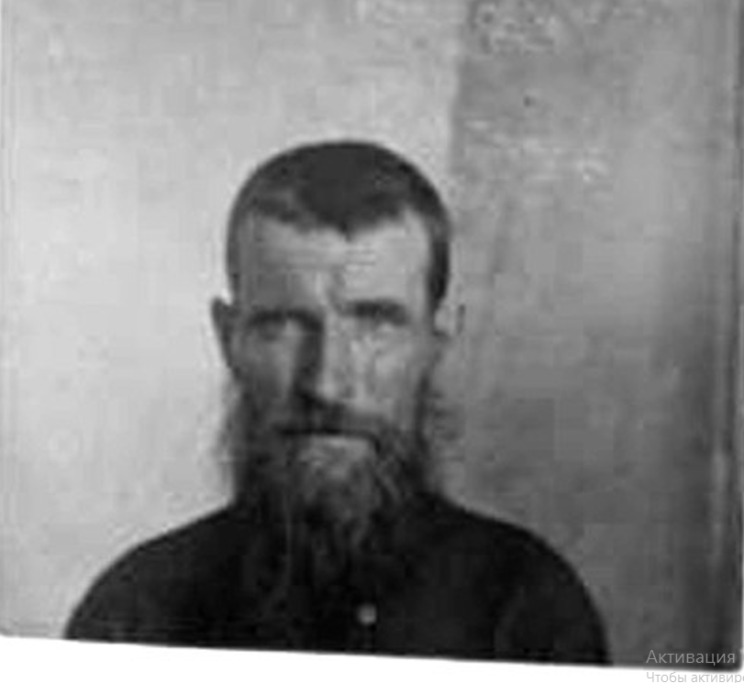1.1. ЗЕЛЕНКИН НИКИФОР КОНСТАНТИНОВИЧ

09 февраля 1881 г. – 21 августа 1937 г.
«№3. 9 февраля 1881 г. у крестьянiна села Судженскаго Константiнъ Кононовъ Зеленкiнъ и законной жены его Дарья Лаврентьева Зеленкiна родился сынъ Никiфоръ Константiновъ Зеленкiнъ. Восприемнiки: Алексей Андреевъ Зеленкiнъ и девiца Анна Тимофеева Помiнова. Крещенiе 10 февраля 1881 г. Священнiкъ Иоаннъ Европейцевъ».
(ГАКО Ф. Д-60, Оп. 1, Д. 587, Л. 44об.-45).

Братья и сестры: Филипп – 1865 г. р., Софья – 1870 г. р., Василий – 1873 г. р., Дмитрий – 26.10.1883 г. р.

Жена: Устинья Фёдоровна (Князева) Зеленкина, 01.09.1881 г. р.

Дочь: София, 1925 г. р. Сыновья: Александр, Анатолий, 1927 г. р.; Алексей.
«№28. 1 сентября 1881 г. у крестьянiна села Судженскаго Феодоръ Терентьевъ Князевъ и жены его Матрена Семенова Князева родилась дочь Устинiя. Восприемнiки: Семенъ Ларионовъ Потапочкiнъ и девiца Соломонiя Семенова Потапочкiна. Крещенiе 2 сентября 1881 г. Священнiкъ Иоаннъ Европейцевъ». (ГАКО. Ф. Д-60, Оп. 1, Д. 307, Л. 296об.-297).
«№24. 14 октября 1901 г. Никiфоръ Константiновъ Зеленкiнъ, лета 20, холостъ, первымъ бракомъ сочетается девiца Устинiя Феодорова Князева, лета 20. Поручiтели по жениху: Филiппъ Константiновъ Зеленкiнъ и Петръ Маркелловъ Тимофеевъ; по невесте: Василiй Константiновъ Зеленкiнъ и Матвей Иоакiмовъ Зеленкiнъ. Священнiкъ Николай Рождествiнъ. И. д. п. Михаiлъ Степановъ». (ГАКО. Ф. Д-60, Оп. 4, Д. 146, Л. 160об.-161).
«№50. 25 сентября 1902 г. у Никiфоръ Константiновъ Зеленкiнъ и жены его Устинiя Феодорова родился сынъ Иван. Восприемнiки: Мещанiнъ г. Омска Феодоръ Николаевъ Щербаковъ и крестьянская жена Марiя Никифоровна Потапочкiна. Крещенiе 25 сентября 1902 г. Священнiкъ Николай Рождествiнъ. И. д. п. Михаiлъ Степановъ».
(ГАКО. Ф. Д-60, Оп. 4, Д. 146, Л. 108об.-109).
«№73. 25 августа 1907 г. у запасного рядового села Судженскаго Никiфоръ Константiновъ Зеленкiнъ и жены его Устинiя Феодорова родилась дочь Наталья. Восприемнiки: Матфей Иоакiмовъ Зеленкiнъ и девiца Наталья Феодорова Князева. Крещенiе 26 августа 1907 г. совершилъ протоiерей Александръ Сидонскiй. И. д. п. Андрей Пантелеевъ».
(ГАКО. Ф. Д-60, Оп. 4, Д. 345, Л. 131об.-132).
«№54. 1 ноября 1907 г. у запасного рядового Никiфоръ Константiновъ Зеленкiнъ умерла дочь Наталья отъ слабости, 2 месяца. Погребена 3 ноября 1907 г. родителями на кладбище села Судженскаго и отпета причтом Покровской церкви».
(ГАКО. Ф. Д-60, Оп. 4, Д. 345, Л. 178об.-179).
«№13. 22 февраля 1909 г. у Никiфоръ Константiновъ Зеленкiнъ и жены его Устинiя Феодорова родилась дочь Марiя. Восприемнiки: Димитрiй Константiновъ Зеленкiнъ и Асiя Феодорова Князева. Крещенiе 23 февраля 1909 г. Протоiерей Александръ Сидонскiй. И. д. п. Павел Смиловскiй». (ГАКО. Ф. Д-60, Оп. 6, Д. 17, Л. 6об.-7).
«№17. 27 февраля 1912 г. у Никiфоръ Константiновъ Зеленкiнъ и жены его Устинiя Феодорова родилась дочь Евдокiя. Восприемнiки: Димитрий Константiновъ Зеленкiнъ и крестьянка села Ольгинскаго Устинiя Яковлева Астафьева. Крещенiе 1 марта 1912 г. Протоiерей Александръ Сидонскiй». (ГАКО. Ф. Д-60, Оп. 6, Д. 17, Л. 206об.-207).
«№27. 31 июля 1914 г. у Никiфоръ Константiновъ Зеленкiнъ умерла дочь Антонiна отъ поноса. Погребена 1 августа 1914 г. Священнiкъ Виталiй Осетровъ. И. д. п. Николай Синёвъ».
(ГАКО. Ф. Д-60, Оп. 6, Д. 186, Л. 58об.-59).
«№43. 9 июля 1918 г. у гражданина села Судженскаго Никифора Константиновича Зеленкина и жены его Устиньи Федоровны родился сын Виталий. Крещение 15 июля 1918 г. Священник Виталий Осетров». (ГАКО. Ф. Д-60, Оп. 6, Д. 186, Л. 265об.-266).
Зеленкин Алексей Никифорович, 1922 г. р. Призван Анжеро-Судженским РВК Новосибирской области. Пал без вести.

Из Архивного уголовного дела №П-690
Первый арест. Зеленкин Никифор Константинович, 1881 г. р., арестован 31/III-1933 г. Анжеро-Судженским ГО НКВД в селе Судженке.
Братья: Филипп, Василий, Дмитрий. Дом-пятистенок, амбар, сарай, баня, избушка, хлев, 5 лошадей, 2 коровы, 1 теленок, 9 овец, 5 ягнят, плуг, молотилка, веялка, 11 десятин посеву. ЕСХН – 50 руб. Прожил с отцом до 1905 г. После возвращения с японской войны, отделился от отца, жил самостоятельно, расширял своё хозяйство. В 1914 г. – 3 лошади, 1 голова молодняка, 2 коровы, 5 телят. В 1914 г. взят в старую армию, служил рядовым в артиллерийских частях до 1917 г. Прослужил в старой армии 9 лет. После возвращения в с. Судженку, переселился на выселок Многополье. В 1925-1926 г. избирался членом сельского совета, членом сельского комитета крестьянского общества взаимопомощи и председателем школьного совета. В 1926 г. за самовольную порубку леса оштрафован на 30 руб. В 1927 г. верующими избран казначеем церковного совета Покровской церкви. В 1928 г. наемной рабочей силы не имел, лет 10 назад во время уборки хлеба нанимал 2-3 работника. В 1932 г. облагался твердым заданием. Знаю Зеленкина Филиппа Константиновича, Зеленкина Василия Константиновича, Зеленкина Дмитрия Константиновича, Зеленкина Матвея Акимовича – двоюродного брата, знакомы мне как односельчане, у них никогда не был, и они у меня в доме не были. В церковной сторожке бывал редко, только в праздники зимой заходил погреться. Никаких контр-революционных разговоров против советской власти не вели.
В колхозе «Передовик» раскрыта контр-революционная группа в составе:
1. Зеленкин Никифор Константинович. 2. Волосов Павел Арефьевич.
3. Зеленкин Матвей Акимович. 4. Прачев Семён Михайлович.
5. Потапочкин Егор Илларионович. 6. Кузоватов Иван Фаддеевич.
Собирались в церковной сторожке, выступали против политики Ленина-Сталина, клеветали на советскую власть, говорили, что она довела крестьян до нищеты и голода. 5 человек из них арестованы 31 марта 1933 г. и 1 под подпиской о невыезде с места жительства.
Заседанием судебной тройки ПП ОГПУ по Западно-Сибирскому краю от 26 мая 1933 г. ЗЕЛЕНКИН Никифор Константинович осужден по статье 58-10-11 УК РСФСР.
Приговор: из-под стражи освобождён, засчитав в наказание срок предварительного заключения – 70 суток.
В Деле хранятся 2 маленькие фотографии.
Заключением прокурора Кемеровской области от 14 апреля 2000 г. Зеленкин Никифор Константинович реабилитирован.
Основание: АУД №П-690, Ф. 8, том 1, лл. 2, 16, 25, 88-90, 116-128, 129-131, 187, 193.

Справка №292
гр. Зеленкин Н. К. от ЕСХН освобожден в 1929/1930 г. как выселяющийся на выселок Многополье. 24/X-1929 г. Председатель Судженского сельсовета.
(Архив УФСБ по Кемеровской обл. Ф. №8 АУД №П-690, том 1, Л. 135).
9/I-1932 г. Судженский сельсовет за выполнение всех видов заготовок премирует Зеленкина Никифора Константиновича 8 метров мануфактуры. Просить Дачно-Троицкий «Акорт» (Акционерное общество розничной торговли) отпустить.
(Архив УФСБ по Кемеровской обл. Ф. №8 АУД №П-690, том 1, Л. 139).
Второй арест. Сужден в 1935 г. за невыполнение государственных обязательств к одному году принудительных работ. Срок не отбыл.
Третий арест. Зеленкин Никифор Константинович арестован 20 июля 1937 г. Анжеро-Судженским Городским отделом НКВД по ордеру №5.
Помощник Оперуполномоченного 4-го Отделения УГБ
Анжеро-Судженского Горотдела НКВД Коновалов Владимир Ильич.
(Архив УФСБ по Кемеровской обл. Ф. №8 АУД №П-2544, том 1, Л. 44).

ПРОТОКОЛ ОБЫСКА
Изъято для представления в Анжеро-Судженский ГО НКВД: 3 выделанные кожи, записка – молитва. (Архив УФСБ по Кемеровской обл. Ф. №8 АУД №П-2544, том 1, Л. 45).

«УТВЕРЖДАЮ» Начальник Анжеро-Судженского Горотдела НКВД -
Старший Лейтенант Госбезопасности: Петров-Пестов Сергей Петрович.
«19» июля 1937 г.
ПОСТАНОВЛЕНИЕ
Об избрании меры пресечения и предъявления обвинения
Город Анжеро-Судженск 1937 г. Июля месяца «19» дня.
Помощник Оперуполномоченного 4-го Отделения УГБ УНКВД ЗСК Сержант ГБ Анжеро-Судженского Горотдела УГБ НКВД по ЗСК, рассмотрев следственный материал по делу №14508, приняв во внимание, что гражданин Зеленкин Никифор Константинович достаточно изобличается в том, что являлся активным участником контрреволюционной группы, организованной священником Судженской церкви Сухорученко А. Г. из числа к-р настроенных единоличников-церковников, ставившей своей целью развал колхозов и оказание сопротивления проводимым мероприятиям Советской властью на селе. Вел контрреволюционную агитацию с призывом к вооруженному восстанию.
А поэтому руководствуясь ст. 144 и 145 УПК –
ПОСТАНОВИЛ:
гражданина Зеленкина Никифора Константиновича привлечь в качестве обвиняемого по ст. ст. 58-10-11 УК РСФСР, мерой пресечения способов уклонения от следствия и суда избрать содержание под стражей при ДПЗ Анжеро-Судженского ГО НКВД.
Настоящее постановление мне объявлено «20» июля 1937 г.
Подпись обвиняемого Зеленкин
Содержится под стражей в ДПЗ Анжеро-Судженского ГО НКВД.
(Архив УФСБ по Кемеровской обл. Ф. №8 АУД №П-2544, том 1, Л. 46).

АНКЕТА
Проживает на станции Судженка Томской ж. д. Не работает, на иждивении сына Александра. Чернорабочий, крестьянин-середняк, единоличник, зажиточный, твёрдозаданец. Беспартийный, малограмотный.
Дети: Александр работает в колхозе, Анатолий – 10 лет, София – 12 лет.
(Архив УФСБ по Кемеровской обл. Ф. №8 АУД №П-2544, том 1, Л. 47).

ПОСТАНОВЛЕНИЕ
(о предъявлении обвинения).
1937 г. Июля месяца «27» дня. г. Анжеро-Судженск.
Я, Помощник Оперуполномоченного 4-го Отделения УГБ Анжеро-Судженского Горотдела НКВД Коновалов, рассмотрев следственный материал по делу №14508 и приняв во внимание, что гражданин Зеленкин Никифор Константинович достаточно изобличается в том, что он:
1. Являлся участником к-р повстанческой группы, возглавляемой священником Судженской церкви Сухорученко А. Г.
2. Проводил к-р агитацию, обрабатывая население в к-р духе, готовя кадры для вооруженного восстания внутри страны в момент нападения капиталистических стран на СССР.
3. Проводил контрреволюционную агитацию с призывом к вооруженному восстанию.

На основании изложенного и руководствуясь ст. 128 УПК РСФСР–
ПОСТАНОВИЛ:
Гражданину Зеленкину Никифору Константиновичу предъявить обвинение по ст. 58-2-10-11 УК РСФСР. Меру пресечения – содержание под стражей оставить прежней.
Помощник Оперуполномоченного 4-го Отделения УГБ: Коновалов.
СОГЛАСЕН:
Начальник 4-го Отделения УГБ Анжеро-Судженского Горотдела НКВД
Младший лейтенант Государственной Безопасности
Настоящее постановление мне объявлено «27» Июля 1937 г.
Подпись обвиняемого: Зеленкин.
(Архив УФСБ по Кемеровской обл. Ф. 8. АУД №П-2544, том 1, Л. 48).

ПРОТОКОЛ ДОПРОСА
Обвиняемого Зеленкина Никифора Константиновича «20» июля 1937 г.
Вопрос: Следствие располагает данными о том, что вы являлись активным членом к-р группы. Признаете себя виновным?
Ответ: Не признаю, ни в какой к-р группе я не состоял.
Вопрос: Имеете судимых родственников?
Ответ: Брат Зеленкин Александр сужден на 1,5 года лишения свободы за хищение государственной собственности.
Зять Егоров Пётр Матвеевич сужден на 10 лет.
Никифор Константинович категорически отрицает свое участие в к-р группе.
(Архив УФСБ по Кемеровской обл. Ф. №8 АУД №П-2544, том 1, Л. 83-86).

ОЧНАЯ СТАВКА с Сухорученко А. Г. 21 июля 1937 г.
Сухорученко подтверждает, что Зеленкин Н. К. был завербован в к-р повстанческую группу во время коллективизации в 1930-х годах.

ПРОТОКОЛ ПРЕДЪЯВЛЕНИЯ СЛЕДСТВИЯ
1937 г. Августа 1-го дня Помощник Оперуполномоченного 4-го Отделения УГБ Анжеро-Судженского Горотдела НКВД Коновалов Владимир Ильич, сего числа в порядке ст. 206 УПК РСФСР объявил обвиняемому Зеленкину Никифору Константиновичу, что следствие по обвинению его в преступлении, предусмотренном ст. 58 п. 2-10-11 УК РСФСР закончено, одновременно разъяснил ему право знакомства со всеми материалами следственного производства и возбуждения ходатайства по дополнению следственного дела. После прочтения всех материалов, находящихся в следственном деле №14508, обвиняемый Зеленкин заявил, что со всеми материалами следственного производства он знаком, ходатайств ни каких не имеет и дополнить следственный материал ни чем не может.
Подпись обвиняемого: Зеленкин.
Следствие предъявил: Помощник Оперуполномоченного 4-го Отделения УГБ: Коновалов.
(Архив УФСБ по Кемеровской обл. Ф. №8, Д. №П-2544, том 1, Л. 157).

ОБВИНИТЕЛЬНОЕ ЗАКЛЮЧЕНИЕ
По делу №14508 по обвинению: СУХОРУЧЕНКО Агапия Георгиевича, ЗЕЛЕНКИНА Никифора Константиновича и …, в преступлении, предусмотренном статьей 58 пункты 2, 10, 11 УК РСФСР.
Участники к-р повстанческой группы:
ЗЕЛЕНКИН Н. К. и …, обработанные Сухорученко А. Г., на протяжении 1930-1937 г.г. систематически вели среди населения к-р повстанческую агитацию с призывом вооруженного восстания, вместе с этим распространяли к-р клевету на Соввласть, с целью разжигания ненависти к ней. Одновременно высказывались за необходимость проведения терактов над руководителями Партии и Правительства, а также вели к-р агитацию за невступление в колхозы, выход из колхозов и за проведение диверсионно-вредительской работы в колхозах. Призывали колхозников и единоличников оказывать сопротивление всем мероприятиям проводимым Партией и Правительством в деревне.
№8. ЗЕЛЕНКИН Никифор Константинович, 1881 г. р., уроженец с. Судженки, Анжеро-Судженского района, ЗСК, из крестьян, зажиточный, в 1930-1931 гг. облагался твердым заданием, сужден в 1933 г. и 1935 г., русский, малограмотный, беспартийный, в момент ареста проживал на станции Судженка.
ОБВИНЯЕТСЯ в том, что:
являлся активным участником к-р повстанческой группы, которая ставила своей задачей формировать к-р повстанческие кадры для вооруженного восстания внутри страны в момент нападения фашистских государств на СССР.
Систематически проводил к-р повстанческую агитацию с призывом вооруженного восстания.
Призывал единоличников и колхозников к оказанию сопротивления всем мероприятиям, проводимым Соввластью в деревне.
То есть в преступлении, предусмотренном ст. 58 п. 2-10-11 УК РСФСР.
Виновным себя не признал.
Находится под стражей в тюрьме НКВД в г. Мариинске.
На основании изложенного: ЗЕЛЕНКИН подлежит преданию суду.
Помощник Оперуполномоченного 4-го Отделения УГБ
Анжеро-Судженского ГО НКВД: Коновалов В. И.
Составлено «27» июля 1937 г.
(Архив УФСБ по Кемеровской обл. Ф. №8 АУД №П-2544, том 1, лл. 160-161, 165-167).

ВЫПИСКА ИЗ ПРОТОКОЛА №38
Заседания Тройки Управления НКВД ЗАПСИБКРАЯ
от «4» августа 1937 г.

СЛУШАЛИ | ПОСТАНОВИЛИ
№21. ДЕЛО №14508 Анжеро-Судженского  Горотдела НКВД ЗАПСИБКРАЯ  ЗЕЛЕНКИН Никифор Константинович, 1881 г. р., уроженец села Судженки, Анжеро-Судженского района, ЗСК, зажиточный, судим. Активный участник к-р, монархической, повстанческой группы. | ЗЕЛЕНКИНА НИКИФОРА КОНСТАНТИНОВИЧА  Р А С С Т Р Е Л Я Т Ь  Принадлежащее лично ему имущество конфисковать.  Дело сдать в архив.
Выписка верна: Инспектор 8-го отделения УГБ УНКВД по ЗСК
(Архив УФСБ по Кемеровской обл. Ф. №8. АУД №П-2544, том 1, л. 182).

ВЫПИСКА ИЗ АКТА №38.
Постановление Тройки УНКВД Запсибкрая от «4» августа 1937 г. о Р А С С Т Р Е Л Е
ЗЕЛЕНКИНА НИКИФОРА КОНСТАНТИНОВИЧА приведено в исполнение
21 августа 1937 г.
Верно: Сотрудник Оперштаба:
(Архив УФСБ по Кемеровской обл. Ф. №8. АУД №П-2544, том 1, л. 183).
Место захоронения неизвестно.
Постановлением Президиума Кемеровского областного суда от «10» сентября 1956 года постановление тройки Управления НКВД Западно-Сибирского края от 4 августа 1937 г. в отношении Зеленкина Никифора Константиновича отменено, дело производством прекращено за отсутствием состава преступления.
Основание:
– Архивное уголовное дело №П-2544, том 1, Л. 4-5, 44-48, 83-86, 160-167, 182-183.
– Книга памяти жертв политических репрессий Кемеровской области. Кемерово:1996.–556 с.,

том 2, стр. 178.
– Письмо Прокуратуры Кемеровской области №13-1778-1994 от 21.12.2015 г.
– Письмо Кемеровского областного суда № сч-15/91 от 09.02.2016 г.

1.2. ЗЕЛЕНКИН ИВАН АЛЕКСЕЕВИЧ
26 сентября 1880 г. – 21 августа 1937 г.
Родился 26 сентября 1880 г. в селе Судженском Ишимской волости Томской губернии.
№32. 26 сентября 1880 г. родился сынъ Иванъ у Алексей Андреевъ Зеленкiнъ и его жены Васса Степанова (Волосова) Зеленкiна. Восприемнiки: Димитрiй Степановъ Волосовъ и крестьянская жена Пелагея Матвеева Калинченко. Крещенiе 28 сентября 1880 г. совершилъ священнiкъ Иоаннъ Европейцевъ. И. д. п. Симеонъ Златомрежевъ».
(ГАКО. Ф. Д-60, Оп. 1, Д. 587, Л. 14об.-15. Оп. 1, Д. 556, Л. 218об.-219).
«№8. 21 апреля 1883 г. родилась дочь Александра у Михаiлъ Даниловъ Рытовъ и его жены Сапфiя Степановна. Восприемнiки: Переселенецъ Иосiфъ Яковлевъ Гальвидiсъ и девiца Анна Павлова Ионiна. Крещенiе 23 апреля 1883 г.». (ГАКО. Ф. Д-60, Оп. 1, Д. 307, Л. 355об.-356).
«№3. 16 января 1900 г. Зеленкiнъ Иванъ Алексеевъ, лета 19, холостъ, первымъ бракомъ сочетается девiца Александра Михайлова Рытова, лета 18. Поручители по жениху: Павелъ Арефьевъ Волосовъ и Димитрiй Степановъ Волосовъ; по невесте: Степанъ Филипповъ Рытовъ и Сергей Павловъ Ионiнъ. Священнiкъ Николай Рождествiнъ. И. д. п. Иннокентiй Васильевъ».
(ГАКО. Ф. Д-60, Оп. 3, Д. 54, Л. 243об.-244).
«№44. 14 июля 1901 г. родился сынъ Владимiръ у Иванъ Алексеевъ Зеленкiнъ и его жены Александра Михайлова. Восприемнiки: Павелъ Арефiевъ Волосовъ и Надежда Григорьева Тимофеева. Крещенiе 15 июля 1901 г. Священнiкъ Николай Рождествiнъ. И. д. п. Михаiл Степановъ». (ГАКО. Ф. Д-60, Оп. 4, Д. 146, Л. 239об.-240). Умеръ.
«№41. 28 июля 1902 г. родился сынъ Василiй у Иванъ Алексеевъ Зеленкiнъ и его жены Александра Михайлова. Восприемнiки: Павелъ Михайловъ Ионiнъ и крестьянская жена Лукiя Димитрiева Ковалева. Крещенiе 29 июля 1902 г. Cвященнiкъ Николай Рождествiнъ. И. д. п. Михаiл Степановъ». (ГАКО. Ф. Д-60, Оп. 4, Д. 146, Л. 47об.-48).
«№73. 14 ноября 1904 г. родилась дочъ Екатерiна у солдатъ, состоящий на военной службе, Иванъ Алексеевъ Зеленкiнъ и его жена Александра Михайлова. Восприемнiки: Андрей Тимофеевъ Рытовъ и крестьянская жена Агриппiна Тимофеева Желнеровiчъ. Крещенiе 14 ноября 1904 г. Священнiкъ Николай Рождествiнъ. И. д. п. Андрей Пантелеевъ».
(ГАКО. Ф. Д-60, Оп. 4, Д. 234, Л. 86об.-87).
«№101. 24 августа 1907 г. родился сынъ Зеленкiнъ Александръ Ивановъ у Иванъ Алексеевъ Зеленкiнъ и его жена Александра Михайлова. Восприемнiки: крестьянiнъ Тобольской губернiи Тарскаго уезда Крайчiковской волостi села Строкiнскаго Антонъ Васильевъ Строкiнъ и крестьянка Анна Виссарiонова Тимофеева. Крещенiе 26 августа 1907 г. Священнiкъ Николай Рождествiнъ. И. д. п. Андрей Пантелеевъ».
(ГАКО. Ф. Д-60, Оп. 3, Д. 17, Л. 143об.-144. Оп. 4, Д. 345, Л. 130об.-131).
Жена: Зеленкина Мария Марковна. Проживали г. Анжеро-Судженск, ул. Сахалинка, 67-1. Призван 9 января 1942 г. Анжеро-Судженским ГВК. Погиб 19 июля 1944 года.
«№90. 25 ноября 1909 г. родилась дочъ Лидiя у Иванъ Алексеевъ Зеленкiнъ и его жена Александра Михайлова. Восприемнiки: Борисъ Кирилловъ Гуковiчъ и крестьянка Анна Кузоватова. Крещенiе 29 ноября 1909 г. Протоiерей Александръ Сидонскiй. И. д. п. Павелъ Смиловскiй». (ГАКО. Ф. Д-60, Оп. 6, Д. 17, Л. 29об.-30).
«№72. 5 декабря 1909 г. у Иванъ Алексеевъ Зеленкiнъ умерла дочь Лидiя отъ родимца, 2 недели. Приобщалъ протоiерей Александръ Сидонскiй. И. д. п. Павелъ Смиловскiй».
(ГАКО. Ф. Д-60, Оп. 6, Д. 17, Л. 60об.-61).
«№93. 31 октября 1910 г. у Иванъ Алексеевъ Зеленкiнъ и его жена Александра Михайлова родился сынъ Зеленкiнъ Викторъ Ивановъ. Восприемнiки: Никита Савельевъ Гартвiчъ и Степанiда Тимофеева Строкiна. Крещенiе 2 ноября 1910 г. Протоiерей Александръ Сидонскiй. И. д. п. Павелъ Смиловскiй». (ГАКО. Ф. Д-60, Оп. 6, Д. 17, Л. 93об.-94).
Жена: Зеленкина Елена Кузьминична. Проживали г. Анжеро-Судженск, ул. Сахалинка, 69-1. Призван 30 мая 1941 г. Анжеро-Судженским ГВК. Рядовой, стрелок.
Пал без вести в октябре 1941 года.

1910 года Июля 18 дня, я, нижеподписавшийся, Иванъ Алексеевъ Зеленкiнъ, далъ эту расписку в том, что за перевозку со станции Судженка Сибирской железной дороги в село Судженское 890 пудовъ ржи по 3½ копейки за пудъ. Всего тридцать одинъ рубль пятнадцать копеекъ я сего числа получилъ. Въ чемъ и подписываюсь. Иванъ Зеленкiнъ. (ГАТО. Ф. Ф-239, Оп. 1, Д. 217, Л. 11).
1910 года Июня 13 дня, я, нижеподписавшийся, Иванъ Алексеевъ Зеленкiнъ, далъ эту расписку в том, что сего числа получилъ денегъ за перевозку со станции Судженка Сибирской железной дороги в село Судженское 1803 пуда пшенiцы, ржи и муки, считая по 3½ копейки за пудъ. Всего шестьдесятъ три рубля десять копеекъ. Въ чемъ и подписываюсь. Иванъ Зеленкiнъ.
(ГАТО. Ф. Ф-239, Оп. 1, Д. 217, Л. 14).
1910 года Мая 18 дня, я, нижеподписавшийся, Иванъ Алексеевъ Зеленкiнъ, далъ эту расписку в том, что за перевозку со станции Судженка Сибирской железной дороги в село Судженское 900 пудовъ пшенiцы по 3½ копейки за пудъ. Всего тридцать одинъ рубль пятьдесять копеекъ я сего числа получилъ. Въ чемъ и подписываюсь. Иванъ Зеленкiнъ.
(ГАТО. Ф. Ф-239, Оп. 1, Д. 217, Л. 15).
«№12. 4 апреля 1913 г. родилась дочъ Марiя у Иванъ Алексеевъ Зеленкiнъ и его жена Александра Михайлова. Восприемнiки: крестьянка Пелагея Григорьева Зеленкiна. Крещенiе 6 апреля 1913 г. Священнiкъ Виталiй Осетровъ. И. д. п. Андрей Пантелеевъ».
(ГАКО. Ф. Д-60, Оп. 6, Д. 186, Л. 265об.-266).
«№39. 31 мая 1915 г. родился сынъ Павелъ у Иванъ Алексеевъ Зеленкiнъ и его жена Александра Михайловна. Восприемнiки: Борiсъ Кирилловъ Гуковiчъ и Томской губернiи и уезда Сергiево-Михайловской волостi деревни Тутальской крестьянская жена Варвара Григорьева Панфёрова. Крещенiе 1 июня 1915 г. Священнiкъ Виталий Осетровъ. И. д. п. Николай Синёвъ».
(ГАКО. Ф. Д-60, Оп. 6, Д. 186, Л. 84об.-85).
«№16. 27 февраля 1919 г. родилась дочъ Зеленкина Антонина Ивановна у гражданина Ивана Алексеевича Зеленкина и его жены Александры Михайловны. Восприемники: Борис Кириллович Гукович и Дарья Михайловна Шахрай. Крещение 27 февраля 1919 г. совершил священник Виталий Осетров». (ГАКО. Ф. Д-60, Оп. 6, Д. 395, Л. 5об.-6).
Работала бирашницей (выдавала бирки) на кирпичном заводе №2 в г. Анжеро-Судженке.
Зеленкин Иван Алексеевич участник Русско-японской и Первой Мировой войн. Унтер-Офицер, старший фейерверкер. В 1921 г. член сельского совета, в 1927-1929 гг. председатель правления Судженского сельского общества потребителей Томского потребсоюза.
Первый арест. В 1931 г. сужден по ст. 61 ч. III УК РСФСР к 1 году лишения свободы. Краевым судом ЗСК приговор отменён. Проживал в г. Анжеро-Судженске, Новая Сахалинка 1-я улица, 67 (6-я колония). Заведующий хозяйством на кирпичном заводе №2.
Второй арест 28 июня 1937 г. Архивное уголовное дело №П-2544.

С.С.С.Р.
Управление НКВД по ЗСК
Управление Государственной Безопасности
О Р Д Е Р №119
Выдан «28» июня 1937 г. Действителен одне сутки
сотруднику Анжеро-Судженского ГО НКВД Коновалов Павел Федорович
поручается произвести обыск и арест гражданина Зеленкина Ивана Алексеевича
проживающего г. Анжеро-Судженск, Новая Сахалинка 1-я ул., 67.
Начальник Анжеро-Судженского Горотдела НКВД Петров-Пестов Сергей Петрович
(Архив УФСБ по Кемеровской обл. Ф. 8. АУД №П-2544, том 1, Л. 49).

ПРОТОКОЛ ОБЫСКА
1937 г. Июня месяца «28» дня. Я Помощник Оперуполномоченного 4-го Отделения УГБ Анжеро-Судженского Горотдела НКВД Коновалов Павел Федорович на основании Ордера Анжеро-Судженского Горотдела НКВД за №119 произвел обыск у гражданина Зеленкина Ивана Алексеевича, проживающего в г. Анжеро-Судженске, Новая Сахалинка 1-я ул., 67.
Согласно полученных указаний задержан Зеленкин Иван Алексеевич.
Изъято для представления в Анжеро-Судженский Горотдел НКВД следующее:
1. Паспорт ЩК №146362 на имя Зеленкин И. А.
(Архив УФСБ по Кемеровской обл. Ф. 8. АУД №П-2544, том 1, Л. 50).

«УТВЕРЖДАЮ» Начальник Анжеро-Судженского Горотдела НКВД -
Старший Лейтенант Госбезопасности: Петров-Пестов Сергей Петрович.
«….»……………….193... г.

ПОСТАНОВЛЕНИЕ
Об избрании меры пресечения и предъявления обвинения
Город Анжеро-Судженск 1937 г. Июня месяца « » дня.
Помощник Оперуполномоченного 4-го Отделения УГБ УНКВД ЗСК Сержант ГБ Анжеро-Судженского Горотдела УГБ НКВД по ЗСК Поздняков Яков Аверьянович, рассмотрев следственный материал по делу №14508, приняв во внимание, что гражданин Зеленкин Иван Алексеевич достаточно изобличается в том, что являлся участником контрреволюционной группы, организованной священником Судженской церкви из числа к-р настроенных единоличников-церковников, ставившей своей целью развал колхозов и оказание сопротивления проводимым мероприятиям Советской властью на селе.
А поэтому руководствуясь ст. 144 и 145 УПК –
ПОСТАНОВИЛ:
гражданина Зеленкина Ивана Алексеевича привлечь в качестве обвиняемого по ст. ст. 58-10-11 УК РСФСР, мерой пресечения способов уклонения от следствия и суда избрать содержание под стражей при ДПЗ Анжеро-Судженского ГО НКВД.
Помощник Оперуполномоченного 4-го Отделения УГБ Сержант Госбезопасности
Поздняков Яков Аверьянович (2 квадрата в малиновых петлицах).
«СОГЛАСЕН»
Начальник 4-го Отделения УГБ УНКВД по ЗСК
Младший лейтенант Государственной Безопасности
Настоящее постановление мне объявлено «….»……………..193… г.
Подпись обвиняемого
(Архив УФСБ по Кемеровской обл. Ф. 8. АУД №П-2544, том 1, Л. 51).
Примечание: отсутствуют дата и подпись обвиняемого.

Лист №52.
к делу №14508.
АНКЕТА АРЕСТОВАННОГО
1. Фамилия Зеленкин.
2. Имя и отчество Иван Алексеевич.
3. Дата рождения «26» сентября 1880 г.
4. Место рождения село Судженка Анжеро-Судженский район Западно-Сибирский край
5. Местожительство (адрес) город Анжеро-Судженск, Новая Сахалинка, 1-я улица, 67
6. Профессия и специальность Плотник
7. Место службы и должность Кирпичный завод №2 Заведующий хозяйством
8. Паспорт Выдан Анжеро-Судженским Горотделом Милиции НКВД «1» Декабря 1935 г.
ЩК №146362, прописан в г. Анжеро-Судженске
9. Социальное происхождение Родители крестьяне-середняки
10. Социальное положение Служащий
а) до революции Дом-1, амбар-1, конюшня-1, лошадей-4, коров-3, овец-13, свиней-3, молотилка-1, веялка-1
б) после революции Дом-1, амбар-1, конюшня-1, лошадей-5, коров-4, овец-13, молотилка-1, жнейка-1, веялка-1
11. Образование Малограмотный
12. Партийность Беспартийный, в партиях не состоял
13. Национальность и гражданство (подданство) Русский, гражданин СССР
14. Категория воинского учета-запаса С учета снят по возрасту
15. Служба в белых и других к-р армиях В белой армии не служил, в бандах не участвовал.
Служил в царской армии в чине Старшего фейерверкера.
16. Каким репрессиям подвергался при Соввласти В 1930-1931 гг. облогался твердым заданием, в 1931 г. сужден по ст. 61 ч. III УК РСФСР к 1 году лишения свободы, краевым судом, приговор отменён.
17. Состав семьи: жена Александра Михайловна (Рытова) Зеленкина, 1881 г. р. – домохозяйка; дочь Зеленкина Антанида Ивановна – 27.02.1919 г. р., работает на кирпичном заводе №2 бирашницей; сыновья: Иван и Алексей учатся в школе 1-й ступени, Петр – 7 лет, проживают вместе со мной, Павел – 31.05.1915 г. р. служит в РККА в 78-м артиллерийском полку в г. Томске, Василий – 28.07.1902 г. р., арестован в 1937 г. органами НКВД, Виктор – 1910 г. р., с 1935 г. неизвестно где (пал без вести в октябре 1941 г.), Александр – 24.08.1907 г. р.
Подпись арестованного Зеленкин.
1. Особые внешние приметы
2. Арестован Анжеро-Судженским Г.О. Н.К.В.Д. «28» Июня 1937 г.
3. Содержится под стражей в Д.П.З. Анжеро-Судженского Г.О. Н.К.В.Д.
Подпись сотрудника, заполнившего анкету: Поздняков Яков Аверьянович.
«28» Июня 1937 г.
(Архив УФСБ по Кемеровской обл. Ф. 8. АУД №П-2544, том 1, Л. 52).

«Утверждаю» Начальник Анжеро-Судженского Горотдела НКВД –
Старший Лейтенант Госбезопасности: Петров-Пестов Сергей Петрович
ПОСТАНОВЛЕНИЕ
(о предъявлении обвинения).
1937 г. Июля месяца «10» дня. г. Анжеро-Судженск.
Я, Помощник Оперуполномоченного 4-го Отделения УГБ Анжеро-Судженского Горотдела НКВД Коновалов Павел Федорович, рассмотрев следственный материал по делу №14508 и приняв во внимание, что гражданин Зеленкин Иван Алексеевич достаточно изобличается в том, что он:
1. Являлся участником к-р повстанческой группы, возглавляемой священником Судженской церкви Сухорученко А. Г.
2. Проводил к-р агитацию, обрабатывая население в к-р духе, готовя кадры для вооруженного восстания внутри страны в момент интервенции капиталистических стран в СССР.
3. Проводил среди колхозников к-р агитацию за выход из колхозов и развал трудовой дисциплины.
4. Вел к-р агитацию среди колхозников и единоличников, направленную на срыв мероприятий Партии и Правительства, проводимых в деревне.
На основании изложенного и руководствуясь ст. 128 УПК РСФСР – ПОСТАНОВИЛ:
Гражданину Зеленкину Ивану Алексеевичу предъявить обвинение по ст. 58-2-10-11 УК РСФСР. Меру пресечения – содержание под стражей оставить прежней.
Помощник Оперуполномоченного 4-го Отделения УГБ: Коновалов Павел Федорович.
СОГЛАСЕН:
Начальник 4-го Отделения УГБ
Младший лейтенант Государственной Безопасности
Настоящее постановление мне объявлено «10» Июля 1937 г.
Подпись обвиняемого: Зеленкин.
(Архив УФСБ по Кемеровской обл. Ф. 8. АУД №П-2544, том 1, Л. 53)

С.С.С.Р.
НАРОДНЫЙ КОМИССАРИАТ ВНУТРЕННИХ ДЕЛ
Управление Государственной Безопасности УНКВД по Запсибкраю
Анжеро-Судженский городской отдел Н.К.В.Д.
ПРОТОКОЛ ДОПРОСА
К делу №14508.
1937 г. Июня месяца «28» дня. Я, помощник оперуполномоченного Анжеро-Судженского Горотдела Н.К.В.Д. … допросил в качестве обвиняемого Зеленкин Иван Алексеевич, «26» сентября 1880 г. р., грамотный, кирпичный завод №2 заведующий хозяйством, из крестьян-Кулаков, в хозяйстве имел дом – 1, амбар – 1, конюшня – 1, лошадей – 7, коров – 5, овец – 13, молотилка – 1, веялка – 1, жатка – 1. В 1921 г. был членом сельского совета, в 1928-1929 гг. работал председателем сельского общества потребителей в с. Судженке Анжеро-Судженского района.
Показания обвиняемого (свидетеля) Зеленкина Ивана Алексеевича.
Вопрос: Следствие располагает данными о том, что вы являлись активным членом к-р группы. Признаете себя виновным?
Ответ: Признаю, что я состоял в к-р группе, существовавшей среди церковников, возглавляемой священником Судженской церкви Сухорученко Агапием Георгиевичем.
Вопрос: Когда, кем и при каких обстоятельствах вы были завербованы в к-р группу?
Ответ: В к-р группу я был завербован в 1929 г. священником Судженской церкви Сухорученко А. Г., при следующих обстоятельствах. В 1928-1929 гг. я работал председателем сельского общества потребителей в селе Судженке. Среди населения пользовался большим авторитетом, особенно был авторитетом среди зажиточной части села. На ряду с этим, как верующий ходил в церковь и имел связь с священником Сухорученко А. Г. Он зная о том, что я пользуюсь большим авторитетом среди населения, умею влиять на окружающих меня лиц, стал ходить ко мне на квартиру и обрабатывать меня в контреволюционном духе. В беседах со мной Сухорученко А. Г. клеветал на соввласть. И после того, как я высказал ему свое недовольствие к советской власти, он прямо стал говорить, что Советская власть хочет загнать всех крестьян в колхозы, отобрать все хозяйство, заставить работать не на себя, а на государство, проводимой коллективизацией соввласть оторвет верующих от церкви, от религии и закроет церкви, а поэтому нам нужно вести организованную борьбу с соввластью, а главным образом против коллективизации. Для этой цели нужно подобрать лиц из зажиточной части села враждебно настроенных к советской власти и организованно оказывать сопротивление проводимым соввластью мероприятиям по коллективизации. На что я и дал ему согласие. После чего Сухорученко А. Г. мне заявил, что часть людей он уже подобрал.
Вопрос: Укажите лиц, которые были привлечены для проведения к-р деятельности?
Ответ: Мне известно, что для проведения к-р работы были привлечены … и я Зеленкин И. А.
Вопрос: Какие практические задачи ставил перед вами Сухорученко А. Г. по проведению к-р работы?
Ответ: Для проведения организованной борьбы с соввластью Сухорученко А. Г. мне говорил, что наша к-р группа должна вести борьбу в следующем направлении
1. Обработка лиц из антисоветского элемента в к-р духе и подготовка их для поднятия вооруженного восстания внутри страны в момент войны капиталистических стран с Советским Союзом.
2. Противодействие коллективизации путем невступление в колхоз самих участников к-р группы и проведения антиколхозной агитации среди единоличников села.
3. Проведение вредительских действий в колхозах, путем вывода из строя тягловой силы, порча и расхищение колхозного имущества.
Вопрос: Дайте показания о практической к-р деятельности вашей группы?
Ответ: В осуществлении поставленных задач к-р группой, начиная с 1929 г. мы проводили ни однократно сборища, на которых кроме участников к-р группы привлекались лица из числа единоличников, враждебно настроенных к соввласти. На сборищах обсуждали вопросы антисоветского характера, клеветали на советскую власть. Первое сборище было в Мае месяце 1929 г., которое собирал я по заданию Сухорученко А. Г. На этом сборище присутствовали …, … (оба проживали в г. Анжеро-Судженске), … (умер), … (умер), … все в прошлом зажиточные, в настоящее время проживают в г. Анжеро-Судженске, ... (умер), … в 1936 г. выехал на Дальний Восток, … проживает в селе Судженке состоит в колхозе и я Зеленкин И. А. На сборище обсуждали вопрос вступать или не вступать в колхоз, где Сухорученко А. Г. с большой настойчивостью убеждал присутствующих не вступать в колхоз. При этом высказывал клевету на колхозы, дискредитировал советскую власть. Выступление Сухорученко я поддержал и для маскировки к-р целей предложил присутствующим, просить сельский совет отрезать землю для выше указанной группы, якобы для вновь организующего колхоза, зная о том, что в селе было организовано два маленьких колхоза и что создавать третий колхоз нам не разрешат. Все присутствующие со мной согласились, поручили мне договорится с сельским советом и землимером об отрезке земли нашей группе. На следующий день я ходил к землимеру и на мой вопрос, можно ли отрезать земли для нас 13 хозяйств, землимер ответил отрицательно, и сказал, что если вы хотите вступать в колхоз, то идите в колхоз «Передовик». В этот же день я собрал вновь всех выше указанных лиц, за исключением …, объяснил им слова землимера. После чего мы договорились все в колхоз не вступать, я первый заявил, что в колхоз не пойду.
Но, несмотря на проводимую нашей к-р группой антиколхозную агитацию, единоличники, под влиянием разъяснения приезжавших уполномоченных от горкома партии, горсовета и горзо (городской земельный отдел), все же записывались в колхоз, в силу чего я и Сухорученко А. Г. видя, что наше влияние, а равно развернутая наша к-р работа является недостаточной решили вновь собрать нелегальное сборище группы, которое и созвали в Июле месяце 1929 г. под сараем …, где присутствовали: я Зеленкин, …. Сухорученко А. Г. выступая на этом сборище говорил:
«Мы действуем еще не достаточно энергично, колхозы растут, нужно усилить агитацию среди единоличников против вступления в колхоз, доказывать, что советская власть загоняет в колхозы для того, чтобы потом закабалить крестьян на вечно, работать в колхозах будут не на себя, а на государство и как только все единоличники войдут в колхозы, советская власть закроет все церкви, запретит верующим молиться».
Тут же, обращаясь ко мне Сухорученко А. Г. заявил: «Ты, Иван Алексеевич, у нас самый авторитетный человек и если ты будешь действовать решительние, то за тобой пойдут все единоличники». На его предложение я дал согласие действовать решительние. После чего мы все присутствующие договорились в колхоз не вступать, а усилить агитацию среди единоличников против вступления в колхозы.
Вопрос: Дайте показания о результатах контрреволюционной деятельности?
Ответ: Благодаря антисоветской деятельности участников к-р группы коллективизация в селе Судженке проходила медленно, с большими затруднениями. Среди насиления были созданы враждебные, панические настроения, единоличники растранжиривали свои хозяйства, убивали скот. За эту дезорганизаторскую деятельность некоторые единоличники привлекались к уголовной ответственности, а мы участники к-р группы все сбежали из села, боясь рипресий и арестов, в город Прокопьевск, меня тоже привлекали к уголовной ответственности и судили по за очь. Проживя в Прокопьевске около года, я вместе с … когда все затихло приехали на жительство в г. Анжеро-Судженск.
Вопрос: Только ли этим ограничивалась ваша к-р деятельность?
Ответ: Нет. Я живя в г. Анжеро-Судженске до последнего времени враждебно относился к советской власти и часто думал о том, что советская власть должна быть свергнута. Вскоре по приезде в г. Анжеро-Судженск ко мне приехал Сухорученко А. Г., который и потдерживал во мне враждебные настроения к соввласти. В разговоре со мной Сухорученко А. Г. кливетал на соввласть, доказывал, что не довольных соввластью много, что нужно усилить к-р деятельность, не прикращать борьбы с соввластью. Таким путем до последнего времени я не прекращал к-р деятельности.
Вопрос: Какие новые установки вы получили по к-р работе от Сухорученко А. Г.?
Ответ: Лично мне Сухорученко А. Г. дал следующее задание, по к-р деятельности увязаться с трудпереселенцами Анжеро-Судженской комендатуры. Выявлять среди них наиболее резко-враждебных настроенных к советской власти и подготовлять кадры для борьбы с соввластью. Использовать отдельные затруднения для разжигания антисоветских настроений среди рабочих. При выездах в села среди колхозников вести агитацию за организацию вредительства в колхозах, хищение колхозной собственности, дезорганизацию трудовой дисциплины и выход из колхозов, этим добиваться общего недовольства на советскую власть.
Вопрос: Находясь в г. Анжеро-Судженске вы проводили сборища участников к-р группы?
Ответ: Да, сборища мы проводили, особенно когда приезжал в город Сухорученко А. Г.
На сборищах мы вели к-р беседы, клеветали на советскую власть.
Вопрос: Дайте показания о к-р деятельности участников группы в г. Анжеро-Судженске?
Ответ: Проживая в г. Анжеро-Судженске, мы систематически проводили сборища, на которых участвовали, я Зеленкин, Сухорученко А. Г., …, на сборищах обсуждали вопросы к-р характера. В 1934 г. у нас в к-р деятельности был некоторый перерыв, в результате того, что Сухорученко А. Г. отсутствовал, выезжал в Среднюю Азию. В начале 1935 г. он вернулся из Средней Азии и как только приехал в г. Анжеро-Судженск сразу же заехал ко мне. В разговоре со мной он спросил не изменил-ли я свои прежние взгляды по отношению к советской власти, на что я ответил, мои взгляды остаются без изменения. Я всегда готов вести борьбу с советской властью. После короткой беседы мы вместе с Сухорученко А. Г. пошли к участнику к-р группы … У … мы все трое вели беседу к-р характера. Помню … говорил: «Жить стало совсем невозможно, сколько заработаеш не хватает прокормится, что делать дальше неизвестно». Сухорученко А. Г. тут-же заявил, что ни нужно падать духом, а нужно продолжать свою работу по подбору недовольных соввластью лиц и организовывать их для борьбы с соввластью. Зимой 1937 г. было сборище в моем доме, на котором присутствовал я Зеленкин, Сухорученко, … Разговоры к-р характера начал Сухорученко А. Г., он говорил: «Советская власть довела рабочих до голодной жизни, в городе рабочие голодают, все дорого, в магазинах ни чего нет. Поневоле вспомниш прежнюю жизнь при царе, тогда все было, люди жили хорошо, а теперь живем впроголодь». … продолжая разговор, сказал: «Не только в городе, но и в деревне жить совершенно нельзя, колхозники голодают, измучины работой, а за работу ничего не получают. Единоличников советская власть совсем разорила разными налогами». Тут же Сухорученко А. Г., убеждал нас, что к-р деятельность группы не пропадает даром, что успехи в к-р работе есть. В поселке Закайгатском Судженского сельсовета единоличники в колхоз не идут, активные церковники … с агитированы им враждебно настроены к советской власти, в колхоз никогда не пойдут, он сообщил, что колхоз «Заречный» Судженского сельсовета, благодаря к-р агитации группы и ее участников, почти развалился, колхозники настроены против соввласти, религиозная деятельность усилилась, людей в церковь ходит больше, много стало ходить колхозников.
Вопрос: Дайте показания о проводимой к-р деятельности лично вами за время пребывания в г. Анжеро-Судженске?
Ответ: Я уже показал, что учавствовал на проводимых сборищах, на которых вместе с Сухорученко А. Г. и другими кливетал на советскую власть, догаваривался как лучше вести борьбу с советской властью. Работая на кирпичном заводе, я увязался с трудпереселенцами … и другими. С ними вместе я клеветал на соввласть и проводил к-р агитацию среди рабочих. В Мае месяце 1937 г. в раскомандировочной кирзавода, … в разговоре со мной высказывали не довольствие на соввласть. Говорили, что их якобы соввласть выселила ни за что, здесь над ними издеваются, нет ни какой жизни, а дальше еще хуже будет. Я разжигал их настроения, говорил, что соввласти ни долго осталось жить-существовать, нам нужно вести борьбу с ней, путем провидения к-р агитации, разжигать среди трудпереселенцев вражду к соввласти.
Вопрос: Вы информировали Сухорученко А. Г. о контрреволюционных настроениях трудпереселенцев?
Ответ: Да, информировал.
Вопрос: Продолжайте показания о вашей к-р деятельности?
Ответ: При выездах в село Судженку, а также когда приезжали ко мне колхозники, я всегда старался внедрять им враждебные отношения к соввласти, вел к-р беседы с колхозниками, убеждал их. Что они в колхозе работают ни зачто. О себе я говорил, хотя и плохо живу, но зарабатываю, деньги получаю каждый месяц, а вы полностью работаете на государство. Агитировал колхозников выходить из колхоза. такие разговоры я вел с … и другими. В результате чего они вышли из колхоза.
Вопрос: Следствию известно, что участники вашей к-р группы высказывали террористические настроения по отношению вождей партии и правительства. Подтверждаете вы это?
Ответ: Да, подтверждаю. Когда проходил процесс над троцкистами … и другими Сухорученко А. Г. будучи у меня на квартире, прочитав статью в газете «Борьба за уголь» говорил: «Террор над вождями партии и правительства и руководителями партийных и советских организаций является самым правильным методом борьбы с соввластью, что только таким путем можно добиться изминения существующего строя. Я полностью присоединялся и одобрял высказанное. Тогда же Сухорученко Агапий Георгиевич говорил о необходимости поднятия восстания внутри страны в момент войны капиталистических стран с Советским Союзом.
Протокол с моих слов записан верно и мне прочитан. В чем и подписуюсь Зеленкин.
Допросил помощник оперуполномоченного IV отделения У. Г. Б.
Сержант государственной безопасности Поздняков Яков Аверьянович.
(Архив УФСБ по Кемеровской обл. Ф. №8, Д. №П-2544, том 1, лл. 87-94).

«Утверждаю» Начальник горотдела НКВД -
Старший Лейтенант Госбезопасности: Петров-Пестов Сергей Петрович.
ПОСТАНОВЛЕНИЕ

г. Анжеро-Судженск. Июля месяца 1-го дня 1937 г.
Я, Помощник Оперуполномоченного 4-го Отделения УГБ Анжеро-Судженского Горотдела НКВД – Коновалов Павел Федорович, рассмотрев следственное дело по обвинению гражданина Зеленкина Ивана Алексеевича, Сухорученко Агапия Георгиевича, … в преступлении, предусмотренном ст. 58 п. 2-10-11 УК РСФСР Н А Ш Е Л:
Произведенным по делу расследованием установлено, что обвиняемые: Зеленкин Иван Алексеевич, Сухорученко Агапий Георгиевич, Иноземцев Федор Федосеевич, Ковалев Петр Тимофеевич и … будучи враждебно настроены к существующему в СССР строю являлись участниками контрреволюционной группы, из числа активных церковников, систематически вели среди населения к-р агитацию, направленную против мероприятий Партии и Правительства в вопросах коллективизации. Одновременно вели работу, направленную на развал существующих колхозов, путем проведения к-р агитации среди колхозников за выход из колхозов. Вместе с этим готовили повстанческие кадры для поднятия восстания внутри страны в период военного нападения одной из капиталистических стран на Советский Союз.
В связи с вытекающими новыми обстоятельствами по делу требуется дополнительный арест участников к-р группы: … и производство дополнительного расследования. Принимая во внимание, что срок ведения следствия по делу заканчивается 16 июля 1937 г. (обвиняемый Сухорученко Агапий Георгиевич арестован 16 мая 1937 года) и к этому сроку дополнительное следствие окончить не представляется возможным, по этому руководствуясь ст. 116 УПК РСФСР П О С Т А Н О В И Л:
Возбудить ходотайство перед ВЦИК РСФСР о продлении срока ведения следствия по делу Сухорученко А. Г. и других по ст. 58 п. 2, 10, 11 УК РСФСР до 16 Августа 1937 г.
Помощник Оперуполномоченного 4-го Отделения УГБ: Коновалов Павел Федорович.
СОГЛАСЕН: Начальник 4-го Отделения УГБ Младший лейтенант Госбезопасности:
Архив УФСБ по Кемеровской обл. Ф. №8, Д. №П-2544, том 1, л. 148.

ПРОТОКОЛ ПРЕДЪЯВЛЕНИЯ СЛЕДСТВИЯ
1937 г. Августа 1-го дня Помощник Оперуполномоченного 4-го Отделения УГБ Анжеро-Судженского Горотдела НКВД Коновалов Павел Федорович сего числа в порядке ст. 206 УПК РСФСР объявил обвиняемому Зеленкину Ивану Алексеевичу, что следствие по обвинению его в преступлении, предусмотренном ст. 58 п. 2-10-11 УК РСФСР закончено, одновременно разъяснил ему право знакомства со всеми материалами следственного производства и возбуждения ходатайства по дополнению следственного дела. После прочтения всех материалов, находящихся в следственном деле №14508, обвиняемый Зеленкин И. А. заявил, что со всеми материалами следственного производства он знаком, ходатайств ни каких не имеет и дополнить следственный материал ни чем не может.
Подпись обвиняемого: Зеленкин.
Следствие предъявил: Помощник Оперуполномоченного 4-го Отделения УГБ
Коновалов Павел Федорович.
(Архив УФСБ по Кемеровской обл. Ф. №8, Д. №П-2544, том 1, л. 158).

«Утверждаю» Начальник горотдела НКВД -
Старший Лейтенант Госбезопасности: Петров-Пестов Сергей Петрович.

ОБВИНИТЕЛЬНОЕ ЗАКЛЮЧЕНИЕ
По делу №14508 по обвинению: СУХОРУЧЕНКО Агапия Георгиевича, ЗЕЛЕНКИНА Ивана Алексеевича и …, в преступлении, предусмотренном статьей 58 пункты 2, 10, 11 УК РСФСР.
Органами УГБ НКВД в мае-июле месяце 1937 г. в Анжеро-Судженском районе ЗСК ликвидирована монархическая к-р повстанческая группа в количестве 10 человек, организованная священником Сухорученко А. Г. по заданию бывшего Томского протоиерея Бердникова и священника Кручинина, имевшего прямые указания по формированию повстанческих кадров из Харбина от своего сына – офицера белой армии и епископа …, связанных с белогвардейской организацией «Братство русской правды» в Харбине.
Предварительным следствием по делу установлено, что Сухорученко Агапий Георгиевич будучи завербован в 1929 г. в монархическо-повстанческую организацию церковников протоиереем Бердниковым, получив задание по формированию к-р повстанческих кадров организовал в Анжеро-Судженском районе к-р повстанческую группу в которую в разное время вовлек: … – жителя деревни Степановки Ижморского района; … – жителя села Судженки; Ковалева Петра Тимофеевича – жителя поселка Закайгатского и ЗЕЛЕНКИНА Ивана Алексеевича – жителя села Судженки. (листы дела №59, 61, 65, 69).
Выполняя поставленные перед к-р повстанческой группой задачи по формированию повстанческих кадров для вооруженного восстания против Советской власти, организатор группы Сухорученко А. Г. на протяжении 1929-1937 гг. систематически обрабатывал в к-р духе единоличников и колхозников, для чего устраивал нелегальные сборища на квартирах единоличников, где распространял к-р клевету на Советскую власть с целью разжигания ненависти к ней, вместе с этим внушал присутствующим необходимость замены существующего строя путем поднятия вооруженного восстания внутри страны в момент нападения фашистских государств на СССР. Одновременно высказывался за необходимость насильственного устранения руководителей Партии и Правительства. Кроме того призывал к совершению диверсионно-вредительских актов в колхозах. (листы №59-63, 70, 71, 88-96).
Участники к-р повстанческой группы:
ЗЕЛЕНКИН И. А. и …, обработанные Сухорученко А. Г., на протяжении 1930-1937 г.г. систематически вели среди населения к-р повстанческую агитацию с призывом вооруженного восстания, вместе с этим распространяли к-р клевету на Соввласть, с целью разжигания ненависти к ней. Одновременно высказывались за необходимость проведения терактов над руководителями Партии и Правительства, а также вели к-р агитацию за невступление в колхозы, выход из колхозов и за проведение диверсионно-вредительской работы в колхозах. Призывали колхозников и единоличников оказывать сопротивление всем мероприятиям проводимым Партией и Правительством в деревне.
№9. ЗЕЛЕНКИН Иван Алексеевич, 1880 г. р., уроженец с. Судженки, Анжеро-Судженского района, ЗСК, из крестьян, зажиточный, служащий, в 1930-1931 гг. облагался твердым заданием, в 1931 г. сужден по ст. 61 ч. III УК РСФСР к 1 году лишения свободы, русский, грамотный, беспартийный, в момент ареста проживал в г. Анжеро-Судженске.
ОБВИНЯЕТСЯ В ТОМ, ЧТО:
Являлся активным участником к-р повстанческой группы, которая ставила своей задачей формировать к-р повстанческие кадры для вооруженного восстания внутри страны в момент нападения фашистских государств на СССР.
Систематически проводил к-р повстанческую агитацию с призывом вооруженного восстания.
Призывал единоличников и колхозников к оказанию сопротивления всем мероприятиям, проводимым Соввластью в деревне.
Распространял к-р клевету на Соввласть и колхозное строительство, одновременно призывал колхозников выходить из колхозов, а единоличников не вступать в колхоз.
С целью формирования к-р повстанческих кадров увязался с трудпереселенцами, которых обрабатывал в к-р духе, то есть в преступлении, предусмотренном ст. 58 п. 2-10-11 УК РСФСР.
Находится под стражей в тюрьме НКВД в городе Мариинске.
На основании изложенного: ЗЕЛЕНКИН И. А. подлежит преданию суду.
Помощник Оперуполномоченного 4-го Отделения УГБ
Анжеро-Судженского ГО НКВД: Коновалов Павел Федорович.
Согласен: Начальник 4-го Отделения УГБ Анжеро-Судженского ГО НКВД
Младший Лейтенант Госбезопасности: Поздняков
Составлено «3» августа 1937 года.
(Архив УФСБ по Кемеровской обл. Ф. №8 АУД №П-2544, том 1, лл. 160-161, 165-166).

ПРОТОКОЛ №38
Заседания судебной тройки Управления НКВД по ЗСК от «4» августа 1937 г.
Председатель – Начальник УНКВД ЗСК Миронов Сергей Наумович.
Члены: –
Первый секретарь Западно-Сибирского крайкома ВКП(б) Эйхе Роберт Индрикович.
Прокурор ЗСК Барков Игнатий Ильич.
Секретарь: – Неллин Зиновий Рафаилович.

№ | СЛУШАЛИ | ПОСТАНОВИЛИ
 | ДЕЛО №14514 Анжеро-Судженского ГорОтдела НКВД
21 | ЗЕЛЕНКИН Никифор Константинович, 1881 г. р., с. Судженка,  А-С район ЗСК. Из крестьян, зажиточный, единоличник, русский, малограмотный, безпартийный. В 1932 г. привлекался органами ОГПУ, находился под следствием 70 суток. В 1935 г. сужден за невыполнение гособязательств на 1 год принудработ. В 1936 году брат осужден за хищение колхозного имущества на 2 года. В 1933 г. зять осужден как участник повстанческой группы сроком на 10 лет. До ареста проживал на станции Судженка Томской ж. д.  Являлся активным участником монархической к-р повстанческой группы, которая ставила своей задачей формировать к-р повстанческие кадры для вооруженного восстания внутри страны в момент нападения фашистских государств на СССР. Проводил к-р повстанческую агитацию с призывом вооруженного восстания и призывал к оказанию сопротивления всем мероприятиям проводимым советской властью в деревне.  Виновным себя не признал. Изобличается показаниями Сухорученко А. Г., Зеленкина И. А. и других участников группы.  /Арестован 20 июля 1937 г. Содержится в Мариинской тюрьме/. | ЗЕЛЕНКИНА Никифора  Константиновича  РАССТРЕЛЯТЬ.  Лично принадлежащее ему имущество  конфисковать.  Дело передать в архив.
22 | ЗЕЛЕНКИН Иван Алексеевич, 1880 г. р., с. Судженка, А-С район ЗСК. Из крестьян, зажиточный, служащий, русский, грамотный, безпартийный. В 1930-1931 г.г. облагался твердым заданием. В 1931 г. сужден по ст. 61 ч. 1 УК на 1 год лишения свободы. До ареста проживал в г. Анжеро-Судженске ЗСК.  Являлся активным участником монархической к-р повстанческой группы, которая ставила своей задачей формировать к-р повстанческие кадры для вооруженного восстания внутри страны в момент нападения фашистских государств на СССР. Проводил к-р повстанческую агитацию с призывом вооруженного восстания и призывал к оказанию сопротивления всем мероприятиям проводимым советской властью в деревне. Распространял к-р клевету на соввласть и колхозное строительство. Призывал колхозников выходить из колхоза, а единоличников не вступать в колхоз. С целью формирования к-р повстанческих кадров увязался с трудпереселенцами, которых обрабатывал в к-р духе.  Виновным себя признал полностью. Изобличается показаниями Сухорученко А. Г. и других участников группы  /Арестован 28 июня 1937 г. Содержится в Мариинской тюрьме/. | ЗЕЛЕНКИНА Ивана  Алексеевича  РАССТРЕЛЯТЬ.  Лично принадлежащее ему имущество  конфисковать.  Дело передать в архив.
(Архив УФСБ по Новосибирской обл. Фонд №7/1. Дело: «Протоколы заседания Тройки УНКВД по Новосибирской области с №31 по №38/к за 1937 год». Листы: 6, 18, 19, 22).

Начальнику Мариинского Оперсектора -
Старшему Лейтенанту Госбезопасности -
товарищу Врублевскому Ивану Андреевичу

ПРИКАЗАНИЕ.
Поименованные ниже приговорены к Р А С С Т Р Е Л У:

№ | Фамилия, имя, отчество | г. р. | № | Фамилия, имя, отчество | г. р.
1 | Рада Мартын Яковлевич | 1900 | 14 | Кривошеин Иван Ермолаевич | 1870
2 | Ворман Арнольд Иванович | 1906 | 15 | Князев Петр Федорович | 1884
3 | Глюк Освальд Якубович | 1911 | 16 | Алешкович Гавриил Дмитриевич | 1907
4 | Кодосма Ян Гансович | 1899 | 17 | Алешкович Дмитрий Васильевич | 1875
5 | Тиммер Август Кустович | 1901 | 18 | Ковалев Петр Тимофеевич | 1886
6 | Эрик Карл Густавович | 1903 | 19 | Иноземцев Федор Федосеевич | 1900
7 | Свинин Игнатий Ильич | 1904 | 20 | Зеленкин Никифор Константинович | 9.02.  1881
8 | Липницкий Степан Адольфович | 1907 | 21 | Зеленкин Иван Алексеевич | 1880
9 | Шапунов Иван Лукич | 1908 | 22 | Дерябин Ефим Дементьевич | 1874
10 | Плетнев Иван Иванович | 1907 | 23 | Черепанов Егор Назарович | 1899
11 | Тарасенко Николай Павлович | 1906 | 24 | Блекот Иван Самуилович | 1899
12 | Умняшкин Андрей Флегонтович | 1906 | 25 | Еременко Василий Автономович | 1895
13 | Сухорученко Агапий Георгиевич | 1887 | 26 | Бондаренко Михаил Денисович | 1876

С получением сего приговор привести в исполнение.
Об исполнении составить акт и вместе с настоящим приказанием прислать
Начальнику Оперсекретариата – товарищу Неллину Зиновию Рафаиловичу.
Основание: решение Тройки УНКВД ЗСК протокол №38 от «4» августа 1937 г.
Зам. Начальника УНКВД по ЗСК Майор Госбезопасности –
(Мальцев Иван Александрович).
Начальник Оперсекретариата Лейтенант Госбезопасности –
(Неллин Зиновий Рафаилович).
15 августа 1937 г. №70 город Новосибирск.
(Архив УФСБ по Новосибирской обл. Фонд №7/1. Дело: «Приказания и акты о приведении приговоров в исполнение на основании решения Тройки УНКВД ЗСК по Протоколам с №38 по №41/40-к 1937 г.». Листы: 3-5).

АКТ
1937 года августа месяца 21 дня г. Мариинск, Мы, нижеподписавшиеся Начальник Мариинского Оперативного Сектора НКВД – старший лейтенант госбезопасности ВРУБЛЕВСКИЙ ИВАН АНДРЕЕВИЧ, Начальник Мариинского Районного Отдела Милиции НКВД – лейтенант милиции БАБИН ВАСИЛИЙ СЕМЕНОВИЧ и Начальник экспедиции cвязи Анжеро-Судженского Городского Отдела НКВД – ПОПОВ ГРИГОРИЙ МАКСИМОВИЧ, на основании предписания УНКВД ЗСК №70 от 15 августа 1987 г. привели в исполнение приговор Тройки УНКВД ЗСК Протокол №38 от 4/VIII-1937 г. в отношении следующих лиц:
20) Зеленкин Никифор Константинович, 1881 г. р.;
21) Зеленкин Иван Алексеевич, 1880 г. р.
Всего 26 человек.
Вышеуказанные лица расстреляны – трупы преданы земле.
Подписи: Иван Врублевский; Василий Бабин; Григорий Попов.
(Архив УФСБ по Новосибирской обл. Фонд №7/1. Дело: «Приказания и акты о приведении приговоров в исполнение на основании решения Тройки УНКВД ЗСК по Протоколам с №38 по №41/40-к 1937 г.». Листы: 6-7).

ВЫПИСКА ИЗ ПРОТОКОЛА №38
Заседания Тройки Управления НКВД ЗАПСИБКРАЯ
от «4» августа 1937 г.
СЛУШАЛИ | ПОСТАНОВИЛИ
№22. ДЕЛО №14508 Анжеро-Судженского  Горотдела НКВД ЗАПСИБКРАЯ  ЗЕЛЕНКИН Иван Алексеевич, 1880 г. р., уроженец села Судженки, Анжеро-Судженского района, ЗСК, зажиточный, судим. Активный участник к-р, монархической, повстанческой группы. | ЗЕЛЕНКИНА ИВАНА АЛЕКСЕЕВИЧА  Р А С С Т Р Е Л Я Т Ь  Принадлежащее лично ему имущество конфисковать.  Дело сдать в архив.
Выписка верна: Инспектор 8-го отделения УГБ УНКВД по ЗСК
(Архив УФСБ по Кемеровской обл. Ф. №8. АУД №П-2544, том 1, л. 184).

ВЫПИСКА ИЗ АКТА
Постановление Тройки УНКВД Запсибкрая от «4» августа 1937 г. о расстреле Зеленкина Ивана Алексеевича приведено в исполнение 21 августа 1937 г.
Верно: Сотрудник Оперштаба: Неустроев.
(Архив УФСБ РФ по Кемеровской обл. Ф. №8. АУД №П-2544, том 1, л. 185).
Место захоронения неизвестно.
Постановлением Президиума Кемеровского областного суда от «10» сентября 1956 года постановление тройки Управления НКВД Западно-Сибирского края от 4 августа 1937 г. в отношении Зеленкина Ивана Алексеевича отменено, дело производством прекращено за отсутствием состава преступления.
Основание:
– Архив УФСБ по Кемеровской области Фонд №8 дело №П-2544 том 1,
лл. 49-53, 87-96, 148, 158, 160-161, 165-166, 184-185.

– Книга памяти жертв политических репрессий Кемеровской области. Том 2.

Кемерово:1996.–556 с. С. 178.
– Письмо Прокуратуры Кемеровской области №13-1778-1994 от 21.12.2015 г.
– Письмо Кемеровского областного суда № сч-15/90 от 09.02.2016 г.

Примечание:
Сухорученко Агапий Георгиевич (1877 г. – 21 августа 1937 г.), родился в 1877 г., Западно-Сибирский край, Тогульский район, с. Тогул (Алтайский край). Сухорученко Агафья Георгиевна. Проживал: Западно-Сибирский край, Анжеро-Судженский район, село Судженка. Служитель религиозного культа. Священник Покровской церкви села Судженки. Арестован «16» мая 1937 г. Обвинение: ст. 58-2-10-11. Приговор: тройка при УНКВД по ЗСК «4» августа 1937 г. ВМН. Расстрел. Приведен в исполнение «21» августа 1937 г.

Архив УФСБ по Кемеровской обл. Ф. 8. АУД №П-2544, том 1.

Книга памяти жертв политических репрессий Кемеровской области, том 2. Кемерово:

1996.–556 с. С. 450.
Иноземцев Федор Федосеевич (1900 г. – 21 августа 1937 г.), родился в 1900 г., село Судженка, Анжеро-Судженский район, Западно-Сибирский край. Огород-совхоз «Кузбассторг», рабочий. Арестован 20 июля 1937 г. Осужден 04 августа 1937 г. тройкой УНКВД по ЗСК по ст. 58-2-10-11 УК РСФСР. Приговор: ВМН. Расстрел. Приведен в исполнение «21» августа 1937 г.

Архив УФСБ по Кемеровской обл. Ф. 8. АУД №П-2544, том 1.

Книга памяти жертв политических репрессий Кемеровской области, том 2. Кемерово:

1996.–556 с. С. 189.
Ковалев Петр Тимофеевич (1886 г. – 21 августа 1937 г.).
Брат: Василий Тимофеевич Ковалев, 1868 г. р.
Сестра: Сусанна Тимофеевна Коломенкова (Ковалева), 1881 г. р.
«№2. 8 января 1897 г. Григорiй Димитрiевъ Коломенковъ, лета 18 сочетается первымъ бракомъ девiца Сусанна Тимофеева Ковалева, лета 16. Поручители по жениху: Яковъ Ивановъ Анфиногеновъ, Семенъ Помiновъ; по невесте: Павелъ Арефьевъ Волосовъ, Иванъ Васильевъ Ручкiнъ. Священнiкъ Димитрiй Красносельскiй. И. д. п. Иннокентiй Васильевъ».
(ГАКО. Ф. Д-60, Оп. 3, Д. 54, Л. 30об.-31).
Местожительство: выселок Закайгатский (недалеко от села Судженки). Единоличник. Арестован 20 июля 1937 г. Осужден 04 августа 1937 г. тройкой УНКВД по ЗСК по ст. 58-2-10-11 УК РСФСР. Приговор: ВМН. Расстрел. Приведен в исполнение «21» августа 1937 г.

Архив УФСБ по Кемеровской обл. Ф. 8. АУД №П-2544, том 1.

Книга памяти жертв политических репрессий Кемеровской области, том 2. Кемерово:

1996.–556 с. С. 214.

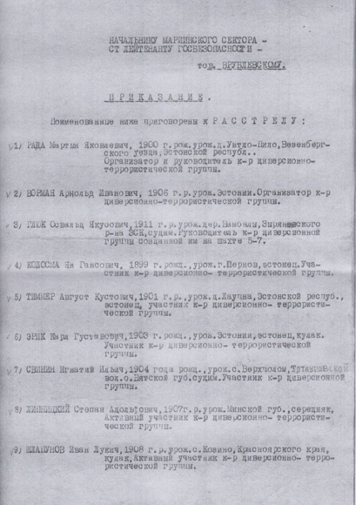
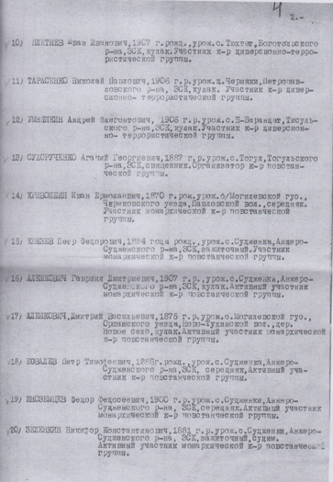

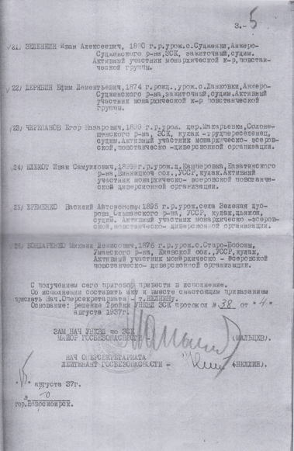
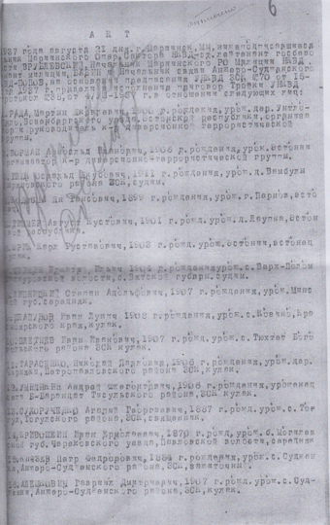
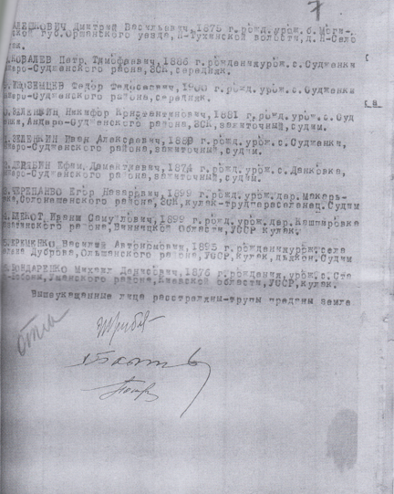

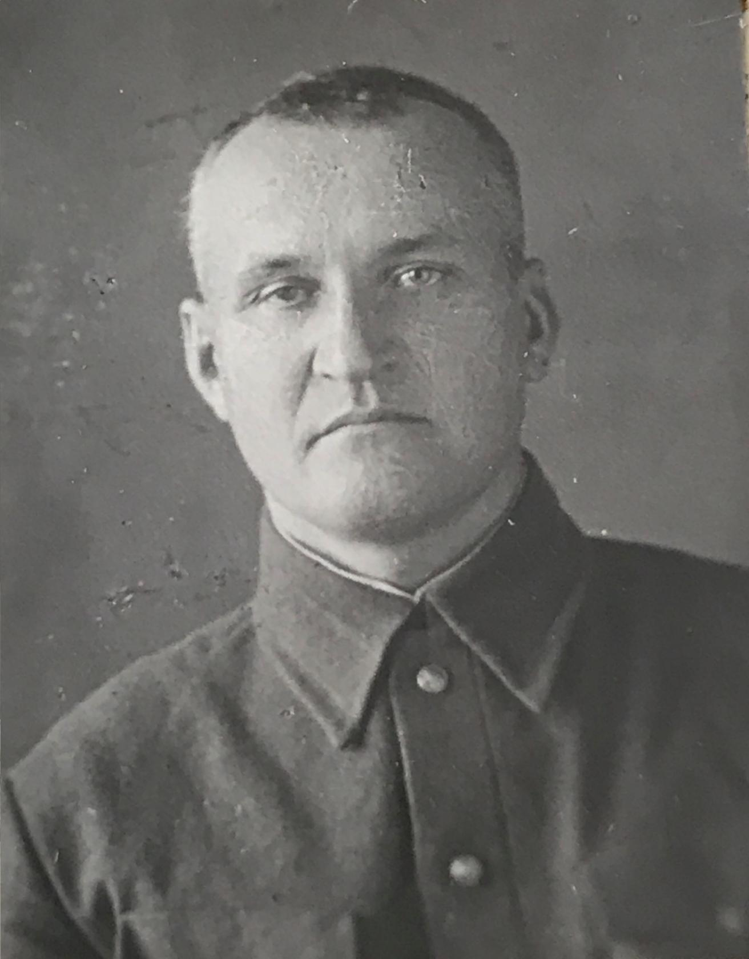
Попов Григорий Максимович, 1904 г. р.
21.08.1937 г. в тюрьме г. Мариинска расстрелял
Зеленкина Никифора Константиновича
и Зеленкина Ивана Алексеевича.
Всего 26 человек.

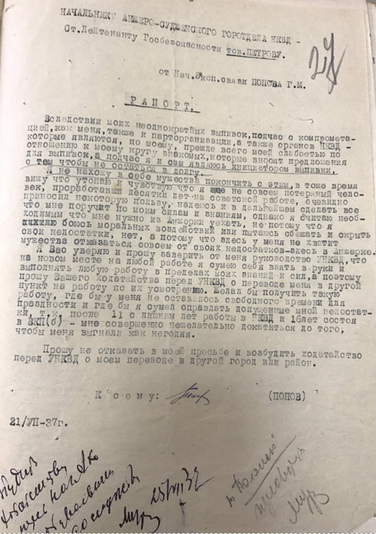

  - ПОТАПОЧКИН СЕМЁН ФОТИЕВИЧ
29 августа 1889 г. – 03 октября 1937 г.
Мама: Александра Васильевна (Чиркова) Потапочкина, 1855 г. р.
Папа: Фотий Семенович Потапочкин, 1855 г. р.
Братья: Егор – 17.04.1880 г. р., раскулачен, спецпереселенец, проживает в Томской области Каргасокском районе, Пётр (17.01.1883 г. – 24.05.1911 г.), Иван – 1886 г. р., Василий – 28.01.1887 г. р. (муж Волоконовой Татьяны Илларионовны), Евфимий – 1890 г. р.
Сёстры: Ефросинья – 1884 г. р., Анна – 08.06.1885 г. р., Мария – 05.07.1892 г. р.,
Евдокия – 1907 г. р.
«№11. 11 ноября 1873 г. Фотiй Семiоновъ Потапочкiнъ, лета 18, холостъ, первымъ бракомъ сочетается девiца Александра Васильева Чиркова, лета 18. Поручiтели по жениху: Василiй Михайловъ Потапочкiнъ и Илларiонъ Евфiмовъ Потапочкiнъ; по невесте: Филiппъ Яковлевъ Феофановъ, Феодоръ Васильевъ Поречный. Священнiкъ Николай Крыловъ. И. д. п. Иоаннъ Способiнъ». (ГАКО. Ф. Д-60, Оп. 3, Д. 2, Л. 74об.-75).
«№3. 10 января 1882 г. Филiппъ Никiфоровъ Григорьевъ, лета 18, холостъ, первымъ бракомъ сочетается девiца Соломонiя Семiонова Потапочкiна, лета 21. Поручiтели по жениху: Отставной солдатъ Феодоръ Петровъ Тихоновъ и Иванъ Никифоровъ Григорьевъ; по невесте: Фотий Семеновъ Потапочкiнъ и Семенъ Илларiоновъ Потапочкiнъ. Священнiкъ Иоаннъ Европейцевъ. И. д. п. Алексей Иваницкiй». (ГАКО. Ф. Д-60, Оп. 1, Д. 307, Л. 336об.-337).
«№13. 13 декабря 1874 г. у Фотiй Семiоновъ Потапочкiна и его жены Александра Васильева родилась дочь Лукiя. Крещенiе 15 декабря 1874 г. Священнiкъ Иоаннъ Даниловскiй. И. д. п. Семiонъ Лебедевъ». (ГАКО. Ф. Д-60, Оп. 3, Д. 2, Л. 93об.-94).
«№4. 28 апреля 1878 г. у Фотiй Семiоновъ Потапочкiнъ и жены его Александра Васильева родился сынъ Максiмъ. Восприемнiки: Кирiллъ Тимофеевъ Шумиловъ и Соломонiда Семенова Потапочкiна. Крещенiе 30 апреля 1878 г. Священнiкъ Георгiй Белоруссовъ».
(ГАКО. Ф. Д-60, Оп. 1, Д. 556, Л. 93об.-94).
«№43. 13 ноября 1878 г. у Фотiй Семiоновъ Потапочкiнъ умеръ сынъ Иоаннъ отъ скарлатiны, лета 2½. Священнiкъ Георгiй Белоруссовъ». (ГАКО. Ф. Д-60, Оп. 1, Д. 556, Л. 135об.-136).
«№22. 27 декабря 1879 г. у Фотiй Семiоновъ Потапочкiнъ умеръ сынъ Максiмъ отъ скарлатiны, лета 1½». (ГАКО. Ф. Д-60, Оп. 1, Д. 556, Л. 232об.-233).
«№16. 8 июня 1885 г. у Фотiй Семiоновъ Потапочкiна и его жены Александра Васильева родилась дочь Анна. Восприемнiки: Филiппъ Никифоровъ Григорьевъ и крестьянская жена Параскева Павлова Потапочкiна. Крещенiе 9 июня 1885 г. Священнiкъ Димитрiй Красносельскiй. И. д. п. Алексей Иваницкiй». (ГАКО. Ф. Д-60, Оп. 1, Д. 307, Л. 166об.-167).
«№20. 5 июля 1892 г. у Фотiй Семiоновъ Потапочкiна и его жены Александра Васильева родилась дочь Марiя. Восприемнiки: запасной стрелокъ Михаiлъ Илларiоновъ Потапочкiнъ и крестьянская жена Параскева Павлова Потапочкiна. Крещенiе 5 июля 1892 г. Священнiкъ Димитрiй Красносельскiй. И. д. п. Алексей Иваницкiй».
(ГАКО. Ф. Д-60, Оп. 1, Д. 307, Л. 130об.-131).
«№6. 7 февраля 1897 г. у Фотiй Семiоновъ Потапочкiна и его жены Александра Васильева родилась дочь Евдокiя. Восприемнiки: Запасной Унтеръ-Офицеръ, учитель Судженской школы Игнатий Яковлевъ Вдовинъ и Томская Мещанка Мария Филиппова Чиркова. Крещенiе 9 февраля 1897 г. Священнiкъ Димитрiй Красносельскiй. И. д. п. Иннокентiй Васильевъ».
(ГАКО. Ф. Д-60, Оп. 3, Д. 54, Л. 3об.-4).
«№11. 10 февраля 1902 г. деревни Антоновки крестьянiнъ Димитрiй Феодоръ Никитiнъ, лета 19, холостъ, первымъ бракомъ сочетается села Судженскаго девiца Евфросинiя Семенова Потапочкiна, лета 17. Священнiкъ Николай Рождествинъ. И. д. п. Михаилъ Степановъ».
(ГАКО. Ф. Д-60, Оп. 4, Д. 146, Л. 92об.-93).
«№6. 23 января 1909 г. Евфимiй Семеновъ Потапочкiнъ, лета 18, первымъ бракомъ сочетается села Судженскаго девiца Евфросинiя Матвеева Егорова. Поручители по жениху: Феодотъ Лазаревъ Поминовъ и Егоръ Илларионовъ Потапочкiнъ; по невесте: Павелъ Арефьевъ Волосовъ и Александръ Матвеевъ Егоровъ. Протоiерей Александръ Сидонскiй. И. д. п. Павелъ Смиловскiй». (ГАКО. Ф. Д-60, Оп. 6, Д. 17, Л. 35об.-36).
«№25. 19 марта 1910 г. у Евфимiй Семiоновъ Потапочкiнъ и жены его Евфросинiя Матвеева Потапочкiна родился сынъ Николай. Восприемнiки: Александръ Матвеевъ Егоровъ и Евфросинiя Семенова Никитiна. Крещенiе 19 марта 1910 г.».
(ГАКО. Ф. Д-60, Оп. 6, Д. 186, Л. 71об.-72).
«№32. 29 августа 1889 г. у Фотiй Семiоновъ Потапочкiнъ и жены его Александра Васильева родился сынъ Семiонъ. Восприемнiки: села Судженскаго уволенный въ запасъ армiи Феодоръ Васильевъ Чертковъ и крестьянская жена Параскева Павлова Потапочкiна. Крещенiе 3 сентября 1889 г. Священнiкъ Димитрiй Красносельскiй. И. д. п. Алексей Иваницкiй».
(ГАКО. Ф. Д-60, Оп. 1, Д. 307, Л. 11об.-12).
«№12. 15 февраля 1889 г. у Александра Григорьевiча Григорьева и жены его Матрена Ивановна родилась дочь Матрена. Восприемнiки: Иванъ Матвеевъ Ионiнъ и крестьянская жена Матрена Шевкунова Крещенiе 16 февраля 1889 г. Священнiкъ Димитрiй Красносельскiй. И. д. п. Алексей Иваницкiй». (ГАКО. Ф. Д-60, Оп. 1, Д. 307, Л. 4об.-5).
«№4. 14 января 1911 г. Семiонъ Фотiевъ Потапочкiнъ, лета 21, холостъ, первымъ бракомъ сочетается села Судженскаго девiца Матрена Александрова Григорьева, лета 20. Поручiтели по жениху: Петръ Фотiевъ и Георгiй Фотiевъ Потапочкiны; по невесте: Димитрiй Матвеевъ Егоровъ, Николай Григорьевъ. Протоiерей Александръ Сидонскiй. И. д. п. Иоаннъ Корнеевъ».
(ГАКО. Ф. Д-60, Оп. 6, Д. 17, Л. 166об.-167).
«№23. 7 июня 1913 г. у Семёнъ Фотiевъ Потапочкiнъ и жены его Марiна Александровна родилась дочь Антонiна. Восприемнiки: псаломщiкъ Покровской церкви села Судженскаго Андрей Авраамовъ Пантелеевъ и крестьянка Анна Александрова Григорьева. Крещенiе 9 июня 1913 г. Cвященнiкъ Виталiй Осетровъ. И. д. п. Андрей Пантелеевъ».
(ГАКО. Ф. Д-60, Оп. 6, Д. 17, Л. 270об.-271).
«№23. 13 июля 1917 г. у Семён Фотиев Потапочкин и жены его Марина Александровна родился сын Василий. Восприемники: Николай Александров Григорьев. Крещенiе 16 июля 1917 г. совершил священник Виталий Осетров. И. д. п. Александр Саввин».
(ГАКО. Ф. Д-60, Оп. 6, Д. 186, Л. 208об.-209).
«№2. 11 января 1904 г. Иванъ Семёновъ Потапочкiнъ, лета 17 и 7 месяцевъ, холостъ, первымъ бракомъ сочетается девiца Марфа Степанова Анфиногенова, лета 19. Поручiтели по жениху: Феодотъ Лазаревъ Помiновъ и Ефремъ Ивановъ Анфиногеновъ; по невесте: Владимiръ Стефановъ Анфиногеновъ и Мещанiнъ г. Кузнецка Феодоръ Александровъ Пономарёвъ. Священнiкъ Николай Рождествiнъ. И. д. п. Михаiлъ Степановъ».
(ГАКО. Ф. Д-60, Оп. 4, Д. 234, Л. 93об.-94).
«№20. 5 июля 1892 г. у Фотiй Семiоновъ Потапочкiнъ и жены его Александра Васильева Потапочкiна родилась дочь Марiя Фотiева Потапочкiна. Восприемнiки: села Судженскаго запасной стрелокъ Михаiлъ Ларионовъ Потапочкiнъ и крестьянская жена Параскева Павлова Потапочкiна. Крещенiе 3 сентября 1889 г. совершилъ священнiкъ Димитрiй Красносельскiй. И. д. п. Алексей Иваницкiй». (ГАКО. Ф. Д-60, Оп. 1, Д. 307, Л. 130об.-131).
«№3. 17 января 1883 г. у Фотiй Семiоновъ Потапочкiнъ и жены его Александра Васильева Потапочкiна родился сынъ Петръ Фотiевъ Потапочкiнъ. Восприемнiки: Томскiй Мещанiнъ Павелъ Герасiмовъ и крестьянская жена Параскева Павлова Потапочкiна. Крещенiе 18 января 1883 г. совершилъ заведывающiй священнiкъ Иоаннъ Даниловскiй. И. д. п. Алексей Иваницкiй». (ГАКО. Ф. Д-60, Оп. 1, Д. 587, Л. 111об.-112. Оп. 1, Д. 307, Л. 351об.-352).
«№17. 23 апреля 1901 г. Петръ Фотiевъ Потапочкiнъ, лета 18, холостъ, первымъ бракомъ сочетается девiца Марiя Аммосова Михеева, лета 18. Поручiтели по жениху: Петръ Маркеловъ Тимофеевъ и Михаiлъ Ларiоновъ Потапочкiнъ; по невесте: Семенъ Ларiоновъ Потапочкiнъ и Феодоръ Чертковъ. Священнiкъ Николай Рождествiнъ. И. д. п. Михаiлъ Степановъ».
(ГАКО. Ф. Д-60, Оп. 4, Д. 146, Л. 163об.-164, 216об.-217).
«№16. 8 июня 1885 г. у Фотiй Семiоновъ Потапочкiнъ и жены Александра Васильева Потапочкiна родилась дочь Анна Фотiева Потапочкiна. Восприемнiки: Филiппъ Никiфоровъ Григорьевъ и крестьянская жена Параскева Павлова Потапочкiна. Крещенiе 9 июня 1885 г. совершилъ священнiкъ Димитрiй Красносельскiй. И. д. п. Алексей Иваницкiй».
(ГАКО. Ф. Д-60, Оп. 1, Д. 307, Л. 166об.-167).
«№40. 3 октября 1916 г. у Семёна Фотiева Потапочкiна умерла дочь Евдокiя. Погребена 4 октября 1916 г. на кладбище села Судженскаго. Священнiкъ Виталiй Осетровъ. И. д. п. Александръ Саввiнъ». ГАКО. Ф. Д-60, Оп. 6, Д. 186, Л. 191об.-192).
«№9. 27 января 1903 г. Димитрiй Матвеевъ Егоровъ, лета 20, холостъ, первымъ бракомъ сочетается девiца Анна Фотiева Потапочкiна, лета 17. Поручiтели по жениху: села Суджинскаго билетный солдатъ Сергiй Гаврiловъ Егоровъ и Кирiллъ Ивановъ Егоровъ; по невесте: Василiй Никитiнъ Шелеховъ и Петръ Фотiевъ Потапочкiнъ. Священнiкъ Николай Рождествiнъ. И. д. п. Михаiлъ Степановъ». (ГАКО. Ф. Д-60, Оп. 4, Д. 234, Л. 36об.-37).
«№95. 19 октября 1906 г. у Димитрiй Матвеевъ Егоровъ и жены Анна Фотiева родилась дочь Елизавета. Восприемнiки: Псаломщiкъ Андрей Авраамовъ Пантелеевъ и учительнiца сельской школы МВД Елена Александровна Молодчанiнова. Крещенiе 24 октября 1906 г. совершилъ священнiкъ Николай Рождествiнъ. И. д. п. Андрей Пантелеевъ».
(ГАКО. Ф. Д-60, Оп. 4, Д. 345, Л. 43об.-44).
Потапочкин Семен Фотиевич служил в Русской армии, участник Первой мировой войны. Русский, образование начальное; беспартийный. Проживал в г. Анжеро-Судженске.
Жена: Потапочкина (Григорьева) Марина Александровна, 1889 г. р.
Сын Василий – 13.07.1917 г. р., 19 лет, слесарь. Дочь Валентина – 10 лет, школьница.

Первый арест
Арестован Анжеро-Судженским городским отделом НКВД. Заседанием Особой тройки ПП ОГПУ Западно-Сибирского края 9 сентября 1933 г. сужден по ст. ст. 58-2, 58-8, 58-11 УК РСФСР за организацию к-р повстанческой организации на 5 (ПЯТЬ) лет ссылки в Нарымский край. Отбывал ссылку в селе Тогур Колпашевского района Западно-Сибирского края (с 13.08.1944 г. Томская область) в 8 км от г. Колпашево, где река Кеть впадает в реку Обь. Чернорабочий на лесозаводе.

Второй арест 14 августа 1937 г. Дело №П-8293.
О Р Д Е Р №493
Выдан «13» августа 1937 г.
сотруднику Севастьянову поручается произвести обыск и арест гражданина
Потапочкина Семена Фотиевича
проживающего с. Тогур Колпашевского района, улица Сталинская, 42.
(Архив УФСБ по Томской области Ф. 8, Оп. 1, Д. П-8293, Л. 2).

«УТВЕРЖДАЮ»
Начальник Нарымского Окружного отдела НКВД
Старший лейтенант Государственной Безопасности
(Мартон Иштван Иштванович)
«10» августа 1937 г.
ПОСТАНОВЛЕНИЕ
Об избрании меры пресечения и предъявления обвинения
город Колпашево 1937 г. Августа месяца «10» дня.
Оперуполномоченный 4-го Отдела УГБ УНКВД ЗСК Младший лейтенант ГБ Ястребчиков Степан Ильич (1904г.-1.10.1941г.), рассмотрев следственный материал по делу №7127/15870, приняв во внимание, что гражданин Потапочкин Семен Фотиевич, Кулак, сужден к 5-ти годам по ст. ст. 58-2, 58-8, 58-11 УК РСФСР, проживает с. Тогур, Колпашевского района. Достаточно изобличается в том, что являлся активным участником эсеровско-монархической, диверсионной, повстанческо-террористической, контрреволюционной организации, активно готовившей вооруженное восстание против советской власти ПОСТАНОВИЛ:
гражданина Потапочкина С. Ф. привлечь в качестве обвиняемого по ст. ст. 58-2, 58-8, 58-11 УК РСФСР, мерой пресечения способов уклонения от следствия и суда избрать содержание под стражей при ДПЗ Нарымского Окротдела НКВД.
Оперуполномоченный 4-го Отдела УГБ УНКВД ЗСК Младший лейтенант ГБ (Ястребчиков).
«СОГЛАСЕН»
Помощник Начальника Нарымского Окружного отдела НКВД
Старший лейтенант Государственной Безопасности (Суров Николай Андреевич).
Настоящее постановление мне объявлено «4» сентября 1937 г.
(Архив УФСБ по Томской области. Ф. 8, Оп. 1, Д. П-8293, Л. 7).

С.С.С.Р.
НАРОДНЫЙ КОМИССАРИАТ ВНУТРЕННИХ ДЕЛ
Управление Государственной Безопасности УНКВД по Запсибкраю
Нарымский Окружной отдел НКВД
ПРОТОКОЛ ДОПРОСА
к делу №7127/15870
1937 г. Августа месяца 15 дня. Я, Сотрудник 4-го Отдела УНКВД сержант государственной безопасности Малышев Иван Дмитриевич допросил в качестве обвиняемого Потапочкина Семена Фотиевича, 1889 г. р., уроженец с. Судженка, Анжеро-Судженского района ЗСК, кулак, лишенец, служил в царской армии рядовым, в 1933 г. сужден ст. ст. 58-2, 58-8, 58-11 УК РСФСР на 5 лет ссылки. До ареста, отбывая ссылку, проживал в с. Тогур Колпашевского района Нарымского округа Запсибкрая, работал рабочим в Леспромхозе. Паспорта не имеет как спецпереселенец.

ПРОТОКОЛ ДОПРОСА
«4» сентября 1937 г.
Вопрос: Где вы проживали и чем занимались до и после революции?
Ответ: Проживал в с. Судженке Анжеро-Судженского района ЗСК, занимался сельским хозяйством.
Вопрос: Размер вашего хозяйства?
Ответ: Моё хозяйство считалось кулацким, имел дом, 2 амбара, 6 рабочих лошадей, 10 дойных коров, 5 свиней, маслобойный завод (выработка растительного масла) и 10-12 гектар посева. Держал одного постоянного батрака и 2-3 сезонных.
Вопрос: Ваше хозяйство продавалось за невыполнение гособязательств и уплату сельхозналога?
Ответ: Да, в 1928 г. был продан маслозавод, в 1930 г. за невыполнение плана хлебозаготовок было продано 2 рабочих лошади, 3 дойные коровы.
Вопрос: Расскажите о вашей к-р деятельности в селе Судженке Анжеро-Судженского района Западно-Сибирского края?
Ответ: В 1933 г. я был за к-р деятельность арестован органами ОГПУ. Особой Тройкой ПП ОГПУ ЗСК осужден на 5 лет ссылки в Нарымский округ.
Вопрос: По какой статье вас судили?
Ответ: Меня судили по ст. ст. 58-2, 58-8, 58-11 УК РСФСР.
Вопрос: Расскажите о характере вашей к-р деятельности?
Ответ: Я будучи враждебно настроен к Советской власти систематически проводил к-р агитацию против проводимых мероприятий партии и Соввласти, доказывал Колхозникам и единоличникам, что скоро должна быть война и капиталистические страны Советскую власть свергнут. Вот за эту агитацию меня осудили.
Вопрос: Вы говорите неправду. Вас судили по ст. ст. 58-2, 58-8, 58-11 УК РСФСР, этой статьей предусматривается вооруженное восстание против Советской власти и другие действия, направленные на свержение Соввласти вооруженным путём. Требую от вас правдивых показаний.
Ответ: Да, я считаю, что мои ложные показания меня к положительным результатам не приведут, и я решил правдиво рассказать о всей своей к-р деятельности.
Вопрос: Говорите!
Ответ: Я уже выше сказал, систематически проводил к-р агитацию, но убедившись, что агитация никаких положительных результатов не дает и так как на общих собраниях Колхоза, некоторые Колхозники стали высказываться обо мне, как об антисоветском человеке, то я решил против Советской власти действовать другим путём. Для этого я завязал тесную связь с кулаком Гальведец /поляк/ (правильно Гальвидис Андрей Иосифович, литовец) с которым мы договорились создать контрреволюционную повстанческую организацию для вооруженного восстания против Соввласти. Гальведец в первом же разговоре о создании контрреволюционной повстанческой организации, высказал мысль увязаться через имеющихся у него родственников в Польше, с польскими властями, чтобы получить от них установку по созданию контрреволюционной повстанческой организации, я такую мысль Гальведец одобрил, но сказал, что с начала нужно приступить к созданию к-р повстанческой организации, завербовать человек 10-15, чтобы показать польским властям, что мы уже действуем. С этим предложением Гальведец согласился, и мы в конце 1932 г. приступили к вербовке из антисоветской среды в задуманную к-р повстанческую организацию.
Вопрос: Сколько человек вами с Гальведец было завербовано и кого персонально завербовали Вы?
Ответ: Мною в к-р повстанческую организацию были завербованы: Калинченко – кулак, Егоров – кулак, Лондаренко – сын кулака и человек 5 было завербовано Гальведец.
Вопрос: А дальше?
Ответ: После указанной вербовки, мы решили написать в Польшу письмо, которое было написано Гальведец с учителем Судженской школы (фамилии не помню), завербованным Гальведец в нашу к-р повстанческую организацию. Это письмо мы все трое обсуждали и делали кое-какие поправки и Гальведец с каким-то знакомым направил его в Польшу к родным для передачи польским властям.
Вопрос: Расскажите содержание этого письма?
Ответ: Мы в письме клеветнически указывали, что в Советском Союзе крестьянство доведено до полного разорения и сильно недовольно Соввластью, что мы решили создать повстанческую организацию и приступили к вербовке в к-р повстанческую организацию, что крестьяне с большой охотой изъявляют желание вступать в к-р повстанческую организацию, просили польские власти дать нам указания правильно ли мы действуем, если неверно, то сообщать как лучше сделать.
Вопрос: Какой вы получили ответ из Польши?
Ответ: Ответа мы никакого дождаться не могли, а через 5 месяцев нас всех арестовали и осудили.
Вопрос: С кем Гальведец направлял в Польшу письмо?
Ответ: Он мне сказал, что направил с каким-то знакомым, но фамилии не назвал.
Вопрос: Где сейчас Гальведец?
Ответ: Он вместе со мной был сужден на 5 лет и направлен кажется в Мариинские концлагеря.
Вопрос: Сколько человек вместе с вами было арестовано за к-р повстанческую организацию?
Ответ: Всего было арестовано 8 человек.
Вопрос: А сколько человек всего состояло в вашей к-р повстанческой организации?
Ответ: Всего в нашей к-р повстанческой организации было человек 25-30.
Вопрос: Почему же остальные не были арестованы?
Ответ: Арестовали только тех, которые проживали в с. Судженке Анжеро-Судженского района ЗСК, так как все мы 8 человек очень часто делали нелегальные сборища и наверное кто-то нас выдал, а которые находились в других селах, мы их на следствии не выдали.
Вопрос: Как вы попали в Нарымский округ?
Ответ: В селе Тогур Колпашевского района Нарымского округа ЗСК, я отбываю срок уголовного наказания за вышеуказанные к-р действия с конца 1933 г., который кончится через год.
Вопрос: Расскажите о вашей к-р деятельности в с. Тогур?
Ответ: После того, как меня осудили, я к-р деятельностью не занимался.
Вопрос: Вы знаете Попова Константина Иосифовича – ссыльного попа?
Ответ: Да, знаю?
Вопрос: Как вы его знаете?
Ответ: Я вместе с ним работал на лесозаводе в с. Тогур и мне с ним очень часто приходилось сталкиваться.
Вопрос: Вы при встречах с Поповым вели разговоры на политические темы?
Ответ: Нет. Кроме семейных и о прошлой нашей жизни никаких разговоров не было.
Вопрос: Он вам известен как член к-р повстанческой организации?
Ответ: Нет, неизвестен.
Вопрос: Вы говорите неправду, он вас вовлёк в к-р повстанческую организацию в конце 1936 г. Зачитываю вам выдержку из показаний Попова К. И. от 28-го августа 1937 г., изобличающую вас как активного участника к-р повстанческой организации (зачитывается выдержка из показаний Попова) намерены ли вы дальнейшее запирательство?
Ответ: Считаю дальнейшее запирательство бесполезным, решил давать следствию правдивые показания.
Вопрос: Рассказывайте?
Ответ: После осуждения меня за к-р деятельность в 1933 г. моя ненависть к Советской власти еще больше усилилась и по приезде в с. Тогур я установил тесную связь с высланным за к-р деятельность священником Поповым, при встрече с ним высказывали свое враждебное отношение к Соввласти. В конце 1936 г. Попов пришел ко мне на квартиру и сказал, что он пришел сообщить мне большую новость. Я спросил: «Какую-же?», он сказал, что вступил в к-р повстанческую организацию, которая существует в Колпашевском районе, ставившая целью вооруженное восстание против Советской власти, что эта организация не то, что была организована мною с кулаками в с. Судженке Анжеро-Судженского района ЗСК, что этой организацией руководят бывшие эссэры, генералы и офицеры. После этого разговора он предложил мне вступить участником названной к-р повстанческой организации, на что я дал охотно свое согласие.
Вопрос: Какое вам дал задание Попов?
Ответ: Он мне сказал, что я зачислен в аппарат жандармерии под руководством Ивахина и что на меня возлагается обязанность вести к-р агитацию среди трудпереселенцев и адмссыльных, вести учет всех лиц, которые могут пойти против повстанцев, подрабатывать людей для вербовки в к-р повстанческую организацию.
Вопрос: Расскажите, как вы выполняли задание Попова?
Ответ: Во исполнение задания Попова я систематически проводил среди трудпереселенцев, административно-ссыльных контрреволюционную агитацию, распускал провокационные слухи о скорой войне и гибели советской власти, говорил, что летом 1937 г. Германия и Япония обязательно должны объявить войну Советскому Союзу, что соввласти ничего с этими государствами не сделать, она будет свергнута. Проводил выявление активистов по селу Тогур и было выявлено больше 10 человек, фамилии которых я сейчас не помню, т. к. списка не вел.
С моих слов записано верно, мною прочитано, в чем расписуюсь (Потапочкин)
Допросил: Помощник Оперуполномоченного 4-го Отдела УГБ
Нарымского Окротдела НКВД Сержант Госбезопастности
(Кох Николай Иванович)
(Архив УФСБ по Томской области. Ф. 8, Оп. 1, Д. П-8293, Л. 8-15).

УТВЕРЖДАЮ:
Начальник Нарымского Окружного отдела НКВД
Старший лейтенант Государственной Безопасности (Мартон Иштван Иштванович)
ОБВИНИТЕЛЬНОЕ ЗАКЛЮЧЕНИЕ
по делу №7127/15870 том 120
По обвинению: Потапочкина Семена Фотиевича в преступлении, предусмотренном ст. ст. 58-2, 58-8, 58-11 УК РСФСР.
14 августа 1937 г. Нарымским Окротделом НКВД в с. Тогур Колпашевского района был арестован и привлечен к уголовной ответственности как активный участник к-р, эссеровско-монархической, повстанческо-террористической организации Потапочкин Семен Фотиевич.
Следствием установлено, что Потапочкин являясь кулаком, лишенным избирательных прав и будучи настроенным резко враждебно к Советской власти, систематически проводил в с. Судженка к-р агитацию, но в 1932 г., убедившись, что его антисоветская агитация не дает положительных результатов установил тесную связь с кулаком Гальвидис – поляком, с которым договорился создать к-р повстанческую организацию для вооруженного восстания против Соввласти и написали письмо в Польшу, откуда хотели получить установку по созданию к-р организации, проводя в тоже время вербовку кулаков в к-р повстанческую организацию, завербовав в последнюю до 30 человек, за что в 1933 г. Потапочкин вместе с другими кулаками был осужден по ст. ст. 58-2, 58-8, 58-11 УК РСФСР сроком на 5 лет ИТР с заменой высылки в Нарымский округ на тот же срок. (листы дела 5, 10).
Отбывая срок высылки в с. Тогур Колпашевского района Нарымского округа ЗСК и продолжая оставаться враждебным Советской власти, Потапочкин установил тесную связь с адмссыльным попом – Поповым Константином Иосифовичем и по предложению последнего в конце 1936 г. вступил в к-р эссеровско-монархическую, повстанческо-террористическую организацию, ставившую своей целью вооруженное восстание против Соввласти, взяв на себя обязанность быть сотрудником жандармского аппарата, в момент вооруженного восстания против Соввласти, а до восстания учесть весь Советский актив, проживающий в с. Тогур Колпашевского района, проводить среди трудпереселенцев и адмссыльных контр-революционную пораженческую агитацию в пользу Японии и Германии, подрабатывать лиц для вербовки в состав к-р повстанческой организации.
Во исполнение своих обязанностей Потапочкин проводил среди трудпереселенцев к-р агитацию и приступил к выявлению всего Советского актива (лист дела 15).
Будучи допрошенным в качестве обвиняемого ПОТАПОЧКИН С. Ф. в предъявленном обвинении виновным себя признал, кроме того изобличается показаниями Попова Константина Иосифовича (листы дела 18, 20).
НА ОСНОВАНИИ ИЗЛОЖЕННОГО:
ПОТАПОЧКИН Семен Фотиевич ОБВИНЯЕТСЯ В ТОМ, ЧТО:
1. Являлся активным участником к-р эсеровско-монархической, повстанческо-террористической организации, в которую был завербован в конце 1936 г. бывшим адмссыльным попом – Поповым Константином Иосифовичем.
2. Изъявил согласие в момент вооруженного восстания против Соввласти быть сотрудником жандармского аппарата, выявлять весь Советский актив для изъятия в момент вооруженного восстания.
3. Вёл среди трудпереселенцев и адмссыльных к-р пораженческую агитацию и выявлял актив для изъятия в момент вооруженного восстания – т. е. в преступлении, предусмотренном ст. ст. 58-2, 58-8, 58-11 УК РСФСР.
Настоящее дело подлежит рассмотрению Особой Тройки при УНКВД ЗСК.-
Помощник Оперуполномоченного 4-го Отдела УГБ Нарымского Окротдела НКВД (Кох Н. И.)
«Согласен» Помощник Начальника Нарымского Окружного отдела НКВД
Старший лейтенант ГБ (Суров Николай Андреевич).
Составлено «4» Сентября 1937 г. г. Колпашево.
СПРАВКА
1. Арестованный ПОТАПОЧКИН Семён Фотиевич с 14 августа 1937 г. содержится под стражей в ДПЗ Нарымского Окружного отдела НКВД.
2. Вещественных доказательств по делу нет. –
Помощник Оперуполномоченного 4-го Отдела УГБ Нарымского Окротдела НКВД (Кох).
(Архив УФСБ по Томской области. Ф. 8, Оп. 1, Д. П-8293, Л. 25-28).
ВЫПИСКА ИЗ ПРОТОКОЛА №32/4
Заседания ТРОЙКИ УПРАВЛЕНИЯ НКВД ЗАПСИБКРАЯ
от «22» сентября 1937 г.

СЛУШАЛИ | ПОСТАНОВИЛИ
ДЕЛО №7127/15870 том 120 Нарымского Окружного отдела НКВД  №29. Потапочкин Семен Фотиевич, 1889 г. р., уроженец с. Судженка, Анжеро-Судженского района ЗСК.  Обвиняется в участии к-р эсеровско-монархической повстанческо-террористической организации. | ПОТАПОЧКИНА СЕМЕНА ФОТИЕВИЧА  Р А С С Т Р Е Л Я Т Ь  Лично принадлежащее ему имущество конфисковать.  Дело сдать в архив. –
Выписка верна: Инспектор 8 отделения УГБ УНКВД по ЗСК
(Архив УФСБ по Томской обл. Ф. 8, Оп. 1, Д. П-8293, Л. 29).

ВЫПИСКА ИЗ АКТА
Постановление Тройки УНКВД Запсибкрая от 22/IX-1937 г. о Расстреле
Потапочкина Семена Фотиевича приведено в исполнение 3 октября 1937 г.
Верно: Сотрудник Оперштаба
(Архив УФСБ РФ по Томской области Ф. 8, Оп. 1, Д. П-8293, Л. 30).
Расстреляли Семена Фотиевича 3 октября 1937 года в г. Колпашево в тюрьме НКВД по Нарымскому округу (Колпашевский яр). Рядом со зданием Нарымского окружного отдела НКВД была большая площадка, обнесенная высоким забором, к яме заключённые подходили по специальному трапу. При подходе к условному месту, палачи из укрытия стреляли в затылок и человек падал в яму. Здание тюрьмы, место расстрелов и захоронений утрачены.
Реабилитирован Потапочкин Семён Фотиевич 11 января 1989 года.
Постановление Президиума Томского областного суда от «11» января 1989 г.
Постановление Тройки УНКВД Западно-Сибирского края от 22 сентября 1937 г. в отношении Потапочкина Семёна Фотиевича отменить, дело на основании п. 2 ст. 5 УПК РСФСР по его обвинению производством прекратить за отсутствием состава преступления.
Председательствующий: Е. Д. Иванов.
(Архив УФСБ по Томской обл. Ф. 8, Оп. 1, Д. П-8293, Л. 36-37).
Основание:
– Архив УФСБ по Томской обл. Ф. 8, Оп. 1, Д. П-8293, Л. 2-4об., 7-15, 25-30, 36-37.
– Боль людская: книга памяти томичей, репрессированных в 1930-40-х и начале 1950-х годов. Выпуск 2. Томск. Красное знамя. 1992.–439 с. С. 418.
Примечание:
– Попов Константин Иосифович (1879 г. – 5 октября 1937 г.). Родился в 1879 г., Восточно-Сибирский край, Нерчинско-Заводский район, село Средне-Карийское. Русский, образование среднее, беспартийный. Не работал. Выслан в Томскую область, Колпашевский район, село Тогур. Арестован 14 августа 1937 г. Обвинение: к-р, кадетско-монархическая и эсеровская организация. Приговор 10 сентября 1937 г: ВМН. Расстрел. Реабилитирован 5 марта 1964 г.
(Боль людская: книга памяти томичей, репрессированных в 1930-40-х и начале 1950-х годов. Выпуск 2. Томск. Красное знамя. 1992.–439 с. С. 412).
– Гальвидис Андрей Иосифович (1865 г. – 28 декабря 1937 г.). Томская губерния, село Судженка. Литовец; образование начальное; беспартийный. Кладовщик. Проживал в г. Томске по ул. Большая Подгорная, 76-1. Арестован 14 декабря 1937 г. Обвинение: контрреволюционная организация «Союз спасения России». Приговор: 22 декабря 1937 г.: ВМН. Расстрелян 28 декабря 1937 г. Реабилитирован 5 марта 1964 г.
Отец: Гальвидис Иосиф Яковлевич. Сестра: Гальвидис Анна Иосифовна.
(Боль людская: книга памяти томичей, репрессированных в 1930-40-х и начале 1950-х годов. Выпуск 1. Томск. Красное знамя. 1991.–400 с. С. 213).
– Мартон Иштван Иштванович (Степан Степанович), венгр, (25.10.1897 г. – 1959 г). Член ВКП(б) с 1926 г., 1918-1920 гг. (выбыл как секретный сотрудник). В органах ВЧК-ОГПУ-НКВД с 1922 г. С 22.03.1936 г. старший лейтенант государственной безопасности (Приказ НКВД СССР №176 от 22.03.1936 г.). Начальник Нарымского Окружного Отдела Управления НКВД по ЗСК (г. Колпашево, Томская область). Арестован 02.01.1938 г. Уволен 17.02.1938 г. по ст. 38 «б» «Положения о прохождении службы командным и начальствующим составом ГУГБ НКВД СССР от 16.10.1935 г.» (Приказ НКВД СССР №337 от 17.02.1938 г.). Осужден 15.06.1939 г. Дело прекращено, освобожден в июле 1939 г.
– Суров Николай Андреевич (1900 г. – 22.06.1938 г.), русский, член ВКП(б) с 1920 г. В органах ВЧК-ОГПУ-НКВД с 1922 г. С 22.03.1936 г. старший лейтенант государственной безопасности (Приказ НКВД СССР №176 от 22.03.1936 г.). Помощник начальника Нарымского Окружного Отдела Управления НКВД по ЗСК. Арестован 04.02.1938 г. Уволен 08.05.1938 г. по ст. 38 «б» «Положения о прохождении службы командным и начальствующим составом ГУГБ НКВД СССР от 16.10.1935 г.» (Приказ НКВД СССР №1106 от 08.05.1938 г.). Осужден 22.06.1938 г. Верховной Коллегией Верховного Суда СССР. ВМН. Расстрел. Реабилитирован 04.12.1991 г.
– Малышев Иван Дмитриевич (1902 г. – 31.10.1940 г.), русский, член ВКП(б) с 1929 г. В органах ВЧК-ОГПУ-НКВД с 1935 г. С 22.03.1936 г. сержант государственной безопасности (Приказ НКВД СССР №176 от 22.03.1936 г.). Уволен 07.05.1938 г. вовсе с исключением с учета согласно ст. 38 «в» «Положения о прохождении службы командным и начальствующим составом ГУГБ НКВД СССР от 16.10.1935 г.» (Приказ НКВД СССР №1028 от 07.05.1938 г.). Арестован 21.04.1940 г. Осужден 27-29.08.1940 г. Военным трибуналом войск НКВД Западно-Сибирской области за фабрикацию дел, садистские расправы над приговоренными и мародерство при наличии особо отягчающих обстоятельств по ст. 193-17 пункт «б» УК РСФСР. Приговор: Высшая мера социальной защиты. Расстрелян 31.10.1940 г. в г. Новосибирске.
– Кох Николай Иванович, с 21.02.1938 г. младший лейтенант государственной безопасности (Приказ НКВД СССР №450 от 21.02.1938 г.).

  - ПРАЧЕВ ИВАН МИХАЙЛОВИЧ
25 января 1879 г. – 28 апреля 1937 г.
Родился в селе Судженском Ишимской волости Томской губернии.
«№5. 25 января 1879 г. родился сынъ Иванъ у Михаiлъ Павловъ Прачевъ и жены его Марфа Денисова. Восприемнiки: Леонтiй Павловъ Прачевъ и крестьянская жена Анна Леонтiева (Зеленкiна) Лазарева. Крещенiе 27 января 1879 г. Священнiкъ Георгiй Белоруссовъ». Выпись дана 12/IX-1931 г. (ГАКО. Ф. Д-60, Оп. 1, Д. 556, Л. 141об.-142).
Отец: Михаил Павлович Прачев (1838 г. – 18.03.1910 г.).
Мама: Марфа Денисовна Прачева (1840 г. – 13.05.1903 г.).
Младший брат: Прачев Семен Михайлович, 25.04.1885 г. р.
Жена: Прачева (Григорьева) Мария Владимировна, 1879 г. р.
Сыновья: Филипп, Иван, Василий, Анатолий.
«№17. 3 июля 1867 г. родилась дочь Марфа у Михаiлъ Павловъ Прачевъ и жены его Марфа Денiсова. Восприемнiки: Томскiй мещанiнъ Димитрiй Максимовъ Вершинiнъ и девiца Марья Нестерова Марухненко. Крещенiе 4 июля 1867 г. Священнiкъ Димитрiй Чернявскiй. Причетнiк Михаiлъ Красивскiй». (ГАКО. Ф. Д-60, Оп. 1, Д. 556, Л. 52об.-53).
«№11. 22 июня 1871 г. родилась дочь Хевронiя у Михаiлъ Павловъ Прачевъ и жены его Марфа Денiсова. Восприемнiки: Григорiй Павловъ Прачевъ и крестьянская жена Меланiя Ларионова Волосова». (ГАКО. Ф. Д-60, Оп. 3, Д. 2, Л. 5об.-6). Умерла 27 августа 1871 г.
«№18. 19 декабря 1875 г. родилась дочь Анастасiя у Михаiлъ Павловъ Прачевъ и жены его Марфа Денисова. Восприемнiки: Филиппъ Моисеевъ Зеленкiнъ и крестьянка Анна Леонтiева Зеленкiна. Крещенiе 23 декабря 1875 г. Священнiкъ Иоаннъ Даниловскiй. И. д. п. Яковъ Поливановъ». (ГАКО. Ф. Д-60, Оп. 1, Д. 556, Л. 79об.-80).
«№12. 25 апреля 1885 г. родился сынъ Семенъ у Михаiлъ Павловъ Прачевъ и жены его Марфа Денисова. Восприемнiки: Феофилактъ Моисеевъ Зеленкiнъ и крестьянская жена Ольга Сидорова Иванова. Крещенiе 27 апреля 1881 г. Священнiкъ Димитрiй Красносельскiй. И. д. п. Алексей Иваницкiй. (ГАКО. Ф. Д-60, Оп. 1, Д. 307, Л. 164об.-165).
«№14. 13 мая 1903 г. у Михаiла Павлова Прачева умерла жена Марфа Деонiсова Прачева отъ старостi, лета 63. Приобщалъ священнiкъ Николай Рождествiнъ. И. д. п. Михаiлъ Степановъ». (ГАКО. Ф. Д-60, Оп. 4, Д. 234, Л. 47об.-48).
«№13. 18 марта 1910 г. умеръ Михаiлъ Павловъ Прачевъ отъ старостi, лета 72. Приобщалъ протоiерей Александръ Сидонскiй». (ГАКО. Ф. Д-60, Оп. 3, Д. 17, Л. 238об.-239).
«№62. 5 ноября 1910 г. умеръ Григорiй Павловъ Прачевъ отъ старостi, лета 77. Протоiерей Александръ Сидонскiй». (ГАКО. Ф. Д-60, Оп. 3, Д. 17, Л. 251об.-252).
«№54. 2 декабря 1914 г. умеръ Леонтiй Павловъ Прачевъ отъ старостi. Священнiкъ Виталiй Осетровъ». (ГАКО. Ф. Д-60, Оп. 6, Д. 186, Л. 65об.-66).
«№55. 30 ноября 1898 г. у Иван Михайловъ Прачевъ и жены его Марiя Владимировна родился сынъ Степанъ. Восприемнiки: Андрей Тимофеевъ Рытовъ и девiца Наталья Владимирова Григорьева. Крещенiе 1 декабря 1898 г. Священнiкъ Димитрiй Красносельскiй. И. д. п. Иннокентiй Васильевъ». (ГАКО. Ф. Д-60, Оп. 3, Д. 54, Л. 77об.-78).
«№9. 16 марта 1899 г. у Иван Михайловъ Прачевъ умеръ сынъ Степанъ отъ слабости. Приобщалъ священнiкъ Димитрiй Красносельскiй. И. д. п. Иннокентiй Васильевъ».
(ГАКО. Ф. Д-60, Оп. 3, Д. 54, Л. 142об.-143).
«№53. 28 ноября 1899 г. у Иван Михайловъ Прачевъ и жены его Марiя Владимировна родился сынъ Андрей». (ГАКО. Ф. Д-60, Оп. 3, Д. 54, Л. 129об.-130). Умеръ.
«№28. 7 мая 1903 г. у Иван Михайловъ Прачевъ и жены его Марiя Владимировна родилась дочь Гликерiя. Восприемнiки: Егоръ Самуiловъ Рытовъ и крестьянская жена Анастасiя Прокопiева Рытова. Крещенiе 8 мая 1903 г. Священнiкъ Николай Рождествiнъ. И. д. п. Михаiлъ Степановъ».
(ГАКО. Ф. Д-60, Оп. 4, Д. 234, Л. 14об.-15).
«№72. 13 ноября 1905 г. у Иван Михайловъ Прачевъ и жены его Марiя Владимировна родился сынъ Филiппъ. Восприемнiки: Егоръ Самуiловъ Рытовъ и девiца Варвара Феодорова Михеева. Крещенiе 13 ноября 1905 г. Священнiкъ Николай Рождествiнъ. И. д. п. Андрей Пантелеевъ».
(ГАКО. Ф. Д-60, Оп. 4, Д. 234, Л. 145об.-146).
«№76. 21 августа 1908 г. у Иванъ Михайловъ Прачевъ и жены его Марiя Владимирова родился сынъ Александръ. Восприемнiки: исправляющий должность псаломщiкъ Покровской церквi села Судженскаго Андрей Авраамовъ Пантелеевъ и крестьянка Варвара Спирiдонова Жучкова. Крещенiе 24 августа 1908 г. совершилъ протоiерей Александръ Сидонскiй. И. д. п. Андрей Пантелеевъ». (ГАКО. Ф. Д-60, Оп. 4, Д. 345, Л. 211об.-212).
«№9. 5 февраля 1911 г. у Иванъ Михайловъ Прачевъ и жены его Марiя Владимирова родился сынъ Иванъ. Восприемнiки: Феодоръ Антоновъ Прачевъ и крестьянка Марiя Борисова (Шелехова) Прачева. Крещенiе 6 февраля 1911 г. Протоiерей Александръ Сидонскiй. И. д. п. Павелъ Смиловскiй». (ГАКО. Ф. Д-60, Оп. 4, Д. 549, Л. 3об.-4).
«№56. №57. 25 августа 1914 г. у Иванъ Михайловъ Прачевъ и жены его Марiя Владимирова родились сыновья Василiй и Павелъ. Восприемнiки: Михаiлъ Казанцевъ и крестьянская жена Наталья Владимирова (Григорьева) Михеева. Крещенiе 28 августа 1914 г. Священнiкъ Виталiй Осетровъ. И. д. п. Николай Синёвъ». (ГАКО. Ф. Д-60, Оп. 6, Д. 186, Л. 24об.-25).
«№42. 1 сентября 1914 г. у Иван Михайловъ Прачевъ умеръ сынъ Павелъ отъ слабости. Священнiкъ Виталiй Осетровъ». (ГАКО Ф. Д-60, Оп. 6, Д. 186, Л. 60об.-61).

Из Архивного уголовного дела №П-6502
Прачев Иван Михайлович проживал в г. Анжеро-Судженске ул. Красная Горка 31-2, работал плотником и на разных работах в конном дворе, в Горстройтресте, где его и арестовал 9 декабря 1936 г. по ордеру №48 Помощник Оперуполномоченного Анжеро-Судженского Горотдела НКВД Сержант Госбезопасности Кезиков Алексей Романович, 1910 г. р.
Паспорт ЩК №146678. Дело №14523. Обвинение предъявлено 23 декабря 1936 г.
Судим в 1913 г. к 2 месяцам тюремного заключения за нецензурные выражения против бога. В 1920 г. член ВКП(б). Делегат IX-го Всероссийского съезда Советов от Анжерки. (г. Москва, 23-28 декабря 1921 г., первые итоги новой экономической политики, Декларация о международном положении РСФСР). На съезде познакомился с эсерами и вступил на путь борьбы с советской властью. В 1924 г. вышел (по другим данным исключили) из ВКП(б). В 1935 г. активизировал свою контрреволюционную троцкистскую деятельность, развернул среди рабочих Госстройтреста г. Анжеро-Судженска и спецпереселенцев к-р троцкистскую агитацию. Организовывал сборища в помещении плотницкой мастерской Горстройтреста, где клеветали на советскую власть. Выступал против Ленина и Сталина. Говорил, что люди пошли за Лениным, только потому, что он обещал мир и землю, но ничего не сделал.
Вопрос: Расскажите как вы планировали совершить убийство т. т. Эйхе, Сталина, Калинина?
Ответ: Мы решили, отстранить от власти Сталина можно только путем его убийства, но такой задачи перед собой мы не ставили.
Вопрос: Вы планировали провести террористические акты над руководителями Партии и Правительства в Москве?
Ответ: Нет, мы планировали провести террористические акты над т. т. Сталиным, Эйхе, если бы они приехали в Анжерку.
Считая террор основным средством борьбы с Советской Властью, Прачев И. М. создал контрреволюционную троцкистскую террористическую подпольную группу, которая ставила своей задачей совершение террористических актов над руководителями ВКП(б) и Советского правительства т. т. Сталин, Калинин, Эйхе, чтобы отстранить их от власти.
Допросы: 9 и 10 декабря 1936 г., 11 января и 23 февраля 1937 г.
Виновным признал себя полностью. Содержится под стражей в г. Томске.
Заседание ТРОЙКИ УПРАВЛЕНИЯ НКВД ЗАПСИБКРАЯ. Настоящее дело подлежит рассмотрению Военной Коллегией Верховного Суда СССР в соответствии с Законом от 1/XII-1934 г. (Постановление ЦИК СССР от 01.12.1934 г. «О внесении изменений в действующие уголовно-процессуальные кодексы союзных республик»).
СПИСОК ЛИЦ,
подлежащих суду Военной Коллегии Верховного Суда Союза ССР
19 апреля 1937 г. Подписи: Сталин, Ворошилов, Каганович, Жданов.
Западно-Сибирский край. 1-я категория (Расстрел). Подпись: Сталин.
№41. ПРАЧЕВ ИВАН МИХАЙЛОВИЧ.
Подпись: Заместитель Наркома Внутренних Дел Союза ССР
Начальник 4-го отдела ГУГБ (Главного Управления Государственной Безопасности)
Комиссар Государственной Безопасности 1-го ранга Яков Саулович Агранов
[Янкель Шмаевич Соренсон (12.10.1893 г. – расстрелян 01.08.1938 г., не реабилитирован)].
Иван Михайлович Прачев осужден Выездной сессией Военной коллегии Верховного Суда СССР от 28 апреля 1937 г. по ст. 58-8-11 УК РСФСР.
Приговор: ВМН (высшая мера наказания). Расстрел.
Конфискация лично ему принадлежащего имущества.
Приговор приведён в исполнение 28 апреля 1937 года.
Определением Военной Коллегии Верховного Суда СССР от 26 мая 1959 г. №4н-03549/56 приговор выездной сессии Военной Коллегии Верховного Суда СССР от 28 апреля 1937 г. в отношении Прачева Ивана Михайловича отменён и дело за отсутствием преступления производством прекращено.
Основание:
– Архив Президента РФ. Оп. 24, Д. 409, Л. 91-94.
– Архив УФСБ по Кемеровской обл. Фонд №8 АУД №П-6502, том 1, Л. 1-7, 67-85, 180-183.
– Письмо Управления ФСБ по Кемеровской области от 10.03.2016 г. №63/III-з 4735.
– Письмо Верховного Суда РФ от 10.03.2016 г. №ОХД (отдел хранения документов) - 53/16.

2. Приговор: 10 лет исправительно-трудовых лагерей. 2 категория.

Таблица

Фамилия  Имя Отчество | Рождение | Арест | Приговор | Память | Реабили  тация
Шелехов Абрам  Борисович | 29 октября  1892 г. | 18.12.  1932 г. | 14.02.1933 г.  10 лет ИТЛ. | 19 июня  1942 г. | 18.05.1989 г.
Зеленкин  Василий  Иванович | 28 июля  1902 г. | 1924 г. | 2 года т/з. |  | 13.04.1959 г.
 |  | 14.04.1937 г. | 10.08.1937 г.  10 лет ИТЛ.
Кобченко Петр  Сазонович | 1894 г. | 03.07.1941 г. | 21.01.1942 г.  10 лет ИТЛ.
Козадаев  Яков  Миронович | 08.10.1905 г. | 21.07.1941 г. | 25.09.1941 г. 10 лет ИТЛ |  | 04.01.1993 г.

2.1. ШЕЛЕХОВ АБРАМ БОРИСОВИЧ
29 октября 1882 г. – 19 июня 1942 г.
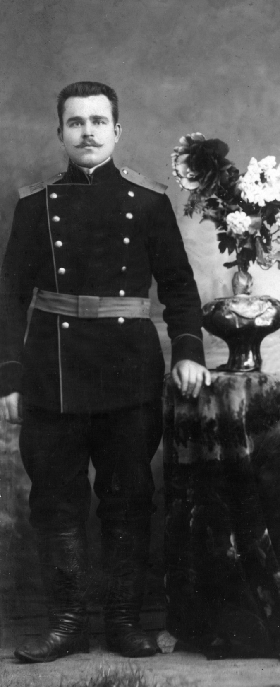
Шелехов Абрам Борисович, старший сродный брат по отцу моего деда Шелехова Василия Борисовича, родился 29 октября 1882 г. в селе Судженcком Ишимской волости Томского уезда Томской губернии в многодетной крестьянской семье. Вёл крепкое единоличное крестьянское хозяйство.
«№32. 29 октября 1882 г. у крестьянина села Судженскаго Борiсъ Матвеевъ Шелеховъ и законной жены его Наталья Николаева (Палкина) Шелехова родился сынъ Авраамiй Борисовъ Шелеховъ. Воспрiемники: Иванъ Васильевъ Калинченко и девiца Анна Павлова Ионiна. Таинство крещенiя совершилъ в Покровской церкви 31 октября 1882 г. священнiкъ Иоаннъ Европейцевъ. И.д.п. Алексей Васильевъ Иваницкiй». (ГАКО Ф. Д-60, Оп. 1, Д. 587, Л. 90об.-91. Ф. Д-60, Оп. 1, Д. 307, Л. 333об.-334).
Женился 8 ноября 1906 г. на Евдокии Матвеевне Иониной 10 марта 1889 г.р.
«№13. 10 марта 1889 г. села Судженскаго Ишимской волости уволенный въ запасъ армiи рядовой Матвей Филипповъ Ионiнъ и законной жены его Агафья Ларiонова Ионiна родилась дочь Евдокiя Матвеева Ионина. Воспрiемнiки: села Судженскаго крестьянiнъ Александръ Филипповъ Феофановъ и Анастасiя Кузоватова. Таинство крещенiя совершилъ 11 марта 1889 г. священнiкъ Димитрiй Феодоровъ Красносельскiй. И.д.п. Алексей Васильевъ Иваницкiй».
(ГАКО Ф. Д-60, Оп. 1, Д. 307, Л. 4об.-5).
«№39. 8 ноября 1906 г. крестьянiнъ села Судженскаго Авраамiй Борисовъ Шелеховъ лета 24, первымъ бракомъ сочетается села Судженскаго солдатская дочь девiца Евдокiя Матвеева Ионiна лета 17. Поручители по жениху: крестьяне села Судженскаго Власiй Борiсовъ Шелеховъ и Василiй Фотiевъ Потапочкiнъ; по невесте: крестьяне села Судженскаго Иннокентiй Матвеевъ Ионiнъ и Егоръ Ларiоновъ Потапочкiнъ. Священнiкъ Николай Андреевъ Рождествiнъ. И.д.п. Андрей Пантелеевъ». (ГАКО Ф. Д-60, Оп. 4, Д. 345, Л. 67об.-68).
У Абрама Борисовича и Евдокии Матвеевны Шелеховых родилось 13 детей, 6 умерли во младенчестве, 7 выжили. Трое сыновей: Егор, Виктор и Николай участники Великой Отечественной войны.

1. Шелехов Николай Абрамович (8.09.1907 г. – 25.12.1907 г.);
2. Шелехова Параскева Абрамовна (25.10.1908 г. – 2.06.1909 г.);
3. Шелехов Егор (Георгий) Абрамович (22.04.1910 г. – 6.11.1942 г.);
4. Шелехов Александр Абрамович, 16.11.1912 г. р.;
5. Шелехов Пётр Абрамович (26.06.1914 г. – 12.07.1914 г.);
6. Шелехов Пётр Абрамович 09.09.1915 г. р.;
7. Шелехов Иван Абрамович (28.06.1918 г. – 1.01.1919 г.);
8. Шелехов Виталий Абрамович, 2.08.1919 г. р;
9. Шелехов Виктор Абрамович, 1921 г. р.;
10. Шелехов Василий Абрамович, 22.08.1923 г. р.;
11. Шелехов Николай Абрамович (6.12.1924 г. – 27.01.2007 г.);
12. Шелехова Мария Абрамовна (8.12.1926 г. – 11.01.2006 г.), секретарь-машинистка, трест «Анжероуголь», ЦЭС (центральная электрическая станция) в г. Анжеро-Судженске.
13. Шелехов Иван Абрамович, 1928 г. р. Работал на шахте в Донецке.
«№106. 8 сентября 1907 г. у крестьянiна села Суджинскаго Авраамъ Борисовъ Шелеховъ и законной жены его Евдокiя Матвеева родился сынъ Николай Авраамовъ Шелеховъ. Восприемнiки: того же села крестьянiнъ Николай Матвеевъ Ионiнъ и крестьянская жена Пелагея Матвеева Зеленкiна. Таинство крещенiя совершилъ 12 сентября 1907 г. протоiерей Александръ Григорьевъ Сидонскiй. И.д.п. Андрей Авраамовъ Пантелеевъ».
(ГАКО Ф. Д-60, Оп. 3, Д. 17, Л. 146об.-147. Ф. Д-60, Оп. 4, Д. 345, Л. 133об.-134).
«№62. 25 декабря 1907 г. у крестьянина села Судженскаго Авраамъ Борисовъ Шелеховъ умеръ сынъ Николай отъ младенческаго, 3 месяца. Приобщалъ в Покровской церкви протоiерей Александръ Сидонскiй. И.д.п. Андрей Пантелеевъ. Погребёнъ 27 декабря 1907 г. на местном кладбище». (ГАКО Ф. Д-60, Оп. 4, Д. 345, Л. 180об.-181. Оп. 3, Д. 17, Л. 186об.-187).
«№71. 25 октября 1908 г. у крестьянiна села Суджинскаго Авраамъ Борисовъ Шелеховъ и законной жены его Евдокiя Матвеева Шелехова родилась дочь Евпраксия Параскева. Восприемнiки: того же села крестьянiнъ Василiй Фотiевъ Потапочкiнъ и крестьянская жена Соломонiда Борисова Иванова (Шелехова). Таинство крещенiя 26 октября 1908 г. совершилъ протоiерей Александръ Сидонскiй. И.д.п Андрей Пантелеевъ».
(ГАКО Ф. Д-60, Оп. 4, Д. 345, Л. 218об.-219).
«№28. 2 июня 1909 г. у крестьянiна села Судженскаго Авраамъ Борисовъ Шелеховъ умерла дочь Параскева, 8 месяцевъ. Приобщалъ в Покровской церкви протоiерей Александръ Сидонскiй. И.д.п. Павелъ Смиловскiй. Погребена 3 июня 1909 г. на местном кладбище». (ГАКО Ф. Д-60, Оп. 6, Д. 17, Л. 49об.-50).
«№41. 22 апреля 1910 г. у крестьянiна села Суджинскаго Авраамъ Борисовъ Шелеховъ и законная жена его Евдокiя Матвеева родился сынъ Георгiй Авраамовъ Шелеховъ. Восприемнiки: того же села крестьянiнъ Илларiонъ Борисовъ Шелеховъ и крестьянская дочь девiца Анастасiя Арефiева Волосова. Таинство крещенiя совершилъ 23 апреля 1910 г. протоiерей Александръ Григорьевъ Сидонскiй. И.д.п. Павелъ Смиловскiй». (ГАКО Ф. Д-60, Оп. 3, Д. 17, Л. 199об.-200. Ф. Д-60, Оп. 6, Д. 17, Л. 75об.-76).
Шелехов Егор Абрамович пал без вести на фронте 6 ноября 1942 года. «№73. 16 ноября 1912 г. у крестьянiна села Суджинскаго Авраамъ Борисовъ Шелеховъ и законная жена его Евдокiя Матвеева родился сынъ Александръ Авраамовъ Шелеховъ. Восприемнiки: того же села крестьянiнъ Александръ Григорьевъ Шелеховъ и крестьянка Анна Михайлова Ионiна. Таинство крещенiя совершилъ в Покровской церкви 18 ноября 1912 г. Протоiерей Александръ Григорьевъ Сидонскiй. И.д.п. Андрей Пантелеевъ».
(ГАКО Ф. Д-60, Оп. 6, Д. 17, Л. 230об.-231. Ф. Д-60, Оп. 4, Д. 586, Л. 33об.-34).
«№42. 26 июня 1914 г. у крестьянiна села Суджинскаго Авраамъ Борисовъ Шелеховъ и законная жена его Евдокия Матвеева родился сынъ Пётръ. Восприемнiки: деревни Константiновки Сусловской волости Мариiнскaго уезда крестьянiнъ Алексей Антоновъ Карпенко и крестьянская жена Татьяна Илларионовна (Волоконова) Потапочкiна. Таинство крещенiя совершилъ 29 июня 1914 г. священнiкъ Виталий Осетровъ. И.д.п. Андрей Пантелеевъ».
(ГАКО Ф. Д-60, Оп. 6, Д. 186, Л. 18об.-19).
«№32. 12 июля 1914 г. у крестьянина села Суджинскаго Авраамъ Борисовъ Шелеховъ умеръ сынъ Пётръ отъ природной слабости, 2 недели. Приобщалъ священнiкъ Виталiй Стефановъ Осетровъ. Погребёнъ 13 июля 1914 г. на местном кладбище». (ГАКО Ф. Д-60, Оп. 6, Д. 186, Л. 57об.-58).
«№55. 9 сентября 1915 г. у крестьянiна села Суджинскаго Авраамъ Борисовъ Шелеховъ и законная жена его Евдокiя Матвеева родился сынъ Пётръ. Восприемнiки: крестьянiнъ Михаiлъ Игнатьевъ Игнатьевъ и крестьянская жена Марiя Борисова (Шелехова) Прачева. Таинство крещенiя совершилъ 11 сентября 1915 г. священнiкъ Виталiй Стефановъ Осетровъ. И.д.п. Никандръ Мельнiковъ». (ГАКО Ф. Д-60, Оп. 6, Д. 186, Л. 18об.-19).
«№42. 28 июня 1918 г. у крестьянина села Судженскаго Абрам Борисович Шелехов и жена его Евдокия Матвеевна родился сын Иван Абрамович Шелехов. Восприемники: того же села крестьянин Дмитрий Иванович Калинченко и Мария Егоровна Калинченко. Таинство крещения совершил 29 июня 1918 г. священник Виталий Стефанович Осетров».
(ГАКО Ф. Д-60, Оп. 7, Д. 24, Л. 9об.-10. Ф. Д-60, Оп. 6, Д. 186, Л. 264об.-265).
«№1. 1 января 1919 г. у крестьянина села Судженскаго Абрам Борисович Шелехов умер сын Иван от слабости, 6 месяцевъ. Погребён 2 января 1919 г. Приобщал в Покровской церкви священник Виталий Стефанов Осетров». (ГАКО Ф. Д-60, Оп. 6, Д. 395, Л. 33об.-34).
«№112. 2 августа 1919 г. у крестьянина села Судженскаго Абрам Борисович Шелехов и жены его Евдокия Матвеевна родился сын Виталий».
(ГАКО Ф. Д-60, Оп. 6, Д. 395, Л. 33об.-34).

Отдел ЗАГС при Судженском волостном исполнительном комитете.
Запись о рождении. 1923 г.

1 | Номер записи общий  Номер записи для мужского пола | 400  22
2 | Дата записи | 25 августа 1923 год
3 | Пол | Мужской
4 | Фамилия и имя ребенка | Шелехов Василий Абрамович
5 | Число, месяц и год рождения | 22 августа 1923 год
6 | Место рождения | село Судженское, Судженская волость, Томский округ
7 | Отец Возраст | Шелехов Абрам 40 лет
8 | Мать Возраст | Шелехова Евдокия 38 лет
9 | В браке состоят | 16 лет
10 | Постоянное место жительства | село Судженское
11 | Род занятий | Хлебопашество
12 | Который ребёнок у данных родителей  по числу родившихся | Девятый
13 | Который ребёнок у данных родителей  по числу оставшихся в живых | Пятый
14 | Кем сделано заявление о рождении ребёнка | Отец Шелехов Абрам
15 | Особые примечания
16 | Подпись лица, сделавшего заявление | Шелехов Абрам
17 | Подписи должностных лиц, совершивших запись | Заведующий отделом:  Секретарь:
М. П. Судженский Волостной исполнительный комитет Томский округ.
(Архивное управление Кемеровской обл. Ф. Р-1239, Оп. 1, Д. 429, Л. 345).

Отдел ЗАГС при Судженском волостном исполнительном комитете. Запись о рождении 1924 г.

1 | Номер записи | 52
2 | Дата записи | 10 декабря 1924 год
3 | Пол | Мужской
4 | Фамилия и имя ребенка | Шелехов Николай Абрамович
5 | Число, месяц и год рождения | 6 декабря 1924 год
6 | Место рождения | село Судженское, Судженская волость, Томский округ
7 | Отец Возраст | Шелехов Абрам, 43 года
8 | Мать Возраст | Шелехова Авдотья, 38 лет
9 | В браке состоят | 18 лет
10 | Постоянное место жительства | село Судженское
11 | Род занятий | Хлебопашество
12 | Который ребёнок у данных родителей  по числу родившихся | Тринадцатый
13 | Который ребёнок у данных родителей  по числу оставшихся в живых | Пятый
14 | Кем сделано заявление о рождении ребёнка | Отец Шелехов Абрам Борисович
15 | Особые примечания
16 | Подпись лица, сделавшего заявление | Шелехов Абрам
17 | Подписи должностных лиц,  совершивших запись | Заведующий отделом:  Секретарь:
М. П. Судженский Волостной исполнительный комитет Томский округ.
(Архивное управление Кемеровской области Ф. Р-1239, Оп. 1, Д. 429, Л. 224).

Шелехов Абрам Борисович замечательный был человек! Серьезный, строгий, требовательный, трудолюбивый, ответственный, честный. Любил природу, родную землю, свою семью, Родину. Участник Русско-японской войны 1904-1905 гг. и Первой мировой войны 1915г.-1917г. Всячески противился вступлению в проклятущий колхоз и был против большаков-паразитов. Арестован в воскресенье 18 декабря 1932 г. Анжеро-Судженским Городским отделением ОГПУ. Дело №П-1301. Постановлением особой тройки ПП ОГПУ Западно-Сибирского края от 14 февраля 1933 г. осужден по статье 58-10 УК РСФСР к лишению свободы сроком на ДЕСЯТЬ лет. Начало срока 18 декабря 1932 г. Конец срока 18 декабря 1942 г. Умер 19 июня 1942 года в лагпункте №1 поселка Линейный Арлюкского отделения Сиблага НКВД СССР (Юргинский район Кемеровская область). Причина, точная дата смерти, место погребения не указаны. Сведений о регистрации смерти не имеется. Похоронен в поселке Линейный в братской могиле, обсаженной акацией.
Ему было 59 лет, из них 10 лет в советском концлагере.
Постановление Коллегии Администрации Кемеровской области от 20.12.2007 г. №358.
«№159. Место захоронения муниципального значения репрессированных Арлюкского лагерного отделения Сиблага 1936 г. – 1953 г. Кемеровская область, Юргинский район, поселок Линейный в 100 метрах к востоку от ремонтно-механических мастерских». Объект культурного наследия – памятник истории (Юргинский район).
Реабилитирован Шелехов Абрам Борисович заключением прокурора Кемеровской области от 18 мая 1989 г.
[Архив УФСБ России по Кемеровской обл. Фонд №8 ДКП (дело контрольной переписки) № П-1301 том 1 лист 21].

О Р Д Е Р №73.
Выдан Анжеро-Судженским Районным отделением ПП ОГПУ
по Западно-Сибирскому краю сотруднику Калугину Василию Георгиевичу
На право обыска и ареста
Ф.И.О. Шелехов Абрам Борисович
По адресу: село Судженка
Дата: 17 XII 1932 год.
Начальник Анжеро-Судженского Районного отделения
ПП ОГПУ по Западно-Сибирскому краю Стильве Отто Семенович (1897 г. р., латыш).
Уполномоченный Бирюков Михаил Прохорович.
(Архив УФСБ по Кемеровской обл. Фонд №8 Дело №П-1301 том 1 л. 1).

ПРОТОКОЛ ОБЫСКА
город Анжеро-Судженск 1932 года декабря месяца 18 дня.
Я, сотрудник Анжеро-Судженского Горотделения ОГПУ Калугин Василий Георгиевич произвёл обыск в квартире гражданина Шелехова Абрама Борисовича, проживающего в селе Судженке на основании ордера №73.
При обыске обнаружено: Ни чего не обнаружено.
При обыске (присутствовал) Калугин В. Г.
Изъято и доставлено в Городской отдел НЕТ.
Арестован Шелехов Абрам Борисович.
Претензий со стороны обвиняемого заявлено НЕТ.
Обыскиваемый Шелехов А. Б.
Понятые
Обыск произвёл Калугин В. Г.
Копию протокола обыска получил
(Архив УФСБ по Кемеровской обл. Фонд №8 Дело №П-1301 том 1 л. 2).

УТВЕРЖДАЮ:
Начальник Анжеро-Судженского Городского отделения ОГПУ Стильве Отто Семенович.

ПОСТАНОВЛЕНИЕ.
1932 г. 19 декабря, Я, Помощник Уполномоченного СПО Анжеро-Судженского Городского отделения ОГПУ Калугин Василий Георгиевич рассмотрев следственный материал, нашел что гражданин Шелихов Абрам Борисович, 1880 г.р., уроженец села Судженки, по социальному положению зажиточный, твёрдозаданец, беспартийный, неграмотный, русский, систематически вёл антисоветскую агитацию, направленную против выполнения плана хлебозаготовок и других хозяйственно-политических кампаний, также пораженческую, повстанческую агитацию, а посему ПОСТАНОВИЛ:
Привлечь гражданина Шелихова Абрама Борисовича в качестве обвиняемого по статье 58-10 УК РСФСР, а мерой пресечения способов уклонения от следствия избрать содержание под стражей при арестном помещении Анжеро-Судженского Городского Управления Милиции.
Помощник Уполномоченного СПО Калугин В. Г.
СОГЛАСЕН: Уполномоченный СПО Бирюков Михаил Прохорович.
Настоящее постановление обвиняемому объявлено «21» декабря 1932 г.
Подпись обвиняемого: отпечаток большого пальца правой руки Шелехова А. Б.
СПРАВКА:
Копии направлены:
Томскому Оперативному Сектору.
Прокурору Томского Оперативного Сектора.
Городскому Прокурору.
Начальнику Городского Управления Милиции (ГУМ) для исполнения.
В дело.
(Архив УФСБ по Кемеровской обл. Фонд №8 Дело №П-1301 том 1 л. 3).

О. Г. П. У.
город Анжеро-Судженск
Анжеро - Судженское Городское отделение ПП ОГПУ Запсибкрая к делу №

ПРОТОКОЛ ДОПРОСА
1932 года декабря месяца 22 дня. Я Помощник Уполномоченного СПО Анжеро-Судженского городского отделения Калугин Василий Георгиевич допрашивал в качестве обвиняемого гражданина (ку) и на первоначально предложенные вопросы он (а) показал (а)
1. Фамилия Шелехов
2. Имя, отчество Абрам Борисович
3. Возраст (год рождения) 1880 г.
4. Происхождение (откуда родом, кто родители, национальность, гражданство или подданство) село Судженка, отец крестьянин. Русский. Подданство СССР.
5. Местожительство (постоянное и последнее) село Судженка Анжеро-Судженский район Западно-Сибирский край.
6. Род занятий (последнее место службы и должность) крестьянин. Временно работал на железной дороге чернорабочим.
7. Семейное положение (близкие родственники, их имена, фамилии, адреса, род занятий до революции и в последнее время) Жена: Евдокия Матвеевна (Ионина) Шелехова - 47 лет, сын Виталий - 11 лет, дочь Мария - 6 лет, Николай - 7 лет, сыновья Александр - 20 лет и Пётр - 17 лет работают самостоятельно. Сын Егор -22 года, работает в шахте в г. Анжеро-Судженске.
Брат Шелехов Василий Борисович, 1903 г. р., живёт в отделе.
8. Имущественное положение (до и после революции) допрашиваемого и его родственников. До революции был середняком. После революции считался середняком. В 1928-1929 годах имел сельскохозяйственные машины: молотилку, жнейку. Имел посеву до 11 гектар. Дом крестовый. Надворные постройки. 2 лошади, 2 коровы, 10 овец и т. д.
Брат Шелехов Василий Борисович имел середняцкое хозяйство.
9. Образовательный ценз (первоначальное образование, средняя школа, высшее, специальное, где и когда.). Не грамотный.
10. Партийность и политические убеждения. Безпартийный.
11. Сведения об общественной и революционной работе. Сельисполнитель.
12. Сведения о прежней судимости (до Октябрьской революции и после неё). Не судился.
13. Служба у белых. Не служил.
14. Категория воинского учёта запаса, начсостава, высший, средний, младший, рядовой, переменный и одногодичный. С учёта снят.
15. Показания по существу дела.
До революции имел середняцкое хозяйство. Дом, 2 лошади, 1 корова, посеву 6 гектар. До 1928 г. имел середняцкое хозяйство. В 1928–1929 годах имел молотилку, жнейку, 2 рабочих лошади, 1 молодая лошадь, крупного рогатого скота 2 головы, овец 10 штук, свиней 2 штуки. Доходность хозяйства составляла – 577 рублей. В 1929 г. имел посеву 13 гектар. В 1930 г. имел молотилку, жнейку, посев 7 гектар, лошадей рабочих 3 штуки, молодых лошадей 2 штуки, коров 2 штуки, овец 8 штук, ягнят 5 штук, свиней 3 штуки. В 1930 г. был обложен твёрдым заданием. После вступления в колхоз в мае 1931 г. твёрдое задание было снято. В 1932 г. из колхоза Правлением за антисоветскую агитацию был исключён. До революции в 1915 г. был призван в армию. Служил рядовым до 1917 г. В белой армии Не служил. Из сыновей в РККА Не служил никто.
В Предъявленном мне обвинении, то есть выступлениях против хлебозаготовок, посевной компании Признаю себя виновным и показываю. В 1932 г. на собрании колхозников я говорил, что мы всё отдаём государству, а сами останемся голодными, у нас хлеба мало меня в этом поддерживало ряд колхозников. Но в последствие План был принят. Выступая по вопросу хлебозаготовок я считал, что План большой, и мы его не выполним, но колхоз имел возможность план выполнить. Так-же я среди колхозников говорил по вопросу посевной компании, что План большой и мы с ним не справимся. Выше Указанные выступления мной были не советскими. В место борьбы с переживаемыми трудностями, я иногда по не сознанию выступал против проводимых мероприятий. Антисоветской агитации против колхоза, за выход из колхоза я не вёл. Правда, я в 1932 г. на собрании колхозников где стоял вопрос о подписке на газеты выступал и говорил чтобы подписаться на Тридцать рублей, вместо предлагаемых Шестьдесят рублей. В результате подписка была принята на Тридцать рублей.
Больше показать ничего не могу.
Протокол записан с моих слов и мне зачитан.
Подпись: отпечаток большого пальца правой руки Шелихова А. Б. на каждой странице протокола допроса.
Допросил: Помощник Уполномоченного СПО Калугин Василий Георгиевич.
Присутствовал при зачтении протокола Калугин В. Г.
Помощник Уполномоченного СПО Калугин В. Г.
(Архив УФСБ по Кемеровской обл. Фонд №8 Дело №П-1301 том 1 л. 10-11).

А посему на основании вышеизложенного ОБВИНЯЕТСЯ:
ШЕЛЕХОВ Абрам Борисович крестьянин села Судженка Анжеро-Судженского района, 1880 г. р., зажиточный, в 1930 г. был обложен твёрдым заданием, в 1931 г. вступил в колхоз, в 1932 г. правлением колхоза за антисоветскую агитацию из колхоза был исключён. В настоящее время единоличник, безпартийный, русский, неграмотный имеет на своём иждивении жену и 4-х детей, служил в царской армии рядовым, в белой армии не служил, с военного учёта снят, до революции имел середняцкое хозяйство после революции зажиточный. В 1929 г. имел дом с надворной постройкой, посеву 13,75 гектар, молотилку, жнейку, 3 лошади, 10 овец и т. д. Доходность хозяйства составляла – 577 рублей. В 1930 г. имел дом с надворной постройкой, посев 7,33 гектар, молотилку, жнейку, 3 рабочих лошади и 2 молодых лошади, 2 коровы, 13 овец, 2 свиньи и т. д.
В том, что систематически вёл среди колхозников и единоличников антисоветскую агитацию, направленную на срыв выполнения плана хлебозаготовок и других хозяйственно-политических кампаний, т.е. в преступлении, предусмотренном статьёй 58-10 УК РСФСР, а посему на основании изложенного П О Л А Г А Л Б Ы:
Дело через Оперсектор ПП ОГПУ ЗСК представить в Особую Тройку ПП ОГПУ по ЗСК для внесудебного рассмотрения, арестованного Шелихова А. Б.
Перечисляется содержанием за Томским Оперсектором ОГПУ.
Помощник Уполномоченного СПО Калугин Василий Георгиевич.
СОГЛАСЕН: Уполномоченный СПО Бирюков Михаил Прохорович.
СПРАВКА: Вещественных доказательств по делу нет.
Список лиц, проходящих по делу:
1. Обвиняемый ШЕЛЕХОВ АБРАМ БОРИСОВИЧ – находится под арестом в арестном помещении Анжеро-Судженского Городского Управления Милиции с 18/XII–1932 г.
(Архив УФСБ по Кемеровской обл. Фонд №8 Дело №П-1301 том 1 л. 16).

Регистрационно-Статистическая часть Томского Оперативного Сектора ОГПУ
АНКЕТА №
для арестованных и задержанных с зачислением за ОГПУ
Лица, давшие неверные показания, будут подвергнуты строжайшей ответственности.

В О П Р О С Ы: |  |  | О Т В Е Т Ы:
1-я ЧАСТЬ (заполняется заключённым).
1. Фамилия |  |  | Шелехов
2. Имя и отчество |  |  | Абрам Борисович
3. Гражданин какого государства |  |  | РСФСР
4. Национальность |  |  | Русский
5. Место рождения |  |  | Западно-Сибирский край Анжеро-Судженский район деревня Судженка
6. Возраст (год рождения) |  |  | 1880 год
7. Образование |  |  | Неграмотный
8. Состав семьи, место  жительства,  место  работы  каждого  члена семьи. | Степень родства | Фамилия, имя и отчество | Воз  раст,  лет | Занятие или место работы и должность или профессия | Место жительство (адрес)
 | жена | Евдокия | 47 | Сельское хозяйство | д. Судженка
 | сын | Егор | 22 | Сельское хозяйство | д. Судженка
 | сын | Александр | 20 | Сельское хозяйство | д. Судженка
 | сын | Пётр | 17 | Сельское хозяйство | д. Судженка
 | сын | Виталий | 11 | Сельское хозяйство | д. Судженка
 | сын | Николай | 7 | Сельское хозяйство | д. Судженка
 | дочь | Мария | 6 | Сельское хозяйство | д. Судженка
 | сын | Иван | 4 | Сельское хозяйство | д. Судженка
9. Партийная принадлежность |  |  |  | Безпартийный
10. Специальность |  |  |  | Хлебопашество
11. Место работы, название предприятия или учреждения |  |  |  | Сельское хозяйство  деревня Судженка
12. Служба в армии  а) с начала войны до 1 марта 1917 г.  б) с 1 марта 1917 г. по день ареста |  |  |  | Служба в царской армии с 1915 г. по 1917 г.  Рядовой
13. Если состоял на государственной службе, то в каком чине |  |  |  | Рядовой
14. Если не служил и не работал по найму, то на какие средства жил |  |  |  | Сельское хозяйство
15. Владел ли недвижимым имуществом, каким и где |  |  |  | Дом, амбар, конюшня, 2 лошади, молотилка, жнейка
16. Привлекался ли к ответственности по суду или в административном порядке |  |  |  | Нет
17. Отношение к воинской повинности |  |  |  | Снят с учёта
18. Когда арестован |  |  |  | «18» декабря 1932 г.
19. Кем арестован, по чьему ордеру и номер ордера |  |  |  | Анжеро-Судженским Городским Отделением ОГПУ по ордеру №73
20. Где арестован |  |  |  | село Судженка Анжеро-Судженского района Западно-Сибирского края
21. Когда и кем допрошен |  |  |  | 22 декабря 1932 г. Анжеро-Судженским Горотделением ОГПУ
22. Предъявлено ли обвинение и в чём именно |  |  |  | Предъявлено обвинение по статье 58-10 УК РСФСР за агитацию
23. Местожительство перед арестом |  |  |  | село Судженка Анжеро-Судженского района Западно-Сибирского края
Примечания заключённого:
Подпись заключённого Неграмотный. За меня неграмотного
«28» декабря 1932 г.
2-я Часть (заполняется администрацией места заключения).
24. Официальное название места заключения
25. По чьему ордеру арестован и № ордера | Анжеро-Судженским Городским Отделением ОГПУ по ордеру №73
26. За кем зачислен | За Томским Оперсектором ОГПУ
27. Приметы заключённого | Среднего роста, плотного телосложения, усы, борода.
Примечания
Подпись заведывающего местом заключения
Ответы на вопросы анкеты надо писать чернилами (в крайнем случае химическим карандашом) чётко, разборчиво, полностью выписывая слова, по возможности без помарок и поправок.
(Архив УФСБ по Кемеровской обл. Фонд №8 Дело №П-1301 том 1 л. 19).

ВЫПИСКА ИЗ ПРОТОКОЛА №364
Заседания Особой тройки ПП ОГПУ Западно-Сибирского края
от «14» февраля 1933 г.
Слушали: | Постановили:
Дело №22042/292 Новосибирский О/C Анжеро-Судженский район по обвинению гражданина Шелехова Абрама Борисовича, по статье 58-10 УК РСФСР. | ШЕЛЕХОВА АБРАМА БОРИСОВИЧА – заключить в концлагерь, сроком на ДЕСЯТЬ (10) ЛЕТ, считая срок с 18/XII-1932 г.  Дело сдать в архив. –
Выписка верна: Уполномоченный УСО (учётно-статистический отдел)
(Архив УФСБ России по Кемеровской обл. Фонд №8 Дело №П-1301 том 1 л. 22).

АРХИВНАЯ КАРТОЧКА
Форма №2 Личное Дело №16792
Арх. № Наименование МЗ (место заключения) или лагеря
1. Фамилия Шелехов
2. Имя и отчество Абрам Борисович
3. Год и место рождения 1880 год, село Судженка Анжеро-Судженского района
Новосибирской области
4. Социальное происхождение крестьянин
5. Национальность русский иноподданство СССР
6. Образование неграмотный
7. Бывшая партийность беспартийный
8. Местожительство село Судженка Анжеро-Судженского района Новосибирской области
9. Профессям
10. Специальность нет
Специальные указания
«1» Мая 1942 г. Заполнял:

(обратная сторона)
Кассационный с « » 19 г.
Кем осужден Особой тройкой ПП ОГПУ Западно-Сибирского края
Когда осужден 14/II-1933 г. ст. ст. УК РСФСР 58-10 срок 10 лет.
Начало срока «18» декабря 1932 г. Конец срока «18» декабря 1942 г.
Изменение срока
Новый конец срока
Когда и откуда прибыл 1/V-1942 г. УИТЛ и К НКВД НСО (Управление исправительно-трудовых лагерей и колоний Народного Комиссариата Внутренних Дел Новосибирской области).
Где находится.
 | Название подразделения | Прибыл
 | Арлюкское отделение
Убыл вследствие: Умер.
Дата и основание убытия: Приказ №169 Арлюкского отделения Сиблага от 19–06–1942 г.
(Главное Управление МВД РФ по Кемеровской области. Информационный центр.
Отдел архивной информации и реабилитации).
Мы всегда будем помнить Шелехова Абрама Борисовича, крестьянина и защитника русской земли невинно пострадавшего, принявшего нечеловеческие муки, замечательного человека нашего Рода Шелеховых!

Сыновья Абрама Борисовича и Евдокии Матвеевны
Шелехов Егор Абрамович
22 апреля 1910 г. - 6 ноября 1942 г.
Родился 22 апреля 1910 г. в селе Судженке Судженской волости Томской губернии. Работал в г. Анжеро-Судженске на угольной шахте. Призван в РККА 24 июня 1941 г. Анжеро-Судженским ГВК Кемеровской области. Красноармеец, стрелок. Пал без вести 6 ноября 1942 года в возрасте 32 года. Последнее письмо было в августе 1942 г. с пути следования на фронт. Извещение Шелеховой Евдокие Матвеевне вручено 23 ноября 1954 г. по адресу: Кемеровская область г. Анжеро-Судженск, ул. Семипалатинская, 3. (Архив Анжеро-Судженского ГВК Д. 9в Л. 123. ЦАМО Ф. 58, Оп. 977527, Д. 134, Л. 41-43). Всекузбасская книга памяти том 5 стр. 510.

Шелехов Николай Абрамович
6 декабря 1924 г. - 27 января 2007 г.
Родился 6 декабря 1924 г. в селе Судженке, Анжеро-Судженский район, Новосибирская область. Призван в РККА 15 ноября 1942 г. Анжеро-Судженским ГВК Кемеровской области. Автоматчик. Ефрейтор. 45-я мотострелковая отдельная рота (МСОР). 4 сентября 1943 г. получил сквозное пулевое ранение правого плечевого сустава с повреждением костей. Уволен в запас 26 января 1944 г. 28 апреля 1965 г. исключен с воинского учета по состоянию здоровья и получил вторую группу инвалидности. Награждён 23 декабря 1985 г. орденом «Отечественная война I степени». Работал главным механиком на швейной фабрике «Искра». Проживал проезд Октябрьский 1-51. Умер 27 января 2007 г. в возрасте 82 года. ЗАГС г. Анжеро-Судженска запись №133 от 29 января 2007 г.

Шелехов Виктор Абрамович,1921 г. р.
Призван Анжеро-Судженским РВК Ново-Сибирская область. Русский. В Красной Армии с 1940 г. В Великой Отечественной войне участвует с июня 1941 г. Красноармеец. Рядовой. Телефонист. 3-я батарея 1-й дивизион 455-й Корпусный Артиллерийский полк РГК 136-я Армейская Пушечная Артиллерийская Режицкая Бригада 3-я Армия Брянский фронт. Член ВЛКСМ с мая 1942 г. Комсомольский билет №14081333. Ранений не имеет. Медаль «За отвагу», приказ по 3-й Армии Брянского фронта №016/н от «15» мая 1942 г. Орден «Красная Звезда», приказ по 136-й Армейской Пушечной Артиллерийской Режицкой Бригаде №011/н от «11» июня 1945 г.

НАГРАДНОЙ ЛИСТ
«Красноармеец Шелехов Виктор Абрамович дисциплинированный боец отлично изучил связь. В боях с германскими захватчиками тов. Шелехов проявил себя как мужественный бесстрашный воин Красной Армии.
2 декабря 1941 г. тов. Шелехов В. А. при перемене наблюдательного пункта в районе деревни Казаки Елецкий район Липецкая область, сматывая связь попал в окружение немцев. Маскируясь, он пролежал в снегу до полуночи, после чего прошёл через боевое охранение противника, сматал катушку провода и утром 3 декабря 1941 г. прибыл в расположение подразделения в г. Елец.
15 февраля 1942 г. батарея поддерживала 174-й стрелковый полк в период наступления на деревню Сивково Можайского района Московской области. Линия связи неоднократно прерывалась вражескими снарядами и минами. Тов. Шелехов, не ожидая приказания командира, выходил на линию и обеспечивал связь.
13 марта 1942 г. по высоте 196,1 где находился наблюдательный пункт батареи, противник открыл ураганный огонь, в это время танки противника шли в атаку на высоту 203,5 где находилась наша пехота. Потребовалась немедленно открыть огонь, но связь между НП и огневыми позициями была перебита в нескольких местах. Тов. Шелехов несмотря на то, что огонь противника всё усиливался по высоте, где находился НП, рискуя своей жизнью исправил линию в трёх местах, огонь был открыт и атака танков отбита. Тов. Шелехов достоин Правительственной награды Ордена «Красная Звезда».
Командир 455-го Корпусного Артиллерийского полка РГК Подполковник Королев.
Достоин Правительственной награды Медалью «За отвагу».
Начальник артиллерии 3-й армии Генерал-Майор Барецков. «1» апреля 1942 г.
Командующий 3-й армии Генерал-Майор Жмаченко».
(ЦАМО Ф. 33, Оп. 682524, Д. 684, Л. 293.).

П Р И К А З
Войскам 3-й Армии Брянского фронта
«15» мая 1942 г. №016/н Действующая Армия.
От Имени Президиума Верховного Совета Союза ССР за образцовое выполнение боевых заданий Командования на фронте борьбы с немецкими захватчиками и проявленные при этом доблесть и мужество НАГРАЖДАЮ: Медалью «ЗА ОТВАГУ»
15. Красноармейца Шелехова Виктора Абрамовича
Телефониста 3-й батареи 455-го корпусного артполка РГК 3-й армии Брянского фронта.
Командующий войсками 3-й армии Генерал-Лейтенант Корзун.
(ЦАМО Ф. 33, Оп. 682524, Д. 684, Л. 271).

НАГРАДНОЙ ЛИСТ
«Красноармеец Шелехов Виктор Абрамович ветеран 136-й Армейской Пушечной Артиллерийской Режецкой Краснознамённой ордена Суворова Бригады (АПАРКОСБр), кроме того, служил в 455-ом корпусном артиллерийском полку с июня 1941 г. Участник боёв за г. Елец, Великие Луки, Невель, Пустошка, Режица, Варшава, Берлин. Работал в батареи в должности телефониста. Он не щадя своей жизни, отдавал все свои силы и знания, делу разгрома немецких захватчиков. Во время штурма Берлина красноармеец Шелехов В. А. был на ПНП (передовой наблюдательный пункт) и держал беспрерывную связь с НП, несмотря на то, что линия подвергалась сильному артиллерийскому обстрелу, в течение только одних суток устранил 11 порывов. За проявленное мужество и отвагу достоин Правительственной награды ордена «Красная Звезда». Командир 3-й батареи 1-го дивизиона старший лейтенант Масленников. Командир 1-го дивизиона 136-й Армейской Пушечной Артиллерийской Режицкой Бригады Майор Чепель. «5» июня 1945 г.».
(ЦАМО Ф. 33, Оп. 686196, Д. 148, Л. 181-181об.).

П Р И К А З
136-й Армейской Пушечной Артиллерийской Режицкой Краснознамённой Бригаде
«11» июня 1945 г. №011/н 3-я Ударная Армия.
От Имени Президиума Верховного Совета Союза ССР за образцовое выполнение боевых заданий Командования на фронте борьбы с немецкими захватчиками и проявленные при этом доблесть и мужество НАГРАЖДАЮ: ОРДЕНОМ «КРАСНАЯ ЗВЕЗДА»
№73. Красноармейца Шелехова Виктора Абрамовича
Телефониста 3-й батареи 1-го дивизиона.
Командир 136-й Армейской Пушечной Арт. Режицкой Бригады Полковник Писарев.
(ЦАМО Ф. 33, Оп. 686196, Д. 148.

2.2. ЗЕЛЕНКИН ВАСИЛИЙ ИВАНОВИЧ
28 июля 1902 г. р.
Арестован органами НКВД 14 апреля 1937 г. Архивное уголовное дело №П-6342.

Утверждаю Начальник УНКВД по ЗСК
Комиссар Госбезопасности III-го ранга:
С П Р А В К А
На арест …, Зеленкина В. И.
В г. Анжеро-Судженске вскрыта к-р троцкистская группа в составе следующих лиц:
2. ЗЕЛЕНКИН Василий Иванович, 1902 г. р., уроженец села Судженки, Анжеро-Судженского района, беспартийный, малограмотный, работает кузнецом на Анжеро-Судженском Мехзаводе.
Имеющимися материалами установлено, что …, являясь участником к-р троцкистской организации ведет активную к-р троцкистскую деятельность. Так. По заданию одного из участников к-р троцкистской организации в г. Москве … в 1928 г. выезжал на Алдан, где создал к-р группу на прииске «Соловьинный» и на станции Нюкжда, с участниками которой … поддерживает связь в данное время.
… в г. Анжеро-Судженске занимался формированием к-р троцкистской группы. В результате проведенной работы он вовлёк в последнюю гражданина Зеленкина В. И., …, а также пытался вовлечь в группу рабочего шахты №9/15 …, но последний отказался (смотри приложение протокол допроса следователя).
Перечисленные выше лица являясь участниками к-р троцкистской группы систематически ведут к-р троцкистскую деятельность, распространяют среди рабочих рудников к-р измышления, обсуждают политику Партии в к-р троцкистком духе, возводят к-р клевету на вождй партии и Правительства, восхваляют к-р фашистов Троцкого и Зиновьева и внедряют пораженческие взгляды.
… до настоящего времени продолжает формирование к-р троцкистской группы и перед остальными участниками ставит задачу производить вербовку новых членов из среды лиц недовольных Советской властью.
Для пресечения дальнейшей к-р троцкистской деятельности группы, считаем необходимым немедленно подвергнуть аресту …, Зеленкина Василия Ивановича и … и привлечь их к уголовной ответственности по ст. 58-10-11 УК РСФСР.
Начальник Анжеро-Судженского ГО НКВД
Старший лейтенант Госбезопастности: Петров-Пестов Сергей Петрович.
Согласен: Зам. Начальника 3-го Отделения ГБ НКВД ЗСК
Лейтенант Госбезопастности
(Архив УФСБ по Кемеровской обл. Ф. 8. АУД №П-6342, том 1, Л. 1-2).

С.С.С.Р.
Управление НКВД по ЗСК
Управление Государственной безопасности
Анжеро-Судженское районное отделение
О Р Д Е Р №78
Выдан «14» апреля 1937 г. Действителен одне сутки
сотруднику Анжеро-Судженского ГО НКВД
поручается произвести обыск и арест гражданина Зеленкина Василия Ивановича
проживающего г. Анжерка
Начальник Анжеро-Судженского ГО НКВД
Старший лейтенант Госбезопастности: Петров-Пестов Сергей Петрович.
(Архив УФСБ по Кемеровской обл. Ф. 8. АУД №П-6342, том 1, Л. 12).

ПРОТОКОЛ ОБЫСКА
1937 г. Апреля месяца «14» дня. Я Помощник Оперуполномоченного 3-го Отделения УГБ Анжеро-Судженского Горотдела НКВД на основании Ордера Анжеро-Судженского Горотдела НКВД за №78 произвел обыск у гражданина Зеленкина Василия Ивановича, проживающего в г. Анжеро-Судженске 15-я Южная Колония, 4-я Ключевская, барак №1 квартира №7. Согласно полученных указаний задержан Зеленкин Василий Иванович.
Изъято для представления в Анжеро-Судженский Горотдел НКВД следующее:
Опись вещей, ценностей и документ в
№  п/п | Наименование изъятого | Количество | Качественное  состояние
1 | Паспорт серия ЩК №146728 на имя Зеленкин В. И. | 1
2 | Военный билет. | 1
3 | Постоянный пропуск №1518 на Анжеро-Судженский Мехзавод на имя Зеленкин В. И. | 1
4 | Профсоюзный билет №132873. | 1
Представитель домоуправления:
Производивший обыск
(Архив УФСБ по Кемеровской обл. Ф. 8. АУД №П-6342, том 1, Л. 13).

«УТВЕРЖДАЮ» Начальник Анжеро-Судженского Горотдела НКВД -
Старший Лейтенант Госбезопасности: Петров-Пестов Сергей Петрович
«14» Апреля 1937 г.
ПОСТАНОВЛЕНИЕ
Об избрании меры пресечения и предъявления обвинения
Город Анжеро-Судженск 1937 г. Апреля месяца «14» дня.
Я, Оперуполномоченный 3-го Отдела Анжеро-Судженского ГО УГБ УНКВД по Запсибкраю, рассмотрев следственный материал по делу №14512, приняв во внимание, что гражданин Зеленкин Василий Иванович достаточно изобличается в том, что являлся участником к-р группы и занимался к-р деятельностью.
Руководствуясь ст. 144 и 145 УПК –
ПОСТАНОВИЛ:
гражданина Зеленкина Василия Ивановича привлечь в качестве обвиняемого по ст. ст. 58-10-11 УК РСФСР, мерой пресечения способов уклонения от следствия и суда избрать содержание под стражей при ДПЗ Анжеро-Судженского ГО НКВД.
Оперуполномоченный 3-го Отдела УГБ
Младший лейтенант Госбезопасности
«СОГЛАСЕН» Начальник 3-го Отделения УГБ Горотдела УНКВД по ЗСК
Старший лейтенант Государственной Безопасности
Настоящее постановление мне объявлено «14» Апреля 1937 г.
Подпись обвиняемого Зеленкин
(Архив УФСБ по Кемеровской обл. Ф. 8. АУД №П-6342, том 1, Л. 14).
Лист №15
к делу №14512
АНКЕТА АРЕСТОВАННОГО
1. Фамилия Зеленкин. 2. Имя и отчество Василий Иванович.
3. Дата рождения «28» июля 1880 г.
4. Место рождения село Судженка Анжеро-Судженский район Западно-Сибирский край
5. Местожительство (адрес) город Анжеро-Судженск, 15-я Южная Колония, 4-я Ключевская улица, барак №1 квартира №7.
6. Профессия и специальность Кузнец
7. Место службы и должность Мехзавод, кузнечный цех, кузнец
8. Паспорт выдан Анжеро-Судженским Горотделом Милиции НКВД
серия ЩК №146728, прописан в г. Анжеро-Судженске
9. Социальное происхождение (род занятий родителей и их имущественное положение) Крестьяне-середняки, 3 лошади, 2 коровы, 1 подросток, 6-7 овец, дом крестовый с надворными постройками, жнейка.
10. Социальное положение Крестьянин, занимался сельским хозяйством
а) до революции 1 лошадь, 1 подросток, 1 корова, 3 овцы, свинья, дом 5-ти стенка
б) после революции До 1930 г. занимался сельским хозяйством.
С 23 октября 1930 г. работаю на Мехзаводе г. Анжеро-Судженска
11. Образование Малограмотный
12. Партийность Беспартийный, в партиях не состоял никогда
13. Национальность и гражданство (подданство) Русский, гражданин СССР
14. Категория воинского учета-запаса С учета снят по болезни
15. Служба в белых и других к-р армиях Не учавствовал
16. Каким репрессиям подвергался при Соввласти В 1924 г. был сужден за драку на 2 года тюремного заключения. Срок отбывал только 8 месяцев, после был освобожден.
17. Состав семьи Женат, семья из 4 человек.
Жена Зеленкина Елена Григорьевна, 35 лет, домохозяйка
Брат Зеленкин Александр Иванович, кирзавод, молотобоец
Брат Зеленкин Павел Иванович, г. Томск, курсы младших командиров.
Подпись арестованного Зеленкин
1. Особые внешние приметы
2. Арестован Анжеро-Судженским Г.О. Н.К.В.Д. «14» Апреля 1937 г.
3. Содержится под стражей в арестном доме Анжеро-Судженского Горотдела милиции.
Подпись сотрудника, заполнившего анкету:
Помощник Оперативного Уполномоченного 3-го отделения
«14» Апреля 1937 г.
(Архив УФСБ по Кемеровской обл. Ф. 8. АУД №П-6342, том 1, Л. 15).

С.С.С.Р.
НАРОДНЫЙ КОМИССАРИАТ ВНУТРЕННИХ ДЕЛ
Управление Государственной Безопасности УНКВД по Запсибкраю
Анжеро-Судженский Городской Отдел
ПРОТОКОЛ ДОПРОСА
К делу №14512
1937 г. Апреля месяца «14» дня. Я, Оперуполномоченный 3-го отделения Анжеро-Судженского Горотдела Н.К.В.Д. УГБ допросил в качестве обвиняемого Зеленкин Василий Иванович, 1902 г.р., Местожительство: г. Анжеро-Судженск, 15-я Южная Колония, 4-я Ключевская улица, барак №1 кв. 7. Паспорт выдан Анжеро-Судженским ГОМ серия ЩК №146728, грамотный, кузнец Мехзавода, из крестьян-середняков. Социальное положение: до революции 1 лошадь, 1 подросток, 1 корова, дом с надворными постройками. После революции с отцом имели 5 лошадей, 4 коровы, посеву до 10 гектар. Жена Зеленкина Елена Григорьевна, сын Андрей – 12 лет, сын Михаил – 8 лет. Образование нисшее, беспартийный, сужден в 1924 г., наград не имеет, снят с воинского учета по болезни, не служил. В общественно-политической деятельности не участвует.
Показания обвиняемого (свидетеля) Зеленкина Василия Ивановича
Вопрос: Вы арестованы за к-р деятельность как участник к-р группы.
Ответ: К-р деятельностью я не занимался и ни в какой к-р группе я не состоял.
Записано с моих слов правильно и мне прочитано. К сему Зеленкин.
Допросил: Оперуполномоченный 3-го отделения УГБ Сержант Госбезопасности

Протокол допроса
Обвиняемого Зеленкина Василия Ивановича «17» Апреля 1937 г.
Вопрос: Вы арестованы как участник к-р троцкистской группы. Дайте показания о проводимой вами к-р работе?
Ответ: Ни в какой к-р троцкистской группе я не состоял и никакой к-р работы не вел.
Вопрос: Следствие располагает данными, что вы вовлечены в к-р группу … и совместно с ним проводили активную к-р работу. Еще раз предлагаем дать откровенные показания?
Ответ: Я, утверждаю, что к-р деятельностью я никогда не занимался. … я действительно знаю, но он ни в какую к-р организацию меня не вовлекал.
Вопрос: Как вы знаете …?
Ответ: … проживал у меня на квартире около одного года, у меня с ним были близкие отношения.
Вопрос: Что вам известно о прошлом …?
Ответ: В разговорах … мне рассказывал, что ранее проживая на Урале он якобы убил начальника милиции и чтобы избежать наказания подговорил фельдшера …, чтобы он составил фиктивную врачебную справку о состоянии здоровья. …, якобы выполнил просьбу … и дал ему справку о том, что он якобы нервно припадочный. Следственными органами была назначена медицинская комиссия для выявления состояния здоровья в состав этой комиссии входил фельдшер …, который комиссии дал ложные сведения о том, что он якобы лечит … в течении четырех лет, указал, что … страдает неврозом с припадком психоза и потерей памяти. В результате комиссия своим заключением подтвердила справку ..., эту справку мне … показывал, при чем заявил, что он с этим документом якобы что захочет то сделает, убьет человека, и ему за убийство ничего не будет. В этом же разговоре … мне рассказывал, что в г. Томске он за какое то преступление сидел в тюрьме пять месяцев и по этому документу освободился.
Вопрос: … имеет огнестрельное оружие
Ответ: Я лично видел у … два револьвера. Один пятизарядный черный и второй никелированный белый. Никелированный … все время носил с собой, а потом говорил, что он один револьвер сдал в милицию. Знаю, что у … органами милиции изъят один револьвер во время привлечения его к ответственности за покушение на убийство.
Вопрос: … бывал на квартире у рабочего Мехзавода … ?
Ответ: Да, помню в майские праздники 1936 г. … был у … на квартире, кроме его по приглашению … был я с женой, рабочий Мехзавода …, рабочий шахты 9/15 … с женой.
Вопрос: Какие разговоры происходили у … с … ?
Ответ: … с … действительно вел разговор, содержания их разговора я не слышал.
Вопрос: Что вам известно о к-р деятельности … ?
Ответ: Об этом мне ничего не известно.
Протокол записан верно с моих слов, мне зачитан. Зеленкин.
Допросил: помощник опер. уполномоченного 3-го отделения УГБ
Сержант Гос. Безопасности Рюмцев Роман Селиверстович, 1906 г. р.

Протокол допроса
Обвиняемого Зеленкина Василия Ивановича «13» Июня 1937 г.
Вопрос: Следствием установлено, что летом 1936 г. выезжая на сенокос в с. Судженка вы вели среди колхозников к-р клеветнические разговоры.
Ответ: Летом 1936 г. я ездил на сенокос в с. Судженку, но никаких к-р клеветнических разговоров с колхозниками не вел.
Вопрос: Вы укланяетесь от правдивых показаний. Следствие располагает показаниями свидетеля … по этому вопросу?
Ответ: Еще раз заявляю, что от меня не исходило к-р клеветнических разговоров. Во время сенокоса в селе Судженке в 1936 г. я присутствовал при одном из разговоров, в котором … высказывал к-р разговоры о том, что Государство якобы отобрало весь хлеб и люди сидят голодные, об этих разговорах я говорил рабочим Мехзавода.
Вопрос: Вам зачитаны показания свидетелей …, … о вашей к-р деятельности. Подтверждаете их показания?
Ответ: Показания свидетелей …, … я отрицаю так как никогда к-р деятельностью я не занимался.
Протокол записан верно с моих слов и мне зачитан. Зеленкин.
Допросил: помощник оперуполномоченного 3-го отделения УГБ
Сержант Государственной Безопасности Рюмцев Роман Селиверстович.
(Архив УФСБ по Кемеровской обл. Ф. 8. АУД №П-6342, том 1, Л. 31-35).

«Утверждаю» Начальник горотдела НКВД -
Старший Лейтенант Госбезопасности: Петров-Пестов Сергей Петрович
ОБВИНИТЕЛЬНОЕ ЗАКЛЮЧЕНИЕ
По делу №14512 по обвинению: … и ЗЕЛЕНКИНА Василия Ивановича – в преступлении, предусмотренном ст. 58-10-11 УК РСФСР.
Анжеро-Судженским горотделом НКВД в Апреле месяце 1937 г. арестованы … и Зеленкин В. И. Указанные лица являясь враждебно настроенными к существующему в СССР строю систематически высказывали к-р враждебные взгляды, вели среди рабочих к-р агитацию, обсуждали мероприятия Партии и Советской власти в к-р духе, возводили клевету на вождей Партии и Правительства, восхваляли контрреволюционеров-фашистов Троцкого и Зиновьева.
Произведенным по делу расследованием установлено, что … являясь враждебно настроенными к существующему в СССР строю занимался формированием к-р троцкистской группы среди рабочих в г. Анжеро-Судженске.
Показаниями свидетелей … и др. установлено, что … вовлек в к-р деятельность привлекаемого по настоящему делу ЗЕЛЕНКИНА В. И. и пытался завербовать в к-р троцкистскую группу … при этом … предлагал … произвести вербовку в к-р троцкистскую группу 3-4 человека из числа к-р враждебного элемента. (листы дела 40-42, 52).
Следствием также установлено, что … обрабатывал в к-р духе …, … и намеревался вовлечь их в к-р троцкистскую группу. (листы дела 44-51).
Обрабатывая в к-р духе указанных лиц … в разное время рассказывал им, что он является участником контрреволюционной троцкистской организации и с 1928 года ведет активную к-р работу. (листы дела 46, 47). Свидетелям …, … и … говорил, что в 1928 г. в г. Кемерово он принимал активное участие в к-р деятельности троцкистской группы и, что позднее по заданиям участников к-р троцкистской организации он выезжал на Алдан, где создал к-р троцкистские группы. (листы дела 44,46).
Свидетелю … сообщил о существовании к-р троцкистской группы в г. Анжеро-Судженске, при этом указал, что участники группы сейчас должны заниматься вербовкой новых кадров из числа лиц недовольных существующим строем, особенно из среды интеллигенции и инженерно-технических работников. (листы дела 44, 45).
Допросом свидетелей установлено, что … совместно с Зеленкиным являясь враждебно настроенными к существующему в СССР строю на протяжении 1936-1937 г.г. проводили среди рабочих г. Анжеро-Судженска активную к-р работу, распространяли разного рода к-р измышления, обсуждали мероприятия Партии и Соввласти в к-р духе, возводили к-р оскорбительную клевету на вождей партии и правительства, восхваляли к-р фашистов Троцкого и Зиновьева. Распространяли провокационные слухи о войне, внедряли пораженческие и повстанческие взгляды. (листы дела 46-51,54,57).
2). Зеленкин Василий Иванович, 1902 года рождения, из крестьян-середняков с Судженка, Анжеро-Судженского района Запсибкрая, беспартийный, образование нисшее, русский, гражданин СССР, не военнообязанный, в 1924 г. судился за хулиганство, женат, двое детей. До ареста работал кузнецом на Мехзаводе.
ОБВИНЯЕТСЯ В ТОМ, что являясь враждебно-настроенным к существующему в СССР строю совместно с … на протяжении 1936-1937 г.г. среди рабочих распространял к-р измышления. Обсуждая политику Партии и Соввласти в к-р троцкистском духе возводил к-р оскорбительную клевету на вождей Партии и Правительства, распространял провокационные слухи о войне Японии с Советским Союзом, внедрял пораженческие взгляды, восхвалял к-р фашиста Троцкого, высказывал террористические намерения и хранил у себя принадлежащее … огнестрельное оружие – револьвер.
ТО ЕСТЬ в преступлении, предусмотренном статьёй 58 пунктами 10 и 11 УК РСФСР.
ВИНОВНЫМ СЕБЯ НЕ ПРИЗНАЛ.
Изобличается показаниями свидетелей … .
Руководствуясь статьёй 208 УПК РСФСР – ПОЛАГАЛ БЫ:
Следственное дело №14512 по обвинению … и ЗЕЛЕНКИНА Василия Ивановича по ст. 58-10-11 УК РСФСР направить в Особое Совещание.
Оперуполномоченный 3-го отделения УГБ Сержант Гос. Безопасности
Согласен:
Вр. И. Д. Начальник 3-го отделения Младший лейтенант Госбезопасности
Составлено «14» Июня 1937 г.
СПРАВКА:
1) Обвиняемый … и ЗЕЛЕНКИН В. И. арестованы «14» Апреля 1937 г. содержатся под стражей при Анжеро-Судженском ДПЗ, с последующим этапированием в Томскую тюрьму.
2) Вещественных доказательств по делу нет.
3) Личные документы … и Зеленкина сданы на хранение Секретарю РО НКВД.
4) Список свидетелей по делу:
(Архив УФСБ по Кемеровской обл. Ф. 8. АУД №П-6342, том 1, Л. 64-67).

ВЫПИСКА ИЗ ПРОТОКОЛА №11/2
Заседания ТРОЙКИ УПРАВЛЕНИЯ НКВД ЗАПСИБКРАЯ
от «10» Августа 1937 г.
СЛУШАЛИ | ПОСТАНОВИЛИ
ДЕЛО №14512 – Анжеро-Судженского Горотдела НКВД Зап-Сиб. края  ЗЕЛЕНКИН ВАСИЛИЙ ИВАНОВИЧ, 1902 г. р., уроженец села Судженки, Анжеро-Судженского района, ЗСК. Враждебно настроен к Соввласти, систематически распространял среди рабочих к-р измышления. | ЗЕЛЕНКИНА ВАСИЛИЯ ИВАНОВИЧА  заключить в исправтрудлагерь на ДЕСЯТЬ (10) лет, с поражением в правах на ПЯТЬ лет.  Срок заключения считать  с 14 апреля 1937 года.
Выписка верна: Инспектор 8 отделения УГБ УНКВД по ЗСК
(Архив УФСБ по Кемеровской обл. Ф. №8. АУД №П-6342, том 1, Л. 70).
Отбывал наказание в Сусловском отделении Сиблага, Мариинского района, Кемеровской области. Освобождён 14 апреля 1947 года. Убыл на станцию Яя Кемеровской области.
(Архивная справка ГУ МВД по Кемеровской области №10/31-Ш-1397 от 10.10.2016 г.).
Постановлением Президиума Кемеровского областного суда от 13 апреля 1959 года постановление тройки Управления НКВД Западно-Сибирского края от 10 августа 1937 г. в отношении Зеленкина Василия Ивановича отменено, дело прекращено за отсутствием состава преступления.

2.3. КОБЧЕНКО ПЕТР САЗОНОВИЧ

Родился в 1894 г., Украина, Харьковская область, Петровский район, село Старо-Семеновка. Украинец. Арестован 3 июля 1941 г. Приговорен: Военный трибунал войск НКВД СССР 21 января 1942 г., обвинение: по ст. 58-10 ч. 1 УК РСФСР. Приговор: 10 (десять) лет лишения свободы и 5 (пять) лет поражения в правах.
Заключенный Печорлага НКВД СССР. Проживал в Коми АССР. В ноябре 1943 г. убыл из Печорлага в г. Рыбинск Ярославской области.
– Книга памяти Республики Коми;
– Архивная справка МВД Республики Коми №3/Ш-471 от 06 июня 2016 г.

2.4. КОЗАДАЕВ ЯКОВ МИРОНОВИЧ
08 октября 1905 г. р.
Томская область, Зырянский район, деревня Нижне-Арышево.
Фамилия Козадаев образована от мирского имени Козадай, которое является измененной формой названия птицы «козодой». Происходит оно от существительного «коза» и глагола «доить». Чередование гласных «о» и «а» произошло под влиянием акающих говоров.
Папа: Мирон Кононович Козадаев. Мама: Матрена Михайловна Козадаева.
Дядя: Владимир Кононович Козадаев, жена: Василиса Стефановна Козадаева.
Тетя: Ирина Кононовна (Козадаева) Воронина, 1883 г. р., муж: Воронин Григорий Игнатьевич, 1885 г. р.
«№34. 16 июня 1902 г. у крестьянiна деревни Нижне Арышевой Зырянской волости Миронъ Кононовъ Козадаевъ и его законная жена Матрена Михайлова Козадаева родилась дочь Агриппiна. Восприемнiки: той же волости и деревни крестьянiнъ Тимофей Николаевъ Каревъ и крестьянская дочь девiца Ирина Кононова Козадаева. Крещенiе 23 июня 1902 г. Священнiкъ Николай Ильинскiй. И. д. п. Гавриiлъ Ярославовъ».
(ГАТО. Ф. Ф-527, Оп. 2, Д. 597, Л. 74об.-75).
«№28. 7 апреля 1904 г. у крестьянiна деревни Нижне Арышевой Зырянской волости Миронъ Кононовъ Козадаевъ и его законная жена Матрена Михайлова Козадаева родилась дочь Ирiна. Восприемнiки: той же волости и деревни крестьянiнъ Стефанъ Алексеевъ Бударiнъ (его жена Евдокiя Феодоровна) и крестьянская дочь девiца Ирина Кононова Козадаева. Крещенiе 11 апреля 1904 г. Священнiкъ Николай Ильинскiй. И. д. п. Гавриiлъ Ярославовъ».
(ГАТО. Ф. Ф-527, Оп. 2, Д. 597, Л. 190об.-191).
«№66. 8 октября 1905 г. у крестьянiна деревни Нижне Арышевой Зырянской волости Миронъ Кононовъ Козадаевъ и его законная жена Матрена Михайлова Козадаева родился сынъ Иаковъ. Восприемнiки: той же волости и деревни крестьянiнъ Тихонъ Николаевъ Каревъ и девiца Ирина Кононова Козадаева. Крещенiе 9 октября 1905 г. Священнiкъ Николай Ильинскiй. И. д. п. Гавриiлъ Ярославовъ». (ГАТО. Ф. Ф-527, Оп. 2, Д. 597, Л. 267об.-268).
«№9. 13 февраля 1908 г. у крестьянiна деревни Нижне Арышевой Зырянской волости Миронъ Кононовъ Козадаевъ и его законная жена Матрена Михайловна родилась дочь Евдокiя. Восприемнiки: той же волости и деревни крестьянiнъ Тимофей Николаевъ Каревъ и крестьянская дочь девiца Пелагея Михайлова Беляева. Крещенiе 17 февраля 1908 г. Священнiкъ Николай Ильинскiй. И. д. п. Гавриiлъ Ярославовъ».
(ГАТО. Ф. Ф-527, Оп. 2, Д. 707, Л. 137об.-138).
«№9. 8 февраля 1910 г. у крестьянiна деревни Нижне Арышевой Зырянской волости Миронъ Кононовъ Козадаевъ и его законная жена Матрена Михайловна Козадаева родилась дочь Евфросинiя. Восприемнiки: той же волости и деревни крестьянiнъ Иванъ Михайловъ Беляевъ и крестьянская дочь девiца Евгенiя Димитрiева Петрушковская. Крещенiе 14 февраля 1910 г. Священнiкъ Николай Ильинскiй. И. д. п. Гавриiлъ Ярославовъ».
(ГАТО. Ф. Ф-527, Оп. 2, Д. 707, Л. 315об.-316).
«№7. 22 Генваря 1914 г. у крестьянiна деревни Нижне Арышевой Зырянской волости Миронъ Кононовъ Козадаевъ и его законная жена Матрена Михайловна Козадаева родилась дочь Марiя. Восприемнiки: той же волости и деревни крестьянiнъ Андрей Владимiровъ Козадаевъ и крестьянская жена Екатерiна Кононова Карева. Крещенiе 26 Генваря 1914 г. Священнiкъ Николай Ильинскiй. Церковнiкъ Гавриiлъ Ярославовъ».
(ГАТО. Ф. Ф-527, Оп. 2, Д. 906, Л. 3об.-4).
«№6 и №7. 15 апреля 1916 г. у крестьянiна деревни Арышевой Зырянской волости Миронъ Кононовъ Козадаевъ и его жена Матрена Михайловна Козадаева родились сыновья Феодоръ и Георгiй. Восприемнiки: той же волости и деревни крестьянiнъ Иванъ Алексеевъ Бударiнъ и крестьянская жена Анна Феодорова Дорохова, Филиппъ Иудовъ Дороховъ и крестьянская жена Екатерiна Кононова Карева. Крещенiе 16 апреля 1916 г. Священнiкъ Николай Ильинскiй. Церковнiкъ Гавриiлъ Ярославовъ». (ГАТО. Ф. Ф-527, Оп. 2, Д. 906, Л. 89об.-90).
«№10. 21 мая 1916 г. у Миронъ Кононовъ Козадаевъ умеръ сынъ Феодоръ, 1 месяцъ, отъ младенчаскаго. Приобщенъ в церкви». (ГАТО. Ф. Ф-527, Оп. 2, Д. 906, Л. 114об.-115).
«№28. 12 мая 1902 г. у крестьянiна деревни Нижне Арышевой Зырянской волости Владимiръ Кононовъ Козадаевъ и его законная жена Василиса Степанова родился сынъ Алексей. Восприемнiки: той же волости и деревни уволенный в запасъ армiи Унтеръ-Офицеръ Петръ Степановъ Черновъ и крестьянская дочь девiца Ирiна Кононова Козадаева. Крещенiе 19 мая 1902 г. Священнiкъ Николай Ильинскiй. И. д. п. Гавриiлъ Ярославовъ».
(ГАТО. Ф. Ф-527, Оп. 2, Д. 597, Л. 72об.-73).
«№31. 7 сентября 1905 г. у крестьянiна деревни Нижне Арышево Зырянской волости Владимиръ Кононовъ Козадаевъ умеръ младенецъ Алексей, лета 3, скарлатина».
(ГАТО. Ф. Ф-527, Оп. 2, Д. 597, Л. 295об.-296).
«№43, №44. 1 сентября 1906 г. у крестьянiна деревни Нижне Арышевой Зырянской волости Владимиръ Кононовъ Козадаевъ и его законная жена Василиса Степановна родились Анна и Минодора. Восприемнiки: той же волости и деревни уволенный в запасъ армiи матросъ, крестьянiнъ Филиппъ Iудовъ Дороховъ и крестьянская жена Пелагiя Iудова (Дорохова) Гудимовская. Крещенiе 3 сентября 1906 г. Священнiкъ Николай Ильинскiй. И. д. п. Гавриiлъ Ярославовъ». (ГАТО. Ф. Ф-527, Оп. 2, Д. 707, Л. 21об.-22).
«№44. 24 апреля 1909 г. у крестьянiна деревни Нижне Арышевой Зырянской волости Владимiръ Кононовъ Козадаевъ и его законная жена Василiса Степановна родилась дочь Ирiна. Восприемнiки: той же и деревни крестьянiнъ Илiя Прокопiевъ Бударiнъ и крестьянская жена Матрена Михайлова Козадаева. Крещенiе 26 апреля 1909 г. Священнiкъ Николай Ильинскiй. И. д. п. Гавриiлъ Ярославовъ». (ГАТО. Ф. Ф-527, Оп. 2, Д. 707, Л. 216об.-217).
«№9. 29 марта 1915 г. крестьянiнъ деревни Нижне Арышево Зырянской волости Андрей Владимiровъ Козадаевъ, лета 21, первымъ бракомъ и Турунтаевской волости и деревни девица Евдокия Никифорова Кузнецова, лета 18. Поручители по жениху: крестьяне деревни Нижне Арышево Петръ Никифоровъ Козадаевъ и Миронъ Кононовъ Козадаевъ; по невесте: Турунтаевской волости и деревни крестьянiнъ Александръ Никифоровъ Кузнецовъ и деревни Арышевой крестьянiнъ Тимофей Николаевъ Каревъ. Священнiкъ Николай Ильинскiй. И. д. п. Гавриiлъ Ярославовъ». (ГАТО. Ф. Ф-527, Оп. 2, Д. 906, Л. 72об.-73).
«№11. 11 мая 1917 г. родился сынъ Феодоръ у Андрей Владимiровъ Козадаевъ и жены его Евдокiя Никифоровна. Восприемнiки: Иван Алексеевъ Бударiнъ и крестьянская жена Евдокiя Владимiрова Пименова. (ГАТО. Ф. Ф-527, Оп. 2, Д. 906, Л. 130об.-131).
«№10. 25 января 1910 г. крестьянiнъ деревни Ворониной Ново-Кусковской волости Григорiй Игнатовъ Воронiнъ, лета 24, первымъ бракомъ и деревни Нижне Арышево крестьянская дочь девiца Ирiна Кононова Козадаева, лета 26, первымъ бракомъ. Поручители по жениху: крестьяне деревни Ворониной Ново-Кусковской волости Карпъ Гавриловъ Васильевъ и Георгiй Терентьевъ Пахомовъ; по невесте: деревни Нижне Арышево Ермiлъ Гаврiиловъ Черновъ и деревни Ворониной Григорiй Спиридоновъ Воронiнъ. Священнiкъ Николай Ильинскiй. И. д. п. Гавриiлъ Ярославовъ». (ГАТО. Ф. Ф-527, Оп. 2, Д. 707, Л. 343об.-344).
«№20. 6 февраля 1908 г. исправляющий должность псаломщика Троицкой церкви села Мазальскаго Ишимской волости Георгiй Петровъ Козадаевъ, лета 27, первымъ бракомъ и села Семеновскаго Зырянской волости учительнiца, дочь священнiка Семеновской церкви Анна Николаева Ильинская, первымъ бракомъ. Поручители по жениху: крестьяне села Мазальскаго Ишимской волости Иванъ Феодоровъ Воскобойнiковъ и Илья Алексеевъ Юрiнъ; по невесте: Омский Мещанинъ Прокопiй Филипповъ Поздеевъ и Потомственный Почетный гражданiнъ Евгенiй Адриановъ Окороловъ. Священнiкъ Николай Ильинскiй. И. д. п. Гавриiлъ Ярославовъ». (ГАТО. Ф. Ф-527, Оп. 2, Д. 707, Л. 178об.-179).
Козадаев Яков Миронович, 08.10.1905 г. р., русский, беспартийный, образование начальное. Проживал в г. Томске. Место работы: заключенный Томской тюрьмы №3 Управления НКВД НСО по ЗСК. Арестован 21 июля 1941 г. Обвинение: ст. 58-02, КРА. Приговорен 25 сентября 1941 г. Приговор: 10 лет ИТЛ и 5 лет поражения в правах.
Реабилитирован 04 января 1993 г.
(Книга памяти жертв репрессий Томской области, том 4. Томск, 1994.–384 с. С. 161).

3. Административная ссылка, высылка.

3.1. ПРАЧЕВА МАРИЯ ВЛАДИМИРОВНА, 1879 г. р.

Родилась в 1879 г. в селе Судженке, Анжеро-Судженского района, Западно-Сибирского края. Русская, беспартийная, чернорабочая, неграмотная, домохозяйка. Муж: Прачев Иван Михайлович. Сыновья: Филипп Иванович, 13.11.1905 г. р.; Иван Иванович, 05.02.1911 г. р.; Василий Иванович; 25.08.1914 г. р. – служил в Красной Армии; Анатолий Иванович, 1917 г. р. Находилась на иждивении мужа (по другим данным на иждивении сыновей: Ивана Ивановича и Анатолия Ивановича).

СПРАВКА
(2-го Отделения УГБ УНКВД по Куйбышевской области)
На семью члена контрреволюционной троцкистско-зиновьевской организации Прачева Ивана Михайловича.
Жена – Прачева Мария Владимировна, 1879 г. р.
Сын – Прачев Анатолий Иванович, 1917 г. р., беспартийный, работает на постройке новых школ Электромонтером.
Прачева М. В. приехала в г. Куйбышев из г. Анжеро-Судженска 5/V-1937 г. к своему старшему сыну Прачеву Ивану Ивановичу, работающему в Куйбышевском Облпотребсоюзе в должности экономиста, проживает по улице Куйбышевская дом №20 кв. №1.
Оперуполномоченный 2-го Отдела УНКВД по Куйбышевской области
Младший лейтенант государственной безопасности Морской (Гайнутдинов, Морсков) Минавай Климович (3 квадрата в малиновых петлицах, уволен вовсе 01.04.1939 г.).
(Архив Управления ФСБ по Самарской области. Фонд №9. АУД №П-14747, Л. 9).
Арестована 10 октября 1937 г. Архивное уголовное дело №П-14747.

АНКЕТА АРЕСТОВАННОГО
(Архив УФСБ по Самарской обл. Фонд №9. АУД №П-14747, Л. 14).

С.С.С.Р.
НАРОДНЫЙ КОМИССАРИАТ ВНУТРЕННИХ ДЕЛ
Управление Государственной Безопасности по Куйбышевской области
ПРОТОКОЛ ДОПРОСА
к делу №8871
1937 года Октября месяца «11» дня.
Я сотрудник УНКВД лейтенант государственной безопасности Сардаев Роман Егорович
(1 прямоугольник в малиновых петлицах) допросил в качестве обвиняемой
1. Фамилия Прачева
2. Имя и отчество Мария Владимировна
3. Дата рождения 1879 г.
4. Место рождения село Судженка, Анжеро-Судженский район, Западно-Сибирский край
5. Местожительство г. Куйбышев, улица Куйбышевская дом №20 кв. №2
6. Национальность и гражданство (подданство) Русская, СССР
7. Паспорт Выдан Анжеро-Судженским РКМ серия ЩК №146677
8. Род занятий На иждивении мужа
9. Социальное происхождение Рабочая, муж – рабочий-плотник
10. Социальное положение На иждивении мужа, рабочая
а) до революции Чернорабочая
б) после революции Чернорабочая
11. Состав семьи Муж Иван Михайлович Прачев арестован органами НКВД в 1937 г.,
сыновья в разделе: Филипп, Иван, Василий, Анатолий
12. Образование (общее, специальное) Не грамотная
13. Партийность (в прошлом и в настоящем) Беспартийная
14. Каким репрессиям подвергался: судимость, арест и др. (когда, каким органом и за что)
а) до революции Нет
б) после революции Арестована органом НКВД 10 октября 1937 г.
15. Какие имеет награды (ордена, грамоты, оружие и др.) при советской власти Нет
16. Категория военного учета запаса и где состоит на учете Нет
17. Служба в Красной Армии, гвардии (в партизанских отрядах), когда и в качестве кого Нет
18. Служба в белых и других контрреволюционных армиях (когда, в качестве кого) Нет
19. Участие в бандах, крестьянских организациях и восстаниях Нет
20. Сведения об общественно-политической деятельности Нет
Отпечаток большого пальца правой руки Прачевой М. В. на каждом листе протокола допроса.
Примечание: каждая страница протокола должна быть заверена подписью допрашиваемого,
а последняя допрашивающего.
Показания обвиняемого Прачева Мария Владимировна «11» Октября 1937 г.
Вопрос: Вы скрыли контрреволюционную террористическую деятельность своего мужа Прачева Ивана Михайловича и сами способствовали этому.
Ответ: Я, лично сама о контрреволюционной террористической деятельности своего мужа не знала и не слышала, так как к нам домой в Анжерке он никого не приводил, я слышала, что мой муж якобы вел контрреволюционную работу в конном дворе, где он работал, но сама этого не слышала. Он около 3-х лет работал в конном дворе на разных работах, а название учереждения я не знаю.
Вопрос: Если вы слыхали и знали, что ваш муж ведет контрреволюционную агитацию, почему вы не сообщили об этом советской власти?
Ответ: Я, в этом деле мало понимаю и не слыхала какую агитацию против советской власти вел муж, я не слышала, только мне говорили, что выпивает совместно со своими друзьями в конном дворе, оттуда его арестовали; больше показать ничего не могу, себя виновной не признаю.
Записано с моих слов. К сему Прачева неграмотная, а за нее по ее личной просьбе расписалась
(Архив УФСБ по Самарской обл. Фонд №9 АУД №П-14747, Л. 15-16).

«УТВЕРЖДАЮ»
Вр. И. Д. Начальника УНКВД по Куйбышевской области
Капитан государственной безопасности Журавлев Виктор (Филипп) Павлович (Филатович) (14.11.1901 г. – 18.12.1946 г., при невыясненных обстоятельствах), 3 прямоугольника в малиновых петлицах.
«14» октября 1937 г.

ОБВИНИТЕЛЬНОЕ ЗАКЛЮЧЕНИЕ
По следственному делу №8871 по обвинению ПРАЧЕВОЙ Марии Владимировны
по ст. ст. 17, 58-10 часть 1 и 58-11 УК РСФСР.
Прачева Мария Владимировна, являясь женой члена контрреволюционной троцкистско-зиновьевской террористической организации в городе Анжеро-Судженске – Прачева Ивана Михайловича, осужденного Выездной сессией Военной коллегии Верховного Суда СССР 28 апреля 1937 г. к расстрелу, приговор приведен в исполнение 28 апреля 1937 г., муж обвиняемой Прачев И. М. проживал в г. Анжеро-Судженске, в 1935 г. активизировал свою контрреволюционную троцкистскую деятельность, развернул среди рабочих Госстройтреста г. Анжеро-Судженска и спец. переселенцев контрреволюционную троцкистскую агитацию.
Считая террор основным средством борьбы с Советской Властью, Прачев И. М. создал контрреволюционную троцкистскую террористическую подпольную группу, которая ставила своей задачей совершение террористических актов над руководителями ВКП(б) и Советского правительства т. т. Сталин, Калинин, Эйхе.
О контрреволюционной деятельности своего мужа Прачева И. М., знала обвиняемая Прачева Мария Владимировна, но скрыла перед органами Советской Власти, чем способствовала дальнейшему ведению контрреволюционной деятельности.
На основании изложенного Прачева Мария Владимировна, 1879 г. р., беспартийная, домохозяйка, русская, неграмотная, проживающая в г. Куйбышеве, ул. Куйбышевская 20-2 у сына ОБВИНЯЕТСЯ
в том, что зная о К-Р деятельности своего мужа, скрыла это от органов Советской Власти,
т. е. в преступлении предусмотренного ст. ст. 17, 58-10 часть 1 и 58-11 УК РСФСР.
Сотрудник УНКВД по Куйбышевской области Мягков
«Согласен»
Начальник 2-го Отделения УГБ УНКВД по Куйбышевской области
Лейтенант Государственной Безопасности Михайлов Сергей Николаевич, 1901 г. р.
(Архив УФСБ по Самарской обл. Фонд №9. АУД №П-14747, Л. 17).

ВЫПИСКА ИЗ ПРОТОКОЛА
Особого Совещания при Народном Комиссаре Внутренних Дел СССР
от «9» февраля 1938 г.

СЛУШАЛИ | ПОСТАНОВИЛИ
1а. Дело №8871/Куйбышевская область о Прачевой Марии Владимировне, 1879 г. р. | ПРАЧЕВУ МАРИЮ ВЛАДИМИРОВНУ  как социально опасный элемент – сослать в г. Городище Куйбышевской области сроком на 5 (ПЯТЬ) лет, считая срок с 10/X-1937 г.  Дело сдать в архив.
М. П.
Ответственный Секретарь Особого Совещания
(Архив Управления ФСБ по Самарской области. Фонд №9 АУД №П-14747, Л. 20).

Обвинялась в сокрытии контрреволюционной террористической деятельности своего мужа Прачева Ивана Михайловича. Обвинение: по статьям 17, 58-10 часть 1 и 58-11 УК РСФСР (сокрытие преступника или следов преступления, контрреволюционная пропаганда и агитация, участие в контрреволюционных организациях).
Приговор: Решением Особого Совещания (ОСО) при НКВД СССР от 9 февраля 1938 г. Прачева Мария Владимировна, как социально-опасный элемент (СОЭ), определена в ссылку на 5 (пять) лет в г. Городище Куйбышевской области (с 1939 г. административный центр Городищенского района Пензенской области) на реке Юловка (правый приток реки Суры – правый приток реки Волги) в 48 км от города Пенза.

УТВЕРЖДАЮ
Прокурор Куйбышевской области
Государственный советник юстиции 3 класса А. В. Соболев
«31» июля 1989 г.
ЗАКЛЮЧЕНИЕ
Прачева Мария Владимировна признана необоснованно подвергшейся политическим репрессиям и по данному делу считается реабилитированной 31 июля 1989 г. заключением Прокуратуры Куйбышевской области на основании статьи 1 Указа Президиума Верховного Совета СССР от 16.01.1989 г. «О дополнительных мерах по восстановлению справедливости в отношении жертв репрессий в период 1930-40-х и начале 1950-х годов».
Старший помощник прокурора Куйбышевской области
Старший советник юстиции В. Н. Мизонин.
Начальник следственного отделения УКГБ СССР по Куйбышевской области
Полковник В. Е. Грязнов.
(Архив УФСБ по Самарской обл. Фонд №9 АУД №П-14747, Л. 21).

3.2. ПОТАПОЧКИН ЕГОР ФОТИЕВИЧ

Родился 17 апреля 1880 г. в селе Судженке, Анжеро-Судженского района Западно-Сибирского края. Обвинение: кулаки. Приговор: Спецпоселение в Томской области. Спецпереселенец, проживал в 1937 г. в Каргасокском районе Томской области.
Отец: Потапочкин Фотий Семёнович. Мама: Потапочкина Александра Васильевна.
Младшие братья: Пётр – 17.01.1883 г. р., Василий – 28.01.1887 г. р. (муж Волоконовой Татьяны Илларионовны), Семён (29.08.1889 г. – 03.10.1937 г.).
Младшие сестры: Анна – 08.06.1885 г. р., Мария – 05.07.1892 г. р.
Жена: Мария Маркеловна (Тимофеева) Потапочкина, 1884 г. р.
Брат: Петр Маркелович Тимофеев.
«№13. 17 апреля 1880 г. у Фотiй Семiоновъ Потапочкiнъ и жены его Александра Васильева родился сынъ Георгiй Фотiевъ Потапочкiнъ. Восприемнiки: Романъ Тимофеевъ Шумiловъ и крестьянка Параскева Павлова Потапочкiна. Крещенiе 18 апреля 1880 г. Священнiкъ Георгiй Белоруссовъ. И. д. п. Симеонъ Златомрежевъ».
(ГАКО. Ф. Д-60, Оп. 1, Д. 587, Л. 6об.-7. Оп. 1, Д. 556, Л. 211об.-212).
«№16. 16 февраля 1900 г. Георгiй Фотiевъ Потапочкiнъ, лета 20, холостъ, первымъ бракомъ сочетается девiца Марiя Маркелова Тимофеева, лета 16. Поручiтели по жениху: Семёнъ Илларiоновъ Потапочкiнъ, Феодоръ Терентьевъ Князевъ; по невесте: Иванъ Васильевъ Курасовъ, Феодоръ Васильевъ Чертковъ. Священнiкъ Николай Рождествiнъ. И. д. п. Иннокентiй Васильевъ». (ГАКО. Ф. Д-60, Оп. 3, Д. 54, Л. 247об.-248).
«№14. 15 апреля 1901 г. у Егоръ Фотiевъ Потапочкiнъ и жены его Марiя Маркелова Потапочкiна родилась дочь Александра. Священнiкъ Николай Рождествiнъ. И. д. п. Михаилъ Степановъ».
(ГАКО. Ф. Д-60, Оп. 4, Д. 146, Л. 248об.-249).
«№40. 28 июня 1902 г. у Егоръ Фотiевъ Потапочкiнъ и жены его Марiя Маркелова Потапочкiна родилась дочь Марiя. Восприемнiки: Косма Андреевъ Шевкуновъ и девiца Анна Фотiева Потапочкiна. Крещенiе 29 июня 1902 г. Священнiкъ Николай Рождествiнъ. И. д. п. Михаилъ Степановъ». (ГАКО. Ф. Д-60, Оп. 4, Д. 146, Л. 50об.-51).
«№80. 2 декабря 1904 г. у Егоръ Фотiевъ Потапочкiнъ и жены его Марiя Маркелова Потапочкiна родилась дочь Анна. Восприемнiки: Петръ Маркеловъ Тимофеевъ и Ольга Александрова Устюжанiна. Крещенiе 6 декабря 1904 г. Священнiкъ Николай Рождествiнъ. И. д. п. Андрей Пантелеевъ».
(ГАКО. Ф. Д-60, Оп. 4, Д. 234, Л. 89об.-90).
«№92. 14 октября 1906 г. у Егоръ Фотiевъ Потапочкiнъ и жены его Марiя Маркелова Потапочкiна родилась дочь Анастасiя. Восприемнiки: Димитрiй Матвеевъ Егоровъ и учительнiца сельского училiща Татьяна Эрнестовна (Гольдберг) Пантелеева. Крещенiе 15 октября 1906 г. Священнiкъ Николай Рождествiнъ. И. д. п. Андрей Пантелеевъ». (ГАКО. Ф. Д-60, Оп. 4, Д. 345, Л. 41об.-42). Умерла Анастасия 8 февраля 1908 г.
«№55. 12 августа 1908 г. у Егоръ Фотiевъ Потапочкiнъ умеръ сынъ Егоръ отъ поноса, 3 месяца». (ГАКО. Ф. Д-60, Оп. 4, Д. 345, Л. 256об.-257).
«№10. 14 января 1910 г. у Егоръ Фотiевъ Потапочкiнъ и жены его Марiя Маркелова родился сынъ Василiй. Крещенiе 18 января 1910 г. Протоiерей Александръ Сидонскiй. И. д. п. Павелъ Смиловский».
(ГАКО. Ф. Д-60, Оп. 3, Д. 17, Л. 189об.-190).
«№73. 11 декабря 1911 г. у Егоръ Фотiевъ Потапочкiнъ и жены его Марiя Маркелова родилась дочь Анна. Восприемнiки: Евдокiя Фотiева Потапочкiна. Крещенiе 14 декабря 1910 г. Протоiерей Александръ Сидонскiй. И. д. п. Андрей Пантелеевъ». (ГАКО. Ф. Д-60, Оп. 4, Д. 549, Л. 33об.-34).
Выпись дана 23/IX-1931 г.
«№9. 28 января 1914 г. у Егоръ Фотiевъ Потапочкiнъ родился сынъ Викторъ. Крещенiе 31 января 1914 г. Священнiкъ Виталiй Осетровъ. И. д. п. Николай Синевъ».
(ГАКО. Ф. Д-60, Оп. 6, Д. 186, Л. 3об.-4).
«№38. 14 сентября 1916 г. у Егоръ Фотiевъ Потапочкiнъ умерла дочь Елена. Приобщалъ священнiкъ Виталiй Осетровъ. И. д. п. Александръ Саввiнъ».
(ГАКО. Ф. Д-60, Оп. 6, Д. 186, Л. 190об.-191).
«№27. 20 июля 1917 г. у Егор Фотiевич Потапочкiн и жены его Марiя Маркеловна родилась дочь Зинаiда. Восприемнiки: Татьяна Илларiоновна Потапочкiна. Священнiкъ Виталiй Осетров. И. д. п. Александръ Саввiнъ».
(ГАКО. Ф. Д-60, Оп. 6, Д. 186, Л. 208об.-209).
«№6, №15. 13 февраля 1919 г. у Егор Фотиевич Потапочкин и жены его Мария Маркеловна родились сынъ Назарий и дочь Клавдия. Восприемники: Василий Фотиевич Потапочкин, Евдокия Фотиевна Ионина, Александр Георгиевич Башев и священник Виталий Стефанович Осетров. Крещение 14 февраля 1919 г.». (ГАКО. Ф. Д-60, Оп. 6, Д. 395, Л. 4об.-5).
«№8, №8. 14 марта 1919 г. у Егор Фотиевич Потапочкин умерли сынъ Назарий и дочь Клавдия от слабости, 1 месяц». (ГАКО. Ф. Д-60, Оп. 6, Д. 395, Л. 35об.-37).

Протокол №1
Заседания РНК Анжеро-Судженского Района от 23 мая 1931 г.
Присутствуют: Пред. РНК Резинов, члены РНК: Андреев, Жугрин, Дмитриев и Курлов.
Повестка дня: -
Разсмотрение материалов на кулацкие хозяйства по Судженскому сельсовету
а/ Потапочкин Егор Илларионович в прошлом имел кожзавод, воскобойню, воденную мельницу, пасеку в 40-45 ульев, до 1925 года держал до 5-годовых батраков, в настоящее время имеет триер, молотилку, жнейку, каковые работают на стороне.
б/ Потапочкин Егор Фотиевич, до 1929 г. имел маслобойный завод совместно с братом Потапочкиным Петром Фотиевичем и зятем Шевкуновым Василием (в настоящее время умерший) скупал масло семяна вырабатывал на своем заводе масло и продавал с 1927 г. по 1930 г. имел триер каковым сортировал семена населению по произвольным ценам. По словам самого Потапочкина зарабатывал до 50 пудов пшеницы в сезон фактически-же зарабатывал больше. В 1930 году триер бесплатно передал Семенову, не желая заключать договор с РКС на зерноочистку по установленной цене, с 1927 года до конца 1928 года держал батрака Солонникова, до этого времени также имел батраков.
Постановили: Хозяйство Потапочкина Егора Фотиевича утвердить явно кулацким хозяйством.
Предложить Судженскому сельсовету все моменты эксплоатации оформить соответствующими справками.
Председатель РНК /Резинов/

Справка
Потапочкин Егор Фотиевич в 1929-1930 году имел имущество следующее
посеву всего 10 десятин, лошадей-3, старых-2, коров до 1 года-1, до 3 лет-2, дойных-2, овец-10, свиней-5. Платил налога – 40,56 руб. от сельскохозяйственного дохода – 456 рублей.
В 1930-1931 году посеву – 8,50 десятин, лошадей молодых-2, рабочих-2, коров-2, овец-8, свиней-2, ульев рамчатых-2. Налога платил 41 руб. от сельхоз. дохода – 420 рублей.
В чем Судженский сельсовет удостоверяет. 11 мая 1931 г.

Протокол №28
Заседания Судженского сельсовета от 17/V-1931 г. Присутствовало членов 11 человек и комунаров 6 человек всего 17 человек.
Повестка дня
1) о выселении кулаков из села Судженки и высылке кулаков
2) утверждение договора совсоревнования
Слушали тов. Телегина о выселение кулаков о ликвидации кулачества как класса согласно решения XVI съезда нашей партии и VI съезда Советов сказано прямо кто за колхоз кто против колхоза или кто за советскую власть кто против.
Нефедов говорит им только мешать проводить коллективизацию но и пай в лавку также мешает.
Борщов сказал что момент настал нашей перестройки сельского хозяйства нужно ликвидировать кулаков чтобы немешали нам.
Свердиков сказал что согласно материала даного на граждан нужно затвердить о высылке кулаков.
Постановили характеристику на гражданина Потапочкина Егора Фотиевича затвердить.
Слушали по 2-й характеристике Потапочкина Егора Ларионовича и Потапочкина Егора Фотиевича как выявленых кулаков каковые прикрылись под середняцкие хозяйства члены сельсовета считают необходимо выслать как кулаков и вынести на обчее собрание наказы для утверждения. Председатель
(ГАКО. Ф. Р-61, Оп. 2, Д. 563, Л. 1-7, 10).

3.3. КАРАВАЙЦЕВ ВАСИЛИЙ ФИЛИППОВИЧ
1870 год – 1932 год
Село Верх-Бехтимир Кузнецкого уезда Томской губернии (сейчас Бийский район Алтайского края). Раскулачен в 1929 г. Лишен избирательных прав (книга учета лиц, лишенных избирательных прав по Бийскому району на 1931 г.). Выселены в мае 1931 г. Каравайцев Василий Филиппович – 60 лет, Жена: Аксинья – 60 лет, Егор – 18 лет. Место высылки неизвестно. (протокол от 1.09.1931 г.) Признан кулаком (Акт от 25.10.1934 г.). Сведения о составе и конфискации имущества отсутствуют. Умер в 1932 году в возрасте 62 года.
– Государственный архив Алтайского края
Ф. Р-652, Оп. 2, Д. 2043;
Ф. Р-652, Оп. 2, Л.2,7; Д. 2074;
Ф. Р-652, Оп. 2, Л. 1,32; Д. 2099, Л. 23.
– Архивная справка №К-975 от 08.04.2016 г.

4. Раскулачены 12 декабря 1931 г. и высланы на север Томской области.

Таблица

Фамилия  Имя Отчество | Рождение | Арест | Приговор | Память | Реабили  тация
Ионин Дементий Спиридонович | 7 августа  1890 г. | Кулак. 12.12.1931 г. Спецпоселение  в Томской области. |  |  | 12.04.1993 г.
Ионина  (Корчуганова)  Александра  Титовна | 1888 г. | Кулак. 12.12.1931 г. Спецпоселение  в Томской области. |  |  | 12.04.1993 г.
Ионин Андрей  Дементьевич | 2 октября  1917 г. | Кулак. 12.12.1931 г. Спецпоселение  в Томской области. |  |  | 12.04.1993 г.
Ионин Михаил  Дементьевич | 1927 г. | Кулак. 12.12.1931 г. Спецпоселение  в Томской области. |  |  | 12.04.1993 г.
Ионина Мария  Дементьевна | 1932 г. | Кулак. 12.12.1931 г. Спецпоселение  в Томской области. |  |  | 11.01.1996 г.
Ионин Иван  Дементьевич | 1935 г. | Кулак. 12.12.1931 г. Спецпоселение  в Томской области. |  |  | 11.01.1996 г.
Ионин Иван  Иванович | 1866 г. | Кулак. 12.12.1931 г. Спецпоселение  в Томской области. |  |  | 24.10.1994 г.
Ионин Алексей  Иванович | 12 января  1910 г. | Кулак. 12.12.1931 г. Спецпоселение  в Томской области. |  |  | 24.10.1994 г.
Ионина  Татьяна  Алексеевна | 1930 г. | Кулак. 12.12.1931 г. Спецпоселение  в Томской области. |  |  | 24.10.1994 г.
Корчуганов  Михаил  Титович | 1882 г. | Кулак. 12.12.1931 г. Спецпоселение  в Томской области. |  | 1939 г. | 29.11.1994 г.
Корчуганова  Александра  Григорьевна | 1892 г. | Кулак. 12.12.1931 г. Спецпоселение  в Томской области. |  |  | 29.11.1994 г.
Корчуганов  Павел  Михайлович | 1916 г. | Кулак. 12.12.1931 г. Спецпоселение  в Томской области. |  |  | 29.11.1994 г.
Корчуганова  Лидия Михайловна | 1917 г. | Кулак. 12.12.1931 г. Спецпоселение  в Томской области. |  |  | 29.11.1994 г.
Корчуганова  Екатерина  Михайловна | 1920 г. | Кулак. 12.12.1931 г. Спецпоселение  в Томской области. |  |  | 29.11.1994 г.
Корчуганова  Мария  Михайловна | 1921 г. | Кулак. 12.12.1931 г. Спецпоселение  в Томской области. |  |  | 29.11.1994 г.
Корчуганова  Нина  Михайловна | 1928 г. | Кулак. 12.12.1931 г. Спецпоселение  в Томской области. |  |  | 29.11.1994 г.

4.1. ИОНИН ДЕМЕНТИЙ СПИРИДОНОВИЧ
07 августа 1890 г. р.
Мама: Параскева Григорьевна (Елизарова) Ионина.
Папа: Спиридон Стефанович Ионин, 1869 г. р. Брак 18 января 1888 г.
«№33. 7 августа 1890 г. у Спирiдонъ Стефановъ Ионiнъ и жены его Параскева Григорьева (Елизарова) Ионiна родился сынъ Диомiдъ. Восприемнiки: Константiнъ Ивановъ Иоделiсъ и крестьянская жена Софiя Степанова Рытова. Крещенiе 7 августа 1890 г. Священнiкъ Виталiй Осетровъ. И. д. п. Андрей Пантелеевъ». (ГАКО. Ф. Д-60, Оп. 6, Д. 17, Л. 270об.-271).
«№30. 29 октября 1908 г. Диомiдъ Спирiдоновъ Ионiнъ, лета 18, холостъ, первымъ бракомъ сочетается села девiца Ирiна Иванова Кузоватова, лета 17. Поручители по жениху: Иванъ Алексеевъ Зеленкiнъ; по невесте: крестьяне Николай Кузоватовъ и Филiппъ Кузоватовъ. Протоiерей Александръ Сидонскiй. И. д. п. Андрей Пантелеевъ».
(ГАКО. Ф. Д-60, Оп. 4, Д. 345, Л. 235об.-236).
«№84. 20 сентября 1909 г. у Деомидъ Спиридоновъ Ионинъ и жены Ирина Ивановна родился сынъ Иванъ. Восприемнiки: Иванъ Григорьевъ Кузоватовъ и Елена Спиридонова Ионiна. Крещенiе 22 сентября 1909 г. Протоiерей Александръ Сидонскiй. И. д. п. Павелъ Смиловскiй». (ГАКО. Ф. Д-60, Оп. 6, Д. 17, Л. 23об.-24).
«№19. 25 июня 1910 г. у Деомидъ Спиридоновъ Ионинъ умеръ сынъ Иванъ отъ поноса». (ГАКО. Ф. Д-60, Оп. 6, Д. 186, Л. 119об.-120).
«№72. 30 октября 1912 г. у Деомiдъ Спирiдоновъ Ионiнъ и жены Ирина Ивановна родился сынъ Михаiлъ. Восприемнiки: Иван Калинченко и Евдокiя Кузоватова. Крещенiе 31 октября 1912 г. Протоiерей Александръ Сидонскiй. И. д. п. Андрей Пантелеевъ».
(ГАКО. Ф. Д-60, Оп. 4, Д. 586, Л. 33об.-34.).
«№10. 2 марта 1914 г. у Деомiдъ Спирiдоновъ Ионiнъ умеръ сынъ Михаiлъ, лета 1, корь».
(ГАКО. Ф. Д-60, Оп. 6, Д. 186, Л. 51об.-52).
«№66. 15 ноября 1915 г. у Деомiдъ Спирiдоновъ Ионiнъ умерла дочь Марiя. Священнiкъ Виталiй Осетровъ. И. д. п. Никандръ Мельнiковъ».
(ГАКО. Ф. Д-60, Оп. 6, Д. 186, Л. 142об.-143).
«№4. 3 февраля 1916 г. Диомiдъ Спирiдоновъ Ионiнъ, лета 25, вторымъ бракомъ сочетается деревни Койлы Александра Титова Корчуганова, лета 26. Поручiтели по жениху: крестьяне села Судженки Яковъ Семеновъ Семенчукъ и Иванъ Ивановъ Ионiнъ; по невесте: крестьяне деревни Койлы Семёнъ Григорьевъ Елизаровъ и села Судженки Павел Григорьевъ Шелиховъ. Священнiкъ Виталiй Осетровъ. И. д. п. Никандръ Мельнiковъ».
(ГАКО. Ф. Д-60, Оп. 6, Д. 186, Л. 174об.-175).
«№14. 26 марта 1919 г. у Дементия Спиридоновича Ионина и жены его Александра Титовна родился сын Александр. Восприемники: Павел Григорьевич Шелехов и Татьяна Спиридоновна Калинченко. Крещение 30 марта 1919 г. Священник Виталий Осетров».
(ГАКО. Ф. Д-60, Оп. 6, Д. 395, Л. 7об.-8).
«№22. 1 июня 1919 г. у Дементия Спиридоновича Ионина умер сын Александр от поноса, 2 месяца. Священник Виталий Осетров». (ГАКО. Ф. Д-60, Оп. 6, Д. 395, Л. 39об.-40).
Обвинение: кулаки (Постановление СНК и ЦИК СССР от 1.02.1930 г.). Дело №13106.
Приговор: 12 декабря 1931 г. Спецпоселение в Томской области.
Реабилитирован 12 апреля 1993 г. заключением УВД по Томской области.

Источник: УВД по Томской области.
Протокол №6
заседания Анжеро-Судженской Избирательной Комиссии от 3/I-1929 г.
Ионин Дементий Спиридонович о восстановлении в избирательных правах, лишенного в 1929 г. как лицо, прибегающее к найму рабочей силы с целью извлечения прибыли.
Постановили: – в ходатайстве отказать, как хозяйство, прибегающее к эксплоатации сельхозмашин и найму рабсилы в соответствии с п. 9 ст. 15 инструкции ВЦИК и весь материал направить в Томский Окризбирком на утверждение.
Секретарь Райизбиркома Колесников.
(ГАКО. Ф. Р-61, Оп. 2, Д. 290, Л. 9).
Гражданину Ионину Д. С., Анжеро-Судженскому Райисполкому.
Выписка из протокола №3/42 Заседания от 30/III-1931 г. Президиума Всероссийского Исполнительного Комитета Советов.
Слушали: Ходатайство гр. Ионина Д. С. о восстановлении в избирательных правах /Внесено Центризбиркомом/Д.№АП815/51443/.
Постановили: Ходатайство ОТКЛОНИТЬ.
Секретарь ВЦИК Киселев.
(ГАКО. Ф. Р-61, Оп. 2, Д. 290, Л. 19).
Материал на кулака, лишенного избирательных прав
Ионина Дементия Спиридоновича.
Постановили: – Хозяйство, нажитое путем нетрудовых доходов – вышедшее за пределы трудового с 1926 по 1928 гг. систематически держал постоянных и сезонных работников, эксплоатация сельхозмашин и дача хлеба под отработку. До раскулачивания имел большое хозяйство, состоящее из: посева – 17 десятин, лошадей – 6, крупного скота – 11, овец – 16, свиней – 3, жнейки – 2, молотилки – 2, соломорезка, косилка и др. Сам в настоящее время находится в СибУЛОНе (Сибирское управление лагерей особого назначения) Кузнецкстроя. Исходя из вышеизложенного Горпятерка Постановляет: – Семейство Ионина Д. С., жена Александра Титовна – 35 лет, сыновья: Андрей – 12 лет, Михаил – 2 лет и дочь Мария – 5 лет выслать из пределов Анжеро-Судженского района. (ГАКО. Ф. Р-61, Оп. 2, Д. 290, Л. 21).

В Районную налоговую комиссию при Анжеро-Судженском райисполкоме
от гр. Ионина Дементия Спиридоновича, проживающего в селе Судженке,
по ДЕЛУ неправильного исчисления Единого сельскохозяйственного налога.
ЖАЛОБА
Определением Р.Н.К. мое хозяйство признано подлежащим обложению в индивидуальном порядке. Считаю неверным и подлежащим изменению по следующим причинам.
Основанием мотивировки обложения послужил трафарет: «Перенесен из списка кулаков, облагавшихся индивидуально на 1929/1930 г.».
Согласно постановления правительства от 22 марта и 10 апреля /см. Известия ВЦИК №81 и №100 – 1930 г./. Обоснование решения предыдущего порядка, подлежало обязательной проверке, по скольку это не было сделано, по стольку считать его бесспорным фактом причин нет и не было. По содержанию определения за 1929/1930 г. мне вменяется будто бы у меня в хозяйстве были годовыя батраки за 1926-1929 гг. – 75 чел.-дней, эксплуатация жатки и льночесалки. Ни одно из этих положений не имеет под собой реальной почвы. Не сомненно, кто-то ввел в свое время Р. Н. К. в заблуждение, на почве личных счетов, которые так легко возникают в условиях деревни. В последующем вопрос о принадлежности моего хозяйства к группе кулацких, обсуждался на расширенном заседании Судженского сельсовета и актива с выводом – ходатайствовать перед подлежащими инстанциями об исключении меня из списков врагов рабочего класса.
Из сопоставления мотивировки комиссии по лишению и мнения сельсовета видно, что ни одно из этих данных ко мне отношения не имеет. Прелепили жизнь отца и за грехи его «заштамповали» мое хозяйство. По мимо того все причины происходили до 1920-го года. И таким образом, ни прямо, ни косвенно, повлиять на окулачивание не могли, а между тем эти не проверенные, голословные данные, одним махом, перебросили меня в чуждый лагерь. И тем более Р. Н. К. при пересмотре списков, должна обратить сугубое внимание, для избежания повторной ошибки.
Согласно разъяснения президиума ВЦИК от 30/IV-1930 г., члены крестьянскаго двора-кулака не подлежат лишению, если в прошлом они применяли наемный труд в количестве не превышавшем двойной размер допустимого найма, а значит, если б даже 75 чел.-дней относились ко мне лично, то и тогда основанием к индивидуализации служить не могли, а иное в корне противоречит распоряжению власти.
Согласно указаний точного смысла ст. 29-й Е. С. Х. Н.

В Центральную Избирательную Комиссию при ВЦИКе
от гр. Ионина Дементия Спиридоновича.
О неправильном лишении избирательных прав
Жалоба
Западно-Сибирская Краевая Комиссия по пересмотру списков и жалоб лиц, лишенных избирательных прав отказала мне в восстановлении в избирательных правах. Данное постановление считаю неправильным по следующим основаниям.
Мотивы, положенные в основу при отнесении меня к лишенцам неверны. Только нежелание проверить правильность изложенного в постановлении Райкомиссии привело к утверждению неправильного постановления.
Хозяйство мое никогда не выходило за пределы трудового, никогда наемной силы в моем хозяйстве не применялось, никогда пятикратному штрафу за невыполнения заданий мое хозяйство не подвергалось. Доказательство правильности моих утверждений и ошибочности утверждений комиссии служит приложенныя к жалобе отзывы актива села Судженки.
Утверждение «Полное наличие эксплоатации сельхозмашин», есть мотив, нарушающий избирательное законодательство. Ни пользование машин в чужих хозяйствах ведет к лишению избирательных прав, а кабальность при сдаче этих машин в пользование. Если бы кабальность или даже намек на таковую был установлен Райкомиссией, то вместо короткой ссылки «полное наличие эксплоатации» – был бы перечислен подробно список тех хозяйств где и кого я закабалил и каков доход от этой «эксплоатации», а так как доходность от «эксплоатации» ничтожна, то не указали ее, ограничились короткой, ни на чем не основанной фразой.
В силу изложенного в моей жалобе этой и прежней в Зап-Сиб Краевую комиссию и в силу приложенных документов прошу Центральную Избирательную Комиссию – руководствуясь законодательством Союза – из списков лишенцев меня исключить и в избирательных правах
в о с с т а н о в и т ь. Дементий Ионин. (ГАКО. Ф. Р-61, Оп. 2, Д. 290, Л. 1-32).

4.2. ИОНИНА (КОРЧУГАНОВА) АЛЕКСАНДРА ТИТОВНА, 1888 г. р.
Мама: Корчуганова Параскева Ивановна. Папа: Корчуганов Тит Матвеевич.
Брат: Михаил Титович Корчуганов (1882 г. – 1939 г.), проживал деревня Койлы.
Обвинение: кулаки. Приговор: 12 декабря 1931 г. Спецпоселение в Томской области.
Дело №13106. Реабилитирована 12 апреля 1993 г. заключением УВД по Томской области.
Источник: УВД по Томской области.

4.3. ИОНИН АНДРЕЙ ДЕМЕНТЬЕВИЧ
2 октября 1917 г. р.
«№34. 2 октября 1917 г. у Дементий Спиридонович Ионин и жены его Александра Титовна родился сын Андрей. Восприемники: Федор Павлов Волосов. Крещение 3 октября 1917 г. совершил священник Виталий Осетровъ».
(ГАКО. Ф. Д-60, Оп. 6, Д. 186, Л. 213об.-214).
Обвинение: кулаки. Приговор: 12 декабря 1931 г. Спецпоселение в Томской области. Дело №13106.
Реабилитирован 12 апреля 1993 г. заключением УВД по Томской области.
Источник: УВД по Томской области.

4.4. ИОНИН МИХАИЛ ДЕМЕНТЬЕВИЧ
1927 г. р. Томская область, на спецпоселении. Приговорен: 12 декабря 1931 г. Обвинение: кулаки. Дело №13106.
Реабилитирован 12 апреля 1993 г. заключением УВД по Томской области.
Источник: УВД по Томской области.

4.5. ИОНИНА МАРИЯ ДЕМЕНТЬЕВНА
1932 г. р. Томская область, на спецпоселении. Приговорена: 12 декабря 1931 г. Обвинение: кулаки. Дело №13106.
Реабилитирована 11 января 1996 г. заключением УВД по Томской области.

Источник: УВД по Томской области.

4.6. ИОНИН ИВАН ДЕМЕНТЬЕВИЧ
1935 г. р. Томская область, на спецпоселении. Приговорен: 12 декабря 1931 г. Обвинение: кулаки. Дело №13106.
Реабилитирован 11 января 1996 г. заключением УВД по Томской области.
Источник: УВД по Томской области.

4.7. ИОНИН ИВАН ИВАНОВИЧ

1866 г. р. Проживал в селе Судженке.
«№8. 26 октября 1886 г. Иванъ Ивановъ Ионiнъ, лета 18, холостъ, первымъ бракомъ сочетается девiца Пелагея Семёнова Анфиногенова, лета 16. Поручители по жениху: Алексей Терентьевъ Ионiнъ, Василий Калинченко; по невесте: крестьяне Маркелъ Антоновъ Тимофеевъ, Лазарь Михайловъ Помiновъ. Священнiкъ Димитрiй Красносельскiй. И. д. п. Алексей Иваницкiй».
(ГАКО. Ф. Д-60, Оп. 3, Д. 17, Л. 39об.-40).
«№27. 22 сентября 1887 г. у Иванъ Ивановъ Ионiнъ и жены его Пелагея Семеновна родился сынъ Иванъ. Восприемнiки: Спирiдонъ Степановъ Ионiнъ. Крещенiе 27 сентября 1887 г. Священнiкъ Димитрiй Красносельскiй. И. д. п. Алексей Иваницкiй». (ГАКО. Ф. Д-60, Оп. 3, Д. 17, Л. 13об.-14).
«№2. 24 января 1889 г. у Иванъ Ивановъ Ионiнъ и жены его Пелагея Семеновна родился сынъ Василiй. Восприемнiки: Наумъ Семеновъ Анфиногеновъ и крестьянская жена Анастасiя Стефанова Прачева. Крещенiе 27 января 1889 г. Священнiкъ Димитрiй Красносельскiй. И. д. п. Алексей Иваницкiй». (ГАКО. Ф. Д-60, Оп. 1, Д. 307, Л. 2об.-3).
«№16. 6 августа 1899 г. у Иванъ Ивановъ Ионiнъ умеръ сынъ Андрей отъ поноса, 2 месяца». (ГАКО. Ф. Д-60, Оп. 3, Д. 54, Л. 146об.-147).
«№54. 19 августа 1912 г. у Иванъ Ивановъ Ионiнъ и жены его Пелагея Семеновна родился сынъ Александръ. Восприемнiки: Спиридонъ Стефановъ Ионинъ и Евфросинiя Яковлева Волосова. Крещенiе 26 августа 1912 г. Протоiерей Александръ Сидонскiй. И. д. п. Андрей Пантелеевъ». (ГАКО. Ф. Д-60, Оп. 3, Д. 17, Л. 13об.-14).
«№32. 28 октября 1905 г. Иванъ Ивановъ Ионiнъ, лета 18, холостъ, сочетается девiца Татiана Космiна Ковалёва, лета 17. Поручители по жениху: Спирiдонъ Степановъ Ионiнъ, Наумъ Семеновъ Анфиногеновъ; по невесте: Петръ Фаддеевъ Кузоватовъ, Иванъ Климентьевъ Калинченко. Священнiкъ Николай Рождествiнъ. И. д. п. Андрей Пантелеевъ».
(ГАКО. Ф. Д-60, Оп. 4, Д. 234, Л. 160об.-161).
«№17. 24 апреля 1906 г. у Иванъ Ивановъ Ионiнъ умерла жена Татiана Космiна (Ковалёва) Ионiна, лета 18. Священнiкъ Николай Рождествiнъ. И. д. п. Андрей Пантелеевъ».
(ГАКО. Ф. Д-60, Оп. 4, Д. 345, Л. 75об.-76).
«№30. 29 октября 1908 г. Иванъ Ивановъ Ионiнъ, лета 20, вторымъ бракомъ, сочетается девiца Анiсья Васильева Ковалёва. Поручители по жениху: Наумъ Семеновъ Анфиногеновъ, Евфимiй Найденко; по невесте: Василiй Шелеховъ, Константiнъ Ковалевъ. Протоiерей Александръ Сидонскiй. И. д. п. Андрей Пантелеевъ».
(ГАКО. Ф. Д-60, Оп. 4, Д. 345, Л. 235об.-236).

Обвинение: кулаки (Постановление СНК и ЦИК СССР от 1.02.1930 г.).

Приговор: спецпоселение в Томской области.
Реабилитирован 24 октября 1994 г. заключением УВД по Томской области.

Источник: УВД по Томской области.

В Западно-Сибирский Крайисполком г. Новосибирск.
от Ионина Ивана Ивановича
Заявление
В 1931 г. Постановлением Судженского сельсовета Ионин И. И. лишен право голоса и был выслан в 2-х дневный срок 14 мая 1931 г. в Нарымский край в Каргасокский район. Возвратился обратно 10 июля 1932 г., отпустили по старости лет. До отправки в Нарым не был лишен право голоса и хозяйство у меня было середняцкое. Семейное положение – один, 67 лет. Сыновья: 2 работают в Судженском колхозе, 1 служит на железной дороге на станции Судженка, 1 в г. Анжерке. Все живут от меня отдельно и под лишением я нахожусь один, за что я лишен право голоса, я и до сего время не знаю, так как я работников никогда не имел и эксплотировать чужим трудом не имел нужным, такого сильного хозяйства, которое бы подходило на кулацкое я не имел, а ровно так же и агитации в массе против советской власти не вел. В настоящее время в преклонных летах и не имея право голоса совершенно не могу прожить так как даже дети не могут меня у себя держать и оказывать мне поддержку, за что страдаю не знаю. На основании вышеизложенного прошу Зап-Cиб Крайисполком войти в мое безвыходное и безвинное положение и восстановить мне право голоса.
Проситель Ионин Иван.
20/VI-1934 г.
(ГАКО. Ф. Р-61, Оп. 2, Д. 287, Л. 2).

Судженский сельсовет
Ионин Иван Иванович
С 1924 г. по 1930 г. эксплоатировал батрачку Анфиногенову Елену, ежедневно вплоть до 1929 г. держал годовых батраков. В течении ряда лет до 1931 г. имел заезжий двор. С 1927 г. до настоящего времени имел жнейку, которую эксплоатировал на сторону. В прошлом году имел молотилку, которую также эксплоатировал на сторону. Отнесен в 1931 г. к зажиточному хозяйству, данное ему твердое задание умышленно не выполнил, за что было распродано часть имущества. Хозяйство явно кулацкое.
На основании постановления ЗСКИКа от 14/IV-1934 г. о признаках хозяйства за эксплоатацию отнести к явно кулацкому. (ГАКО. Ф. Р-61, Оп. 2, Д. 287, Л. 14).
Постановление
Выселить кулака Ионина Ивана Ивановича с семейством, имущество экспроприировать. (ГАКО. Ф. Р-61, Оп. 2, Д. 287, Л. 15).
Постановление №1509
Президиума Анжеро-Судженского Городского совета РК и КД Запсибкрая
от 19 мая 1934 г.
Заявление гр. Ионина И. И. О восстановлении в избирательных правах
В просьбе гр. Ионину гражданину Ионину Ивану Ивановичу отказать за недостаточностью оснований в восстановлении.
Зам. Пред. Горсовета Христолюбов
Ответственный секретарь Ермолаев.
(ГАКО. Ф. Р-61, Оп. 2, Д. 287, Л. 1).

4.8. ИОНИН АЛЕКСЕЙ ИВАНОВИЧ

12 января 1910 г. р.

«№9. 12 января 1910 г. у Иванъ Ивановъ Ионiнъ и жены его Пелагея Семеновна родился сын Алексiй. Восприемнiки: Иванъ Алексеевъ Зеленкiнъ и Анна Михайловна Ионiна. Крещенiе 18 января 1910 г. совершилъ протоiерей Александръ Сидонскiй. И. д. п. Павелъ Смиловскiй». (ГАКО. Ф. Д-60, Оп. 6, Д. 17, Л. 65об.-66).

Обвинение: кулаки. Приговор: спецпоселение в Томской области.
Реабилитирован 24 октября 1994 г. заключением УВД по Томской области.

Источник: УВД по Томской области.

4.9. ИОНИНА ТАТЬЯНА АЛЕКСЕЕВНА

1930 г. р. Обвинение: кулаки. Приговор: спецпоселение в Томской области.
Реабилитирована 24 октября 1994 г. заключением УВД по Томской области.

Источник: УВД по Томской области.

4.10. КОРЧУГАНОВ МИХАИЛ ТИТОВИЧ
? г. – 1939 г.
Проживал в деревне Койлы.
Жена: Корчуганова Александра Григорьевна.
Младшая сестра: Ионина (Корчуганова) Александра Титовна, 1888 г. р.
Обвинение: кулаки. Приговор: 12 декабря 1931 г. Дело №16795. Спецпоселение в Томской области. (Постановление СНК и ЦИК СССР от 1.02.1930 г.). Умер в 1939 году в возрасте 57 лет. Реабилитирован заключением УВД по Томской области от 29 ноября 1994 г.
Источник: УВД по Томской области.

4.11. КОРЧУГАНОВА АЛЕКСАНДРА ГРИГОРЬЕВНА
1892 г. р. Проживала в деревне Койлы. Обвинение: кулаки. Приговор: 12 декабря 1931 г. Спецпоселение в Томской области.
(Постановление СНК и ЦИК СССР от 1.02.1930 г.). Дело №16795.
Реабилитирована заключением УВД по Томской области от 29 ноября 1994 г.
Источник: УВД по Томской области.

4.12. КОРЧУГАНОВ ПАВЕЛ МИХАЙЛОВИЧ
Родился 08 февраля 1916 г. р. в деревне Койлы.
«№7. 8 февраля 1916 г. родился сынъ Павелъ у крестьянiна деревни Койлы Михаiлъ Титовъ Корчугановъ и жены его Александра Григорьевна. Восприемнiки: деревни Койлы Левъ Ивановъ Галдаевъ и крестьянская дочь Анфiса Андреева Елизарова. Священнiкъ Георгiй Непомнящiхъ». (ГАКО. Ф. Д-60, Оп. 6, Д. 280, Л. 4 об.-5).
Обвинение: кулаки. Приговор: 12 декабря 1931 г. Спецпоселение в Томской области.
Дело №16795. Реабилитирован заключением УВД по Томской области от 29 ноября 1994 г.

Источник: УВД по Томской области.

4.13. КОРЧУГАНОВА ЛИДИЯ МИХАЙЛОВНА
1917 г. р., деревня Койлы.
Приговорена: 12 декабря 1931 г., обвинение: кулаки. Дело №16795.
Приговор: спецпоселение в Томской области.
Реабилитирована заключением УВД по Томской области от 29 ноября 1994 г.

Источник: УВД по Томской области.

4.14. КОРЧУГАНОВА ЕКАТЕРИНА МИХАЙЛОВНА
1920 г. р., деревня Койлы. Обвинение: кулаки. Приговорена: 12 декабря 1931 г. Спецпоселение в Томской области. Дело №16795. Реабилитирована заключением УВД по Томской области от 29 ноября 1994 г.

Источник: УВД по Томской области.

4.15. КОРЧУГАНОВА МАРИЯ МИХАЙЛОВНА
1921 г. р., деревня Койлы.
Приговорена: 12 декабря 1931 г., обвинение: кулаки. Дело №16795.
Приговор: спецпоселение в Томской области.
Реабилитирована заключением УВД по Томской области от 29 ноября 1994 г.

Источник: УВД по Томской области.

4.16. КОРЧУГАНОВА НИНА МИХАЙЛОВНА
1928 г. р., деревня Койлы. Приговорена: 12 декабря 1931 г., обвинение: кулаки. Дело №16795. Приговор: спецпоселение в Томской области.
Реабилитирована заключением УВД по Томской области от 29 ноября 1994 г.

Источник: УВД по Томской области.

5. Лишенные избирательных прав.
Таблица
Государственный архив Кемеровской области (ГАКО). Фонд Р-61, Опись 2.
Личные дела на лиц, лишенных избирательных прав в 1928-1936 гг. по селу Судженка

№ | Фамилия, имя, отчество | Дело № | Листов
1 | Багрянцев Федор Семенович | 129
2 | Волосов Егор Макарович | 163 | 44
3 | Егоров Петр Никитович | 224 | 12
4 | Зеленкин Матвей Акимович | 266 | 7
5 | Ионина Федосья Даниловна | 286 | 11
6 | Ионин Иван Иванович | 287 | 18
7 | Ионин Сергей Иванович | 288 | 37
8 | Ионин Спиридон Степанович | 289 | 17
9 | Ионин Дементий Спиридонович | 290 | 32
10 | Ионин Николай Матвеевич | 291 | 3
11 | Калинченко Егор Иванович | 304 | 11
12 | Калинченко Андриян Митрофанович | 307 | 5
13 | Кузоватов Петр Петрович | 381 | 28
14 | Кузоватов Сергей Петрович | 382 | 49
15 | Потапочкина Мария Трофимовна | 561 | 44
16 | Потапочкин Василий Фотиевич | 562 | 82
17 | Потапочкин Егор Илларионович, Потапочкин Егор Фотиевич | 563 | 10
18 | Потапочкин Петр Фотиевич, Потапочкина Анна Кузьминична | 564 | 14
19 | Потапочкин Егор Илларионович | 565 | 25
20 | Шелехов Ефим Трофимович | 787 | 40
21 | Шелехов Артемий Трофимович | 788 | 6
22 | Шелехова Мария Власьевна | 790 | 12

Шелехова Мария Власовна
В Западно-Сибирский Краевой Исполнительный Комитет
Сектор лишенцев
от Шелеховой Марии Власовны,
проживающей село Судженка Анжеро-Судженского района
колхоз «Заречный», квартира Шелеховой Ксении Власовны

ХОДАТАЙСТВО
о восстановлении в избирательных правах

По социальному происхождению я являюсь дочерью бедняков, проживающих в селе Судженка Анжеро-Судженского района, что подтверждается прилагаемой справкой Судженского сельсовета от 22/VII-1935 г. Мой год рождения 27/III-1909 г. Вследствие бедности родителей я вынуждена была работать по найму и проживала больше по чужим людям, нанимаясь в няньки в течении 8 лет.
Прожив таким образом у родителей до 1927 г. я вышла замуж в с. Ольговка за гражданина Багрянцева Федора Семеновича, который впоследствии, как принадлежащий к кулацкому элементу, постановлением Анжеро-Судженского Горсовета, как об этом имеется отметка на обороте справки Судженского сельсовета, был лишен избирательных прав, а вместе с ним и я, как его жена, была также лишена избирательных прав.
Будучи дочерью бедняка, как указывалось выше, поддерживая своё и родителей существование работой по найму до замужества, я, узнав о лишении мужа, Багрянцева Федора, избирательных прав и не желая иметь общение с кулацкой семьей, брак с Багрянцевым и совместную с ним жизнь расторгнула, оформив это расторжение брака в текущем году, в удостоверение прилагаю свидетельство о прекращении брака №2, выданное мне Ольговским сельсоветом 23/VII-1935 г.
Расторгнув брак с кулаком Багрянцевым и не имея средств к существованию, а также не имея возможности поступить куда-либо на работу, как лишенка, переехала на жительство и иждивение своей старшей сестры Шелеховой Ксении Власовны, 17/I-1898 года рождения, состоящей членом колхоза «Заречный» с. Судженка, чем окончательно порвала всякую связь с бывшим моим мужем-кулаком Багрянцевым и его родственниками.
В виду изложенного прошу не отказать в восстановлении меня в избирательных правах как дочь крестьянина-бедняка, дав тем самым мне возможность вступить в члены того-же колхоза, где работает моя сестра и дальнейшим честным трудом в колхозе – принять участие в строительстве новой социалистической деревни.
30/VII-1935 г. По просьбе Шелеховой подписался
(ГАКО. Ф. Р-61, Оп. 2, Д. 790, Л. 2).

ПОСТАНОВЛЕНИЕ №29/19/
Президиума Анжеро-Судженского Городского Совета
Рабочих, Крестьянских и Красноармейцев Депутатов
от «20» января 1936 г. Протокол №3
Заявление гражданки ШЕЛИХОВОЙ
Марии Власовны (Судженский сельсовет)
о восстановлени в избирательных правах.
Принимая во внимание, что:
а) гражданка Шелихова М. В. была лишена избирательных прав как жена Багрянцева Ф. С., кулака по социальному положению;
б) брак её с гражданином Багрянцевым расторгнут;
в) по социальному происхождению гражданка Шелихова М. В является беднячкой-батрачкой, – Президиум ПОСТАНОВЛЯЕТ:
1. Гражданку Шелихову М. В. в избирательных правах восстановить, в порядке п. «н» ст 16 инструкции о выборах.
2. Постановление в копиях сообщить:
а) Запсибкрайисполкому,
б) Судженскому сельсовету,
в) гражданке Шелеховой М. В.
Председатель Анжеро-Судженского Горсовета (Ф. Бобров)
И. д. секретаря Горсовета (Ермолаев)
Ответственный Исполнитель (Жильцов)
(ГАКО. Ф. Р-61, Оп. 2, Д. 790, Л. 12).
Ионин Спиридон Степанович
Карточка обследования хозяйства
Ионин Спиридон Степанович, 61 год;
Сын: Ионн Дементий Спиридонович, 39 лет;
Сноха: Ионина Александра Титовна, 34 года;
Внуки: Андрей – 11 лет; Михаил – 1 год.
В 1927 г. работала нянька 2 недели за 2-50 руб.
Сельхозмашины: молотилка, жнейка, грабли конные, веялка, соломорезка, льномялка – ½.
Жнейка заработала 8-50 руб, по 5 руб. за десятину. Льномялка заработала 20 руб. Обслуживал своим трудом. В кузнице работал только для себя.
В 1927-1928 гг. жила батрачка Светловская Елена на срок, но жила беспрерывно. В 1926 г. жил батрак и до этого он же года 3 подряд. Систематическая эксплоатация сельхозмашин в основном на стороне (ряд имеющихся в хозяйстве сложных машин), причем в значительной части под отработки, систематически нанимает временно поденных рабочих от 40 до 75 человек-дней. За несдачу хлеба привлечен к кратному самообложению. Необходимо отнести к категории явно-кулацких хозяйств с привлечением к индивидуальному обложению.

Выписка из Протокола заседания
Анжеро-Судженской Районной Налоговой Комиссии от 30/IX-1930 г.
Слушали: - Пересмотр материала на хозяйство гражданина Ионина Спиридона Степановича, обложенного индивидуально на 1929/1930 окладной год.
Постановили: - Принимая во внимание, что данное хозяйство до сего времени признаков эксплоатации наемного труда не утратило и что зимой 1930 г. само раскулачилось в целях избежания отнесения к кулацким хозяйствам, поэтому постановление РНК от 25/VII-1930 г. за №1 в части отнесения его к кулакам и обложению в индивидуальном порядке, оставить в силе.
Инспектор: Русалев.

Заключение
Анжеро-Судженской РНК по жалобе гр. Ионина Спиридона Степановича.
Хозяйство Ионина С. С. второй год облагается в индивидуальном порядке. В прошлом 1929/1930 г. признаками послужило систематическая эксплоатация сроковых батраков и временно поденных рабочих до 75 чел.-дней. Также систематическая эксплоатация сельхозмашин в основном на стороне /ряд имеющихся в хозяйстве сложных машин: молотилка, жнейка, грабли, веялка, соломорезка, льно-мялка/ причем это хозяйство в прошлом году раскулачено не было и никаким репрессиям не подвергалось.
Но в текущем году не смотря на все предпосылки, злостно сократил посевную площадь и самораскулачился, продал все сельхоз машины, уничтожил скот: 2 дойных коровы, 1 молодую, 8 овец и 3 свиньи. Помимо всего этого данное хозяйство кулацких своих признаков не утратило, а напротив в лето 1930 г. на уборку урожая нанимал временных поденных рабочих до 30 чел.-дней.
Все эти признаки в основном, и послужили к обложению в индивидуальном порядке.
Дело гр. Ионина С. С. в соответствии с постановлением ЦИК. СНК. от 23/VII-1930 г. пересматривалось на заседании РНК от 30/IX-1930 г. Но поскольку в его хозяйстве кулацкие признаки не утратились, а поэтому в ходотайстве ему было отказано.
Зав. Горфо Кветковский.
Инспектор сельхозналога Русалев.
(ГАКО. Ф. Р-61, Оп. 2, Д. 289, Л. 1-17).

Ионин Сергей Иванович
Жена: Ионина Федосья Даниловна, 1871 г. р.
«№8. 30 января 1919 г. Томской губернии Мариинскаго уезда Верх-Чебулинской волоости деревни Ново-Троицкой гражданин Стефан Тимофеев Максiмов, лета 22, первым браком сочетается девiца Татьяна Сергiева Ионiна. Священнiкъ Виталий Осетров».
(ГАКО. Ф. Д-60, Оп. 6, Д. 395, Л. 27об.-28).

Выписка
из протокола избиркома Судженского сельсовета
от 15/XI-1934 г.
Слушали: о лишении избирательных прав Ионина Сергея Ивановича.
Постановили
Ионина Сергея Ивановича избирательных прав лишить, как-то до и после революции хозяйство зажиточное, в 1929 г. и 1931 г. держал работников Галдаева Фекла Даниловна, Ионина Александра Ивановна. В 1934 г. агитировал против колхозного строительства и зернопоставок государству и невыполнения государственных обязательств в 1933-1934 гг.
Находился под стражей НКВД. Председатель Судженского сельсовета
(ГАКО. Ф. Р-61, Оп. 2, Д. 288, Л. 23).

Подписка
1935 г. Апреля 14 дня
Я, гражданка села Кайлинского Анжеро-Судженского района, Галдаева Фекла Даниловна, даю сию подписку, что я жила у гр. с. Судженки Ионина Сергея Ивановича в 1925 г. не как батрачка, а как сестра его жены, мои родители умерли. К сему подписуюсь
(ГАКО. Ф. Р-61, Оп. 2, Д. 288, Л. 22).

Подписка
1935 г. Апреля 14 дня
Я, гражданка села Судженки, Ионина Александра Ивановна, даю сию подписку, что я жила у гр. с. Судженки Ионина Сергея Ивановича как любимая внучка, кормилась у дедушки Сергея, ходила в школу, а работу батрачки я не вела. К сему подписуюсь
(ГАКО. Ф. Р-61, Оп. 2, Д. 288, Л. 21).

Постановление №1486
Западно-Сибирского Краевого Исполнительного Комитета г. Новосибирск.
от 25 августа 1935 г.
Вопрос: о восстановлении в избирательных правах Ионина Сергея Ивановича.
Исключить из списков лиц, лишенных избирательных прав по статье 16 пункт «а».
Основание: Список №3/13 от 16/VIII-1935 г.
П. п. Зам. Пред. ЗСКИКа – В. Тиунов.
Секретарь ЗСКИКа – М. Гутин.
(ГАКО. Ф. Р-61, Оп. 2, Д. 288, Л. 36).

Ионина Федосья Даниловна, 1871 г. р.
Муж: Ионин Сергей Иванович.

В Ново-Сибирский Краевой Избирательный комитет
От гр. с. Судженки Иониной Федосьи Даниловны
Заявление
В октябре месяце сего года председатель сельсовета Крюков из за личных счетов лишил меня избирательных прав, об этом я подала в Анжеро-Судженский Горизбирком жалобу, но последний отклонил не разследовавши как видно из прилагаемого постановления №16. Я занимаюсь хозяйством с мужем Сергеем Иониным, мне 63 года, оба инвалиды II группы. Имеем лошадь, корову, числимся середняками единоличниками. Всегда занимались трудом сами без наемных и никогда не были лишены избирательных прав, а прямо председатель сельсовета питая ко мне какую то злобу лишил незаконно избирательных прав. Прошу по разследовании отменить незаконное постановление председателя сельсовета и возстановить меня в избирательных правах на прежних основаниях. Меня уведомить. 12/XII-1934 г.
Федосья Ионина, а за неграмотную расписался. (ГАКО. Ф. Р-61, Оп. 2, Д. 286, Л. 6).

Постановление №16
Анжеро-Судженского Горизбиркома
от 28/XI-1934 г.
Заявление гр. Иониной Федосьи Даниловны о восстановлении в избирательных правах.
Ходотайство отклонить на основании ст. 15 Инструкции о выборах.
Председатель Горизбиркома
Секретарь Мотыскин. (ГАКО. Ф. Р-61, Оп. 2, Д. 286, Л. 7).

ПОСТАНОВЛЕНИЕ №96
Президиума Анжеро-Судженского Горсовета РК и КД Запсибкрая
от «7» февраля 1936 г. Протокол №5.
Заявление гр. Иониной Федосьи Даниловны о восстановлении в избирательных правах.
Так как постановлением Запсибкрайисполкома 25/VIII-1935 г. за №1486. – гр. Ионин Сергей Иванович и жена его Ионина Федосья Даниловна в избирательных правах восстановлены.-
1. Дело производством прекратить.
2. Постановление в копиях направить:
а/ в Крайисполком. б/ Судженскому сельсовету. в/ гр. Иониной Ф. Д.
Зам. Председателя Горсовета /Лушин/
И. д. Секретаря Горсовета /Ермолаев/
(ГАКО. Ф. Р-61, Оп. 2, Д. 286, Л. 10).

Ионин Михаил Алексеевич
Протокол допроса Неисправнаго плательщика хлебнаго налога
13 марта 1922 года мною Волостным инспектором Судженской волости Шуваловым допрошен ниже поименнованнаго причем он показал:
Ионин Михаил Алексеевич, 62-х лет, крестьянин, малограмотный, безпартийный, вдов, 5 душ семейства: сыновья 25 лет и 14 лет, жена сына 30 лет и дочь сына 3-х лет. Имущественное положение: дом крестовый крытый тесом, старый, амбар, избушка, баня, конюшня крытая тесом, поднавес крытый тесом 10 аршин, гумно старое, рабочих лошадей – 3 и 1 жеребенок 10 месяцев, коров – 2, телка 9 месяцев, овец – 4, ягнят – 5, гусей – 2, кур – 9. Сельскохозяйственный инвентарь: плуг – 1, веялка – 1, борон – 2, телега – 1, саней – 3, сбруи 1 хомут полный, 2 хомута без шлей. Посеву в 1921 г.: ржи – 2 десятины, пшеницы – 1½ дес., овса – 3 дес., гречи – ¼ дес., конопли – ¼ дес., ярицы – 2 дес., льна – 10 фунтов, картофель – 10 пудов. На вопрос сколько намолотил, ответил: ржи – 30 пудов, пшеницы – 6 пуд., овса – 25 пуд., ярицы –10 пуд., гречи – 15 пуд., льна нисколько, картофеля – 45 пуд. Посеял ржи – 2 дес. Налогу с меня причиталось 120 пудов уплотил 40 пудов. Мелкие остальные налоги уплочены сполна. Срок уплаты был известен. Порядок ответственности мне был разъяснен, но не уплотил полностью, потому что нечем. Правильность своих слов подтверждаю, показать больше ничего не могу. Протокол мне прочитан. Записано с моих слов правильно, в чем и расписуюсь Михайла Ионинъ. Волинспектор Судженского волисполкома Шувалов.
(ГАТО. Ф. Р-236, Оп. 5, Д. 1709, Л. 5).
Справка
на неплательщика продналога с. Судженскаго Ионина М. А.
Продналог – 117 пуд. Сдано – 30 пуд. Остается – 87 пуд.
(ГАТО. Ф. Р-236, Оп. 5. Д. 1709, Л. 6).
Обвинительное заключение
13 марта 1922 г.
Я помощник Старшего продинспектора Поломошинской заготконторы Колтяков Иван Федорович рассмотрев материалы на граждан с. Судженскаго 1) Богунова Максима Павловича, 47 лет 2) Ионина Михаила Алесеевича, 62-х лет. Нахожу, что выше поименнованные граждане по своему имущественному положению и сообразуясь с посевом и урожайностью данной местности могли бы без болезненно уплотить причитающийся с них хлебо налог полностью Всрок Все 100%. Но несмотря на все предупреждения месной власти и продинспектуры, военный постой Продотряда, административные Взыскания каковым они были подвергнуты и после всего внесли ничтожное количество и платить налог в дальнейшем категорически отказались. А потому постановил. Передать на рассмотрение Выездной Налоговой Сессии Томскаго губернскаго революционнаго трибунала. И прошу Сессию принять меры наказания по строгостям революционнаго время и налоговым законам как упорным уклоняющимся неплательщиков государственнаго продналога.
(ГАТО. Ф. Р-236, Оп. 5, Д. 1709, Л. 7).

Сибирское Отделение Верховного трибунала ВЦИК
от гр. с. Судженскаго Ионина Михаила Алексеевича.
Жалоба
Приговором Выездной Налоговой Сессии Томскаго губернскаго революционнаго трибунала от 13 марта 1922 г. я признан злостным неплательщиком продналога и приговорен к 2 годам принудработ и конфискации части имущества. Приговор чрезмерно жестокий, так как я не являюсь злостным неплательщиком, а не уплатил продналог ввиду того, что меня в 1921 г. постигло стихийное несчастье, а именно, озимая рожь вся сломана бурей, а остальные хлеба частью погибли, частью были плохими, что было на суде подтверждено. Членом Судженской сельской комиссии по обследованию погибших хлебов Федором Марухненко на возбужденном мною ходатайстве за погибший хлеб до сих пор ответа не получено. На основании изложеннаго покорнейше прошу об отмене приговора Ревсессии и смягчения наказания. Проситель Михаил Ионин. 14 марта 1922 г. (ГАТО. Ф. Р-236, Оп. 5, Д. 1709, Л. 16).

Определение №935/108
Кассационная Коллегия Сибирского Отделения Верховного трибунала ВЦИК в составе Председателя Опарина и членов … в присутствии члена-докладчика рассмотрев в распорядительном заседании от 16 мая 1922 г. дело по обвинению гр. с. Судженскаго Михаила Ионина в неуплате продналога и принимая во внимание, что приговор по этому делу не вошел в законную силу Постановила: дело возвратить в Томский Губревтрибунал для применения пункта 3 Постановления Президиума ВЦИК от 13 апреля 1922 г. об амнистии в отношении неплательщиков продналога. Председатель: Опарин. Члены:
(ГАТО. Ф. Р-236, Оп. 5, Д. 1709, Л. 27).

Кузоватов Сергей Петрович

В Анжерский Гор Совет
от Кузоватова Сергея Петровича
Заявление
Я, Кузоватов Сергей Петрович Села Судженки Судженсково сельсовета неверно лишон Избирательных прав. Семейное положение из 8 душ. Я, Кузоватов Сергей инвалид 3 группы, жена, отец 76 лет, мать 76 лет, сын 8 лет, дочь 7 лет, сын 5 лет, сын 2 месяца. Хозяйство 1 лошадь 1 корова 1 овца. Так что Судженский изберком лешили меня за исплоатацию ботраков. Но ботроков уменя не было были малолетния нянки Афанисива Ульяна Жела 7 ден 12 лет, Светлова Ольга, Воробева Анастасия 1 месяц 28 ден 12 лет вовремя покоса. Итак Сщетаю Лешон Неверно. Прошу Гор Совет расмотрет мое дело и Снят Сменя Лишения изберательных прав и востоновить вправах указаны лица неверно что буто жыли в ботроках Копысов Максим, Григорева Вера 22 года. Эти лица у меня не жыли от которых ест справки что оне не жыли заверены Судженским сельсоветом и потвердили односельчани. Итак прошу Гор Совет снят сменя Лишения Ивостановить в правах. Проситель Сергей Кузоватов.

Постановление №1417
Западно-Сибирского Краевого Исполнительного Комитета от 17 августа 1935 г.
Вопрос: О восстановлении в избирательных правах Кузоватова Сергея Петровича.
Исключить из списков лиц, лишенных избирательных прав по п. «а» ст. 16.
Основание: протокол №3/11-а от 3/VIII-1935 г.
П/п. Зам. Пред. ЗСКИК – В. Тиунов.
Секретарь Крайисполкома – М. Гутин.
Верно: Технический Секретарь Президиума ЗСКИК (Безруков).

Заключение
По жалобе гр. Кузоватова Сергея Петровича, с. Судженка, Судженского сельсовета. Состоял в колхозе «Передовик» бригадиром и все имущество в колхозе, выбыл за слабое руководство. Инвалид 3 группы. По социальному положению Середняк.
1. Характеристика хозяйства
Год | Посев,  дес. | Лошадей |  | Рогат. скот |  | Овцы |  | Свиньи |  | Сельхоз.  машины
 |  | раб. | мол. | круп. | мол. | стар. | мол. | стар. | мол.
1929 | 7,10 | 2 | 1 | 2 | 1 | 8 |  | 3 | - | молотилка
1930 | 8,45 | 2 | 2 | 2 |  | 7 | 4 | 3 | 4
1931 | 0,04 | - | - | 1 | 1 | 3 | 3 |  |  | колхозник
1932 |  |  |  | 1 |  | 3 | 1 | 1
2. Семья: жена Акулина Иннокентьевна, 27 лет; мать Наталия Ивановна, 70 лет; отец Петр Фотиевич, 72 года; сыновья Александр, 8 лет и Андрей, 4 года, дочь Екатерина, 6 лет. Всего 7 душ.
3. Применение наемной рабочей силы: Григорьева Вера, Афанасьева Ульяна, Светлова Ольга, Копысов Максим, Воробьева Анастасия, все дают справки, что в батрачестве не жили, заверены сельсоветом. Копысов отрицает батрачество, жил на квартире.
4. Закабаление населения сельхозмашинами:
5. Другие признаки лишения прав:
6. Мотивы ходатайства заявителя: Лишение считает неверным годовых батраков не имел. Держал сезонных подростков по два месяца. Работать в хозяйстве некому отец и мать уже преклонных лет.
7. Мнение докладчика: Эксплоатация в хозяйстве не подтверждается. Работали по немногу няни в виду малости детей.
Предложение докладчика
Исключить из списка по пункту «а» ст. 16 Инструкции ВЦИК. 25/V-1935 г.

Постановление
Президиума Анжеро-Судженского Горсовета Рабочих Крестьянских и
Красноармейских Депутатов от «3» Мая 1935 г.
Так как дополнительными данными подтверждается эксплоатация населения через имевшуюся у гр. Кузоватова С. П. – 2-конную машину молотилку, – Президиум Постановляет:
1. Постановление Горизбиркома №11 от 28/XI-1934 г. – подтвердить и ходотайство гр. Кузоватова о восстановлении его в избирательных правах – о т к л о н и т ь. –
2. Все дело, с копией постановления – направить в Запсибкрайисполком, о чем известить гр. Кузоватова С. П.
Председатель Горсовета:- (Ф. Бобров). | Говорит сдал в колхоз 2-конную молотилку
Ответственный Секретарь:- (Ермолаев).  Ответственный Исполнитель:- | в 1930 году. Исключен из колхоза в 1932 году за вредительскую работу.

Анжеро-Судженскому Горсовету
Судженский сельсовет присем посылает вам дополнительный материал на гражданина лишенного избирательных прав Кузоватова Сергея Петровича согласно вашего отношения от 22/IV-1935 г. за №2644 одновременно сообщаем, что об утверждении эксплотации батраков подтверждается с опросов, что были они в силу необходимости в тот момент когда от пожара вспышке в избе беньзина болели Кузоватов Сергей Петрович и другие члены семьи и в момент болезни жены после родов, было очень сложное время, которые месяца три четыре подряд и так далее.

Анжеро-Судженскому Горсовету
Справка
Дана настоящая гражданину лишенного избирательных прав Кузоватова С. П. в том, что он имел машину молотягу 2-х конную, которая находилась в эксплотации на стороне в течении 2-х лет с 1928 г. по 1930 г. что Судженский сельсовет удостоверяет.

Постановление №11
Горизбиркома при Анжеро-Судженско Горсовете
Заявление гр. Кузоватова С. П. о восстановлении в избирательных правах отклонить на основании п. «б» ст. 69 Конституции РСФСР.
ПредГоризбиркома:- (Михалев).
Секретарь:- (Мотыскин).

Р.С.Ф.С.Р.  Судженский сельский совет Анжеро-Судженского района Томского округа  Сибирского края  3/XI-1930 г.  №634 | Справка  Дана настоящая в том что у предъявителя Кузоватова С. П. действительно в избе воспламенился беньзин и загорелось всё в избе вследствии чего жена его брата сгорела в избе. Кузоватов Сергей сильно обгорел посля чего испортился глаз и все лицо.  Председатель
Секретарь

ОКЛАДНОЙ ЛИСТ
По Единому Сельско-Хозяйственному Налогу
На 1929-1930 год.
Плательщик Кузоватов Сергей Петрович
по поселенному списку №135

В х о з я й с т в е у ч т е н о:
Коли  чество | Источников дохода | Сумма  дохода
 |  | Руб. | Коп.
7,10 | десятин земли (пашни или посева) | 276 | 90
2,50 | десятин сенокоса | 25 | -
2 | лошадей | 32 | -
3 | свиней | 15 | -
2 | коров и быков | 30 | -
8 | мелкого скота | 16 | -
0,15 | лен | 2 | 93
0,25 | вика | 4 | 25
Итого дохода от сельского хозяйства |  | 377 | 08
От неземледельческих заработков |  | - | -
Всего учтено дохода (в рублях) |  | 377 | 08
Едоков в хозяйстве 6 (шесть)

Анжеро-Судженской Районной Избирательной Комиссии
От гр. Кузоватова Сергея Петровича
Заявление
Судженский сельизбирком лишил меня право голоса за то, что якобы я эксплотировал чужим трудом. Постановление это считаю неправильным по следующим обстоятельствам: няньки у меня жили малолетние по одному месяцу только в 1922 г. и 1928 г., крепкого и кулацкого хозяйства я никогда не имел (прилагаю окладные листы за 1928 г. и 1929 г.), молотилкой на сторону никому не молотил, а она имелась у нас на 3-х братьев, вредительства ни где не производил. Гражданин Копосов работником у меня не жил, а жил на квартире. Прилагая при сем подписки и справки сельсовета от 2/XI-1930 г. за №634 о пожаре. Нянек приходилось брать по случаю пожара, все были обгоревшие и требовали ухода. Прошу постановление Судженского сельизбиркома о лишении меня права голоса отменить и восстановить в правах. К сему подписуюсь Сергей Кузоватов.
Мы граждане села Судженки своими подписями удостоверяем что у Кузоватова Сергея батраков не было, машиной на сторону не молотил.
Пропущено в заявлении я с 1931 г. жил единолично имел середняцкое хозяйство. Инвалид третьей группы есть документ в 1922 годе я обгорел полтора года болел, хозяйство было 2 лошади 2 коровы. В 1929 г. купили 3 брата молотилку. Молотили своей семьей а на сторону не молотили. А нянек пришлось брать то что были мелкия ребята. Няньки были малолетние. В 1931 годе вошол в колхоз Передовик здал все свое хозяйство лошади молотилку. Выбросили меня с колхозу был бригадиром за слабое руководство вредительств я никаких не делал.
(ГАКО. Ф. Р-61, Оп. 2, Д. 382, Л. 1-49).

Кузоватов Петр Петрович

В Краевую Избирательную Комиссию ЗСК
от гр. Кузоватова Петра Петровича
Заявление
Постановлением Судженской сельской избирательной комиссией меня лишили избирательных прав мною было возбуждено ходатайство перед Районной Избирательной комиссией, последняя в ходатайстве отказала. Лишение меня в избирательных правах считаю незаконным, а именно потому что в постановлении комиссии сельсовета в конечном счете не верныя: указано что до вступления в колхоз я имел крупное кулацкое хозяйство и сельхозмашины, т. е. до 1930 г. В действительности мое хозяйство было не кулацкое а середняцкое, а именно: Дом крестовый, лабаз, амбар и конюшня, 2 лошади, 1 корова и нетель, 5 овец и 2 свиньи, сельскохозяйственных машин, жнейки у меня не было. Твердое задание к моему хозяйству не доводилось хотя Судженский сельсовет представлял на утверждение РИКа, но РИК не утвердил. В колхоз Передовик я взошел не с целью прикрыть свое хозяйство, а имея теготение к коллективной жизни за пириод работы в колхозе с 1931 г. никаких взысканий не имел а наоборот считались по всем работам ударники. Связь с кулаками определяется в том что моя теща по разрешению властей взята из Нарыма нами только потому что она уже не в состоянии заработать средств к своему существованию ввиду ее старости, которая в настоящее время имеет 85 лет поэтому я взял ее себе лишь бы прокормить ее до смерти и последняя не может влиять своей кулацкой идеологией на массы и наше семейство. В 1934 г. никакой агитации против сдачи хлеба государству не проводил и не было даже такого намерения, т. к. я уже в колхозе работаю 4 года великолепно зная что советская власть о всех колхозах и колхозниках заботится больше чем мы сами а поэтому о насущном куске хлеба я никогда не думал. Вышеприведенные факты подтвердят колхозники колхоза «Передовик» каковые расписалися. А поэтому прошу Краевую избирательную комиссию восстановить меня в избирательных правах. К сему Петр Кузоватов. 12 декабря 1934 года.

Постановление №15
Горизбиркома при Анжеро-Судженском Горсовете от 28/XI-1934 г.
Заявление гр. Кузоватова Петра Петровича на восстановлении в избирательных правах.
Ходотайство отклонить на основании пункта «б» статьи 69 Конституции РСФСР.
Председатель Горизбиркома:- (Михалев).
Секретарь:- (Мотыскин).

Выписка из Протокола Избиркома Судженского сельсовета от 15/XI-1934 г.
Слушали: О лишении Кузоватова Петра Петровича избирательных прав.
Постановили: Лишить Кузоватова П. П. избирательных прав как крупное кулацкое хозяйство до революции и после до 1930 г. имел жнейку машину. В 1931 г. скрывает свое кулацкое хозяйство и вступает в колхоз «Передовик». Имеет тесную связь с кулаками лишенцами. Держал у себя кулачку лишенку, приехавшая из Ишимской волости села Тихеевки оказывает материальную помощь. В 1934 г. агитирует против хлебосдачи, говорит что сначала надо оставить себе полностью и лучшего хлеба, а потом уже сдавать государству.
Что и удостоверяется. Председатель Судженского сельизбиркома Крюков.

Справка Анжеро-Судженскому Горсовету
Дана на гр. лишеного избирательных прав Кузоватова П. П. в том что его имущественное и семейное положение следующее: жена Пелагея Федоровна 39 лет, дочери Татьяна 16 лет, Прасковья 15 лет, Анна 11 лет, Мария 7 лет, мать Лукерья Васильевна, 62 года. В 1930 г. лошадей рабочих 2, молодняк 1, коров 2, овец старых 8, ягнят 4. Посеву 6,80 га. Платил ЕСХН 27-35 руб. В 1931 г. лошадей рабочих 1, коров 1, молодняк 1, овец 3, свиней 1. Посеву 7,32 га. Платил ЕСХН 23-55 руб. В 1932 г. коров 1, овец 4, свиней 1. Посеву 0,25 га. Платил ЕСХН 3-40 руб., страховой платеж 14-38 руб. В 1933 г. колхозник коров 1, молодняк 2, свиней 2, овец 2. Посеву 0,12 га. Платил ЕСХН 25-50 руб., страховой платеж 17-90 руб. В 1934 г. колхозник коров 1, молодняк 1, свиней 2, овец 2. Посеву 0,15 га. Платил ЕСХН 19-60 руб., страховой платеж 17-90 руб. Председатель Судженского сельсовета.

В Анжеро-Судженскую Городскую избирательную комиссию
от гр. Кузоватова Петра Петровича
Заявление
Настоящим прошу Горизбиркомиссию обратить внимание на то что миня лешили избирательных прав Судженскя сельская избиркомиссия счетаю это неправильно в том что я якобы имел до 1930 г. кулацкое хозяйство имел жнейку молотилку в 1930 г. твердосдатчек в 1931 г. скрывал кулацкое хозяйство и т. д. Это все не верно лошь. Я от семьи отделился в 1926 году, имел хозяйство 2 лошади 1 корову 1 нетель, дом, посеву 5 гиктаров, семья 7 душ а машин сельскохозяйственных машин никогда не имел. С 1927 года имел посеву 7 гектаров и до 1931 г. Эсплотацыя чужого труда никогда не имел твердосдачиком не был. В 1931 годе зашел в колхоз Передовик внес все свое хозяйство и работаю до настоящего время и вчем могут удостоверить следующие колхозники и в чем расписуюсь Кузоватов П. П.
Подписи колхозников.

Председателю Судженского сельсовета
От вас получен дополнительный материал на Кузоватова П. П. Но в части эксплоатации батраков ничего не сказано. А это самое важное. Поэтому Горсовет предлагает в самом срочном порядке выслать документ об эксплоатации батраков кто сколько время работал. Желательно чтобы сами батраки дали бы от себя справки, но если невозможно напишите сами с учетом характера эксплоатации правильность сего заверить подписями …, за подписью и печатью председателя сельсовета. Материалы от вас ожидаются строго к 27 апреля 1935 г.
Ответственный исполнитель

Справка Анжеро-Судженскому Горсовету
Дана на гр. лишеного избирательных прав Кузоватова П. П. в том что когда они еще жили одним хозяйством 4 брата, машина жнейка у них была, которая находилась в эксплотации и работала на стороне продолжительное время до 1922 г. или 1923 г. с целью извлечения прибыли в закабалении, что Судженский сельсовет удостоверяет. Председатель

Постановление №495
Президиума Анжеро-Судженского Горсовета РК и КД от 10 мая 1935 г.
Принимая во внимание, что данными дополнительного расследования установлено, что:-
1. Гр. Кузоватов П. П. наемной силы не эксплоатировал;
2. Что пользование сельхозмашиной относится к периоду до 1922-1923 года
3. Что в данное время с 1932 г. гр. Кузоватов П. П. состоит в колхозе «Передовик»,
Президиум ПОСТАНОВЛЯЕТ:-
Постановление Горизбиркома №15 от 28/XI-1934 г. – отменить и гражданина Кузоватов П. П. СЧИТАТЬ ВОССТАНОВЛЕННЫМ в избирательных правах.
Постановление в копиях сообщить:-
а) Крайисполкому; б) Судженскому сельскому совету; в) гражданину Кузоватову П. П.
Председатель Горсовета:- (Ф. Бобров).
Ответственный секретарь:- (Ермолаев).
Ответственный исполнитель:-
(ГАКО. Ф. Р-61, Оп. 2, Д. 381, Л. 1-28).

6. Арестованы 31/III и освобождены 26/V-1933 года.

Таблица

Фамилия  Имя Отчество | Рождение | Арест | Приговор | Память | Реабили  тация
Волосов Павел  Арефьевич | 1874 г. | 31.03.1933 г. | 26.05.1933 г. Освобождён.
Зеленкин Матвей  Акимович | 15 ноября  1874 г. | 31.03.1933 г. | 26.05.1933 г. Освобождён.
Прачев Семён  Михайлович | 25 апреля 1885 г. | 31.03.1933 г. | 26.05.1933 г. Освобождён.
Кузоватов Иван  Фаддеевич | 1868 г. | 31.03.1933 г. | 26.05.1933 г. Освобождён.
Потапочкин  Егор  Илларионович | 16 апреля  1872 г. | 30.06.-23.09.1931 г.  Ссылка в Нарым. |  |  | 07.07.1989 г.
 |  | 31.03.1933 г. | 26.05.1933 г.
 |  | Освобождён.
 |  | 23.01.1934 г. | 05.03.1934 г.
 |  | 3 года ИТЛ условно.
Зеленкин  Никифор  Константинович | 9 февраля  1881 г. | 31.03.1933 г. | 26.05.1933 г.  Освобождён. | 21 августа  1937 г. | 14.04.2000 г.
 |  | 1935 г. | 1 год Принудработ.
 |  | 20.07.  1937 г. | 4.08.1937 г.  ВМН. |  | 10.09.1956 г.

6.1. ВОЛОСОВ ПАВЕЛ АРЕФЬЕВИЧ, 1877 г. р.

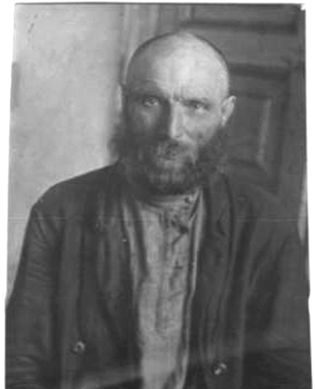

Папа: Волосов Арефий Степанович. Мама: Волосова Меланья Григорьевна.
Жена: Евфросинья Яковлевна (Черных) Волосова, 1879 г. р.
«№5. 12 апреля 1896 г. крестьянiнъ села Судженскаго Павелъ Арефiевъ Волосовъ, лета 18, сочетается девiца села Ольгинскаго Евфросинiя Яковлева Черныхъ, лета 16. Поручители по жениху: уволеный в запасъ армiи Михаiлъ Ларионовъ Потапочкiнъ и крестьянинъ Матвей Филипповъ Ионiнъ; по невесте: крестьяне села Ольгинскаго Александръ Евфiмовъ Семеновъ и Феодоръ Тимофеевъ Алёхiнъ. Священнiкъ Димитрiй Красносельскiй. И. д. п. Иннокентiй Васильевъ». (ГАКО. Ф. Д-60, Оп. 1, Д. 603, Л. 428об.-429. Оп. 1, Д. 737, Л. 400об.-401).
«№19. 17 апреля 1902 г. у Павелъ Арефiевъ Волосовъ и жены его Евфросинiя Яковлева родился сынъ Иоаннъ. Восприемнiки: Кирiллъ Ивановъ Егоровъ и девiца Елена Алексеева Зеленкiна. Крещенiе 19 апреля 1902 г. Священнiкъ Николай Рождествiнъ. И. д. п. Михаилъ Степановъ». (ГАКО. Ф. Д-60, Оп. 4, Д. 146, Л. 59об.-60, 125об.-126).
«№44. 18 июля 1905 г. у Павелъ Арефiевъ Волосовъ и жены его Евфросинiя Яковлева родилась дочь Фёкла. Восприемнiки: Филiппъ Кузоватовъ и солдатская дочь Анна Дмитрiева Анфиногенова. Крещенiе 20 июля 1905 г. Священнiкъ Николай Рождествiнъ. И. д. п. Андрей Пантелеевъ». (ГАКО Ф. Д-60, Оп. 4, Д. 234, Л. 137об.-138).
«№49. 17 июля 1908 г. у Павелъ Арефiевъ Волосовъ умеръ сынъ Пётръ отъ слабости». (ГАКО. Ф. Д-60, Оп. 4, Д. 345, Л. 253об.-254).
«№58. 3 ноября 1911 г. у Павелъ Арефiевъ Волосовъ и жены его Евфросинiя Яковлева родился сынъ Михаiлъ. Восприемнiки: Михаiлъ Ивановъ Ионiнъ и крестьянская жена Пелагiя Матвеева Зеленкiна. Крещенiе 5 ноября 1911 г. совершилъ протоiерей Александръ Сидонскiй. И. д. п. Иоаннъ Корнеевъ». (ГАКО. Ф. Д-60, Оп. 4, Д. 549, Л. 26об.-27).
«№46. 15 октября 1916 г. у Павелъ Арефiевъ Волосовъ и жены его Евфросинiя Яковлева родилась дочь Татiана. Восприемнiки: Борiсъ Кирiлловъ Гуковiчь и крестьянская жена Аграфена Арефiева Кузоватова. Крещенiе 17 октября 1916 г. совершилъ священнiкъ Виталiй Осетровъ. И. д. п. Александръ Саввiнъ». (ГАКО. Ф. Д-60, Оп. 6, Д. 186, Л. 167об.-168).
«№60. 26 декабря 1919 г. у Павелъ Арефiевъ Волосовъ и жены его Евфросинiя Яковлева родилась дочь Марiя». (ГАКО. Ф. Д-60, Оп. 6, Д. 395, Л. 24об.-25).
Волосов Павел Арефьевич арестован 31/III-1933 г. Анжеро-Судженским ГО НКВД в селе Судженке.
О. Г. П. У.
Анжеро-Судженский Городской Отдел ПП ОГПУ по ЗСК
К делу №70
1933 год Апрель месяц «16» число.
Уполномоченный Анжеро-Судженского Горотдела ПП ОГПУ по ЗСК Корольков Илья Власович.
Семейное положение. Жена: Афросиния Яковлевна, 57 лет. Дети: Татьяна – 16 лет, Мария – 14 лет. Анна – 10 лет, Иван – 28 лет живет в отделе, работает в колхозе «Заречный», Михаил – 1911 г. р., плотник. Имущественное положение. До колхоза имел дом крестовый, амбар, избушка – 2, гумно, баня, сарай, лошадей – 4, молодняк – 2, коров – 3, молодняк – 2, овец – 10, свиней – 4. Жнейка, молотилка, веялка, плугов – 2, борон деревянных– 4. Посеву – 11 десятин. ЕСХН – 60 рублей. Имел 4 сезонных батраков. Неграмотный, беспартийный, в армии не служил, с военного учета снят. Не судился. До 25 лет жил с отцом. С постройкой железной дороги стали жить лучше, работал на железной дороге. После смерти отца укреплял свое сельское хозяйство и возил лес на Анжерские угольные копи. В 1931 г. вступил в колхоз «Передовик». Работал рядовым колхозником. В июле-сентябре 1932 г. сторожил хлеб на полях. С сентября 1932 г. по день ареста работал свиноводом. Родные и знакомые в селе Судженке – Ионин Михаил Иванович, зять, счетовод в колхозе «Заречный», Егоров Кирилл Иванович, середняк-единоличник, зять, Жучков Василий Егорович, зять, служит в РККА, до того работал в колхозе. Сын Волосов Иван Павлович работает в колхозе «Заречный», сын Михаил Павлович, 03.11.1911 г. р., плотник на Анжерских угольных копях. Потапочкин Егор Илларионович, дядя, брат моей мамы. Зеленкина Никифора, Зеленкина Матвея, Кузоватова Ивана, Прачева Семена знаю, как односельчан, у них дома не был, и они у меня никогда не были. В колхоз вступил в мае 1931 г. с целью избежать обложения твердым заданием. До весны 1932 г. у нас все шло хорошо, но с весны стали твориться разные безобразия, доведшие наш колхоз чуть ли не до развала. Трудовая дисциплина упала, на поля выезжают поздно, в 9 часов утра, на конном дворе колхоза ежедневно крики и споры из-за лошадей, каждый старается взять лошадь получше. Лошади были сильно истощены, что их на пахоте приходилось по несколько раз перепрягать. Большинство колхозников кричали, что нет хлеба, без хлеба работать нельзя, но кричали и те, у кого хлеб был. Более всех кричал Прачев Семен, но сам я этого не слышал, а слышал от других людей. Кто создал такое настроение мне неизвестно и лично я сам никакой агитации на срыв посевной компании не вёл. Были ли весной забастовки мне неизвестно, так как все время работал без прогулов. Работая на конном дворе, в истощении молодняка я не виновен, лошади были истощены не по моей вине, кормов не было совершенно. Я удивляюсь как лошади выжили до подножного корма. Никакой агитации против хлебозаготовок я не вел, никому не говорил, наоборот, я был заинтересован в выполнении плана хлебозаготовок. Не вел агитации за выход из колхоза, из колхозного имущества ничего себе не брал. Правда, я брал на конном дворе лошадь, телегу и сбрую с разрешения бригадира для возки травы для корма лошади, прикрепленной для работы. Брали лошадей и сбрую Кузоватов Иван Фаддеевич, Калинченко Дмитрий, Кузоватов Петр Фаддеевич по разрешению бригадира или правления колхоза. Шелехов Александр Григорьевич взять что-либо в колхозе не мог, так как он единоличник. Я ни в какой к-р группе не состоял, никакой к-р агитации среди колхозников не вел и виновным себя не признаю. Показать больше ничего не могу. С моих слов записано верно и мне прочитано.
Подпись: Отпечаток большого пальца правой руки.
(Архив УФСБ по Кемеровской обл. Ф. 8, дело №П-690, Л. 84-86).
Заседанием судебной тройки ПП ОГПУ по Западно-Сибирскому краю от 26 мая 1933 г. сужден по статье 58-10-11 УК РСФСР. Приговор: Освобожден.

6.2. ЗЕЛЕНКИН МАТВЕЙ АКИМОВИЧ

15 ноября 1874 г. р.
Папа: Аким Кононович Зеленкин (1840 г. – 17.09.1908 г.).
Мама: Анна Егоровна Зеленкина. Жена: Ксения Павловна Зеленкина.
«№16. 15 ноября 1874 г. у Иоакiмъ Кононовъ Зеленкiнъ и жены его Анна Егоровна родился сынъ Матфей. Восприемнiки: Отставной солдатъ Андрей Павловъ Зеленкiнъ и польскаго переселенца жена Февронiя Максимовна. Крещенiе 15 ноября 1874 г. Священнiкъ Иоаннъ Даниловскiй. И. д. п. Яковъ Поливановъ». (ГАКО. Ф. Д-60, Оп. 3, Д. 2, Л. 91об.-92).
«№30. 14 июля 1898 г. у Матвей Акiмовъ Зеленкiнъ и жены его Ксенiя Павловна родился сынъ Владимiръ. Восприемнiки: Афанасiй Павловъ Рытовъ и девiца Устинiя Феодорова Князева. Крещенiе 18 июля 1898 г. Священнiкъ Димитрiй Красносельскiй. И. д. п. Иннокентiй Васильевъ». (ГАКО. Ф. Д-60, Оп. 3, Д. 54, Л. 65об.-66).
«№20. 26 июля 1898 г. у Матвей Акiмовъ Зеленкiнъ умеръ сынъ Владимiръ отъ слабости, 1 неделя». (ГАКО. Ф. Д-60, Оп. 3, Д. 54, Л. 94об.-95).
«№5. 14 января 1902 г. у Матвей Акiмовъ Зеленкiнъ и жены его Ксенiя Павловна родилась дочь Анна. Восприемнiки: Матфей Павловъ Рытовъ и Устинiя Филиппова Зеленкiна. Крещенiе 15 января 1902 г. Священнiкъ Николай Рождествiнъ. И. д. п. Михаiл Степановъ».
(ГАКО. Ф. Д-60, Оп. 4, Д. 146, Л. 65об.-66).
«№21. 13 августа 1902 г. у Матвей Акiмовъ Зеленкiнъ умеръ сынъ Флоръ».
(ГАКО. Ф. Д-60, Оп. 4, Д. 146, Л. 9об.-10).
«№44. 15 августа 1903 г. у Матвей Акiмовъ Зеленкiнъ и жены его Ксенiя Павловна родился сынъ Андрей. Восприемнiки: отставной солдатъ Потапочкiнъ Егоръ Илларiоновъ и крестьянская жена Анна Виссарiонова Тимофеева. Крещенiе 16 августа 1903 г. Священнiкъ Николай Рождествiнъ. И. д. п. Михаiл Степановъ».
(ГАКО. Ф. Д-60, Оп. 4, Д. 234, Л. 24об.-25).
«№40. 18 сентября 1903 г. у Матвей Акiмовъ Зеленкiнъ умеръ сынъ Андрей отъ поноса, 1 месяц». (ГАКО. Ф. Д-60, Оп. 4, Д. 234, Л. 55об.-56).

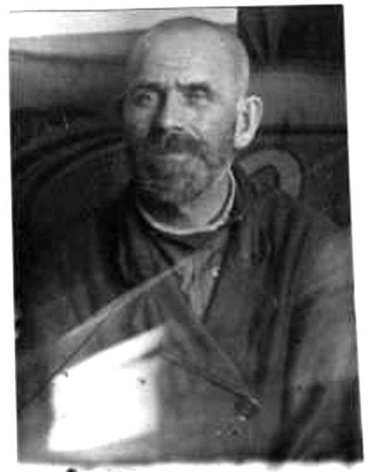

«№58. 14 августа 1904 г. у Матвей Акiмовъ Зеленкiнъ и жены его Ксенiя Павловна родился сынъ Иоаннъ. Восприемнiки: Петръ Маркеловъ Тимофеевъ. Крещенiе 16 августа 1904 г. Священнiкъ Николай Рождествiнъ. И. д. п. Андрей Пантелеевъ».
(ГАКО. Ф. Д-60, Оп. 4, Д. 234, Л. 79об.-80).
«№4. 20 января 1907 г. у Матвей Акiмовъ Зеленкiнъ и жены его Ксенiя Павловна родилась дочь Марiя. Восприемнiки: Иванъ Алексеевъ Зеленкiнъ и крестьянская жена Анна Виссарiонова Тимофеева. Крещенiе 22 января 1907 г. Священнiкъ Николай Рождествiнъ».
(ГАКО. Ф. Д-60, Оп. 4, Д. 345, Л. 98об.-99).
«№32. 18 июля 1907 г. у Матвей Акiмовъ Зеленкiнъ умерла дочь Марiя отъ поноса, 6 месяцевъ». (ГАКО. Ф. Д-60, Оп. 3, Д. 17, Л. 177об.-178).
«№43. 24 мая 1908 г. у Матвей Акiмовъ Зеленкiнъ и жены его Ксенiя Павловна родился сынъ Константiнъ. Восприемнiки: Иванъ Алексеевъ Зеленкiнъ и Анна Иосифовна Гальвидiсъ. Крещенiе 26 мая 1908 г.». (ГАКО. Ф. Д-60, Оп. 4, Д. 345, Л. 196об.-197).
«№57. 21 августа 1908 г. у Матвей Акiмовъ Зеленкiнъ умеръ сынъ Константiнъ отъ колотья, 3 месяца». (ГАКО. Ф. Д-60, Оп. 4, Д. 345, Л. 256об.-257).
«№72. 27 августа 1909 г. у Матвей Акiмовъ Зеленкiнъ и жены его Ксенiя Павловна родился сынъ Александръ. Восприемнiки: Петръ Маркеловъ Тимофеевъ и крестьянка Александра Агудiна. Крещенiе 29 августа 1909 г. Протоiерей Александръ Сидонскiй. И. д. п. Павелъ Смиловскiй». Выдана справка 06.05.1930 г. (ГАКО. Ф. Д-60, Оп. 6, Д. 17, Л. 21об.-22).
«№67. 6 октября 1914 г. у Матвей Акiмовъ Зеленкiнъ и жены его Ксенiя Павловна родился сынъ Сергiй. Восприемнiки: Никифоръ Константiновъ Зеленкiнъ и крестьянская жена Александра Михайлова (Рытова) Зеленкiна. Крещенiе 7 октября 1914 г.».
(ГАКО. Ф. Д-60, Оп. 6, Д. 186, Л. 28об.-29).
«№26. 4 августа 1917 г. у Матвей Акiмовъ Зеленкiнъ и жены его Ксенiя Павловна родился сынъ Петръ. Восприемнiки: Никифоръ Константiновъ Зеленкiнъ и девiца Александра Антипова Строкiна. Крещенiе 6 августа 1917 г. Священнiкъ Виталiй Осетровъ».
(ГАКО. Ф. Д-60, Оп. 6, Д. 186, Л. 209об.-210).
«№17. 16 июня 1919 г. у Матвея Акимовича Зеленкина умер сынъ Иван, лета 15, тиф».
(ГАКО. Ф. Д-60, Оп. 6, Д. 395, Л. 38об.-39).
Зеленкин Матвей Акимович арестован 31/III-1933 г. Анжеро-Судженским ГО НКВД в селе Судженке.
О. Г. П. У.
Анжеро-Судженский Городской Отдел ПП ОГПУ по ЗСК
К делу №70
1933 год Апрель месяц «14» число.
Уполномоченный Анжеро-Судженского Горотдела ПП ОГПУ по ЗСК Корольков Илья Власович.
Семейное положение. Жена: Аксиния Павловна, 56 лет. Сыновья: Александр – 23 лет, Сергей – 17 лет. Петр – 15 лет, Николай – 19 лет живет в отделе, мастер узла связи.
Имущественное положение. До 1929 г. имел дом крестовый 12х11 м, амбар, гумно, баня, сарай, лошадей – 3, молодняк – 3, коров – 3, молодняк – 3, овец – 12, свиней – 2. Жнейка, молотилка, веялка, плугов – 2, борон – 3. Посеву – 12,5 га. Е.С.Х.Н. – 100 рублей. Имел одного наемного работника. Неграмотный, беспартийный, с военного учета снят. В 1923-1924 гг. был член Судженского сельсовета, в 1925 г. – председатель сельсовета. До 1904 г. жил с отцом не богато, семья 8 человек. Занимался сельским хозяйством, а зимой возил из Томска на своих лошадях товары для нашего торговца Гальвидиса Осипа Яковлевича. Нанимал до 1914 г. одного постоянного работника. При Советской власти у меня работало до 3-х сезонных работников, был лишен право голоса за наем рабочей силы, но в 1930 г. восстановлен. В 1929 г. облагался твердым заданием. В 1930 г. при организации колхоза «Передовик», я вошел в колхоз первым. Работал на разных работах, огородником, животноводом. Пробыв в колхозе с месяц, я из колхоза вышел и прожив год единолично, в 1931 г. опять вступил и вышел из колхоза, потому что не понравился председатель Егоров Петр Никитович, в настоящее время он председатель колхоза «Заречный» нашего села. Летом 1931 г. колхозники к колхозному имуществу относились безобразно, брали для работ сельхозинвентарь, плуги, бороны, сбрую и т. д. и после работы бросали где попало, но я в этом нисколько не виновен, это допустило правление колхоза. Я всегда после колхозников инвентарь и сбрую прибирал и складывал на место и неоднократно об этом указывал правлению колхоза, но оно никаких мер не принимало. Летом среди колхозников кем-то было создано настроение, что в колхозе хлеба нет и из колхоза надо выходить, благодаря чего колхозное имущество брали самостоятельно. В начале мая 1932 г. колхозники под влиянием агитации Прачева Семена, что хлеба нет, без хлеба на работу выходить не нужно, колхозники отказались от работ, требуя хлеба. Аналогичное настроение было и в начале сентября во время уборки хлеба, колхозники под влиянием агитации Прачева Семена отказались от работы и требовали хлеба. Хлеб выдали авансом под трудодни. Весной 1932 г. Рытов Егор выпустил на пастбище лошадей, молодняк. Наши жеребята не знаю, как попали в Лебедянку. В гибели 5 ягнят виновным себя не считаю, когда их принимал, ягнята уже были больными, спасти их не мог. В к-р вредительской группе не состоял и участия не принимал. Виновным себя не признаю. Показать больше ничего не могу. С моих слов записано верно и мне прочитано. Подпись: Зеленкин.
(Архив УФСБ по Кемеровской обл. Ф. 8, дело №П-690, Л. 77-79).
Заседанием судебной тройки ПП ОГПУ по Западно-Сибирскому краю от 26 мая 1933 г. Сужден по статье 58-10-11 УК РСФСР. Приговор: Освобожден.

6.3. ПРАЧЕВ СЕМЁН МИХАЙЛОВИЧ
25 апреля 1885 г. р.
Отец: Михаил Павлович Прачев (1838 г. – 18.03.1910 г.).
Мама: Марфа Денисовна Прачева (1840 г. – 13.05.1903 г.).
Старший брат: Прачев Иван Михайлович (25.01.1879 г. – 28.04.1937 г.).
«№12. 25 апреля 1885 г. у Михаiлъ Павловъ Прачевъ и жены его Марфа Денисовна родился сынъ Семiонъ. Восприемнiки: Феофилактъ Моисеевъ Зеленкiнъ и Ольга Сидорова Иванова. Крещенiе 27 апреля 1885 г. Священнiкъ Димитрiй Красносельскiй. И. д. п. Алексей Иваницкiй». (ГАКО. Ф. Д-60, Оп. 1, Д. 307, Л. 164об.-165. Оп. 1, Д. 402, Л. 6об.-7).
«№13. 4 февраля 1905 г. Семеонъ Михайловъ Прачевъ, лета 19 и девiца Марiя Лазарева Помiнова, лета 18. Поручители по жениху: Андрей Тимофеевъ Рытовъ и деревни Антоновки Феодоръ Зиновьевъ Орловъ; по невесте: Феодоръ Лазаревъ Помiновъ и Евфiмъ Димитрiевъ Коломнiковъ. Священнiкъ Николай Рождествiнъ. И. д. п. Андрей Пантелеевъ».
(ГАКО. Ф. Д-60, Оп. 4, Д. 234, Л. 153об.-154).
«№37. 13 апреля 1914 г. у Семенъ Михайловъ Прачевъ и жены его Марiя Лазаревна родилась дочь Елена. Восприемнiки: Андрей Тимофеевъ Рытовъ и Марiя Иванова Калинченко. Крещенiе 15 апреля 1914 г. Священнiкъ Виталiй Осетровъ».
(ГАКО. Ф. Д-60, Оп. 6, Д. 186, Л. 15об.-16).
«№39. 6 октября 1914 г. у Семенъ Михайловъ Прачевъ умерла дочь Елена. Священнiкъ Виталiй Осетровъ. И. д. п. Николай Синевъ». (ГАКО. Ф. Д-60, Оп. 6, Д. 186, Л. 62об.-63).
«№85. 12 декабря 1915 г. у Семенъ Михайловъ Прачевъ умеръ сынь Андрей. Священнiкъ Виталiй Осетровъ. И. д. п. Никандръ Мельниквъ».
(ГАКО. Ф. Д-60, Оп. 6, Д. 186, Л. 143об.-144).
«№26. 1 апреля 1918 г. у Семен Михайлов Прачев и жены его Мария Лазаревна родился сын Виталий. Восприемнiки: Анастасия Прокопьевна Рытова. Крещение 8 апреля 1918 г. Священнiкъ Виталiй Осетровъ». (ГАКО. Ф. Д-60, Оп. 6, Д. 186, Л. 260об.-261).
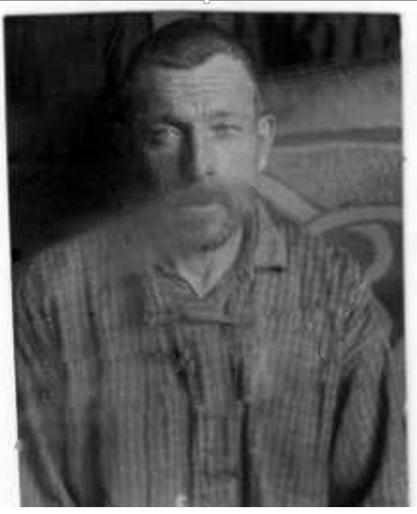

Прачев Семен Михайлович арестован 31/III-1933 г. Анжеро-Судженским Горотделом ОГПУ
О. Г. П. У.
Анжеро-Судженский Городской Отдел ПП ОГПУ по ЗСК
К делу №70
1933 год Апрель месяц «9» число.
Уполномоченный Анжеро-Судженского Горотдела ПП ОГПУ по ЗСК
Корольков Илья Власович.
Семейное положение. Жена: Ксения Ивановна – 49 лет. Сыновья: Виталий – 15 лет, Павел – 11 лет. Иван – живет в отделе, женат, вернулся из Красной Армии. Федор – извозчик ЗРК, работает в колхозе.
Имущественное положение до 1931 г. Дом пятистенок 11х7 м, амбар, избушка, баня, сарай, лошадей – 3, коров – 2, овец – 9, свиней – 3. Жнейка ⅓, мялка, плуги, бороны. Посеву – 6 га.
Неграмотный, беспартийный. Освобожден от службы в армии по болезни, с военного учета снят. В 1927-1928 гг. был членом Судженского сельсовта. Весной 1931 г. вступил в колхоз «Передовик», работает на разных работах. Весной 1932 г. работал на соломорезке для корма лошадям, летом на покосе, осенью на уборке хлеба и на молотьбе. Когда был избран кандидатом в члены правления колхоза я не знаю, так как мне об избрании мне не сказали и на собрание и заседание правления не приглашали. Узнал об этом летом 1932 г. в разговоре с колхозниками на конном дворе. В сентябре 1932 г. привлекался Анжеро-Судженским Г.О. ОГПУ к ответственности за поджог колхозного хлеба клади пшеницы. Прачев С. М. и Рытов Сергей присуждены к штрафу по 1150 рублей каждому и возмещению убытков. Орлов Петр и Волосов Макар Дмитриевич (двоюродный брат Волосова Павла Арефьевича) осуждены на 2 года лишения свободы. Из всех арестованных со мною Потапочкин Егор Илларионович, Зеленкин Никифор Константинович, Зеленкин Матвей Акимович, Волосов Павел Арефьевич, Кузоватов Иван Фаддеевич никто не является мне родственником или близко знакомым. Ни у кого из них я в доме никогда не бывал, а равно и они у меня, ни с кем из них я не разговаривал.
Я считаю, в нашем колхозе никакой контрреволюционной вредительской группы не было, ничего этого не замечено, если было бы, то сообщил бы правлению колхоза. Лично я сам ни в какой к-р группе не состоял, ибо я ни от какой работы не отказывался, не имею ни одного прогула, выпивал только в праздники. Никаких угроз колхознику Щебет Василию не делал. Весной 1932 г. правление колхоза разрешило мне взять лошадь на конном дворе для поездки в город по личным делам. Я послал сына на конный двор, чтобы взять лошадь с вечера, накормить ее и утром рано поехать в город. Щебет коня не дал, обругал и ударил сына. Сын пришел домой в слезах. Я пришел на конный двор и только пристыдил его. Никакой агитации среди колхозников не проводил, не говорил, что хлеба нет, без хлеба работать не буду, что на работу выходить не нужно, а сказал лишь председателю колхоза Гантнеру и собравшимся в избушке колхозникам, что о хлебе нужно говорить не здесь, а на собрании, колхозники заговорили, что хлеба нет, не с чем ехать пахать, не нужно выполнять план хлебозаготовок, нужно сперва обеспечить себя хлебом, а потом сдавать государству. Никогда не агитировал за вывоз продуктов на ярмарки и рынок. Не знаю виновников всех безобразий и вредительских действий, имевших место в нашем колхозе. В течение всего 1930 г. расхищалось колхозное имущество и колхозный хлеб с полей, оставался не убранным в поле, овощи оставались не убранными в огороде, истощение и гибель скота. Ибо я сам очевидцем этих вредительских действий не был, а слышал лишь от других колхозников, что случилось то-то и то-то, также не могу обвинить во вредительстве Потапочкина Егора, Зеленкина Никифора, Зеленкина Матвея, Волосова Павла, Кузоватова Ивана.
Показать больше ничего не могу. С моих слов записано верно и мне прочитано.
Подпись: Отпечаток большого пальца правой руки.
(Архив УФСБ по Кемеровской обл. Ф. 8, дело №П-690, Л. 73-75).
Заседанием судебной тройки ПП ОГПУ по Западно-Сибирскому краю от 26 мая 1933 г. Сужден по статье 58-10-11 УК РСФСР. Приговор: Освобожден.

6.4. ПОТАПОЧКИН ЕГОР ИЛЛАРИОНОВИЧ
16 апреля 1872 г. р.
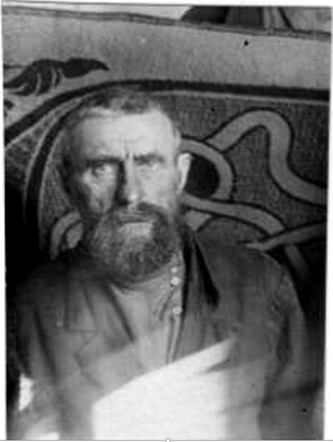

Егор – греческ. – «Земледелец». Папа: Потапочкин Илларион Ефимович.
Мама: Потапочкина Дарья Алексеевна (1837 г. – 16.03.1898 г.).
Братья: Потапочкин Семён Илларионович (1856 г. – 15.11.1916 г.);
Потапочкин Михаил Илларионович, 1864 г. р.
Младшая сестра: Ионина (Потапочкина) Агафья Илларионовна, 1862 г. р.
Жена: Параскева Фаддеевна (Кузоватова) Потапочкина (1874 г. – май 1932 г.).
«№10. 16 апреля 1872 г. у Илларiонъ Евфiмовъ Потапочкiнъ и жены его Дарья Алексеевна родился сынъ Георгiй. Крещенiе 17 апреля 1872 г. Священнiкъ Николай Крыловъ. И. д. п. Иоаннъ Способiнъ». (ГАКО. Ф. Д-60, Оп. 3, Д. 2, Л. 34об.-35).
«№9. 16 марта 1898 г. у Илларiонъ Евфiмовъ Потапочкiнъ умерла жена Дарья Алексеевна Потапочкiна отъ старости, лета 60. Священнiкъ Димитрiй Красносельскiй. И. д. п. Иннокетiй Васильевъ». (ГАКО. Ф. Д-60, Оп. 3, Д. 54, Л. 89об.-90).
«№5. 20 января 1874 г. Семенъ Илларiоновъ Потапочкiнъ, лета 18 и девiца Прасковья Павлова Шепина, лета 19. Поручители по жениху: Семенъ Дорофеевъ Потапочкiнъ и Романъ Тимофеевъ Шумиловъ; по невесте: Василiй Никифоровъ Слепцовъ и Василiй Михайловъ Потапочкiнъ. Священнiкъ Николай Крыловъ. И. д. п. Иоаннъ Способiнъ».
(ГАКО. Ф. Д-60, Оп. 3, Д. 2, Л. 97об.-98).
«№12. 24 октября 1882 г. Михаiлъ Илларiоновъ Потапочкiнъ, лета 18 и девiца Мавра Трофимова Шевкунова, лета 17. Поручители по жениху: Фаддей Павловъ Ионiнъ и Егоръ Николаевъ Палкiнъ; по невесте: Степанъ Димитриевъ Пономаревъ и Алексей Ивановъ Ручкiнъ. Священнiкъ Иоаннъ Европейцевъ. И. д. п. Алексей Иваницкiй».
(ГАКО. Ф. Д-60, Оп. 1, Д. 307, Л. 310об.-311).
«№14. 9 ноября 1890 г. Георгiй Илларiоновъ Потапочкiнъ, лета 18 и девiца Параскева Фаддеева Кузоватова, лета 16. Поручители по жениху: Феодоръ Терентьевъ Князевъ и Трофiмъ Ивановъ Шевкуновъ; по невесте: Косма Ивановъ Шевкуновъ и Игнатъ Павловъ Прачевъ. Священнiкъ Димитрiй Красносельскiй. И. д. п. Алексей Иваницкiй».
(ГАКО. Ф. Д-60, Оп. 1, Д. 307, Л. 62об.-63).
«№13. 29 марта 1899 г. у Запасного Унтеръ-Офицера изъ крестьянъ Егоръ Илларiоновъ Потапочкiнъ и жены его Параскева Фаддеева родился сынъ Иванъ. Восприемнiки: Иванъ Фадеевъ Кузоватовъ и солдатка Агафiя Илларiонова Ионiна. Крещенiе 4 апреля 1899 г. Священнiкъ Николай Рождествiнъ. И. д. п. Иннокентiй Васильевъ». Умеръ.
(ГАКО. Ф. Д-60, Оп. 3, Д. 54, Л. 112об.-113).
«№48. 21 апреля 1907 г. у Егоръ Потапочкiнъ и жены его Параскева Фаддеева родился сынъ Николай. Восприемнiки: запасной рядовой Илларiонъ Борiсовъ Шелеховъ и солдатская жена Евфросинiя Феодорова Шевкунова. Крещенiе 23 апреля 1907 г. Священнiкъ Николай Рождествiнъ. И. д. п. Андрей Пантелеевъ». (ГАКО. Ф. Д-60, Оп. 3, Д. 17, Л. 124об.-125).
«№26. 20 апреля 1910 г. у Егоръ Илларiоновъ Потапочкiнъ и жены его Параскева Фаддеева родилась дочь Александра». (ГАКО. Ф. Д-60, Оп. 3, Д. 17, Л. 198об.-199).
«Умерла 19 июля 1910 г. от родимца». (ГАКО. Ф. Д-60, Оп. 3, Д. 17, Л. 244об.-245).
«№55. 5 октября 1911 г. у Егоръ Илларiоновъ Потапочкiнъ и жены его Параскева Фаддеевна родился сынъ Алексей. Восприемнiки: Борiс Кирiлловъ Гуковiчъ и крестьянская жена Елена Алексеева (Зеленкiна) Калинченко. Крещенiе 8 октября 1911 г. Священнiкъ Анатолiй Феодоровъ. И. д. п. Иоаннъ Корнеевъ». (ГАКО. Ф. Д-60, Оп. 4, Д. 549, Л. 24об.-25).
«№4. 8 января 1914 г. у Егоръ Илларiоновъ Потапочкiнъ и жены его Параскева Фаддеева родилась дочь Татiана. Восприемнiки: Борiсъ Кирилловъ Гуковiчь и крестьянская жена Евфросинiя Феодорова Шевкунова. Крещенiе 12 января 1914 г. Священнiкъ Виталiй Осетровъ. И. д. п. Николай Синёвъ». (ГАКО. Ф. Д-60, Оп. 6, Д. 186, Л. 2об.-3).
«№29. 13 сентября 1917 г. у Егор Илларiонов Потапочкiн умерла дочь Марiя. Погребена 14 сентября 1917 г. Священнiкъ Виталiй Осетров. И. д. п. Александръ Саввiн».
(ГАКО. Ф. Д-60, Оп. 6, Д. 186, Л. 245об.-246).
«№34. 8 ноября 1917 г. крестьянин села Судженскаго Иван Егорович Потапочкин, лета 19, первым браком и села Жарковскаго девица Ирина Андреевна Матьянова. Поручители по жениху: крестьяне села Судженскаго Иван Макарович Волосов и Дмитрий Иванович Калинченко; по невесте: крестьяне села Жарковскаго Егор Кириллович Матьянов и Андрей Андреевич Матьянов. Священнiкъ Виталий Осетров. И. д. п. Александр Саввин».
(ГАКО. Ф. Д-60, Оп. 6, Д. 186, Л. 232об.-233).
«№22. 30 июня 1918 г. у Ивана Егоровича Потапочкина и жены его Ирины Андреевны родилась дочь Антонина». (ГАКО. Ф. Д-60, Оп. 6, Д. 186, Л. 264об.-265).
«№36. 7 июня 1920 г. у Егор Илларiонов Потапочкiн и жены его Параскева Фаддеевна родилась дочь Елена, жен. №15, 11-й ребенок». (ГАКО. Ф. Д-60, Оп. 6, Д. 395, Л. 100об.-101).
Первый арест.
Потапочкин Егор Илларионович – сын зажиточного крестьянина, окончил 3 группы сельской школы. Служил 4 года в царской армии, Унтер-Офицер.
Имущество до 1917 г. – 1 дом, 15 га посеву, 8 лошадей, 8 коров, 30 голов мелкого скота.

Справка №425 Судженского сельсовета от 18 мая 1931 г.
В том, что Потапочкин Егор Илларионович имел имущества
1). В 1929-1930 гг. Посева 8 десятин, рабочих лошадей 2, молодых 1, коров 1, телят 2, овец 8, свиней 2. Платил ЕСХН 37 руб. 11 коп. Всего дохода от сельского хозяйства 388 руб.
2) В 1930-1931 гг. Посева 5 га, рабочих лошадей 2, молодых 1, коров 2, телят 1, овец 3, свиней 1. Платил ЕСХН 48 руб. 75 коп. Всего дохода от сельского хозяйства 431 руб.
(ГАКО. Ф. Р-61, Оп. 2, Д. 565, Л. 5).
В мае 1931 г. лишен избирательных прав и 30 июня 1931 г. выслан в Нарымский округ Западно-Сибирского края. Имущество экспроприировано. Возвращен 23 ноября 1931 г. в с. Судженку по инвалидности.

В Анжеро-Судженский Горсовет
от Потапочкина Егора Илларионовича
ХОДАТАЙСТВО
23 мая 1931 г. в газете «Борьба за уголь» №55 была помещена статья «Уметь видеть замаскировавшегося кулака». В этой статье описывают меня как кулака, которого сельсовет проглядел. После чего я сельсоветом был лишен избирательных прав. Но вскоре в наше село выехала судебно-прокурорская бригада и на общем собрании совместно с членами сельсовета эту статью разбирали правильны ли сведения помещенные в газете про меня и после тщательного расследования было установлено, что эта статья неверна так как ни один из вменяемых моментов не подтвердился и действительно в статье указано имел кожевенный завод, водяную мельницу, воскобойню, промышленную пасеку, весь набор сельхозмашин; до 1925 г. держал систематически до 5 человек годовых батраков; в настоящее время имеет триер, молотилку и жнейку работают на стороне.
Все эти данные неверны и несоответствуют действительности, а именно:
1. Кожевенный завод. Что это за кожзавод и когда он был до 1915 года я с братом ныне умершим имел один чан, в котором мы действительно выделывали для себя кожи, а изредка попутно и для односельца. Но с 1915 г. даже и чана не сохранилось так это кустарничество ни больше ни меньше, а не завод как это указано в статье.
2. Водяная мельница. У меня лично никогда не было мельницы, а как старики говорят то была мельница кулака Гальвидиса и отец у него работал на мельнице, так это было 47 лет назад в то время я был ребенком, так можно ли мне это ставить в вину сейчас.
3. Воскобойня. Я не знаю никогда в воскобойне не работал а была также по рассказам воскобойня у Гальвидиса односельца и отец покупал для Гальвидиса на его деньги сырье. Но ведь я от отца отделен уже несколько десятков лет и отец умер еще до 1917 г. Так и это положение вменяется неверно.
4. Промышленная пасека: у меня если это можно назвать пасекой было до 10-15 колодок пчел, но не больше, а сейчас только 5 колодок из них 3 дуплянки и 2 рамчатых. Но ведь местность позволяла держать пчел я и держал, но не ради промысла, да и Правительственные распоряжения охраняли это дело стремясь провести развитие пчеловодства среди крестьян Сибири путем даже дачи некоторых льгот, а значит и это положение не может быть поводом лишения избирательных прав.
5. Весь набор сельхозмашин: какие у меня сельхозмашины молотилка и жнейка. Молотилка приобретенная отцом в 1907 г. на ней работали только в своем хозяйстве, она перешла ко мне после смерти отца и брата и была уже изношена и 5 лет совершенно лежит развалившаяся. Жнейку приобрел в рассрочку в 1927 г. и работаю на ней только в своем хозяйстве, в других же хозяйствах моя жнейка работает исключительно по мобилизации сельсовета и только по распоряжению каждый раз сельсовета, по своему личному почину или по просьбе односельца я не работал на жнейке если не было распоряжения. Доходов нетрудовых от жнейки я не имел.
6. До 1925 г. держал систематически до 5 человек годовых батраков. Никогда в моем хозяйстве не было батраков и никогда не использовал наемной силы исключительно вел хозяйство личным трудом семьи, это наглая клевета ничем не подтвержденная.
7. Имеет в настоящее время триер. Действительно я купил старый триер и взялся его исправлять исправив стал работать на нем. С 1920 г. по распоряжению Комитета работать стал триер по цене назначенной комитетом и таким образом работал до 1921 г. включительно. С 1922 г. триер не работал до 1927 г. В 1927 г. триер я предложил взять безвозвратно комитету, комитет его продержал усебя поработал, а затем вызвал меня по выражению комитета «убери ты его от нас» и я вынужден взять и он сейчас лежит без действия на нем никто не работает. Куплен старый подлечил и он окончательно отказался в 1922 г. работать без капитального ремонта, но у меня силы нет произвести ремонт.
Вот краткое объяснение по пунктам вменяемых мне, из которого видно, что меня подводят под лишение избирательных прав неверно. Прошу проверить точно материал предназначенный для лишения избирательных прав, и меня в списки лишенцев не включать.
11/VI-1931 г. (ГАКО. Ф. Р-61, Оп. 2, Д. 563, Л. 9).

В Анжеро-Судженский Горсовет
от Потапочкина Егора Илларионовича
Заявление
Я Потапочкин Е. И. был выслан 30/VI-1931 г. в Нарымский край. Прожил в Нарымском крае до 23/IX-1931 г. Согласно Циркулярного распряжения Сиб. края ПП ОГПУ 23/VIII-1931 г. №1012 от выселка освобождается, а поэтому прошу Анжеро-Судженскую комиссию восстановить мне Потапочкину Егору Илларионовичу право избирательного голоса. Семья моя состоит из 3-х душ. (ГАКО. Ф. Р-61, Оп. 2, Д. 562, Л. 13).

Колпашевское районное Копия из справки дана настоящая
Комендантское управление ПП ОГПУ Колпашевским районным управлением
по Зап-Сиб. краю. Зап-Сиб. края П.П. О.Г.П.У. с/к

Потапочкину Георгию Илларионовичу, 62-х лет, его жина Прасковья, 60 лет, дочери Елени 11 лет в том что согласно Целькулярного распоряжения Сиб. края ПП ОГПУ 23/VIII-1931 г. №1012. От выселка освобождается и передаются на иждивении дочери Егоровой Татьяне проживающие в с. Судженке. (ГАКО. Ф. Р-61, Оп. 2, Д. 562, Л. 14).

В Краевую комиссию по проверке жалоб лиц лишенных избирательных прав
Сектор лишенцев Запсибкрайисполкома
от Потапочкина Егора Илларионовича
ХОДАТАЙСТВО
В мае 1931 г. я был лишен избирательных прав и сейчас же сослан в Нарымский край. Согласно циркуляра Сиблага ПП ОГПУ №1012 от 23/08-1931 г. 23 сентября 1931 г. я был возвращен в село Судженское вместе с женой и передан на иждивение дочери Егоровой Татьяне, где и проживаю до сих пор. Дочь Егорова Татьяна состоит членом колхоза «Заречный». Жена умерла в мае 1932 г. Мне 66 лет вернувшись в 1931 г. в село я несмотря на преклонные года занимаюсь исключительно полезно общественным трудом и ни в чем предосудитильном не замечен. Я считаю, что за этот промежуток времени я доказал свою лояльность к советской власти. Обращаясь к существу т. е. к мотивам по которым я был лишен избирательных прав я прошу вас затребовать из Анжеро-Судженского Горсовета все дело о лишении меня избирательных прав в коем находится и моя первичная жалоба, где я указывал на неосновательность лишения меня избирательных прав и детально перечислял всю свою жизнь и свое материальное положение. Из сопоставления моей жалобы и материалов дела будет ярко видно, что к категории кулаков, подлежащих лишению избирательных прав, я не подходил, что на меня отдельные лица дали сведения неправильные. Прошу признать, что достаточных оснований для лишения меня избирательных прав нет и восстановить меня в избирательных правах.
Приложение: Справка Колпашевского ПП ОГПУ.
(ГАКО. Ф. Р-61, Оп. 2, Д. 565, Л. 14).

ПОСТАНОВЛЕНИЕ №060
Президиума Западно-Сибирского Краевого Исполнительного Комитета
«11» июня 1935 г.
Ходатайство о восстановлении в избирательных правах Потапочкина Егора Илларионовича
ОТКЛОНИТЬ по пунктам «А», «Е» статьи 15.
Основание: Список №3/7 от 4/VI-1935 г.
п/п Зам. Председателя Крайисполкома – Д. Воронин.
Секретарь Крайисполкома – М. Гутин.
(ГАКО. Ф. Р-61, Оп. 2, Д. 565, Л. 19).
Второй арест
Арестован 31/III-1933 г. Анжеро-Судженским ГО НКВД в селе Судженке, Анжеро-Судженского района. Хозяйство: 1 дом, посеву – 9 га, 2 лошади, 2 коровы, жнейка-самосброска, молотилка, веялка, сортировка.
Находится под подпиской о невыезде с места жительства.
В колхозе «Передовик» раскрыта контр-революционная организация.
Выписка из обвинительного заключения по Делу №70.
Кулак-лишенец, высылался в Нарымский округ, возвращен по инвалидности, вдовец, до революции бессменный церковный староста, активный церковник, ярый противник коллективизации, мясозаготовок. Говорил родственнице Потапочкиной Анне:
«Возьми своих ребятишек и снеси их в сельсовет, пусть возьмут вместо мясозаготовок!».
Дали показания: Иноземцев Тарас Федосеевич и Калинченко Константин Николаевич.
(Архив УФСБ по Кемеровской обл. Ф. 8, Д. №12203, Л. 155).
Заседанием судебной тройки ПП ОГПУ по Западно-Сибирскому краю от 26 мая 1933 г. Потапочкин Егор Илларионович осужден по статье 58-10-11 УК РСФСР. Приговор: из-под стражи освобождён, засчитав в наказание срок предварительного заключения – 70 суток.
(Архив УФСБ по Кемеровской обл. Ф. 8, Д. №П-690, Л. 193. Д. №12203, Л. 156).
Третий арест
Арестован 23/I-1934 г. Анжеро-Судженским ОГПУ в селе Судженке.
ПОСТАНОВЛЕНИЕ
Об избрании меры пресечения и предъявления обвинения
Гражданина Потапочкина Е. И. привлечь в качестве обвиняемого по ст. ст. 58-8-10-11 УК РСФСР, мерой пресечения способов уклонения от следствия и суда избрать содержание под стражей при ДПЗ Анжеро-Судженского Г.О. НКВД.
Групповая к-р деятельность, антисоветская агитация, попытка совершения диверсионно-террористических актов.
(Архив УФСБ по Кемеровской обл. Ф. 8, Д. №12203, том 1, Л. 26).
АНКЕТА
Состоит ли под судом и следствием, а также приговор, постановление или определение – арестовывался органами ОГПУ в 1933 г. по ст. 58-10-11 УК РСФСР.
Социальное положение в момент ареста – Кулак-лишенец. Социальное происхождение – сын зажиточного крестьянина. Состав семьи: дочь Елена, 13 лет, на иждивении; сын Алексей, 05.10.1911 г. р. Хозяйство: 1 дом, посеву – 20 га, 8 лошадей, 8 коров, 5 свиней, 30 мелкого скота, жнейка-самосброска, молотилка, веялка, сортировка.
В Красной армии; в белой армии – Не служил. На военном учете – Не состоит.
(Архив УФСБ по Кемеровской обл. Ф. 8, 1, Д. №12203, том 1, Л. 45).
ПРОТОКОЛ ДОПРОСА 23 и 25/I-1934 г.
Организатор к-р организации. Проводил сборища в церковной сторожке. Вел антисоветские разговоры, когда покупал вино в лавке Центроспирта у продавца Калинченко А. М. Говорил, что на частника наложили непосильный налог; колхозы, это погибель для крестьян. Выступал с антисоветскими речами в празднование октябрьских торжеств.
Егор Илларионович все отрицал, ни в какой к-р организации не состоял и разговоров не вел. Ссылался на плохую память. Виновным себя не признал.
(Архив УФСБ по Кемеровской обл. Ф. 8, Д. №12203, том 1, Л. 150-152).
7/II-1934 г. Потапочкину Е. И. объявлено, что следствие закончено.
Дополнительные показания от 13/II-1934 г.
Говорил о необходимости поджога колхозных амбаров с семфондом и скотских дворов. Прислуживал в церкви. В сторожке в одной комнате проживал поп Воробьев, другая комната собственно сторожка. Потапочкин, поп Воробьев, беглый монах Степан вели к-р разговоры, клеветали на советскую власть.
Начальник СПО-2 Балыгин Владимир Васильевич (1902 г. – 11.08.1941 г.).
Уполномоченный СПО Бирюков Михаил Прохорович.
Уполномоченные Анжеро-Судженского Горотдела НКВД
Ренцев Иван Иванович, 1905 г. р.
Корольков Илья Власович.
ВЫПИСКА ИЗ ПРОТОКОЛА №477
Заседания особой тройки ПП ОГПУ Запсибкрая
от «5» марта 1934 г.
СЛУШАЛИ | ПОСТАНОВИЛИ
№23. ДЕЛО №27736 Новосибирского Оперсектора Анжеро-Судженского района по обвинению Потапочкина Е. И., кулак, ст. 58-8-10-11  УК РСФСР. | ПОТАПОЧКИНА ЕГОРА ИЛЛАРИОНОВИЧА приговорить к заключению в ИТЛ сроком на 3 года.  Приговор считать условно.  Дело сдать в архив. –
Выписка верна:
(Архив УФСБ по Кемеровской обл. Ф. 8, Д. №12203, том 1, Л. 235).
Потапочкин Егор Илларионович реабилитирован заключением Прокурора Кемеровской области от 07 июля 1989 г.
Архив УФСБ по Кемеровской обл. Ф. 8, дело №П-690.
Архив УФСБ по Кемеровской обл. Ф. 8, дело №12203, том 1, лл. 26, 45, 150-156, 234-236.

Председателю ВЦИК Михаилу Ивановичу Калинину
от крестьянина с. Судженского Анжеро-Судженского района Зап.-Сиб. края
Георгия Илларионовича Потапочкина
Заявление
Деды и прадеды мои крестьяне. Сам я с детства – Землероб. Будучи в преклонных годах и одиноким я сразу не пошел в колхоз и меня сослали в Нарымский край и лишили голоса. Нарымское начальство не стало меня держать в Нарыме и сразу же отпустило домой в с. Судженское. Здесь на мое заявление вступить в колхоз – последовал отказ – как лишенцу, а на мои неоднократные заявления в Анжеро-Судженский Горсовет о восстановлении меня в избирательных правах нет никакого ответа и это продолжается с 1931 г. Мои дочь и зять, у которых нахожусь на иждивении, члены Судженского колхоза. Прошу вас тов. Калинин обратить свое благосклонное внимание на мое заявление и сделать соответствующее распоряжение о восстановлении меня в избирательных правах, дабы я мог быть членом колхоза. Крестьянин Потапочкин Георгий. 9/XII-1935 г. (ГАКО. Ф. Р-61, Оп. 2, Д. 565, Л. 16).

Кому: Потапочкину Г. И. Куда: г. Анжеро-Судженск – горсовету.
Выписка из протокола №41/40 Заседания от 4/V-1936 г.
Президиума Всероссийского Центрального Исполнительного Комитета СОВЕТОВ.
Слушали: Ходатайство о восстановлении в избирательных правах
п. 357. Гр. ПОТАПОЧКИНА Георгия Илларионовича.
Постановили: Ходатайство ОТКЛОНИТЬ.
Секретарь ВЦИК /А. Киселев/.
(ГАКО. Ф. Р-61, Оп. 2, Д. 565, Л. 20).

6.5. КУЗОВАТОВ ИВАН ФАДДЕЕВИЧ, 1868 г. р.
Отец: Кузоватов Фаддей Николаевич (? – 8 июля 1914 г.). Мама: Ольга Терентьевна.
Жена: Марина Андреевна (Шевкунова) Кузоватова.
Сестры: Калинченко (Кузоватова) Ираида Фаддеевна, 1864 г. р.;
Потапочкина (Кузоватова) Параскева Фаддеевна (1874 г. – май 1932 г.).
Братья: Петр Фаддеевич, 1865 г. р.; Григорий Фаддеевич, 1872 г. р.
«№16. 4 ноября 1888 г. Иванъ Фаддеевъ Кузоватовъ, лета 18, первымъ бракомъ и девiца Марина Андреева Шевкунова, лета 16. Священнiкъ Димитрiй Красносельскiй».
(ГАКО. Ф. Д-60, Оп. 1, Д. 307, Л. 283об.-284).
«№6. 23 октября 1881 г. Иванъ Васильевъ Калинченко, лета 19 и девiца Ираiда Фаддеева Кузоватова, лета 17. Поручители по жениху: Алексей Андреевъ Зеленкiнъ и Ефремъ Васильевъ Палкiнъ; по невесте: Косма Евфiмовъ Ковалевъ и Димитрiй Васильевъ Потапочкiнъ. Священнiкъ Иоаннъ Европейцевъ». (ГАКО. Ф. Д-60, Оп. 1, Д. 587, Л. 60об.-61. Ф. Д-60, Оп. 1, Д. 307, Л. 303об.-304).

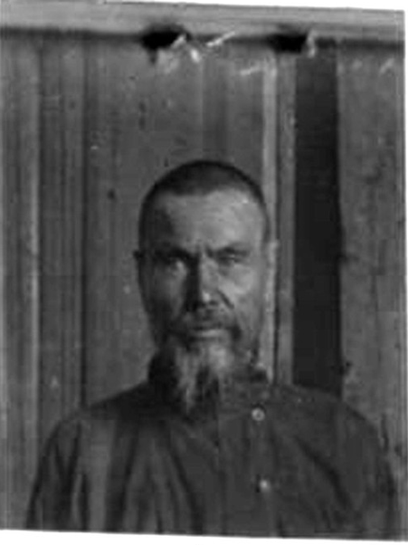

«№4. 31 января 1889 г. у Иванъ Васильевъ Калинченко и жены его Ираiда Фаддеева родился сынъ Иванъ. Крещение 2 февраля 1889 г. Священнiкъ Димитрiй Красносельскiй. И. д. п. Алексей Иваницкiй». (ГАКО. Ф. Д-60, Оп. 1, Д. 307, Л. 3об.-4).
«№40. 20 октября 1899 г. у Иванъ Васильевъ Калинченко и жены его Ираiда Фаддеева родился сынъ Дмитрiй. Восприемнiки: отставной солдатъ Егоръ Илларiоновъ Потапочкiнъ и Томская мещанка Параскева Гаврилова Кобылинская. Священнiкъ Николай Рождествiнъ. И. д. п. Иннокентiй Васильевъ». (ГАКО. Ф. Д-60, Оп. 3, Д. 54, Л. 125об.-126).
«№9. 1 ноября 1885 г. Петръ Фаддеевъ Кузоватовъ, лета 20 и девiца деревни Марьiной Наталья Иванова Ионiна, лета 19. Поручители по женiху: Михаiлъ Даниловъ Рытовъ и Косма Даниловъ Ковалевъ; по невесте: деревни Марьiной Кузьма Николаевъ Маркеловъ и Петръ Степановъ Сергеевъ. Священнiкъ Димитрiй Красносельскiй. И. д. п. Алексей Иваницкiй». (ГАКО. Ф. Д-60, Оп. 1, Д. 307, Л. 178об.-179).
«№6. 24 января 1889 г. у Петръ Фаддеевъ Кузоватовъ и его жены Наталья Ивановна родилась дочь Ксенiя. Восприемнiки: Иванъ Васильевъ Калинченко и крестьянская жена Анастасiя Филипповна Кузоватова. Крещенiе 26 января 1889 г. Священнiкъ Димитрiй Красносельскiй. И. д. п. Алексей Иваницкiй». (ГАКО. Ф. Д-60, Оп. 1, Д. 307, Л. 2об.-3).
«№3. 3 января 1890 г. у Петръ Фаддеевъ Кузоватовъ умерла дочь Ксенiя, лета 1, оспа». (ГАКО. Ф. Д-60, Оп. 1, Д. 307, Л. 64об.-65).
«№5. 8 февраля 1891 г. Григорiй Фаддеевъ Кузоватовъ, лета 18 и девiца Татiана Димитрiева Лазарева, лета 17. Поручители по жениху: Трофiмъ Ивановъ Шевкуновъ и Афанасiй Акакiевъ Ковалевъ; по невесте: Иннокентiй Димитрiевъ Михеевъ и Павелъ Даниловъ Рытовъ. Священнiкъ Димитрiй Красносельскiй. И. д. п. Алексей Иваницкiй».
(ГАКО. Ф. Д-60, Оп. 1, Д. 307, Л. 100об.-101).
«№43. 18 ноября 1891 г. у Кузоватовъ Григорiй Фаддеевъ и его жены Татiана Димитрiевна родилась дочь Параскева. Восприемнiки: Петръ Фаддеевъ Кузоватовъ и крестьянская жена Ирiна Иванова Кузоватова». (ГАКО. Ф. Д-60, Оп. 1, Д. 307, Л. 96об.-97).
«№2. 1 января 1906 г. у Кузоватовъ Григорiй Фаддеевъ и его жены Татiана Димитрiевна родился сынъ Василий. Восприемнiки: Иванъ Ивановъ Ионiнъ и солдатская жена Евфросинiя Феодорова Шевкунова. Крещенiе 2 января 1906 г. Священнiкъ Николай Рождествiнъ. И. д. п. Андрей Пантелеевъ». (ГАКО. Ф. Д-60, Оп. 4, Д. 345, Л. 1об.-2).
«№6. 11 марта 1911 г. у Кузоватовъ Григорiй Фаддеевъ и его жены Татiана Димитрiевна родилась дочь Александра. Восприемнiки: Иванъ Георгiевъ Потапочкiнъ и крестьянка Марiя Димитрiева Степанова. Крещенiе 13 марта 1911 г. Протоiерей Александръ Сидонскiй. И. д. п. Павелъ Смиловскiй». (ГАКО. Ф. Д-60, Оп. 4, Д. 549, Л. 4об.-5).
«№26. 11 августа 1889 г. у Кузоватовъ Иванъ Фаддеевъ и его жены Марфа Андреевна родилась дочь Марiя. Восприемнiки: Томскiй Мещанiнъ Козьма Андреевъ Шевкуновъ и девiца Параскева Фаддеева Кузоватова. Крещенiе 13 августа 1889 г. Священнiкъ Димитрiй Красносельскiй. И. д. п. Алексей Иваницкiй». (ГАКО. Ф. Д-60, Оп. 1, Д. 307, Л. 10об.-11).
«№34. 26 июля 1898 г. у Кузоватовъ Иванъ Фаддеевъ и его жены Марфа Андреевна родилась дочь Параскева. Восприемнiки: Филиппъ Егоровъ Кузоватовъ и девiца Анастасiя Космiна Ковалева. Священнiкъ Димитрiй Красносельскiй. И. д. п. Иннокентiй Васильевъ».
(ГАКО. Ф. Д-60, Оп. 3, Д. 54, Л. 67об.-68).
«№72. 1 ноября 1904 г. у Кузоватовъ Иванъ Фаддеевъ и его жены Марфа Андреевна родился сынъ Михаiлъ. Восприемнiки: Егоръ Козмiнъ Кузоватовъ и крестьянка деревни Антоновки Елизавета Пройдакова. Крещенiе 1 ноября 1904 г. Священнiкъ Николай Рождествiнъ. И. д. п. Андрей Пантелеевъ». (ГАКО. Ф. Д-60, Оп. 4, Д. 234, Л. 85об.-86).
«№116. 9 декабря 1906 г. у Кузоватовъ Иванъ Фаддеевъ и его жены Марфа Андреевна родилась дочь Анна». (ГАКО. Ф. Д-60, Оп. 4, Д. 345, Л. 50об.-51).
«№31. 17 июня 1909 г. у Кузоватовъ Иванъ Фаддеевъ умерла дочь Анна отъ горячки, лета 2». (ГАКО. Ф. Д-60, Оп. 6, Д. 186, Л. 50об.-51).
«№44. 3 мая 1909 г. у Кузоватовъ Иванъ Фаддеевъ и его жены Марфа Андреевна родился сынъ Николай. Восприемнiки: Иванъ Григорьевъ Кузоватовъ и Евфимiя Филиппова Кузоватова. Крещенiе 4 мая 1909 г. Протоiерей Александръ Сидонскiй. И. д. п. Павелъ Смиловскiй». (ГАКО. Ф. Д-60, Оп. 6, Д. 186, Л. 13об.-14).
«№49. 12 июля 1909 г. у Кузоватовъ Иванъ Фаддеевъ умеръ сынъ Николай отъ родимца, 2 месяца». (ГАКО. Ф. Д-60, Оп. 6, Д. 186, Л. 53об.-54).
«№13. 10 марта 1911 г. у Кузоватовъ Иванъ Фаддеевъ и его жены Марфа Андреевна родился сынъ Павелъ. Восприемники: Василий Петровичъ Кузоватовъ и крестьянка Анна Алексеева Калинченко. Крещение: 13 марта 1911 г. Протоiерей Александръ Сидонскiй. И. д. п. Павелъ Смиловскiй». (ГАКО. Ф. Д-60, Оп. 4, Д. 549, Л. 4об.-5).
«№76. 16 декабря 1912 г. у Кузоватовъ Иванъ Фаддеевъ и его жены Марфа Андреевна родился сынъ Василiй. Восприемнiки: Иванъ Григорьевъ Кузоватовъ и крестьянка деревни Антоновки Александра Клементьева Исаенко. Крещенiе 17 декабря 1912 г. Протоiерей Александръ Сидонскiй. И. д. п. Андрей Пантелеевъ». (ГАКО. Ф. Д-60, Оп. 4, Д. 586, Л. 34об.-35).
«№27. 8 июля 1914 г. умеръ Фаддей Николаевъ Кузоватовъ отъ старости. Священнiкъ Виталiй Осетровъ». (ГАКО. Ф. Д-60, Оп. 6, Д. 186, Л. 57об-58).
«№34. 1 апреля 1915 г. у Кузоватовъ Иванъ Фаддеевъ умеръ сынъ Павелъ, лета 4».
(ГАКО. Ф. Д-60, Оп. 6, Д. 186, Л. 122об.-123).
Кузоватов Иван Фаддеевич арестован 31/III-1933 г. Анжеро-Судженским ГО НКВД в селе Судженке.
О. Г. П. У.
Анжеро-Судженский Городской Отдел ПП ОГПУ по ЗСК
К делу №70
1933 год Апрель месяц «17» число.
Кузоватов Иван Фаддеевич. Семейное положение. Жена: Марфа Андреевна, 64 года. Дети: Матрена – 42 года, Михаил – 25 лет, сноха Мария Ефремовна – 26 лет. Посеву – 18 десятин. ЕСХН – 120 рублей. 3 батрака.
Неграмотный, беспартийный, с военного учета снят. Судился в 1931 г. по статье 61 УК РСФСР. Жил с отцом до 1904 г. Занимался сельским хозяйством. В 1929 г. обложен твердым заданием. Сын служил в Красной Армии. В 1931 г. не вступил в колхоз был болен. В 1932 г. вступил в колхоз «Передовик» и нашел там полный беспорядок. Я работал на конном дворе, на огородах водовозом. На полевые работы выезжали поздно в 10-11 часов утра. Ежедневно все утро проходило в спорах, ругани, благодаря царившей полной обезличке. На конном дворе каждый колхозник брал себе лучшую лошадь и сбрую, другие у него отнимали, кричали, что на этой лошади он вчера работал. Большинство колхозников пьянствовали, прогуливали. Некоторые колхозники действительно не имели хлеба, среди них весной было настроение, что хлеба нет, без хлеба работать нельзя. Инициатором был Прачев Семен, он человек по натуре крикливый и никогда ничем не довольный, по нему все не так. Он разжигал эти настроения, и они стали расширяться. В мае 1932 г. на конном дворе во время раскомандировки Прачев Семен говорил, что хлеба у нас нет, в поле не выезжать пока не дадут хлеб. Ни я, ни Волосов Павел Арефьевич агитации не вели, у нас хлеб был. В 1931 г. я еще в колхозе не был. Весь скот в колхозе сильно истощен, коров во время дойки приходилось поднимать, а лошадей после каждого прогона перепрягать. И меня удивляло как это так могло получиться, ведь кормов с осени 1931 г. было заготовлено достаточное количество, его хватило бы не только на всю зиму, но и на посевную, если бы по распоряжению правления колхоза не расходовали колхозное сено и солому для корма не обобществленного скота, а в правлении был Зеленкин Матвей Акимович, мой сын Кузоватов Михаил, жена Калинченко Дмитрия. За лето и осень скот поправился, зимой 1932-1933 г. опять стал истощаться из-за плохого ухода за ним. Осенью рабочий скот был разбит на 2 группы, из одного конного двора сделали два.
Первым конным двором заведывал Волосов Макар Дмитриевич, осужденный на 2 года за поджог клади пшеницы. Лошади истощились, уход плохой, корм своевременно не давался, порции меньше нормы. Я работал на овчарне по уходу за овцами, корм плохой. Корма мало, овцы оставались голодными. Были сильные морозы, я по распоряжению Зеленкина Матвея Акимовича, загонял овец в сарай. Спасаясь от мороза овцы сбивались в кучу, взрослые давили ягнят. Всего подавлено 8 ягнят и 4 подавлено при выпуске овец для питья, т. к. двери от снега не были очищены, открывались плохо. Из этого положения можно было выйти, но мы ничего не могли придумать. Вот теперь до нашего ареста, когда был сменен Зеленкин Матвей, поставили демобилизованного красноармейца, он из этого положения вышел. Он всех овец распределил по разным местам здесь на этом же дворе, чего мы не могли придумать. Мы могли бы из избушки, находящейся здесь же на этом дворе перевести в другое место и туда загнать часть овец, что и было сделано позднее. Или в крайнем случае в сарае, где были овцы, сделать перегородку и в одну половину поставить ягнят, а в другую овец, но мы этого не сделали.
За лето 1932 г. у нас во время пастбища потеряно 5 жеребят, которые весной были выпущены со всем скотом на пастбище, а осенью при загоне скота на дворы их не оказалось и был в то время хозяйственником Зеленкин Матвей Акимович, мер к розыску никаких не принял и об этом умолчал, а выяснилось это уже позднее. А также во время пастьбы молодняка лошадей Зеленкин ни сам ни разу не съездил посмотреть и никого не посылал. В январе сего года начали заболевать овцы оспой и в течении 1,5-2-х месяцевъ переболело 20 штук, 6 овец из них пали и Зеленкиным овцы были предоставлены сами себе, мер к борьбе с заболеванием никаких не принималось, больные овцы от здоровых не отделялись, не говоря о том, чтобы сделать карантин. Для подозреваемых больных ягнят, благодаря того, что ожидания прошли сами по себе, так мало пало ягнят. Моим сыном Михаилом Ивановичем (01.11.1904 г. р.), который был животноводом более года, а позднее Зеленкиным Матвеем дабы увеличить стадо овец, последние случались в год по 3 раза, но будучи истощенными овцы после 2-3 хотений заболевали, еще более истощались и за время моей работы на овчарне за зиму 1932-1933 гг. таких овец было до 30 голов и ни мною ни Зеленкиным мер не принималось, а этого можно было избежать, отделив больных овец или отделив баранов. Начиная с весны 1930 г. и все лето на почве того, что хлеба в колхозе нет, что в колхозе погибнешь с голода, среди колхозников было настроение выйти из колхоза и поэтому большинство стали брать колхозное имущество, кто брал сбрую, кто телегу, лошадь и т. д., но кто конкретно сказать не могу, так как я сам никого не видел, а лишь только слышал об этом от других колхозников, что растаскивают имущество, не знаю у кого что было отобрано, и кто ходил по колхозникам, для изъятия расхищенного не знаю. Лично у меня было изъято в середине … месяца 1930 г. лошадь и хомут, но они принадлежали мне, и я их должен был сдать в колхоз при вступлении, а из колхоза я ничего не брал, за исключением хомута, который был выдан мне завхозом Зеленкиным для работы по возке воды на огород, который и хранился у меня в сарае на овчарне. Волосов Павел Арефьевич в колхозе ничего не брал, ему для работы были выданы Зеленкиным Матвеем лошадь и сбруя, которые находятся у него дома.
Осенью 1930 г. во время уборки хлеба безхлебное настроение среди колхозников продолжалось, но кричали уже те, у кого не было хлеба, лично у меня хлеб был, и я никакой агитации против отказа от работы и против колхоза не вёл. Был ли срыв работы осенью – не знаю. Какие были разговоры среди колхозников о выполнении плана хлебозаготовок осенью 1932 г. я не знаю. Проводилась ли кем-либо агитация против хлебозаготовок я не слышал и лично я сам против этого ничего никому не говорил, а тем паче я не мог выступить на собрании или перед собранием, так как я на собрание не ходил, а равно и не вел никакой агитации и совместно с Волосовым П. А., да и не мог вести, ибо я с ним за лето и осень виделся всего 2 раза и был ли сорван план хлебозаготовок мне неизвестно.
Никаких угроз Шевкунову Ивану я не делал и слов, что отошла вам лафа, это вы раньше нас жали, а теперь все равны, я не помню, мне кажется я таких слов не говорил. Никаких продуктов и хлеба Потапочкину Егору Илларионовичу я не давал, так как давать мне было нечего, ибо я сам был на пайке, который выдавал колхоз и был у него всего лишь 1 раз в мае месяце 1932 г. на похоронах его жены Параскевы Фаддеевны, каковая является мне младшей сестрой. Я ни в какой контр-революционной вредительской группировке в нашем колхозе «Передовик» не был и ни в какой контр-революционной вредительской деятельности виновным себя не признаю, да и в нашем колхозе никакой группировки не было. Показать больше ничего не могу. Записано с моих слов верно и мне прочтено. Отпечаток большого пальца правой руки. За неграмотностью. Об окончании следствия мне объявлено. Добавить больше ничего не могу.
(Архив УФСБ по Кемеровской обл. Ф. 8, дело №П-690, том 1, Л. 91-95).
Заседанием судебной тройки ПП ОГПУ по Западно-Сибирскому краю от 26 мая 1933 г. сужден по статье 58-10-11 УК РСФСР. Приговор: Освобожден.

Утверждаю Начальник Анжеро-Судженского ГО ОГПУ Стильве Отто Семенович
Обвинительное Заключение по Делу №70
Ликвидированной контр-революционной группировки в селе Судженке Анжеро-Судженского района, колхоз «Передовик». По делу привлечено к ответственности 6 человек, из них 5 человек арестовано и 1 человек под подпиской о невыезде с места жительства.
1. Волосов Павел Арефьевич вступил в колхоз 15/V-1931 г. До колхоза зажиточный, облагался твердым заданием, имел кулацкое хозяйство, эксплоатировал наемную рабсилу и сельхозмашины, активный церковник, член церковного совета.
2. Кузоватов Иван Фаддеевич вступил в колхоз в апреле 1932 г. с целью укрытия от твердого задания. До колхоза зажиточный, облагался твердым заданием, имел кулацкое хозяйство, эксплоатировал наемную рабсилу и сельхозмашины. Сын Кузоватов Михаил вступил в колхоз в 1931 г., сам живя с сыном засевал единолично.
3. Зеленкин Никифор Константинович – единоличник, зажиточный, облагался твердым заданием, имел крепкое хозяйство, эксплоатировал поденную рабсилу и сельхозмашины, церковный староста, член церковного совета, церковный казначей.
4. Зеленкин Матвей Акимович вступил в колхоз весной 1930 г., неоднократно выходил из колхоза. До колхоза кулак, облагался твердым заданием, в 1930 г. лишался права голоса, эксплоатировал наемную рабсилу и сельхозмашины.
5. Прачев Семен Михайлович вступил в колхоз в мае 1931 г., середняк, эксплоатировал поденную рабсилу, активный церковник, член церковного совета. Судился в сентябре 1932 г. за участие в поджоге клади колхозного хлеба, присужден к 10 месяцам принудительных работ.
6. Потапочкин Егор Илларионович, кулак, до 1931 г. эксплоатировал постоянных и сезонных батраков и сельхозмашины. В июне 1931 г. выселен в Нарым, возвращен как инвалид и взят на иждивение дочерью и зятем Егоровыми. До революции бессменный церковный староста, до дня ареста принимал активнейшее участие в церковной жизни и духовенства.
Ещё до вступления в колхоз перечисленные обвиняемые имели между собой тесные связи и по совместному служению в церкви (как церковный актив), посещения друг друга, устройство сборищ с темой контрреволюционных толкований. Вступив в колхоз «Передовик» Кузоватов Иван, Волосов Павел, Прачев Семен и Зеленкин Матвей поддерживали тесную связь с Потапочкиным Егором и Зеленкиным Никифором и продолжали вести к-р деятельность, направленную на развал колхоза и срыв хозполиткомпаний.
Показания свидетелей: Калинченко К. Н., Афанасьев С. Н., Козлов С. Л., Егоров П. М., Марухненко Н. С., Рытов Е. С., Ионин С. К., Рытов К. С. Сухорученко А. Г., Алешкович Ф. В. и других.
Весной 1931 г. в колхоз один за другим стала проникать кулацко-зажиточная часть села, протаскивая друг друга и занимая в колхозе более или менее ответственные посты, тесно связанные родственными и дружескими связями, вели систематическую к-р деятельность, направленную на срыв всех хозполиткомпаний и развал колхоза изнутри. Зеленкин Никифор Константинович двоюродный брат Зеленкина Матвея Акимовича, Кузоватов Иван Фаддеевич шурин Потапочкина Егора Илларионовича, Волосов Павел Арефьевич племянник Потапочкина Егора Илларионовича.
Практическая к-р деятельность членов группы заключалась:
1. В систематической антисоветской агитации среди колхозников и единоличников;
2. Срыв хозполиткомпаний (посевная, хлебоуборочная, хлебозаготовки, ярмарки и т. д.);
3. Разложение колхоза изнутри (устройство забастовок, растаскивание колхозного имущества, вредительство и т. д.).
Устраивали волынку на уборке, требуя выдачи хлеба, целый день колхозники не работали, опоздания и затяжки, уборка проведена небрежно, лишь-бы поскорее убрать, но не сохранить хлеб. Подходили к каждому и говорили: «Да, хлебушка нет, как мы без него будем работать?».
Волосов Павел и Кузоватов Иван, помогая Прачеву Семену в агитации и срыве компании, сами выезжали с пшеничным хлебом. Раскомандировки ежедневно затягивались в спорах и криках до 10-11 часов утра.
Свидетели Егоров П. М., Букатов И. Н.
Говорили, что хлеб государству сдавать не надо, нужно сперва обеспечить хлебом себя, а затем уже сдавать государству. В начале сентября 1932 г. устраивали волынку, требовали хлеба из первого обмолота, не вышли на работу. Сдано было на ссыпной пункт только 15% хлеба, а остальной в порядке уравниловки был разделен между колхозниками. Волосов и Кузоватов говорили: «Наберем хлеба, тогда можно из колхоза выходить, нам там делать нечего!». Коломникова Серафима и Ионина Александра из колхоза вышли.
Осенью 1932 г. на колхозном собрании обсуждалась урезка трудодней. Прачев Семен высказался: «Вот видите, оказывается, в колхозе хорошо и работать нельзя, работал хорошо, так тебе трудодни срезают!».
Волосов Павел и Кузоватов Иван поддержали: «Мы работали, работали в колхозе, а теперь трудодни урезают, это не колхоз, а барщина!».
Свидетели Рытов К. С., Егоров И. М.
Остались в поле неубранными 68 гектар хлеба, Волосов Павел говорил:
«Для чего стараться на других, все равно нам ничего не достанется!».
Свидетель Сухорученко А. Г.
Попова Мария, родственница Волосова Павла мне говорила, что он работал в свинарнике и понемногу воровал картофель, даваемый для корма свиней, прятал у себя в подполье.
Я ему говорила: Брось Павел воровать, попадешься, посадят тебя». Он ответил:
«Чужого сроду не брал, а колхозную дрянь не грех и обобрать!».
В доме Волосова Павла весной 1932 г. собирались кулацко-зажиточная часть села Калинченко Дмитрий, Калинченко Егор (твердосдатчик), Кузоватов Иван, выпили, развязались языки и по адресу советской власти, партии и Красной Армии полились потоки грязи, ругали колхозы, раскулачивание, лесозаготовки. В середине февраля сего года в квартире, вернувшегося из ссылки Ковалева Константина, собрались брат Ковалев Петр, Волосов Павел и другие, зашел разговор об осуждении на 2 года Орлова Петра и Волосова Макара за поджег клади колхозного хлеба, Волосов Павел сказал: «Вот теперь и поживи в колхозе, сегодня Орлова забрали, а завтра я пойду на каторгу, осенью я говорил ребятам, уйдем из колхоза, а то беда будет, не послушали меня, вот теперь и сидите». Когда Ковалев сказал, что пойдет в колхоз, да боится, Волосов набросился на него: «Что-ты, что-ты ведь в кабалу идешь, сейчас сам себе хозяин, в колхозе станешь батраком, да и голодным, думаешь я пошел бы в колхоз, если бы не это твердое задание, как только немного утихнет сразу уйду и сына уведу». Также говорил: «Поработаешь в колхозе шаляй-выляй, а когда пошлют караулить хлеб, заберешься в солому, да и проспишь до утра».
На работу раньше 9 час. утра не являлся, а числится лучшим колхозником.
Свидетель Козлов С. Л.
Сын Кузоватова Ивана – Михаил, будучи животноводом, кормов для скота умышленно не заготовил, по его вине и полевода Михеева Василия осенью 1932 г. в поле остались неубранными 68 га сена, скот остался без корма. Кузоватов Иван работал рабочим на скотном дворе, Михаил был бригадиром, относились к работе халатно, уход плохой, молочный скот и молодняк истощен.
Свидетель Калинченко Константин Николаевич.
В сентябре 1932 г. Кузоватов Иван встретил на улице члена сельсовета Шевкунова Ивана и набросился на него с угрозами, что последний по заданию сельсовета произвел опись имущество Кузоватова как твердосдатчика, не выполнившего задания по хлебозаготовкам, при этом говорил: «Теперь отошла вам лафа, раньше нас жали, а теперь все равны».
Под влиянием безхлебного настроения колхозники стали выходить из колхоза, растаскивать колхозное имущество. Конюх Волосов Павел выдал Кузоватову Ивану – сбрую, Калинченко Дмитрию (зажиточный, твердосдатчик) – колеса, плуг, сбрую, Шелехову Александру (сын зажиточного) – сбрую, лошадь.
Свидетель Шелехов Демьян Никитович.
Зеленкин Никифор до 1932 г. в течении 3-х лет церковный староста, веселый, любит поговорить, рассказать анекдот, имеет большое знакомство среди граждан, приезжающих в наше село в церковь из окружающих деревень: Кайла, Антоновка, с. Ольговка, станции Судженка, с. Яя-Петропавловка, гостеприимный, всех принимал у себя, летом 1932 г. у него ночевал какой-то сибулонец из Мариинска, пастух из д. Борисовки Яя-Петропавловского сельсовета. Дружит с бывшим церковным старостой Потапочкиным Егором.
Свидетель Сухорученко А. Г.
Зеленкин Никифор сорвал хлебосдачу по единоличному сектору. Алешковичу Федору говорил: «Ты возьми по одной и той же квитанции запиши в сельсовете количество сданного хлеба несколько раз, ведь в сельсовете спрашивают только № квитанции и количество сданного хлеба, а саму квитанцию не спрашивают». Но, эта комбинация у Алешкович не прошла. Зеленкин сказал: «Жаль, что не прошла, я бы заработал с Алешковича мешок хлеба».
Учил единоличников хлеб государству не сдавать, говорил, что им все-равно много хлеба. Сам задание не выполнил, укрыл 0,5 га пшеницы. Говорил: «Пусть рабочие с голоду подохнут, но везти на базар продукты не надо, если хочешь продать, то продай потихоньку и хорошему человеку». Пользуется большим авторитетом среди единоличников и верующих.
«Вот были умные и хорошие люди Троцкий и Рамзин, которые действительно боролись за рабочих и крестьян, за улучшение жизни, но власти они мешали, и она их убрала. Партия нарошно ставит вредителей на посты, чтобы лучше скрутить рабочих и крестьян. Рабочим ничего не дают, крестьян всех ограбили, они ждут, когда будет восстание и тогда их песенка будет спета».
Свидетели: Егоров П. М., Ионин Г. П., Ионин Н. М.
Зимой 1932-1933 гг. Зеленкин Матвей работал животноводом на овчарне. Согнали всех овец с ягнятами в одно тесное помещение, 12 ягнят были задавлены.
Свидетель Иноземцев Тарас Федосеевич.
Осенью 1931 г. у меня в доме были побиты все окна и теперь, когда эта группа арестована, я через Князева Владимира узнал, что окна мне выбил сын Зеленкина Матвея – Александр, за то, что я указал скрытый от колхоза Зеленкиным Матвеем 1 га посева.
Свидетель Калинченко К. Н.
Прачев Семен ближайший сподвижник и агент вредительской группировки систематически пьянствовал, прогуливал, мотивируя, отсутствием у него хлеба, придя на конный двор пьяным требовал у конюха Щебет лошадь для личных надобностей, когда тот отказал, пытался его избить, говоря: «Мы вас батраков кормим». Агитировал за невыход на работу в мае 1932 г., колхозники поддались, тоже стали предъявлять эти требования, не вышли на работу, за исключением нескольких колхозников-партийцев. Симулирует, прогуливает. В начале сентября во время хлебоуборки срывает работы и опять на конном дворе агитирует колхозников не выходить на работу и сам на работу не выходит.
Свидетели Афанасьев Степан Михайлович, Козлов Семен Лукич.
В начале июня 1932 г. на колхозном собрании прорабатывалось постановление ЦК партии о хлебозаготовках, эта группа, в частности Прачев, высказалась:
«Постановление постановлением все же нас всех обобрали и уже брать больше нечего».
В феврале 1932 г. колхоз «Передовик» готовился ехать на ярмарку, Прачев пытался сорвать выезд колхоза на ярмарку, говорил: «Продукты на ярмарку не надо везти, а лучше распределить их среди колхозников».
Свидетель Сухорученко А. Г.
В церковной сторожке крестьяне окружных деревень собирались погреться в ожидании службы, Потапочкин Егор говорил:
«Колхозы не реальные, ничего не дают крестьянам, если бы не советская власть, ограбившая крестьянство, единолично жить лучше». Смеялся над братьями Кузоватыми Иваном и Григорием, вступившими в колхоз:
«Раньше вы были первыми людьми в селе, теперь последние».
Выступал против мясозаготовок, когда Анфиногенова Матрена Алексеевна, сказала, что хочет сдать мясо, он ответил:
«Брось, ты бабка Матрена об этом говорить, разве этим ты их удовлетворишь, пусть они с колхозников мясо берут, а ты и не думай им мясо сдавать, все равно они с тебя ничего не возьмут».
В середине февраля сего года в церковной сторожке крестьянам из д. Мальцево говорил: «Сегодня ночью через наш разъезд /Мальцево/ прошло 8 воинских эшелонов, Япония наступает, а совецка власть перебрасывает туды наших детей на защиту этих подлых коммунистов. Скажи, Иван Ермолаич, благословил бы ты своего сына защищать совецку власть? Скажешь ли ты ему, не жалей своей крови за неё, как раньше посылали нас отцы проливать свою кровь за веру, царя и отечество?».
«Конечно, нет» – ответил тот.
«Вот то то и оно. Скорее бы бог дал разгромили бы их».
Будучи у Князевой Акулины говорил:
«Коммунисты всем рассказывают, что нет войны, а в Анжерку уже привезли раненых. Наш Ковалев ранен в живот и лежит в больнице. Шахтер Сорокин Михаил читал в газете, что иностранные державы, требуют от СССР в 2-х дневный срок распустить все колхозы и вернуть всех ссыльных, только бы дожить до весны, а там бы мы свой хлебушек посеяли».
Весной 1930 г. в селе Судженке ходили слухи о какой-то банде в Мариинском районе, были убиты несколько колхозников и в сельсовете забраны все документы».
В конце апреля 1930 г., в родительский день в доме Курасова Александра собрались Потапочкин Егор, Шевкунов Григорий (умер в 1932 г.) Зеленкин Иван Алексеевич, после выпивки разговорились, проклинали советскую власть, Шевкунов сказал:
«Если бы я был помоложе, то ушел бы в банду».
Потапочкин рассказал, что в д. Яя-Венедиктовка один кулак Разживин бежал в банду через Турат, Дачно-Троицк и др. Через Яя-Петропавловку провезли 2 воза оружия. Как будет тепло начнется резня колхозников и коммунистов, Лубков опять в тайне набирает банду.
Свидетель Калинченко Егор Дмитриевич.
Зеленкин Никифор говорил: «Советская власть хуже всякого рабства и крепостничества, наши деды рассказывали, что раньше было трудно жить, помещики угнетали крестьян, теперь во много раз хуже того времени. Если бы старики дожили, они поняли бы раньше жить было легче, нежели теперь при власти трудящихся. Ничего промучаемя как-нибудь месяц, там будет крах. Власть обвиняет всех во вредительстве, да в подрыве, а сами все подрывают, вероятно чувствуют свой конец, хотят все свести на нет. От колхоза никакого толку нет, ничего не дает крестьянству, кроме голода и нищеты. Там вся публика голодная, да лодыри».
Свидетель Егоров Н. М.
Состояние конных и скотных дворов доведено до полного безобразия. За скотом ухода не было, скот не кормился, дворы не убирались, кругом грязь, двери на скотном дворе не закрывались, скот доведен до полного истощения, лошади еле двигались, во время весеннего сева приходилось их перепрягать 2-3 раза в день.
(Архив УФСБ по Кемеровской обл. Ф. 8, дело №П-690, том 1, Л. 116-128).
Обвинение
Арестованные Волосов Павел, Зеленкин Матвей, Зеленкин Никофор, Прачев Семен, Кузоватов Иван члены контрреволюционной группировки, вели систематически к-р агитацию пораженческого характера среди колхозников и единоличников против советской власти, против коллективизации, хлебо-мясозаготовок, за выход из колхоза, срыв хозполиткомпаний, разложение колхоза изнутри (устройство забастовок, растаскивание колхозного имущества, вредительство и т. д.), распространяли провакационные слухи о войне с Японией.
То есть, обвиняются в преступлении предусмотренным ст. 58-10-11, а посему, руководствуясь вышеизложенным ПОЛАГАЛ БЫ:
Данное дело предоставить в Особую Тройку при ПП ОГПУ Запсибкрая для внесудебного рассмотрения, а арестованных по делу граждан Волосова Павла, Зеленкина Матвея, Зеленкина Никофора, Прачева Семена, Кузоватова Ивана перечислить с сего числа содержанием за ПП ОГПУ ЗСК.
Оперуполномоченный СПО Анжеро-Судженского Горотдела ОГПУ по ЗСК
Бирюков Михаил Прохорович.
Помощник Оперуполномоченного СПО Корольков Илья Власович.
«9» мая 1933 г. г. Анжеро-Судженск.
Справка: Вещественных доказательств по делу не имеется.
Арестованные Волосов П. А., Зеленкин М. А., Зеленкин Н. К., Прачев С. М., Кузоватов И. Ф. содержатся под стражей при арестном доме Анжеро-Судженского Городского Управления Милиции с 31/III-1933 г.
Потапочкин Е. И. под подпиской о невыезде с места жительства.
23 свидетеля:
Калинченко Константин Николаевич, Афанасьев Степан Михайлович, Козлов Семен Лукич, Егоров Петр Матвеевич, Ионин Михаил Иванович, Марухненко Маремьяна Степановна, Рытов Егор Самуилович, Алешкович Федор Васильевич, Ионин Григорий Павлович, Сытенко Пимен Николаевич, Камык Петр Дмитриевич, Букатов Иван Никифорович, Шелехов Демьян Никитич, Богунов Максим Павлович, Жуков Никита Егорович, Ковалева Ксения Сергеевна, Рытов Константин Степанович, Шведов Павел Федорович, Орлов Афанасий Павлович, Иноземцев Тарас Федосеевич, Егоров Иван Кириллович, Сухорученко Агапий Георгиевич.
(Архив УФСБ по Кемеровской обл. Ф. 8, дело №П-690, том 1, Л. 129-131).
Документы Зеленкина Никифора Константиновича
(Архив УФСБ по Кемеровской обл. Ф. 8, дело №П-690, том 1, Л. 132-141).
Меморандум к следственному делу №70.
(Архив УФСБ по Кемеровской обл. Ф. 8, дело №П-690, том 1, Л. 142).
36 маленьких фотографий на каждого арестованного по 6 фотографий (фас, профиль).
(Архив УФСБ по Кемеровской обл. Ф. 8, дело №П-690, том 1, Л. 143-178).
Анкеты
(Архив УФСБ по Кемеровской обл. Ф. 8, дело №П-690, том 1, Л. 187-191).
ВЫПИСКА ИЗ ПРОТОКОЛА №396
Заседания судебной тройки ПП ОГПУ по ЗАПСИБКРАЮ
от «26» мая 1933 г.
СЛУШАЛИ | ПОСТАНОВИЛИ
№48. ДЕЛО №24000 Новосибирского Оперсектора Анжеро-Судженского района по обвинению  1. Волосова Павла Арефьевича, 1874 г. р.  2. Кузоватова Ивана Фаддеевича, 1868 г. р.  3. Зеленкина Никифора Константиновича, 1881 г. р.  4. Зеленкина Матвея Акимовича, 1874 г. р.  5. Прачева Семена Михайловича, 1885 г. р.  6. Потапочкина Егор Илларионовича, 1872 г. р.  ст. 58-8-10-11 УК РСФСР. | Засчитать им в наказание срок предварительного заключения,  из-под стражи освободить.  Дело прекратить и сдать в архив.
Выписка верна:
(Архив УФСБ по Кемеровской обл. Ф. 8, Д. №П-690, том 1, Л. 193. Д. №12203, том 1, Л. 156).

7. Служители ОГПУ-НКВД.
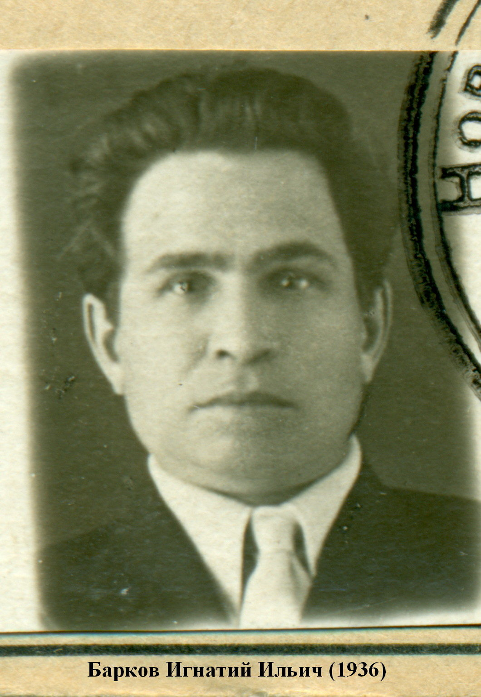
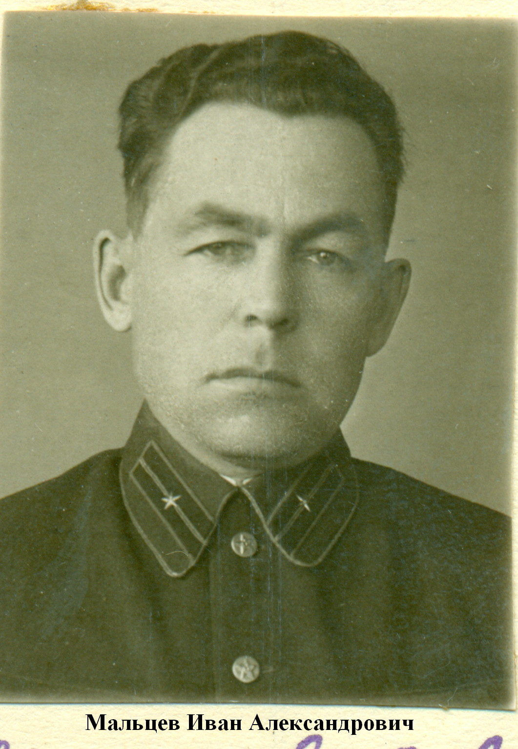
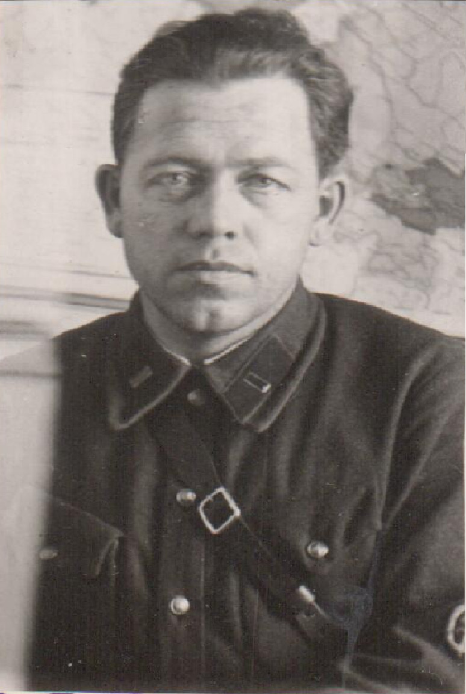
БИРЮКОВ МИХАИЛ ПРОХОРОВИЧ, 1904 г. р.
Начальник милиции г. Анжеро-Судженск
Уполномоченный Городского Отдела ОГПУ.

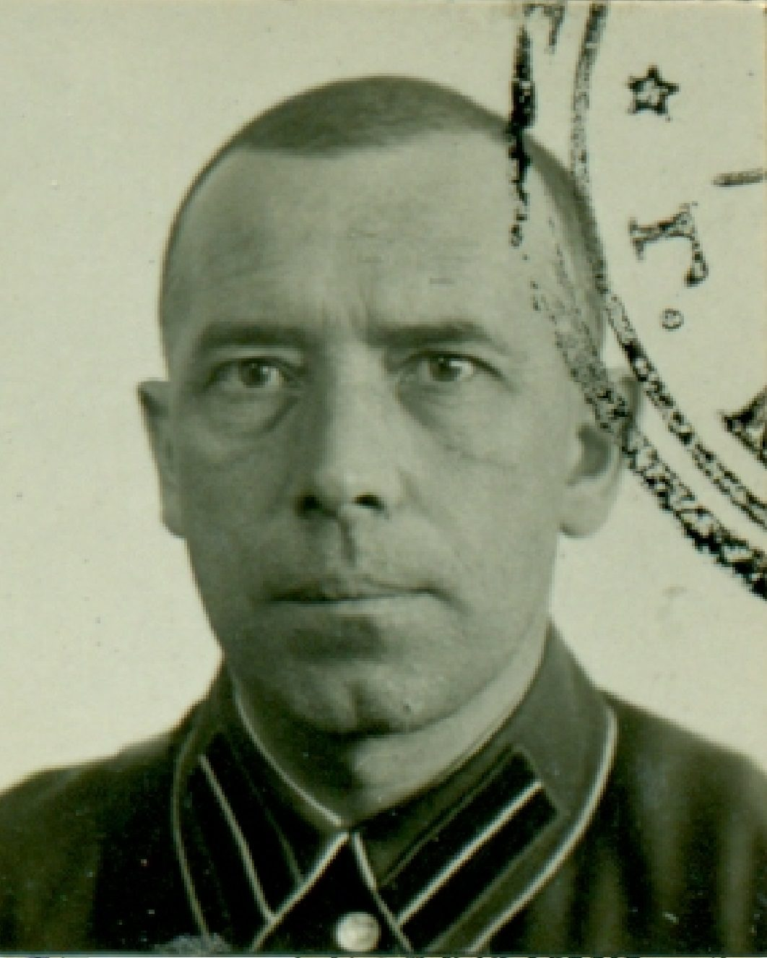
ПЕТРОВ-ПЕСТОВ СЕРГЕЙ ПЕТРОВИЧ, cентябрь 1897 г. р.
Начальник Анжеро-Судженского Городского отдела НКВД
с октября 1936 г. по май 1938 г.

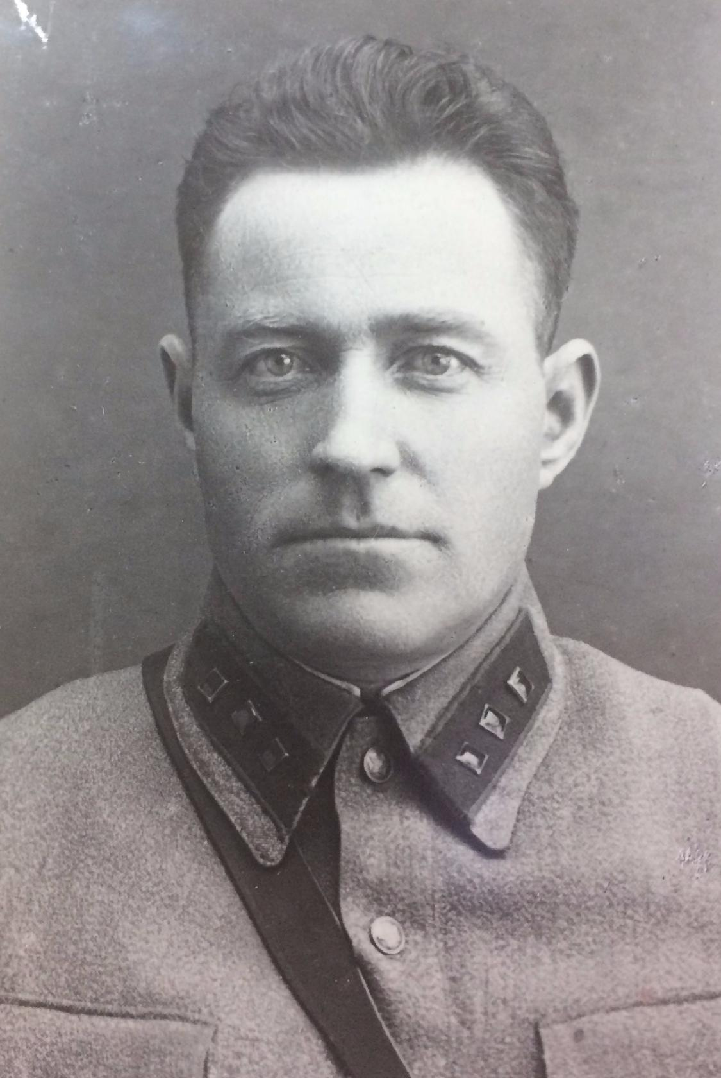
РЮМЦЕВ РОМАН СЕЛИВЕРСТОВИЧ, 1906 г. р.

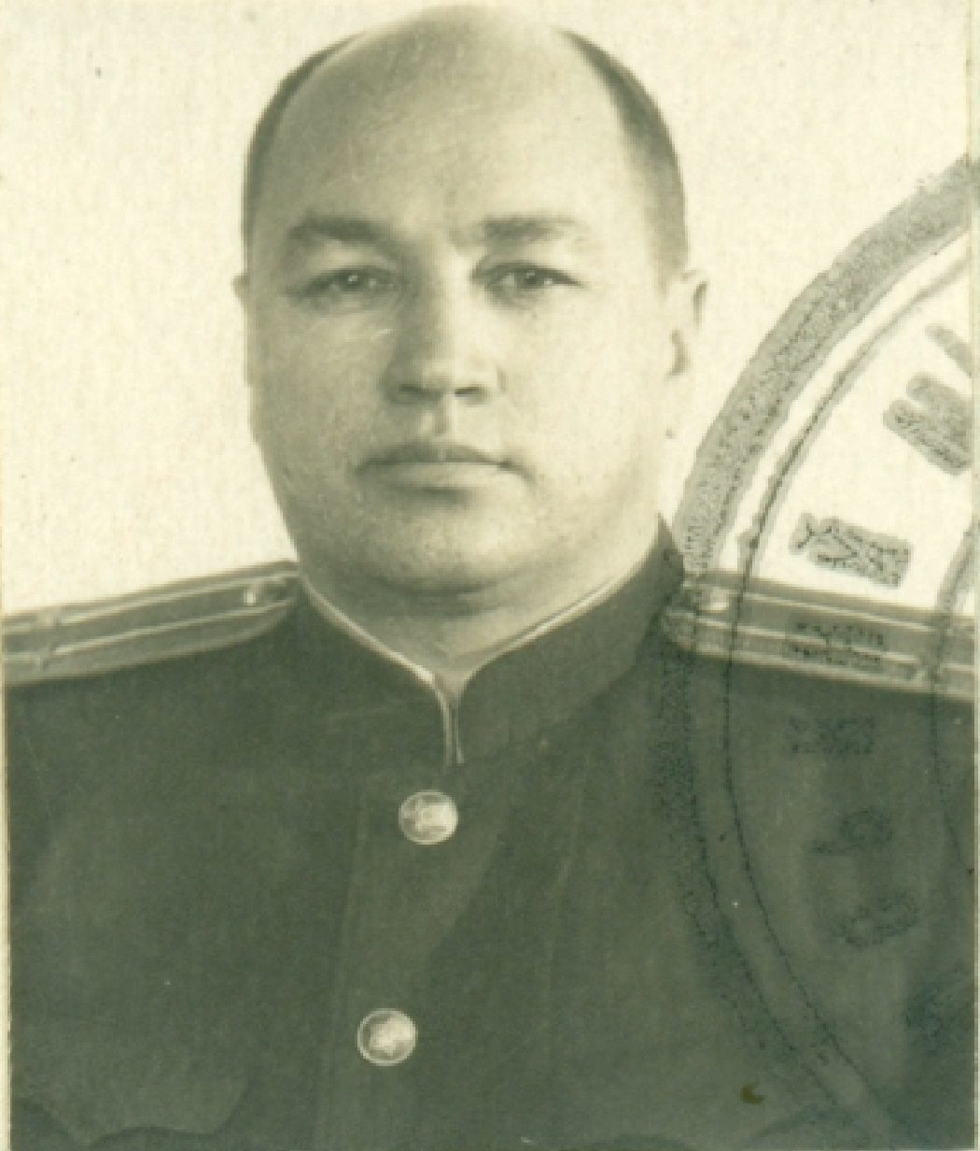
КЕЗИКОВ АЛЕКСЕЙ РОМАНОВИЧ, 1910 г. р.

8. Совещания и Постановления НКВД.

«Тов. Ежову Секретарям указанных парторганизаций.
Выписка из протокола № 51 заседания Политбюро ЦК. Решение от 9.07.37 г. 187 - Об антисоветских элементах (ПБ от 2.07.37. пр. 51, п. 94).
Утвердить тройки по проверке антисоветских элементов:
6. По Западно-Сибирскому краю в составе т. т. Миронова (председатель), Эйхе и Баркова. Утвердить намеченных к расстрелу 6600 кулаков и 4200 уголовников.
Секретарь ЦК.

Совершено секретно.
Экземпляр №1.
30 июля 1937 г., г. Москва.
ОПЕРАТИВНЫЙ ПРИКАЗ № 00447
НАРОДНОГО КОМИССАРА ВНУТРЕННИХ ДЕЛ СОЮЗА ССР
«Об операции по репрессированию бывших кулаков, уголовников
и других антисоветских элементов».
Материалами следствия по делам антисоветских формирований устанавливается, что в деревне осело значительное количество бывших кулаков, ранее репрессированных, скрывшихся от репрессий, бежавших из лагерей, ссылки и трудпоселков. Осело много в прошлом репрессированных церковников и сектантов, бывших активных участников антисоветских вооруженных выступлений. Остались почти нетронутыми в деревне значительные кадры антисоветских политических партий (эсеров, грузмеков, дашнаков, мусаватистов, иттихадистов и др.), а также кадры бывших активных участников бандитских восстаний, белых, карателей, репатриантов и т. п.
Часть перечисленных выше элементов, уйдя из деревни в города, проникла на предприятия промышленности, транспорт и на строительство.
Кроме того, в деревне и городе до сих пор еще гнездятся значительные кадры уголовных преступников-скотоконокрадов, воров-рецидивистов, грабителей и др. отбывавших наказание, бежавших из мест заключения и скрывающихся от репрессий. Недостаточность борьбы с этими уголовными контингентами создала для них условия безнаказанности, способствующие их преступной деятельности.
Как установлено, все эти антисоветские элементы являются главными зачинщиками всякого рода антисоветских и диверсионных преступлений как в колхозах и совхозах, так и на транспорте и в некоторых областях промышленности.
Перед органами государственной безопасности стоит задача – самым беспощадным образом разгромить всю эту банду антисоветских элементов, защитить трудящийся советский народ от их контрреволюционных происков и, наконец, раз и навсегда покончить с их подлой подрывной работой против основ советского государства. В соответствии с этим ПРИКАЗЫВАЮ:
С 5 АВГУСТА 1937 ГОДА ВО ВСЕХ РЕСПУБЛИКАХ, КРАЯХ И ОБЛАСТЯХ НАЧАТЬ ОПЕРАЦИЮ ПО РЕПРЕССИРОВАНИЮ БЫВШИХ КУЛАКОВ, АКТИВНЫХ АНТИСОВЕТСКИХ ЭЛЕМЕНТОВ И УГОЛОВНИКОВ.
При организации и проведении операции руководствоваться следующим:
I. КОНТИНГЕНТЫ, ПОДЛЕЖАЩИЕ РЕПРЕССИИ.
1. Бывшие кулаки, вернувшиеся после отбытия наказания и продолжающие вести активную антисоветскую подрывную деятельность.
2. Бывшие кулаки, бежавшие из лагерей или трудпоселков, а также кулаки, скрывшиеся от раскулачивания, которые ведут антисоветскую деятельность.
3. Бывшие кулаки и социально опасные элементы, состоявшие в повстанческих, фашистских, террористических и бандитских формированиях, отбывшие наказание, скрывшиеся от репрессий или бежавшие из мест заключения и возобновившие свою антисоветскую преступную деятельность.
4. Члены антисоветских партий (эсеры, грузмеки, мусаватисты, иттихадисты и дашнаки), бывшие белые, жандармы, чиновники, каратели [в царской России и во время Гражданской войны]¹⁹, бандиты, бандпособники, переправщики, реэмигранты, скрывшиеся от репрессий, бежавшие из мест заключения и продолжающие вести активную антисоветскую деятельность.
5. Изобличенные следственными и проверенными агентурными материалами наиболее враждебные и активные участники ликвидируемых сейчас казачье-белогвардейских повстанческих организаций, фашистских, террористических и шпионско-диверсионных контрреволюционных формирований.
Репрессированию подлежат также элементы этой категории, содержащиеся в данное время под стражей, следствие по делам которых закончено, но дела еще судебными органами не рассмотрены.
6. Наиболее активные антисоветские элементы из бывших кулаков, карателей, бандитов, белых, сектантских активистов, церковников и прочих, которые содержатся сейчас в тюрьмах, лагерях, трудовых поселках и колониях и продолжают вести там активную антисоветскую подрывную работу.
7. Уголовники (бандиты, грабители, воры-рецидивисты, контрабандисты-профессионалы, аферисты-рецидивисты, скотоконокрады), ведущие преступную деятельность и связанные с преступной средой.
Репрессированию подлежат также элементы этой категории, которые содержатся в данное время под стражей, следствие по делам которых закончено, но дела еще судебными органами не рассмотрены.
8. Уголовные элементы, находящиеся в лагерях и трудпоселках и ведущие в них преступную деятельность.
9. Репрессии подлежат все перечисленные выше контингенты, находящиеся в данный момент в деревне – в колхозах, совхозах, сельскохозяйственных предприятиях и в городе – на промышленных и торговых предприятиях, транспорте, в советских учреждениях и на строительстве.
II. О МЕРАХ НАКАЗАНИЯ РЕПРЕССИРУЕМЫМ И КОЛИЧЕСТВО ПОДЛЕЖАЩИХ РЕПРЕССИИ
1. Все репрессируемые кулаки, уголовники и др. антисоветские элементы разбиваются на две категории:
а) к первой категории относятся все наиболее враждебные из перечисленных выше элементов. Они подлежат немедленному аресту и по рассмотрении их дел на тройках – РАССТРЕЛУ.
б) ко второй категории относятся все остальные менее активные, но все же враждебные элементы. Они подлежат аресту и заключению в лагеря на срок от 8 до 10 лет, а наиболее злостные и социально опасные из них – заключению на те же сроки в тюрьмы по определению тройки.
2. Согласно представленным учетным данным Наркомами республиканских НКВД и начальниками краевых и областных управлений НКВД утверждается следующее количество подлежащих репрессии:

 | 1 категория | 2 категория | Всего | Население
27. Западно-Сибирский край | 5000 чел. | 12000 чел. | 17000 чел. | 6433527 чел.

3. Утвержденные цифры являются ориентировочными. Однако наркомы республиканских НКВД и начальники краевых и областных управлений НКВД не имеют права самостоятельно их превышать. Какие бы то ни было самочинные увеличения цифр не допускаются. В случаях, когда обстановка будет требовать увеличения утвержденных цифр, наркомы республиканских НКВД и начальники краевых и областных управлений НКВД обязаны представлять мне соответствующие мотивированные ходатайства.
Уменьшение цифр, а равно и перевод лиц, намеченных к репрессированию по первой категории, во вторую категорию и наоборот – разрешается.
4. Семьи, приговоренных по первой и второй категории, как правило, не репрессируются, исключение составляют:
а) Семьи, члены которых способны к активным антисоветским действиям. Члены такой семьи, с особого решения тройки, подлежат водворению в лагеря или трудпоселки.
б) Семьи лиц, репрессированных по первой категории, проживающие в пограничной полосе, подлежат переселению за пределы пограничной полосы внутри республик, краев и областей.
в) Семьи репрессированных по первой категории, проживающие в Москве, Ленинграде, Киеве, Тбилиси, Баку, Ростове-на-Дону, Таганроге и в районах Сочи, Гагры и Сухуми, подлежат выселению из этих пунктов в другие области по их выбору, за исключением пограничных районов.
5. Все семьи лиц, репрессированных по первой и второй категориям, взять на учет и установить за ними систематическое наблюдение.
III. ПОРЯДОК ПРОВЕДЕНИЯ ОПЕРАЦИИ
1. Операцию начать 5 августа 1937 года и закончить в четырехмесячный срок.
2. В первую очередь подвергаются репрессии контингенты, отнесенные к первой категории.
Контингенты, отнесенные ко второй категории, до особого на то распоряжения репрессии не подвергаются.
В том случае, если нарком республиканского НКВД, начальник управления или областного отдела НКВД, закончив операцию по контингентам первой категории, сочтет возможным приступить к операции по контингентам, отнесенным ко второй категории, он обязан, прежде чем к этой операции фактически приступить, – запросить мою санкцию и только после получения ее, начать операцию.
В отношении всех тех арестованных, которые будут осуждены к заключению в лагеря или тюрьмы на разные сроки, по мере вынесения приговоров доносить мне, сколько человек, на какие сроки тюрьмы или лагеря осуждено. По получении этих сведений я дам указания о том, каким порядком и в какие лагеря осужденных направить.
3. В соответствии с обстановкой и местными условиями территория республики, края и области делится на оперативные сектора.
Для организации и проведения операции по каждому сектору формируется оперативная группа, возглавляемая ответственным работником НКВД республики, краевого или областного Управления НКВД, могущим успешно справиться с возлагаемыми на него серьезными оперативными задачами.
В некоторых случаях начальниками оперативных групп могут быть назначены наиболее опытные и способные начальники районных и городских отделений.
4. Оперативные группы укомплектовать необходимым количеством оперативных работников и придать им средства транспорта и связи.
В соответствии с требованиями оперативной обстановки группам придать войсковые или милицейские подразделения.
5. На начальников оперативных групп возложить руководство учетом и выявлением подлежащих репрессированию, руководство следствием, утверждение обвинительных заключений и приведение приговоров троек в исполнение.
Начальник оперативной группы несет ответственность за организацию и проведение операции на территории своего сектора.
6. На каждого репрессированного собираются подробные установочные данные и компрометирующие материалы. На основании последних составляются списки на арест, которые подписываются начальником оперативной группы и в 2-х экземплярах отсылаются на рассмотрение и утверждение Наркому внутренних дел, начальнику управления или областного отдела НКВД.
Нарком внутренних дел, начальник управления или областного отдела НКВД рассматривает список и дает санкцию на арест перечисленных в нем лиц.
7. На основании утвержденного списка начальник оперативной группы производит арест. Каждый арест оформляется ордером. При аресте производится тщательный обыск. Обязательно изымаются: оружие, боеприпасы, военное снаряжение, взрывчатые вещества, отравляющие и ядовитые вещества, контрреволюционная литература, драгоценные металлы в монете, слитках и изделиях, иностранная валюта, множительные приборы и переписка.
Все изъятое заносится в протокол обыска.
8. Арестованные сосредотачиваются в пунктах по указаниям Наркомов внутренних дел, начальников управлений или областных отделов НКВД. В пунктах сосредоточения арестованных должны иметься помещения, пригодные для размещения арестованных.
9. Арестованные строго окарауливаются. Организуются все мероприятия, гарантирующие от побегов или каких-либо эксцессов.
IV. ПОРЯДОК ВЕДЕНИЯ СЛЕДСТВИЯ
1. На каждого арестованного или группу арестованных заводится следственное дело. Следствие проводится ускоренно и в упрощенном порядке. В процессе следствия должны быть выявлены все преступные связи арестованного.
2. По окончании следствия дело направляется на рассмотрение тройки.
К делу приобщаются: ордер на арест, протокол обыска, материалы, изъятые при обыске, личные документы, анкета арестованного, агентурно-учетный материал, протокол допроса и краткое обвинительное заключение.
V. ОРГАНИЗАЦИЯ И РАБОТА ТРОЕК
1. Утверждаю следующий персональный состав республиканских, краевых и областных троек.
2. На заседаниях троек может присутствовать (там, где он не входит в состав тройки) республиканский, краевой или областной прокурор.
3. Тройка ведет свою работу или находясь в пункте расположения соответствующих НКВД, УНКВД, или областных отделов НКВД, или выезжая к местам расположения оперативных секторов.
4. Тройки рассматривают представленные им материалы на каждого арестованного или группу арестованных, а также на каждую подлежащую выселению семью в отдельности.
Тройки, в зависимости от характера материалов и степени социальной опасности арестованного, могут относить лиц, намеченных к репрессированию по второй категории, к первой категории и лиц, намеченных к репрессированию по первой категории, ко второй.
5. Тройки ведут протоколы своих заседаний, в которые и записывают вынесенные ими приговора в отношении каждого осужденного.
Протокол заседания тройки направляется начальнику оперативной группы для приведения приговоров в исполнение. К следственным делам приобщаются выписки из протоколов в отношении каждого осужденного.
VI. ПОРЯДОК ПРИВЕДЕНИЯ ПРИГОВОРОВ В ИСПОЛНЕНИЕ
1. Приговоры приводятся в исполнение лицами по указаниям председателей троек, т. е. наркомов республиканских НКВД, начальников управлений или областных отделов НКВД.
Основанием для приведения приговора в исполнение являются – заверенная выписка из протокола заседания тройки с изложением приговора в отношении каждого осужденного и специальное предписание за подписью председателя тройки, вручаемые лицу, приводящему приговор в исполнение.
2. Приговоры по первой категории приводятся в исполнение в местах и порядком по указанию наркомов внутренних дел, начальников управления и областных отделов НКВД с обязательным полным сохранением в тайне времени и места приведения приговора в исполнение.
Документы об исполнении приговора приобщаются в отдельном конверте к следственному делу каждого осужденного.
3. Направление в лагеря лиц, осужденных по 2 категории, производится на основании нарядов, сообщаемых ГУЛАГом НКВД СССР.
VII. ОРГАНИЗАЦИЯ РУКОВОДСТВА ОПЕРАЦИЙ И ОТЧЕТНОСТЬ
1. Общее руководство проведением операций возлагаю на моего заместителя – Начальника Главного управления государственной безопасности – Комкора тов. ФРИНОВСКОГО.
Для проведения работы, связанной с руководством операций, сформировать при нем специальную группу.
2. Протоколы троек по исполнении приговоров немедленно направлять начальнику 8-го Отдела ГУГБ НКВД СССР с приложением учетных карточек по форме № 1.
На осужденных по 1 категории одновременно с протоколом и учетными карточками направлять также и следственные дела.
3. О ходе и результатах операции доносить пятидневными сводками к 1, 5, 10, 15, 20 и 25 числу каждого месяца телеграфом и подробно почтой.
4. Обо всех вновь вскрытых в процессе проведения операции контрреволюционных формированиях, возникновении эксцессов, побегах за кордон, образовании бандитских и грабительских групп и других чрезвычайных происшествиях доносить по телеграфу – немедленно.
При организации и проведении операции принять исчерпывающие меры к тому, чтобы не допустить: перехода репрессируемых на нелегальное положение; бегства с мест жительства и особенно за кордон; образования бандитских и грабительских групп; возникновения каких-либо эксцессов.
Своевременно выявлять и быстро пресекать попытки к совершению каких-либо активных контрреволюционных действий.
Ежов
Верно: Фриновский.

ГУЛАГ – Главное управление лагерей. Приказом ОГПУ № 130/63 от 25 апреля 1930 г. было создано Управление лагерей ОГПУ (УЛАГ), которому подчинялись концлагеря (исправительно-трудовые лагеря) ОГПУ. УЛАГ в октябре 1930 г. был реорганизован в ГУЛАГ. ГУЛАГ являлся административным центром советской лагерной системы. После включения 10 июля 1934 г. ОГПУ в состав НКВД было организовано Главное управление исправительно-трудовых лагерей и трудовых поселений, при этом сокращение ГУЛАГ сохранилось.
8-й отдел Главного управления государственной безопасности (УРО – учетно-регистрационный отдел) собирал данные обо всех лицах, попавших в поле зрения ГУГБ.

«Строго секретно
Всесоюзная Коммунистическая Партия (большевиков). Центральный Комитет.
№П-51 442. 31 июля 1937 г.
Тов. Ежову – все, т.т. Кагановичу Л. – 6, Иванову – 8, 9, 10, 15, Смирнову Г. – 10, Арбузову – 5, 10, 11, Ворошилову – 13, Проппер-Гращенкову – 14.
Выписка из протокола № 51 заседания Политбюро ЦК. Решение от 31.07.37 года. 442 – Вопрос НКВД
1. Утвердить представленный НКВД проект оперативного приказа о репрессировании бывших кулаков, уголовников и антисоветских элементов.
2. Начать операцию по всем областям Союза 5 августа 1937 года Всю операцию закончить в 4-месячный срок.
3. Операция проводится в две очереди. В первую очередь подвергаются репрессии уголовники и кулаки, отнесённые к первой категории. Во вторую очередь кулаки и уголовники, отнесённые ко второй категории
4. Председателям троек утвердить народных комиссаров внутренних дел и начальников краевых и областных управлений НКВД.
5. Отпустить НКВД из резервного фонда СНК на оперативные расходы, связанные с проведением операции, 75 миллионов рублей, из которых 25 миллионов – на оплату железнодорожного тарифа.
6. Обязать НКПС предоставить НКВД по его заявкам подвижной состав для перевозки осуждённых внутри областей и в лагеря.
7. Всех кулаков, уголовников и других антисоветских элементов, осуждённых по второй категории к заключению в лагеря на сроки, использовать:
а) на ведущихся сейчас строительствах ГУЛАГа НКВД СССР;
б) на строительстве новых лагерей в глубинных пунктах Казахстана;
в) для постройки новых лагерей, специально организуемых для лесозаготовительных работ силами осуждённых.
8. Для организации лагерей по лесным разработкам предложить Наркомлесу немедленно передать ГУЛАГу НКВД следующие лесные массивы (следует список).
9. Предложить Наркомлесу и ГУЛАГу НКВД СССР в декадный срок определить, какие дополнительные лесные массивы, кроме перечисленных выше, должны быть переданы ГУЛАГу для организации новых лагерей.
10. Поручить Госплану СССР, ГУЛАГу НКВД и Наркомлесу в 20-днев ный срок разработать и представить на утверждение в СНК СССР:
а) планы организации лесозаготовительных работ, потребной для этой цели рабочей силы, необходимых материальных ресурсов, денежных средств и кадров специалистов;
б) определить программу лесозаготовительных работ этих лагерей на 1938 год.
11. Отпустить ГУЛАГу НКВД из резервного фонда СНК СССР авансом 10 миллионов рублей и на проведение подготовительных работ. Учесть, что в 3 и 4 кварталах 1937 года осуждённые будут использованы для производства подготовительных работ к освоению программы 1938 года.
12. Предложить обкомам и крайкомам ВКП(б) и ВЛКСМ тех областей, где организуются лагеря, выделить в распоряжение НКВД необходимое количество коммунистов и комсомольцев для укомплектования административного аппарата и охраны лагерей (по заявкам НКВД).
13. Обязать Наркомат Обороны призвать из запаса РККА 240 командиров и политработников для укомплектования кадров начсостава военизированной охраны вновь формируемых лагерей.
14. Обязать Наркомздрав выделить в распоряжение ГУЛАГа НКВД СССР для вновь организуемых лагерей 150 врачей и 400 фельдшеров.
15. Обязать Наркомлес выделить в распоряжение ГУЛАГа 10 крупных специалистов по лесному хозяйству и передать ГУЛАГу 50 выпускников Лесотехнической Академии. Секретарь ЦК».

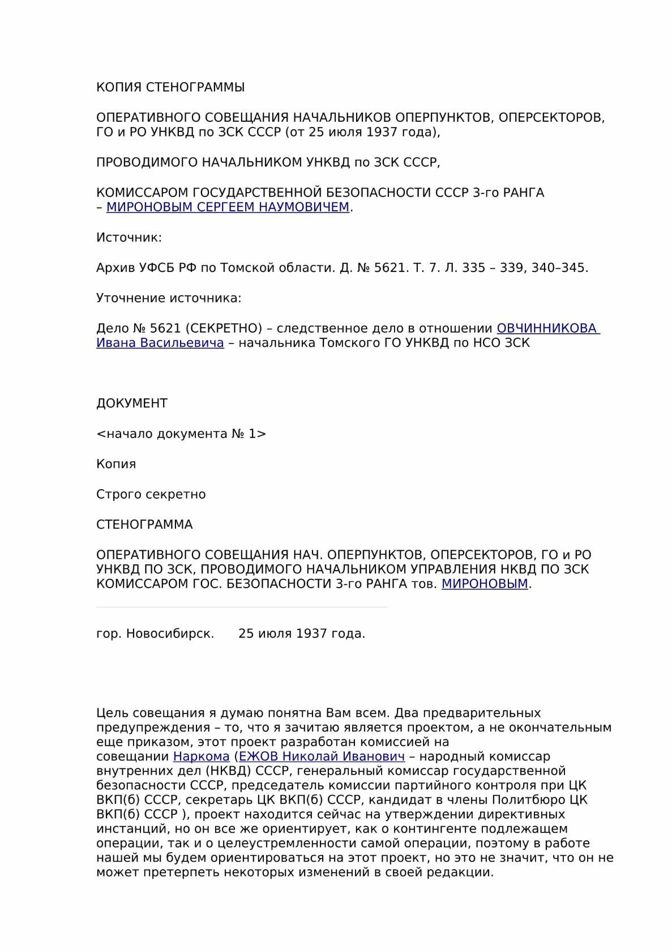

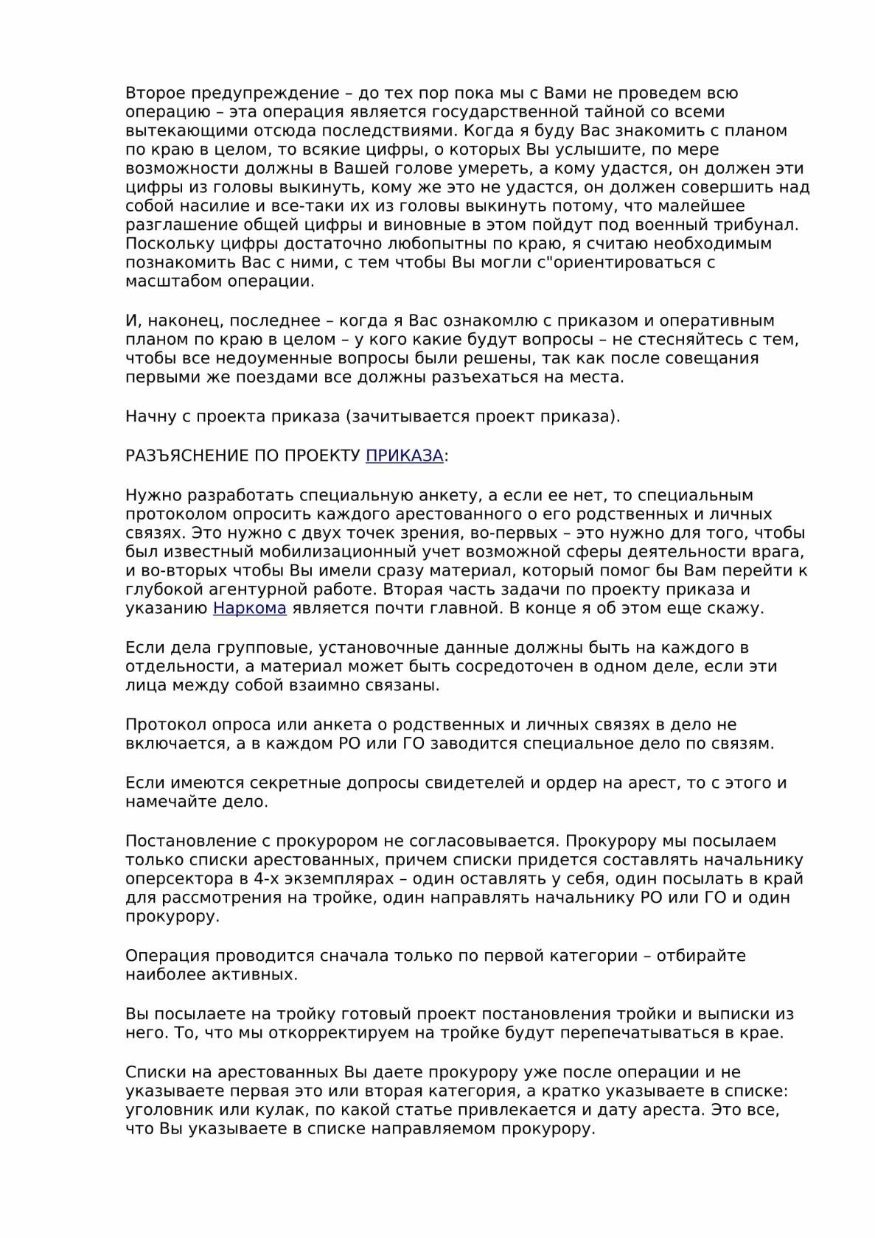

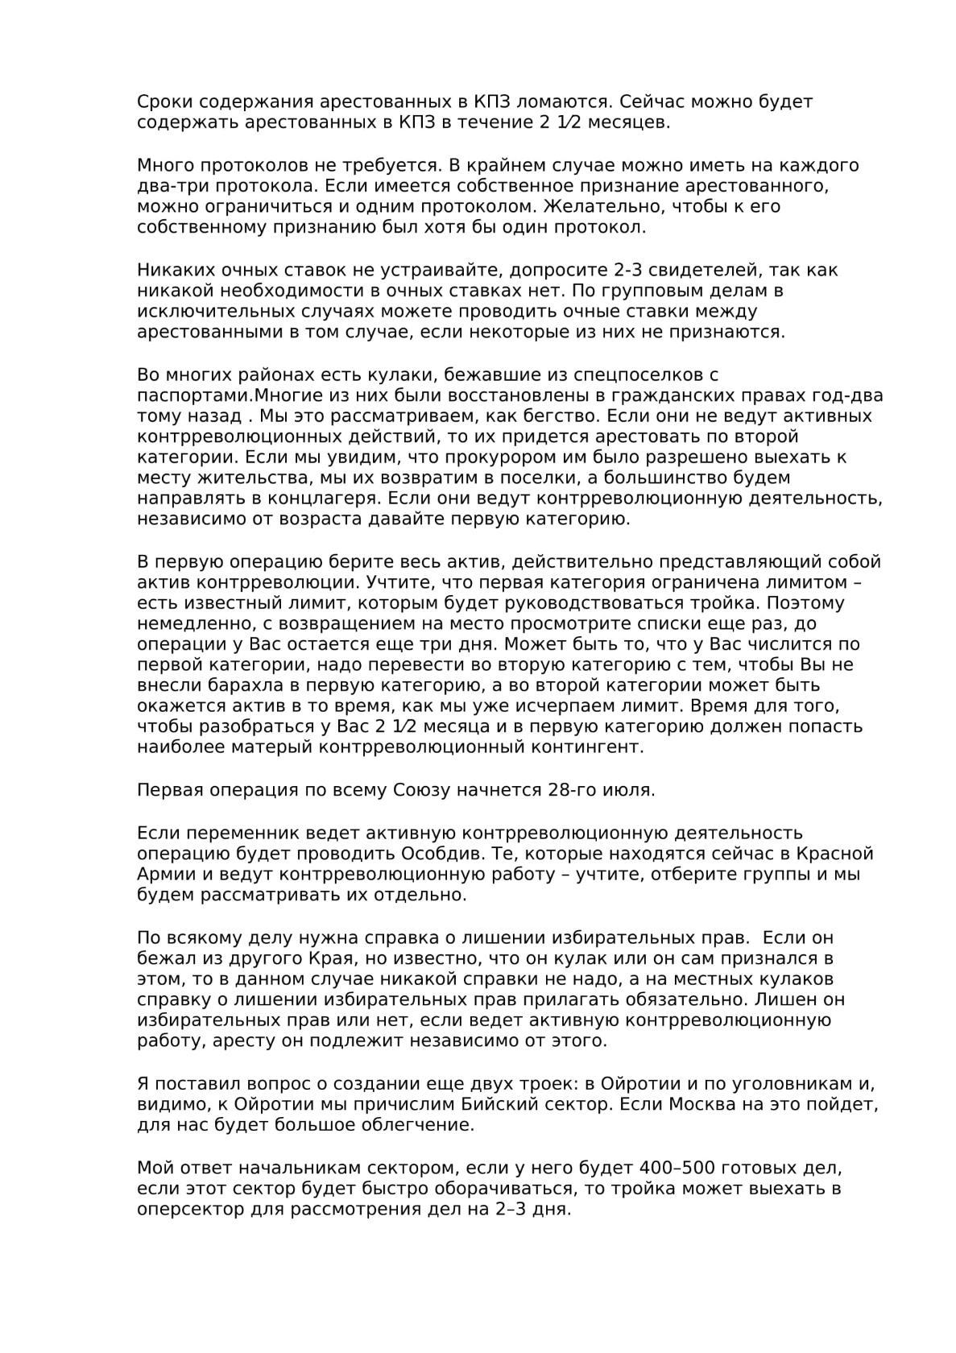
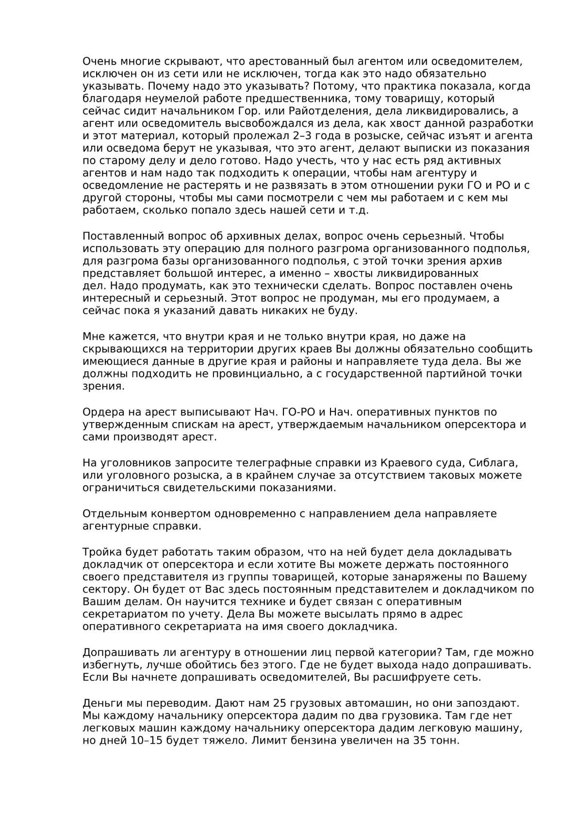

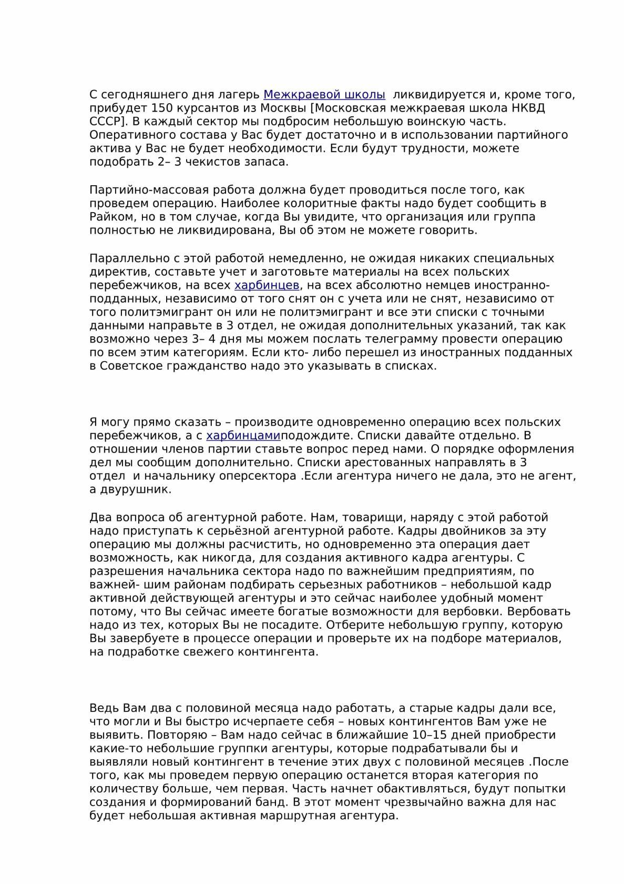
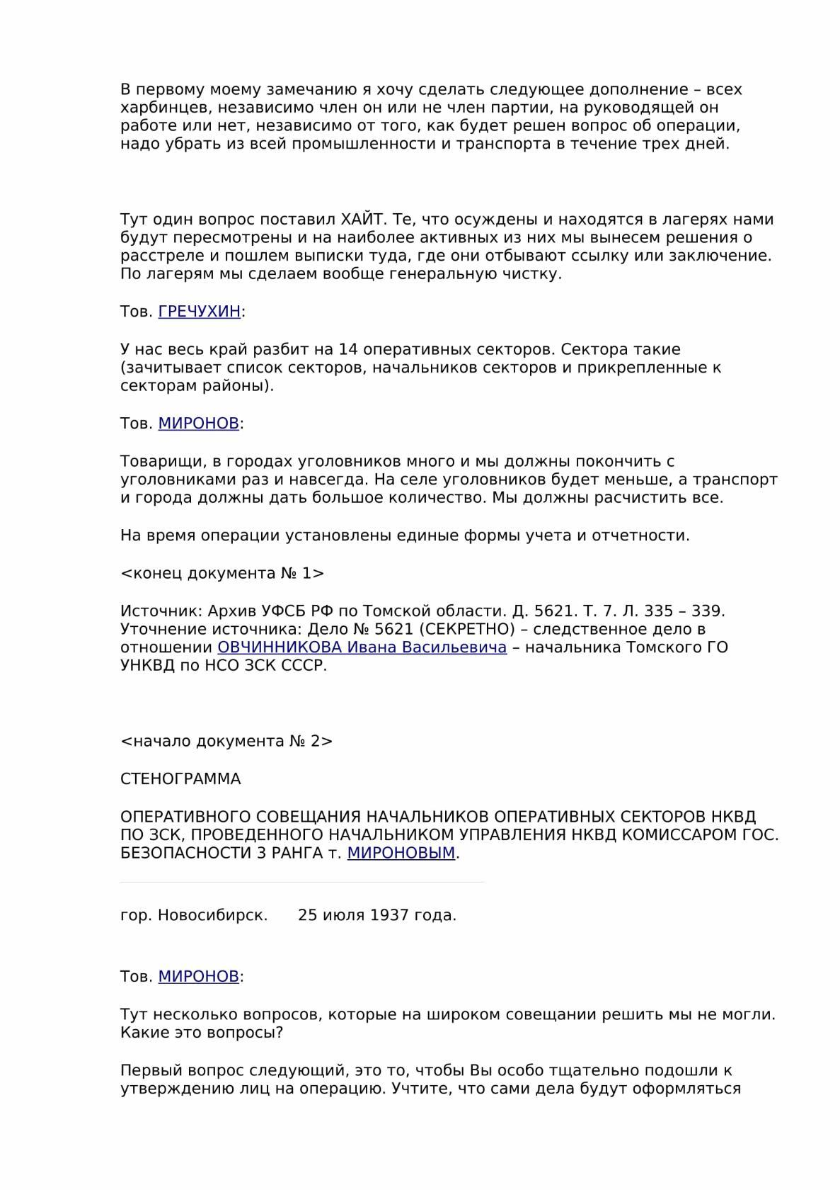
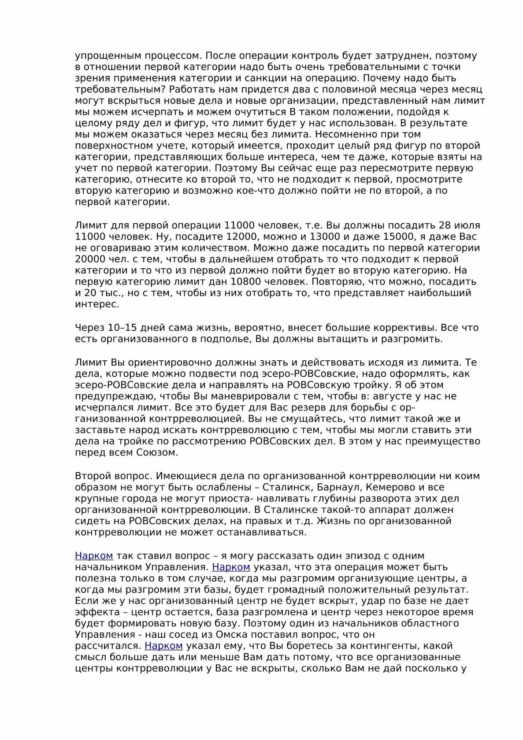
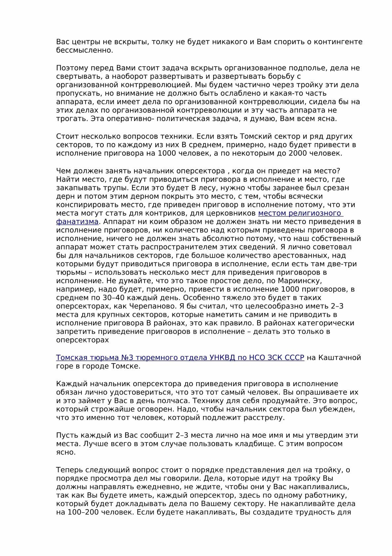

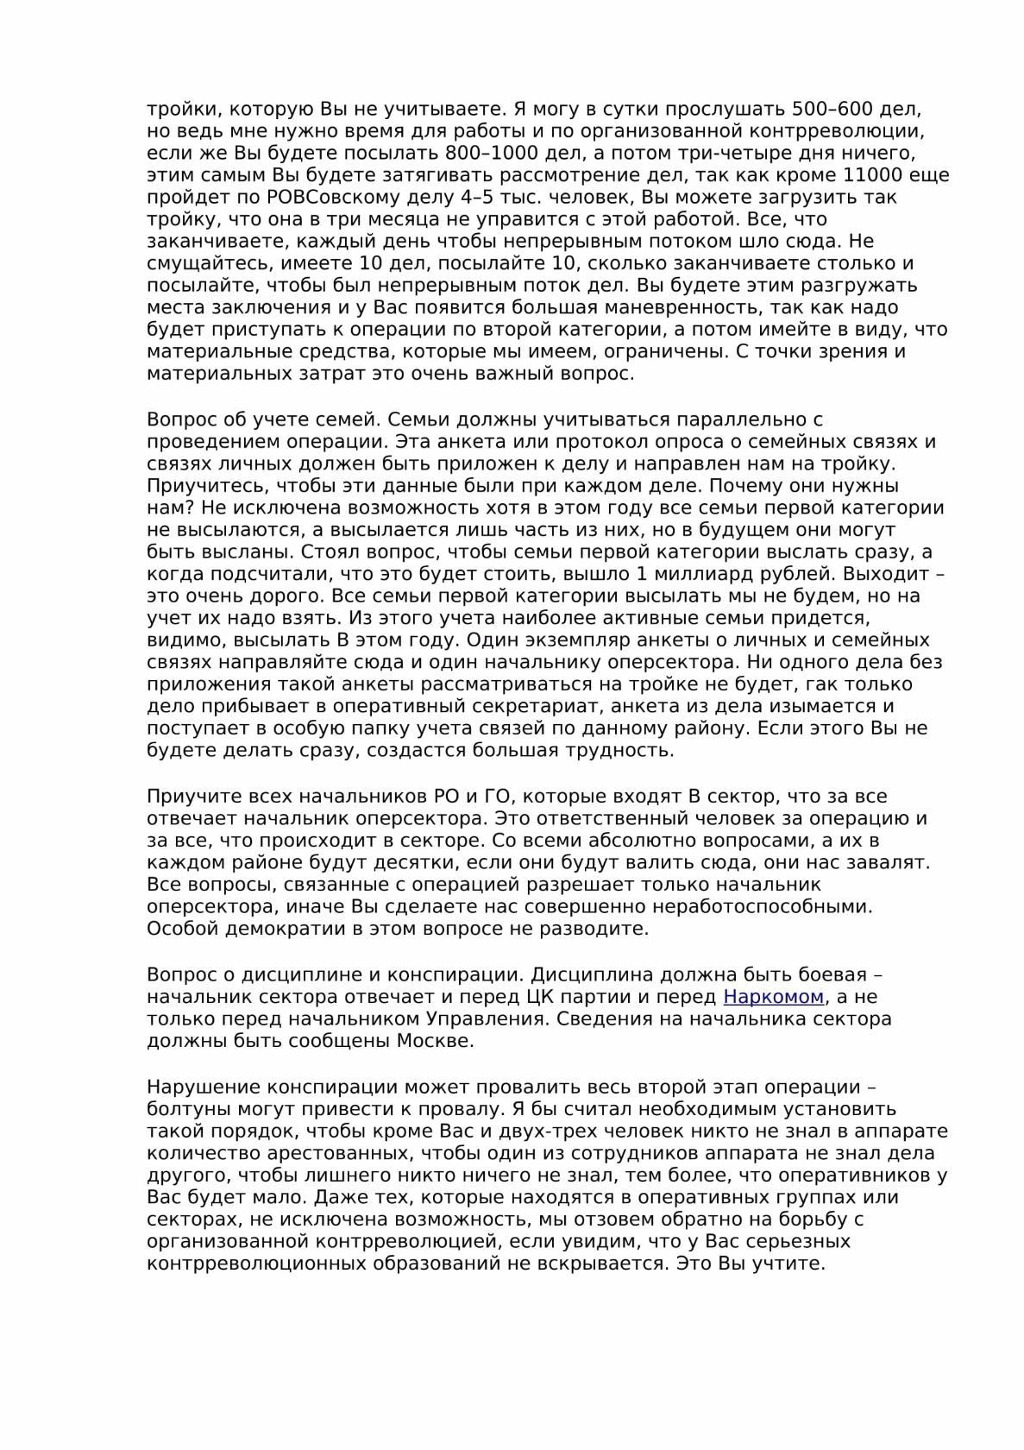

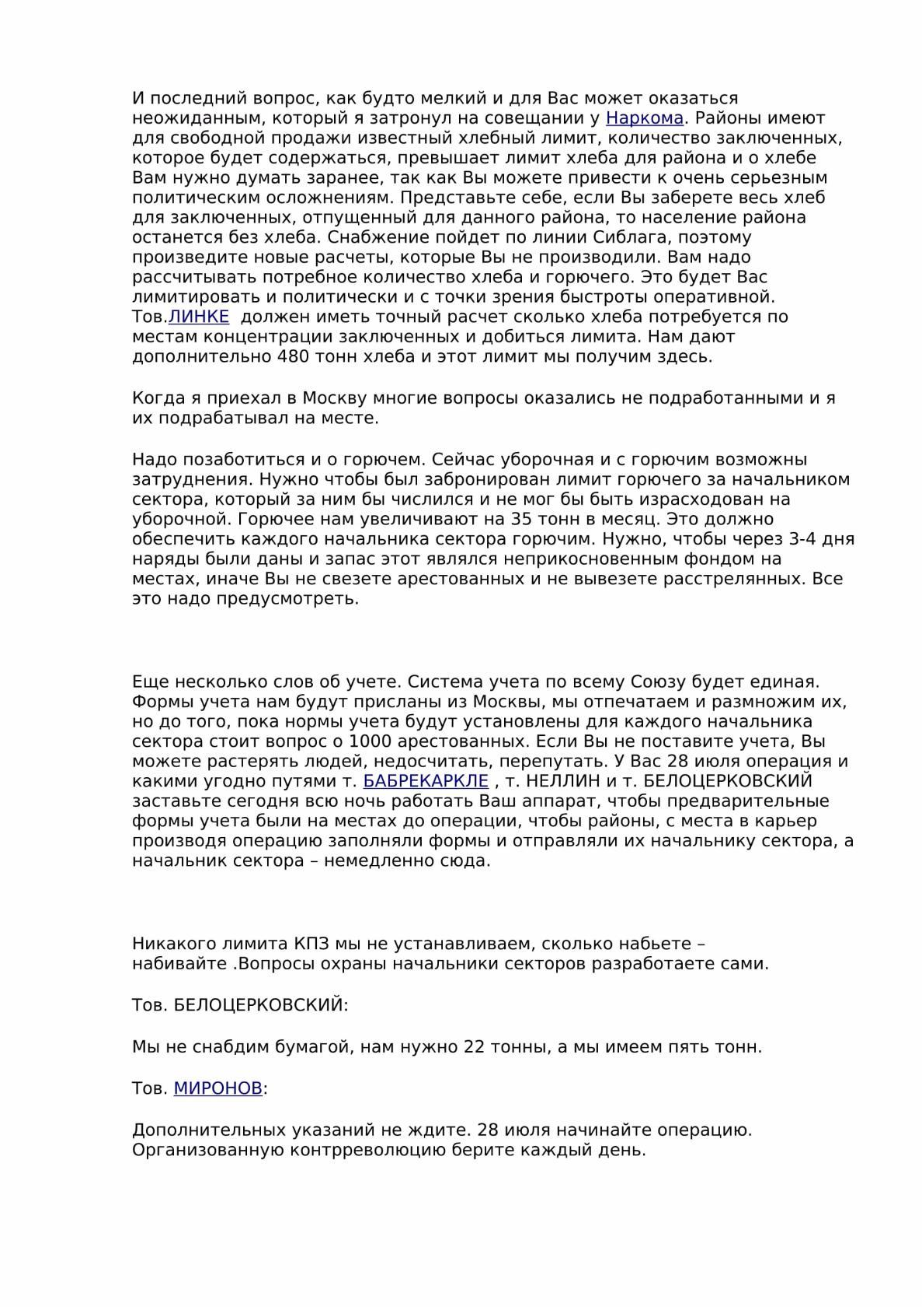
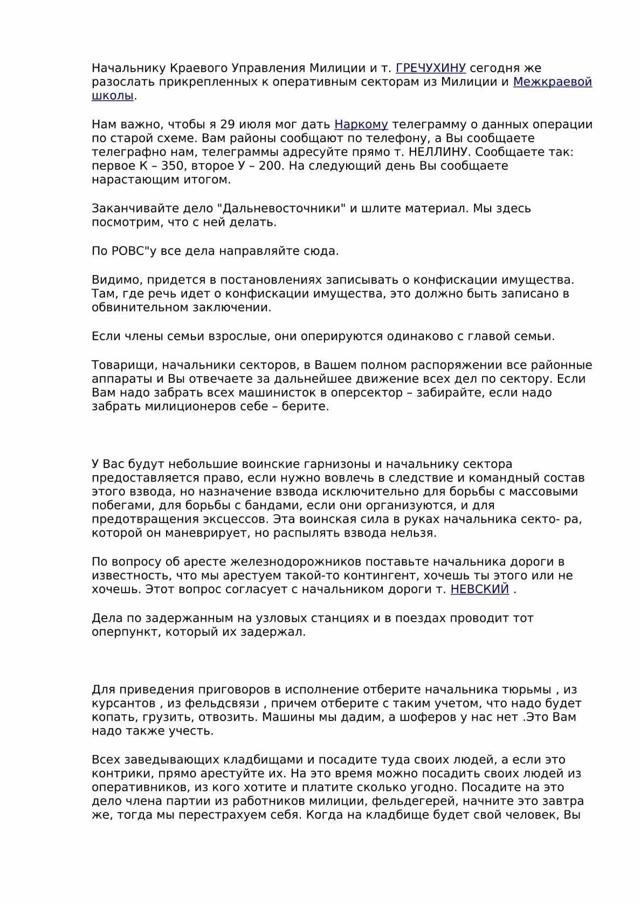
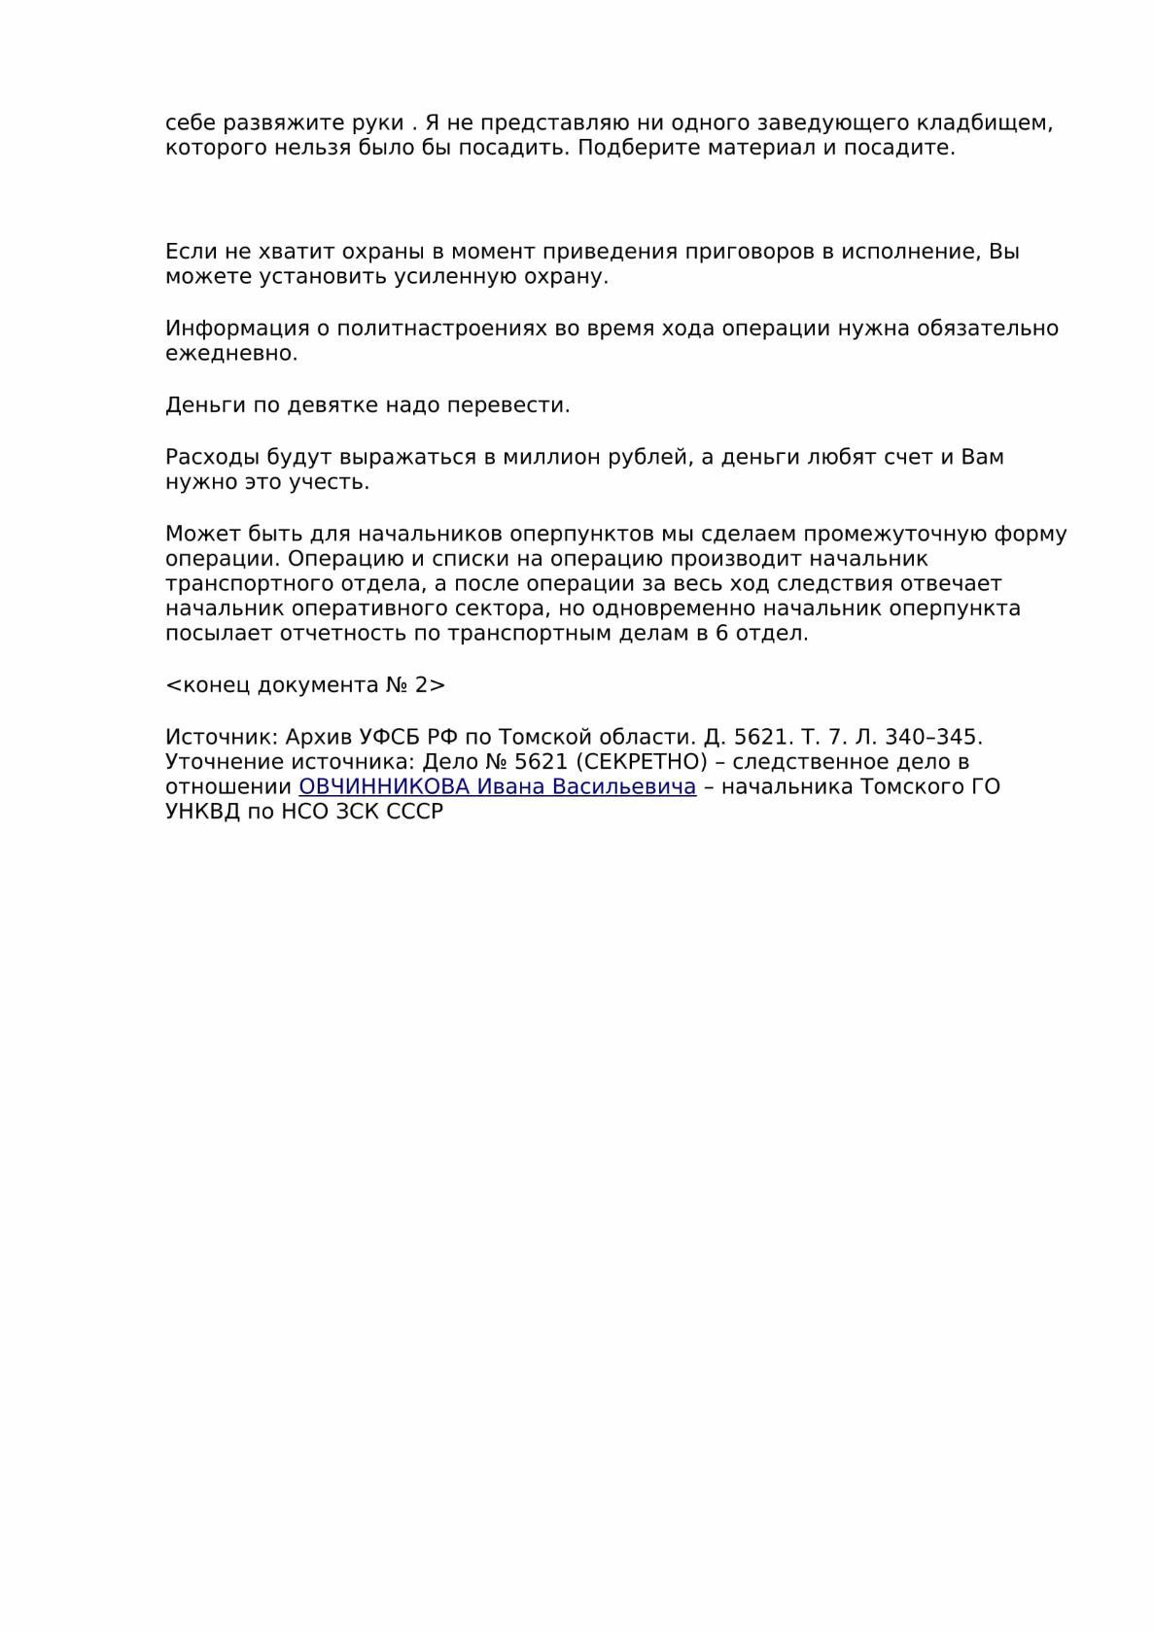

Использованные источники

1. Центральный архив Министерства обороны Российской Федерации (ЦАМО).
– Фонд 33 – наградные листы и приказы о награждении.
– Фонд 58 – погибшие, павшие без вести, военнопленные.
2. Российский государственный архив социально-политической истории (РГАСПИ).
– Фонд 17, Опись 99 – партийные билеты образца 1936 г.
– Фонд 17, Опись 107 – партийные билеты образца 1954 г.
3. Архив Президента Российской Федерации.
4. Главный информационно-аналитический центр МВД России. Центр реабилитации жертв
политических репрессий и архивной информации.
5. Главное Управление МВД по Кемеровской области. Информационный центр.
Отдел архивной информации и реабилитации.
6. Главное Управление МВД по Томской области. Информационный центр.
Отдел архивной информации и реабилитации.
7. Архив Управления ФСБ по Кемеровской области. Фонд №8.
Дело №П-1301, том 1, лл. 1-3, 10-11, 16, 19, 22.
ДКП (Дело контрольной переписки) №П-1301, том 1, л. 21.
Дело №П-690, том 1, лл. 1-193.
Дело №П-2544, том 1, лл. 1-185.
Дело №П-6342, том 1, лл. 1, 2, 12-15, 31-35, 64-67, 70.
Дело №П-6502, том 1, лл. 3-5, 67, 85, 180-184.
Дело №12203, том 1, лл. 26, 45, 150-156, 234-236.
Дело №14/5 религиозной общины Покровской церкви села Судженского, 1931 г.
8. Архив УФСБ по Новосибирской области. Фонд №7/1.
Дело: «Протоколы заседания Тройки Управления НКВД по Новосибирской области с №31
по №38/к за 1937 год». Листы: 6, 18, 19, 22.
Дело: «Приказания и акты о приведении приговоров в исполнение на основании решения
Тройки Управления НКВД по ЗСК по Протоколам с №38 по №41/40-к 1937 г.». Листы 3-7.
9. Архив УФСБ по Томской обл. Ф. №8, Оп. 1, Дело №П-8293, лл. 2-4об., 7-15, 25-30, 36-37.
10. Архив УФСБ по Самарской области. Фонд №9, Дело №П-14747, лл. 9, 14-17, 20, 21.
11. Архивное управление Кемеровской области. Фонды: Р-1239, П-137.
Р – фонды советского и постсоветского периодов. П – фонды партийных документов.
12. Государственный архив Кемеровской области (ГАКО). Фонды: Д-60, Д-61, Р-61.
Д – фонды дореволюционного периода.
13. Государственный архив Томской области (ГАТО).
Ф – фонды досоветского периода. Р – фонды советского и постсоветского периодов.
14. Государственный архив Новосибирской области (ГАНО). Фонд Д-156.
15. Государственный архив Алтайского края (ГААК). Фонды: Ф-144, Р-652.
16. Архив Яйского района Кемеровской области.
17. Архив Управления ЗАГСа Кемеровской области.
18. Архив ЗАГСа г. Анжеро-Судженска.
19. Архив ЗАГСа Яйского района.
20. Архив Анжеро-Судженского ГВК Кемеровской области.
21. Архив Анжеро-Судженского (Яйского) РВК Кемеровской области.
22. Архив Таштагольского РВК Кемеровской области.
23. Уголовный кодекс Р.С.Ф.С.Р. Редакции 1926 г. Особенная часть. Принят 2-й сессией
ВЦИК XII-го созыва. Введен в действие с 01.01.1927 г. постановлением ВЦИК
от 22.11.1926 г. ст. ст. 58-63.
24. Инструкция о выборах советов и исполкомов РСФСР от 04/XI-1926 г. ст. ст. 28-31.
25. Протокол №53/6 заседания бюро Сибкрайкома ВКП(б) совместно с тов. Сталиным.
18.01.1928 г. ГАНО. Ф. 2. Оп. 4. Д. 24. Л. 26-28.
26. Материалы XVI-го съезда ВКП(б), 26.06.-13.07.1930 г.
27. Материалы VI-го Всесоюзного съезда Советов, март 1931 г.
28. Постановление ЦИК СССР, СНК СССР от 01.02.1930 г. «О мероприятиях по укреплению
социалистического переустройства сельского хозяйства в районах сплошной
коллективизации и по борьбе с кулачеством».
29. Постановление ЦК ВКП(б) о борьбе с искривлениями партлинии в колхозном движении
от 14.03.1930 г.
30. Постановление Президиума ВЦИК от 10 апреля 1930 г. «О мерах к устранению нарушений
избирательного законодательства и об упорядочении производства дел, касающихся
избирательных прав граждан». («Известия ЦИК С и ВЦИК» от 11/IV-1930 г.).
31. Циркулярное распоряжение №1012 ПП ОГПУ по Сибирскому краю от 23.08.1931 г.
32. Инструкция ВЦИК СССР о выборах в Советы от 20/X-1930 г. и Инструкция (ЗСКАУ)
Западно-Сибирского Краевого Административного Управления от 24/XI-1930 г.
33. Распоряжение президиума ЗСКИК от 20.11.1931 г. №485-1 «Об учете кулацких хозяйств и
статистической отчетности по ним».
34. Постановление № 57/1917 от 27.12.1932 г. «Об установлении единой паспортной системы
по Союзу ССР и обязательной прописки паспортов».
35. Постановление ЦИК и СНК СССР от 17.03.1933 г. «О порядке отходничества из колхозов».
36. Постановление СНК СССР от 28.04.1933 г. №861 «О выдаче гражданам Союза ССР
паспортов на территории Союза ССР».
37. Постановление ЦИК СССР от 01.12.1934 г. «О внесении изменений в действующие
уголовно-процессуальные кодексы союзных республик».
38. Приказ Народного Комиссара Внутренних Дел Союза ССР №226 от 21.06.1936 г. с
объявлением Постановления ЦИК и СНК СССР от 16.10.1935 г. «Об утверждении
Положения о прохождении службы начальствующим составом Главного Управления
Государственной Безопасности НКВД СССР», глава 7 ст. 37, 38, 39.
39. Решение ЦК ВКП(б) №П51/94 от 2.07.1937 г. «Об антисоветских элементах».
40. Стенограмма оперативного совещания начальников оперсекторов, оперпунктов, ГО и РО
УНКВД по ЗСК СССР от 25.07.1937 г. (Архив УФСБ по Томской области. Дело №5621,
том 7, Листы 335-339, 340-345.
41. Секретный Оперативный приказ НКВД СССР №00447 от 30.07.1937 г. «Об операции по
репрессированию бывших кулаков, уголовников и других антисоветских элементов».
Постановление Политбюро ЦК ВКП(б) от 31.07.1937 г.
42. Постановление СНК СССР №1320 от 20.12.1938 г. «О введении Трудовых книжек
с 15.01.1939 г.».
43. Указ Президиума Верховного Совета СССР от 26.06.1940 г. «О переходе на 8-часовой
рабочий день, на 7-дневную рабочую неделю и о запрещении самовольного ухода рабочих и
служащих с предприятий и учреждений».

44. Постановление ГКО СССР от 27.12.1941 г. №1069сс «О государственной проверке

(фильтрации) военнослужащих РККА, бывших в плену или в окружении войск

противника».
45. Приказ НКВД СССР от 28.12.1941 г. №001735 «О создании специальных лагерей для
бывших военнослужащих Красной Армии, находившихся в плену и в окружении
противника».
46. Декларация Верховного Совета СССР от 14.11.1989 г. «О признании незаконными и
преступными репрессивных актов против народов, подвергшихся насильственному
переселению, и обеспечении их прав».
47. Закон РФ от 18.10.1991 г. №1761-1 (в редакции от 09.03.2016 г.) «О реабилитации жертв
политических репрессий».
48. Декларация Совета Республик Верховного Совета СССР №142-Н от 26.12.1991 г.
«О прекращении существования СССР в связи с образованием Содружества Независимых
Государств».
50. Постановление Коллегии Администрации Кемеровской области №358 от 20.12.2007 г.
51. Книга памяти жертв политических репрессий Кемеровской области. Том 2.
Кемерово: 1996.–556 с. С. 178, 189, 214, 450.
52. Боль людская: книга памяти томичей, репрессированных в 1930-40-е и начале 1950-х
годов. Томск. Выпуск 2. Красное знамя. 1992.–439 с. С. 213, 412, 418.
53. Боль людская: книга памяти томичей, репрессированных в 1930-40-е и начале 1950-х
годов. Томск, том 4, 1994.–384 с. С. 161.
54. www. obd-memorial. ru
55. www. podvignaroda. ru
56. www. pamyat-naroda. ru
57. www. nkvd.memo. ru
58. www. lists.memo. ru
59. www. stalin.memo. ru
60. www. rosagr.natm. ru /memorybook.php/

Таблица
Государственный архив Кемеровской области (ГАКО). Фонд Д-60.
Метрические книги Томской Епархии Томской Духовной Консистории.

Причт церкви Покрова Пресвятой Богородицы села Судженскаго Ишимской (с декабря

1896 г. Судженской) волости Томскаго уезда Томской губернiи. Благочиннiя округа №3.
№ | Фонд | Опись | Дело № | Листов | Годы
1 | Д-60 | 1 | 307 | 419 | 1881-1892
2 | Д-60 | 1 | 402 | 288 | 1885-1887
3 | Д-60 | 1 | 556 | 222 | 1858; 1867; 1875; 1878-1880
4 | Д-60 | 1 | 562 | 189 | 1869-1875; 1879
5 | Д-60 | 1 | 587 | 149 | 1880-1883
6 | Д-60 | 1 | 603 | 447 | 1884; 1889-1896
7 | Д-60 | 1 | 737 | 417 | 1893-1899
8 | Д-60 | 3 | 2 | 109 | 1871-1874
9 | Д-60 | 3 | 17 | 253 | 1886-1888; 1907; 1910
10 | Д-60 | 3 | 54 | 338 | 1897-1900
11 | Д-60 | 4 | 146 | 287 | 1901-1902
12 | Д-60 | 4 | 234 | 181 | 1903-1905
13 | Д-60 | 4 | 345 | 265 | 1906-1908
14 | Д-60 | 4 | 549 | 63 | 1911
15 | Д-60 | 4 | 586 | 68 | 1912
16 | Д-60 | 6 | 17 | 324 | 1909-1913
17 | Д-60 | 6 | 186 | 304 | 1914-1918
18 | Д-60 | 6 | 395 | 398 | 1919-1922
19 | Д-60 | 7 | 24 | 15 | 1920

Таблица
Метрические книги Томской Епархии Томской Духовной Консистории.
Причт церкви Святителя и Чудотворца Николая села Семеновскаго
Зырянской волости Мариiнскаго уезда Томской губернiи. Благочиннiя округа №10.

Фонд | Опись | Дело № | Листов | Годы
Ф-527 | 2 | 597 | 311 | 1901-1905
Ф-527 | 2 | 707 | 366 | 1906-1910
Ф-527 | 2 | 815 | 250 | 1911-1913
Ф-527 | 2 | 906 | 214 | 1914-1918

Таблица
Государственный архив Алтайского края (ГААК).

Фонд | Опись | Дело | Наименование
Р-652 | 2 | 2043 | Протоколы Бийской пятерки по выселению кулачества за 1931 г. (экспроприация).
Р-652 | 2 | 2074 | Акты передачи кулацких дел, 1934 г.
Р-652 | 2 | 2099 | Книга учета лиц, лишенных избирательных прав по Бийскому району, 1931-1936 гг.

